**Н.И. Новицкий**

**ОРГАНИЗАЦИЯ И ПЛАНИРОВАНИЕ ПРОИЗВОДСТВА**

**Практикум**

УДК 658.012(076.1)(075.8) ББК 65.290-2я73

H73

Рецензенты: заведующий кафедрой менеджмента Белорусского государственного университета информатики и радиоэлектроники, кандидат экономических наук А.К. Феденя;

доцент кафедры экономики и организации предприятий машиностроения Уральского государственного технического

Новицкий Н.И.

Н73 Организация и планирование производства: Практикум /

Н.И. Новицкий. — Мн.: Новое знание, 2004. — 256 с.

ISBN 985-475-074-4.

Рассмотрены наиболее часто встречающиеся на практике задачи по организации и оперативному планированию производства, управлению предприятием, цехом, участком и другими подразделениями. В каждой теме приведены краткие методические указания и краткие теоретические сведения, даны типовые задачи с решениями и задачи для решения.

Для студентов и преподавателей инженерно-экономических, техни­ческих и экономических специальностей вузов, а также аспирантов и практических работников.

УДК 658.012(076.1)(075.8) ББК 65.290-2*73

© Новицкий Н.И., 2004 © Оформление. ООО «Новое знание», 2004

ISBN 985-475-074-4

Оглавление

Предисловие 4

Тема 1. Организация простого производственного процесса во времени 5

Тема 2. Организация сложного производственного процесса во времени 19

Тема 3. Организация поточного производства 31

Тема 4. Организация гибкого автоматизированного производства 66

Тема 5. Организация вспомогательных цехов и обслуживающих хозяйств предприятия 95

Тема 6. Планирование процессов СОНТ с применением методов СПУ 157

Тема 7. Оперативное планирование единичного мелкосерийного производства 180

Тема 8. Оперативное планирование серийного производства 199

Тема 9. Оперативное планирование массового производства 225

Тема 10. Организация многостаночного обслуживания 242

Тема 11. Организация обслуживания технологического оборудования промышленным роботом 256

Тема 12. Выбор ресурсосберегающего технологического процесса 269

Тема 13. Определение экономического эффекта от повышения показателей качества продукции 285

Тема 14. Расчет и анализ абсолютного и относительного размера брака и потерь от брака 297

Тема 15. Экономическая оценка работы по сертификации продукции, услуг и систем качества 301

# 

# Предисловие

Практикум имеет целью расширить и углубить теоретические знания студентов, привить им необходимые навыки для реше­ния наиболее часто встречающихся на практике задач по вопро­сам организации и оперативного планирования производства, управления предприятием, цехом, участком и другими подразде­лениями.

Книга призвана оказать помощь преподавателям курса «Орга­низация, планирование и управление производством» при прове­дении ими практических занятий по разделам дисциплины.

В практикум включены задачи по пятнадцати темам курса. В начале каждой темы, по которой предлагаются задачи, приво­дятся краткие методические указания и теоретические сведения, далее — типовые задачи с решениями и задачи для самостоятель­ного решения. Наличие в каждой теме методических указаний и кратких теоретических сведений для решения задач, а также примеров решения делает настоящее издание пригодным для за­очного и вечернего обучения.

Объем методических указаний и теоретических сведений, а также количество предлагаемых задач определяются, в основ­ном, степенью трудности рассматриваемой темы.

Автор признателен сотрудникам кафедры менеджмента БГУИР, доцентам Э.А. Афитову, Н.П. Беляцкому, В.П. Чигрину за по­мощь, совместное написание и подготовку к изданию отдельных задач.

Автор выражает благодарность рецензентам от кафедры ме­неджмента БГУИР за ценные замечания, сделанные при подго­товке материала к изданию.

**Список принятых сокращений**

АЛУ — автоматизированное логическое устройство АСТПП — автоматизированная система технологической подго­товки производства

АСУП — автоматизированная система управления предприятием

ГПК — гибкий производственный комплекс

ГПМ — гибкий производственный модуль

ГПС — гибкая производственная система

ГПУ — гибкий производственный участок

ИРК — инструментально-раздаточная кладовая

КД — конструкторская документация

КПН — календарно-плановые нормативы

МНПЛ — многопредметная непрерывно-поточная линия

МППЛ — многопредметная прерывно-поточная линия

НИР — научно-исследовательская работа

нок — наименьшее общее кратное

НТИ — научно-техническая информация

ОКР — опытно-конструкторская работа

ОНПЛ — однопредметная непрерывно-поточная линия

ОППЛ — однопредметная прерывно-поточная линия

ПР — промышленный робот

ППР — планово-предупредительный ремонт

РМЦ — ремонтно-механический цех

РП — рабочий проект

РТК — роботизированный технологический комплекс

РТУ — радиотехническое устройство

САПР — система автоматизированного проектирования

СОНТ — создание и освоение новой техники

СПУ — сетевое планирование и управление

ТД — технологическая документация

ТЗ — техническое задание

ТПР — технический проект

ТПр — техническое предложение

ТЭЗ — типовой элемент замены

ТЭО — технико-экономическое обоснование

УСС — участок серийной сборки

ЦИС — центральный инструментальный склад

ЧПУ — числовое программное управление ЭП — эскизный проект

ЭЦВМ — электронная цифровая вычислительная машина const — постоянное число var — переменное число

# **Тема 1. Организация простого производственного процесса во времени**

В этой теме приведены задачи по определению длительности технологического и производственного циклов обработки пар­тии деталей при последовательном, параллельно-последователь­ном и параллельном видах движений.

**Методические указания**

Длительность операционного цикла партии деталей на i-й операции определяется по формуле



где n — количество деталей в партии, шт.; — норма штучного времени на i -й операции, мин; Спр i — принятое число рабочих мест на i-й операции, шт.

Длительность технологического цикла при последовательном виде движений предметов труда определяется по формуле



где т — число операций в технологическом процессе.

Длительность технологического цикла при параллельно-по­следовательном виде движений предметов труда определяется по формуле



где р — размер транспортной партии, шт.; tki — наименьшая норма времени между каждой i-й парой смежных операций с учетом количества единиц оборудования, мин.

Длительность технологического цикла при параллельном виде движений предметов труда определяется по формуле



где ti max — норма времени i-й операции (максимальной по про­должительности) с учетом количества рабочих мест, мин.

Длительность производственного цикла обработки деталей всегда больше технологического цикла на величину времени, за­трачиваемого на транспортные и контрольные операции, естест­венные процессы, межоперационные перерывы и перерывы, регламентированные режимом работы.

На практике, как правило, учитываются только три основные составляющие длительности производственного цикла: длитель­ность технологического цикла (T), длительность естественных процессов (tе) и время межоперационного пролеживания (tмо):



Типовые задачи с решениями

Задача 1.1.

Построить графики движения партии деталей и рассчитать длительность технологического цикла по всем трем видам дви­жений, если известно, что партия деталей состоит из 3 шт., тех­нологический процесс обработки включает 5 операций, длитель­ность которых соответственно составляет: t1 = 2, t2 = 1, t3 = 3, t4 = 2, t5 = 2,5 ч. Размер транспортной партии равен 1 шт. Каждая опе­рация выполняется на одном станке.

Решение

1. Расчет длительности технологического цикла обработки партии деталей при последовательном виде движений предметов труда ведется по формуле (1.2) и рис. 1.1



1. Расчет длительности технологического цикла обработки партии деталей при параллельно-последовательном виде движе­ний предметов труда ведется по формуле (1.3) и рис. 1.2



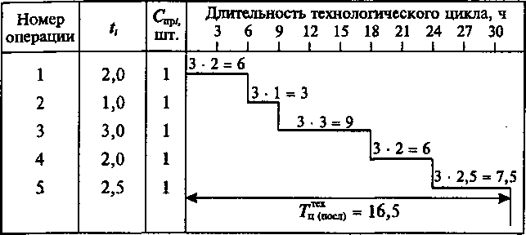

Рис. 1.1. **График длительности технологического цикла при последовательном виде движений партии деталей в производстве**

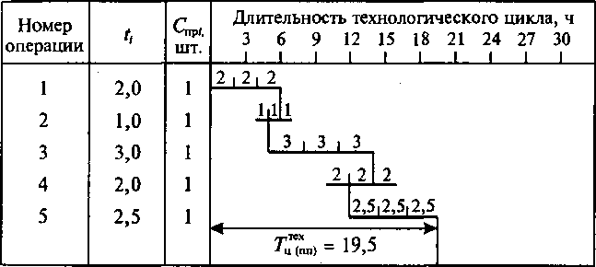

Рис. 1.2. **График длительности технологического цикла при параллельно-последовательном виде движений партии деталей**

**в производстве**

1.1.3. Расчет длительности технологического цикла обработки партии деталей при параллельном виде движений предметов труда ведется по формуле (1.4) и рис. 1.3



Задача 1.2.

Определить длительность технологического и производствен­ного циклов обработки партии деталей при разных видах движе­ний, построить графики процесса обработки партии деталей при

следующих исходных данных: величина партии деталей n = 12 шт.; величина транспортной партии р = 6 шт.; среднее межопераци- онное время tMO = 2 мин; режим работы — двухсменный; дли­тельность рабочей смены tCM = 8 ч; длительность естественных процессов te = 35 мин; технологический процесс обработки пред­ставлен в табл. 1.1.

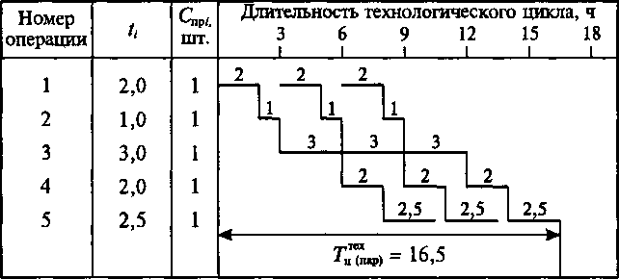

Рис. 1.3. График длительности технологического цикла при параллельном виде движений партии деталей в производстве

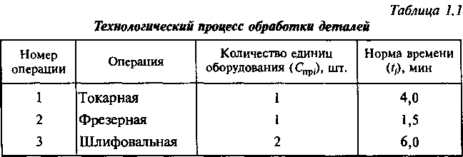

*Решение*

1.2.1. Расчет длительности технологического цикла при по­следовательном виде движений предметов труда ведется по фор­муле (1.2)



1. Расчет длительности производственного цикла при по­следовательном виде движений предметов труда ведется по фор­муле (1.5)



1. Построение графика длительности производственного цикла при последовательном виде движений предметов труда (рис. 1.4).

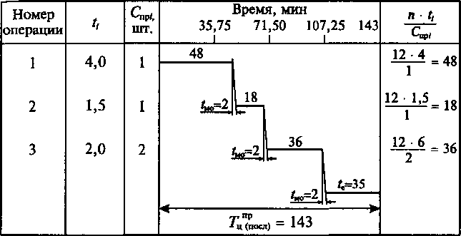

Рис. 1.4. **График длительности производственного цикла при последовательном виде движений**

1. Расчет длительности технологического цикла при па­раллельном виде движений предметов труда ведется по форму­ле (1.4)

1.2.5. Расчет длительности производственного цикла при парал- лельном виде движений предметов труда ведется по формуле (1.5)



1.2.6. Построение графика длительности производственно­го цикла при параллельном виде движений предметов труда (рис. 1.5).

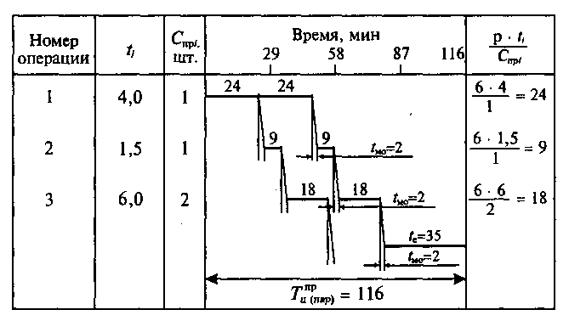

Рис. 1.5. График длительности производственного цикла при параллельном виде движений

1. Расчет длительности технологического цикла при па­раллельно-последовательном движении предметов труда ведется по формуле (1.3)



1. Расчет длительности производственного цикла при па­раллельно-последовательном движении предметов труда ведется по формуле (1.5)



1. Построение графика длительности производственного цикла при параллельно-последовательном движении предметов труда (рис. 1.6).

При построении графика необходимо соблюдать следующие правила:

а) если продолжительность последующей операции меньше предыдущей, то перед последующей операцией создается запас деталей, позволяющий выполнять эту операцию непрерывно;

б) если продолжительность последующей операции больше предыдущей, то запас деталей перед последующей операцией не создается, а транспортная партия деталей немедленно передает­ся на последующую операцию по окончании ее обработки.

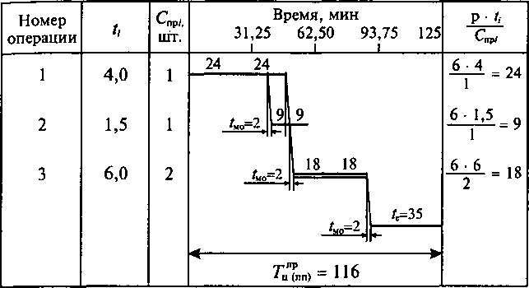

Рис. 1.6. **График длительности производственного цикла при параллельно-последовательном виде движений**

**Задача 1.3.**

На основе исходных данных (табл. 1.2, колонки 1-4) рассчи­тать трудоемкость технологии выработки и реализации управ­ленческого решения при обработке информации на компьюте­ре, определить количество единиц вычислительной техники, длительность выполнения каждой операции, время обработки информации, длительность технологического цикла при исполь­зовании параллельно-последовательного вида движений пред­мета труда, построить график процесса обработки информации при параллельно-последовательном виде движений. Режим ра­боты объекта — двухсменный. Эффективный фонд рабочего времени работников в одну смену — 7,3 ч. Коэффициент выпол­нения норм времени Кв= 1,1.

*Решение*

1.3.1. Трудоемкость операций технологического процесса оп­ределяется по формуле

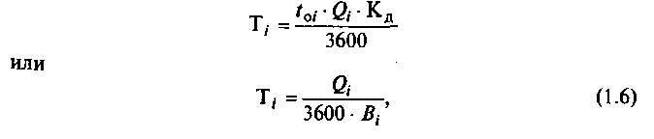

где toi — основное время, затрачиваемое на единицу работы, мин; Qi, — объем обрабатываемой информации на i-й операции в сим­волах; Bi — производительность труда на i-й операции, опера­ций/с; Кn — коэффициент дополнительного времени, затрачивае­мого при обработке информации.

Для первой операции

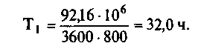

Для всех остальных операций расчет ведется аналогично; ре­зультаты заносятся в графу 4 табл. 1.2.

1.3.2. Необходимое количество компьютеров для выполнения каждой операции рассчитывается по формуле

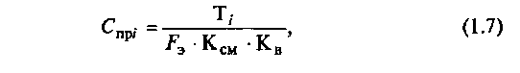

где Fэ — эффективный фонд времени работы одного компьютера в смену; — количество смен работы работающих и вычисли­тельной техники, смены; Кв — коэффициент выполнения норм времени.

Для первой операции



Для всех остальных операций расчет ведется аналогично; ре­зультаты заносятся в графу 5 табл. 1.2.

1.3.3. Длительность выполнения каждой i-й операции техно­логического процесса определяется по формуле



Для первой операции

Для всех остальных операций расчет ведется аналогично; ре­зультаты заносятся в графу 6 табл. 1.2.

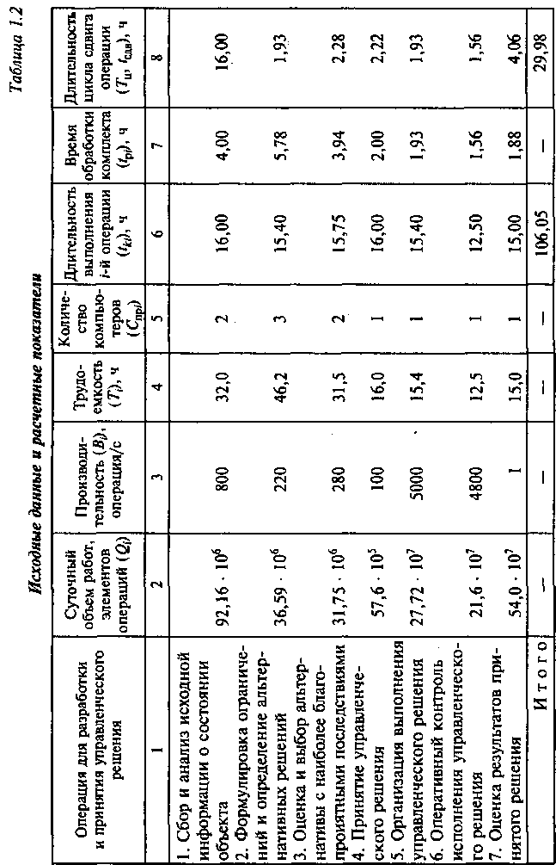

1. Расчет времени обработки комплекта документов — но­сителей исходной информации — ведется в графе 7 табл. 1.2. Размер комплекта выбирается приблизительно равным для всех операций либо рассчитывается по формуле

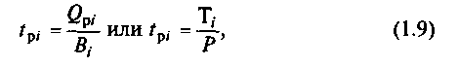

где Qpi — объем информации в одном комплекте на i-й операции; Р — количество комплектов (принимаем Р= 8 комплектов в су­тки).

Для первой операции



Для всех остальных операций расчет ведется аналогично; ре­зультаты заносятся в графу 7 табл. 1.2.

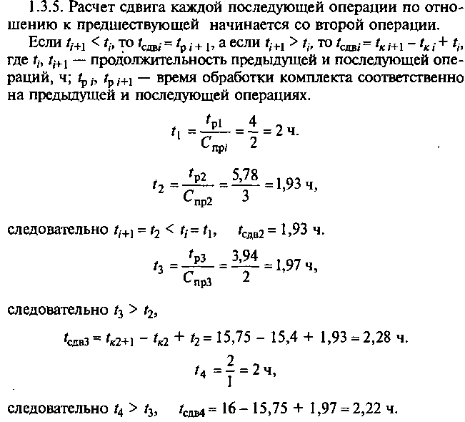

1. Длительность технологического цикла процесса обра­ботки информации при использовании параллельно-последова­тельного вида движений предметов труда определяется по фор­муле

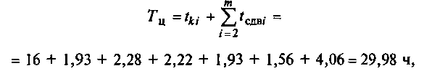

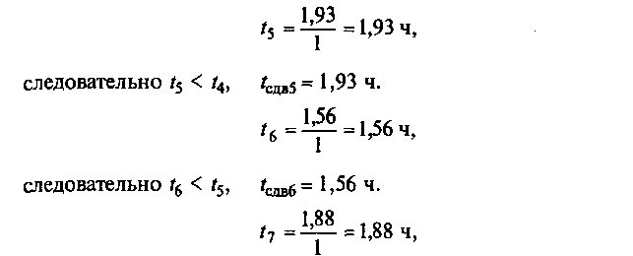где tki — продолжительность выполнения первой технологиче­ской операции, ч.



Результаты расчета заносятся в колонку 8 табл. 1.2.

Расчет длительности технологического цикла процесса обра­ботки информации при использовании параллельно-последо­вательного вида движений можно также произвести по форму­ле (1.3)

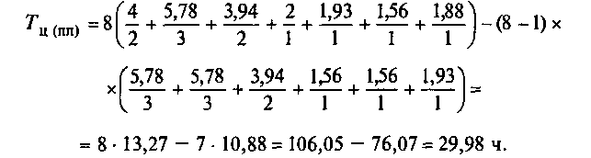

1. Построение графика процесса обработки информации при параллельно-последовательном виде движений (рис. 1.7). Здесь т — время совмещения смежных операций.

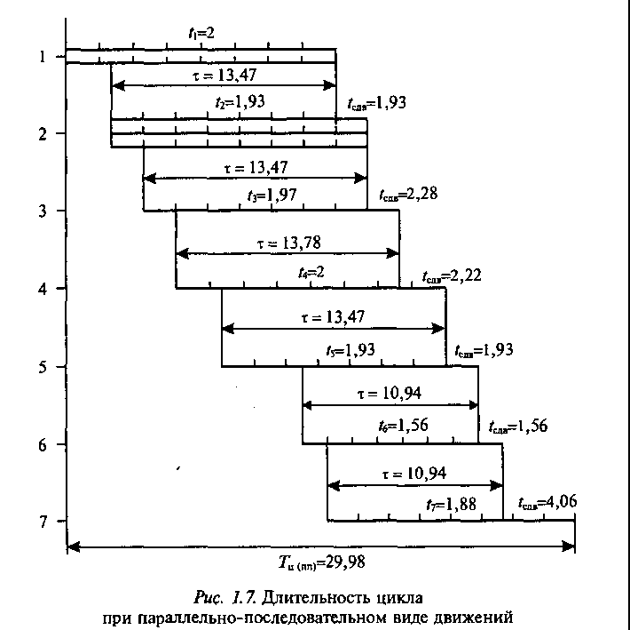

**Задачи для решения**

**Задача 1.4.**

Определить длительность технологического цикла обработки партии деталей в 100 шт. при последовательном, параллельно-по­следовательном и параллельном видах движений. Размер транс­портной партии равен 10 шт. Каждая операция выполняется на одном станке. Технологический процесс обработки деталей пред­ставлен в табл. 1.3.

**Задача 1.5.**

Количество деталей в партии 12 шт. Вид движений партии де­талей — последовательный. Технологический процесс обработки

деталей состоит из 6 операций, длительность обработки на каж­дой операции соответственно равна: t1 = 4, t2 = 6, t3 = 6,t4 = 2, t5 = 5, t6 = 3 мин. Каждая операция выполняется на одном станке. Опре­делить, как изменится продолжительность технологического цик­ла обработки деталей, если последовательный вид движений за­менить на параллельно-последовательный. Размер транспортной партии принять равным 1.

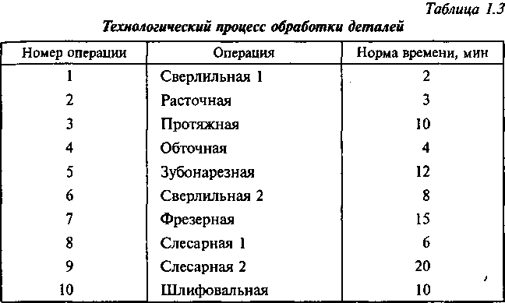

**Задача 1.6.**

Партия деталей состоит из 10 шт., обрабатывается при парал­лельно-последовательном виде движений. Технологический про­цесс обработки деталей состоит из 6 операций: t1 = 2, t2 = 9, t3 = 5, t4 = 8, t5= 3, t6 = 4 мин. Имеется возможность объединить пятую

и шестую операции в одну без изменения длительности каждой. Размер транспортной партии равен 1. Определить, как изменит­ся длительность технологического цикла обработки деталей.

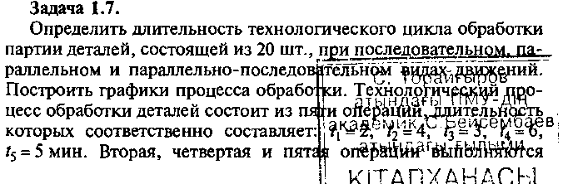

на двух станках, а первая и третья — на одном. Величина транс­портной партии — 5 шт.

**Задача 1.8.**

Определить длительность технологического цикла обработки партии деталей, состоящей из 10 шт. при различных видах движе­ний. Построить графики процесса обработки. Технологический процесс обработки деталей состоит из четырех операций, дли­тельность которых соответственно составляет: t1 = 8, t2 = 4, t3 = 2, t4= 10 мин. Среднее межоперационное время — 2 мин. Длитель­ность естественных процессов — 30 мин. Величина транспортной партии — 2 шт. Первая и четвертая операции выполняются на двух станках, а каждая из остальных — на одном.

**Задача 1.9.**

Партия из 200 деталей обрабатывается при параллельно-по- следовательном виде движения. Технологический процесс обра­ботки деталей состоит из 6 операций, длительность которых соот­ветственно составляет: t1 = 6; t2 = 3; t3 = 24; t4 = 6; t5 = 4; t6 = 20 мин. Третья операция выполняется на 3 станках-дублерах, шестая — на 2, а каждая из остальных операций — на 1 станке. Транспорт­ная партия р = 20 деталей.

Определить, как изменится длительность технологического цикла обработки партии деталей, если параллельно-последова­тельный вид движения заменить параллельным.

# **Тема 2. Организация сложного производственного процесса во времени**

В этой теме приведены задачи по определению длительности производственного цикла сложного (сборочного) процесса.

Методические указания

Продолжительность выполнения i-й сборочной операции оп­ределяется по формуле



где tH — трудоемкость выполняемой операции, нормо-ч; Рсб — количество рабочих, одновременно занятых выполнением данной операции; Кв — коэффициент выполнения норм времени.

Минимальный размер партии изделий, собираемых на участ­ке, определяется по формуле

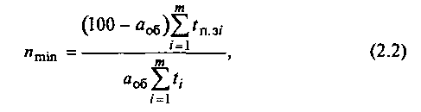

где tп.з i - подготовительно-заключительное время на i-й опера­ции сборки, мин; aоб — процент допустимых потерь рабочего времени на переналадку и ремонт рабочих мест.

Расчет режима (период чередований) партий изделий осуще­ствляется по формуле



где D — количество рабочих дней в месяце; NM — месячная про- гамма изготовления изделий, шт.

Расчет оптимального размера партии изделий осуществляется по формуле



где Ry — удобопланируемый ритм (если в месяце 21 рабочий день, а Rр = 2,5, то в качестве Ry выбирается ближайший из рит­мов 21, 7, 3, 1).

При этом должны выполняться следующие условия:

1. месячная программа кратна оптимальному размеру партии;
2. оптимальный размер партии изделий удовлетворяет требо­ванию



Длительность операционного цикла партии изделий на i-й операции определяется по формуле

где t'i — норма штучного времени на i-й операции с учетом коэф­фициента выполнения норм, мин.

Длительность операционного цикла партии изделий по сбо­рочным единицам определяется по формуле



где К — количество операций, входящих в сборочную единицу.

Расчет необходимого количества рабочих мест для сборки из­делий осуществляется по формуле

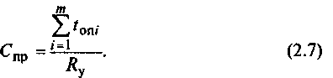

Типовая задача с решением

Задача 2.1.

На участке производится сборка изделия А. Технологический процесс сборки прибора представлен в табл. 2.1 (колонки 1-7). Месячная программа выпуска изделий составляет 700 шт. Количе­ство рабочих дней в месяце — 21. Режим работы сборочного участ­ка — двухсменный. Продолжительность рабочей смены — 8 ч.

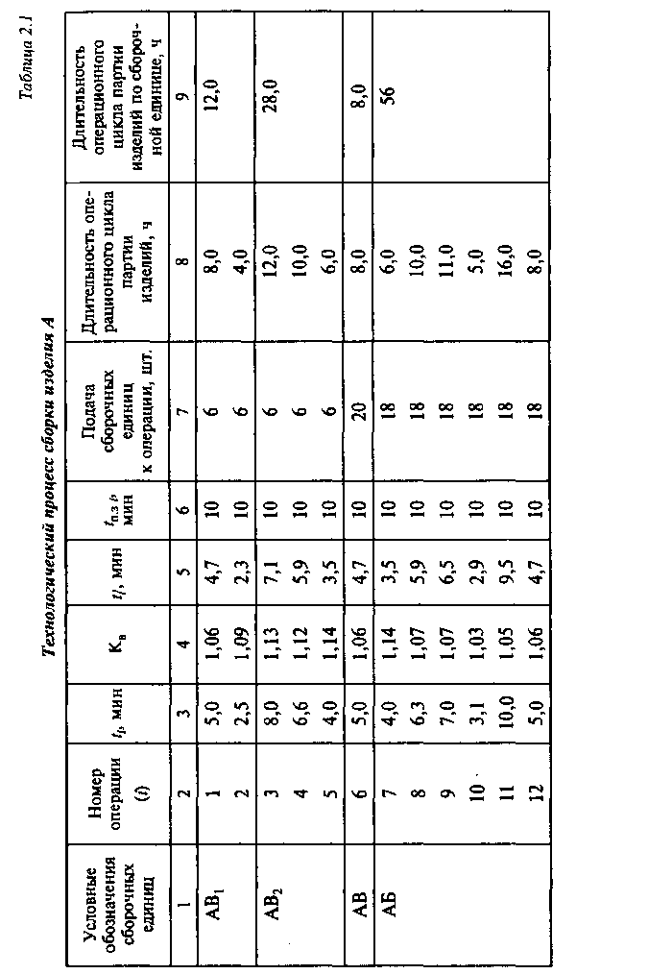

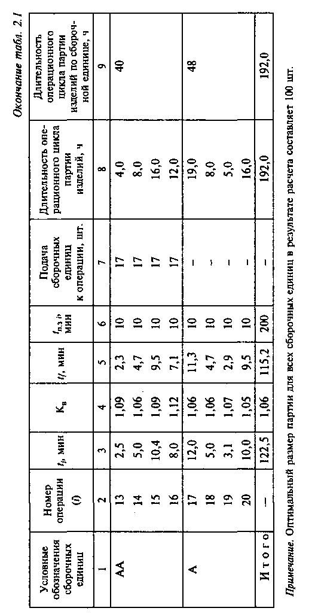

Время на плановые ремонты и переналадку рабочих мест состав­ляет 2 %.

Необходимо: построить веерную схему сборки изделия А; оп­ределить оптимальный размер партии изделий; установить удо- бопланируемый ритм; определить длительность операционного цикла партии изделий по сборочным единицам; рассчитать не­обходимое количество рабочих мест; построить цикловой гра­фик сборки изделия А; закрепить операции за рабочими местами исходя из коэффициента их загрузки; построить цикловой гра­фик сборки изделия с учетом загрузки рабочих мест; рассчитать опережение запуска-выпуска сборочных единиц изделия; опре­делить длительность производственного цикла сборки партии изделий.

*Решение*

1. Построение веерной схемы сборки изделия A (рис. 2.1).
2. Определение минимального размера партии изделий А. Расчет ведется по формуле (2.2)



2.1.3. Определение удобопланируемого ритма. Расчет ведется по формуле (2.3)



Из удобопланируемых ритмов (21, 7, 3,1) выбираем Ry= 3 дням.

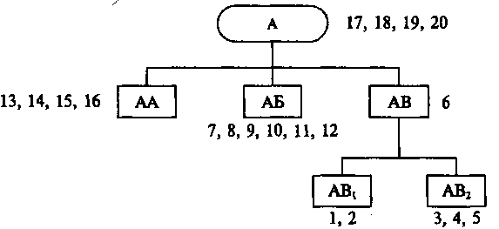

Рис. 2.1. **Веерная схема сборки изделия** А

1. Определение оптимального размера партии изделий. Расчет ведется по формуле (2.4)

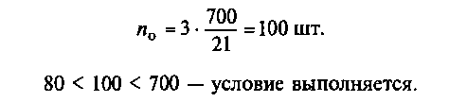

1. Определение длительности операционного цикла партии изделий по каждой i-й операции. Расчет ведется по формуле (2.5), а результаты заносятся в колонку 8 (табл. 2.1). Например, по первой операции длительность цикла составляет

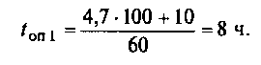

1. Определение длительности операционного цикла пар­тии изделий по сборочным единицам. Расчет ведется по форму­ле (2.6), а результаты заносятся в колонку 9 (табл. 2.1). Напри­мер, по сборочной единице АВ! длительность цикла составляет

2.1.7. Расчет необходимого количества рабочих мест ведется по формуле (2.7)

1. Построение циклового графика сборки изделия А без учета загрузки рабочих мест. График строится на основании ве­ерной схемы сборки (рис. 2.1) и длительности циклов сборки каждой /-й операции и каждой сборочной операции (табл. 2.1, колонки 8 и 9). Как правило, такой график строится в порядке, обратном ходу технологического процесса — начиная с послед­ней операции (рис. 2.2, а).
2. Закрепление операции за рабочими местами. Для дос­тижения равномерности загрузки рабочих мест производится закрепление за ними определенных операций. Для этого на ка­ждое рабочее место набирается объем работ, длительность опе­рационного цикла которых была бы равна принятому ритму (пропускной способности рабочих мест) (табл. 2.2).

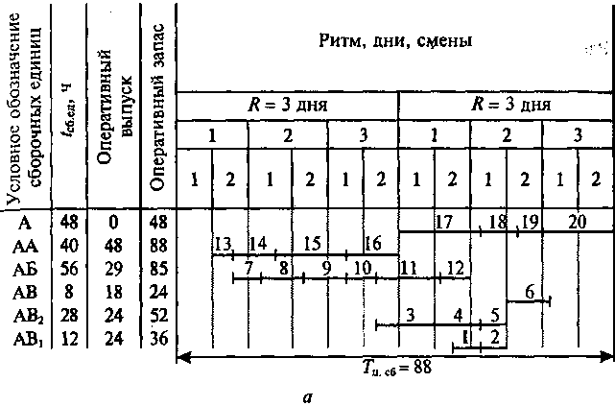

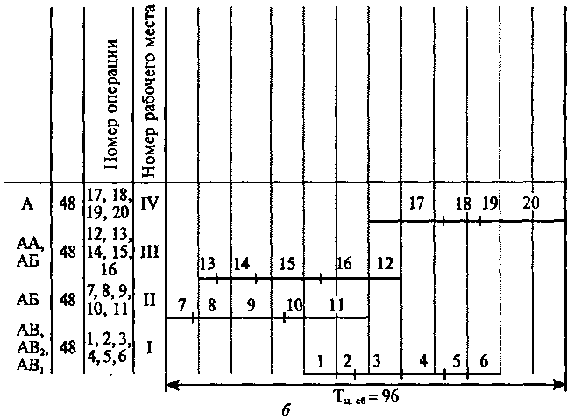

Рис. 2.2. Цикловой график сборки изделия А (окончание см. на с. 26)

1. Построение циклового графика сборки изделия А с уче- том загрузки рабочих мест (стандарт-плана).

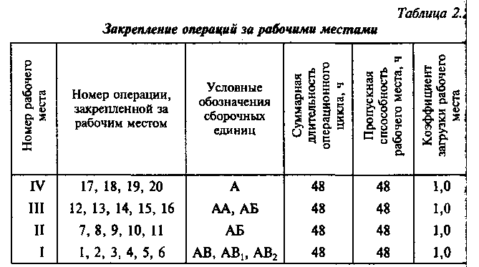При построении графика с учетом загрузки рабочих мест не- обходимо стремиться к тому, чтобы длительности циклов от­дельных операций графика (рис. 2.2, а) являлись проекциями на соответствующие рабочие места графика (рис. 2.2, б). В этомслучае сохраняется длительность производственного цикла гра­фика (рис. 2.2, а), построенного без учета загрузки рабочих мест. Но осуществить это удается не всегда. В нашем примере сдвину­ты сроки начала выполнения операций 7, 8, 9, 10, 11, 12, 1, 2.

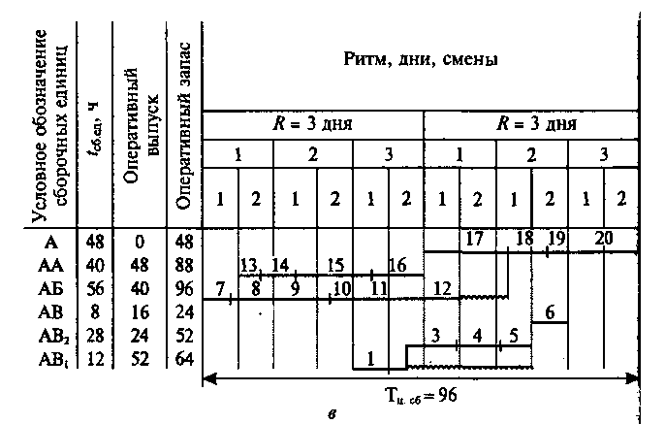

Рис. 2.2. **Окончание (начало см. на с.25)**

1. Построение уточненного циклового графика сборки изделия А.

Уточненный график сборки изделия А (рис. 2.2, в) строится на основе графиков, представленных на рис. 2.2, а и 2.2, б, по­казывающем действительную длительность производственного цикла сборки партии изделий. В рассматриваемой задаче дли­тельность производственного цикла составляет 96 ч. Волнистые линии на рис. 2.2, в показывают время смещения запуска соот­ветственно сборочных единиц АБ и AB1

1. Расчет опережения запуска-выпуска сборочных еди­ниц изделия А ведется непосредственно на самих графиках в третьей и четвертой колонках рис. 2.2, а и 2.2, в. В связи с не­обходимостью смещения запуска сборочных единиц АБ и AB1 на более ранние сроки на рис. 2.2, в изменилось и опережение запуска-выпуска этих сборочных единиц.

**Задачи для решения**

Задача 2.2.

На участке осуществляется сборка электродвигателя. Техно­логический процесс сборки представлен в табл. 2.3. Структурная схема сборки электродвигателя представлена на рис. 2.3. Месяч­ная программа выпуска составляет 1500 шт. Количество рабочих дней в месяце — 21. Режим работы — двухсменный. Продолжи­тельность рабочей смены — 8 ч. Время на плановые ремонты и переналадку рабочих мест составляет 3 %.

Определить размер партии изделий; установить удобоплани- руемые ритмы запуска партий изделий в производство; построить

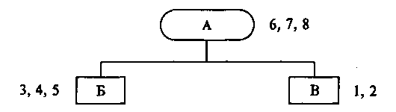

Рис. 2.3. Структурная схема сборки электродвигателя

цикловой график сборки изделия с учетом загрузки рабочих меси определить длительность цикла сборки электродвигателя; рассчи- тать опережение запуска-выпуска сборочных единиц электродви-1 гателя.

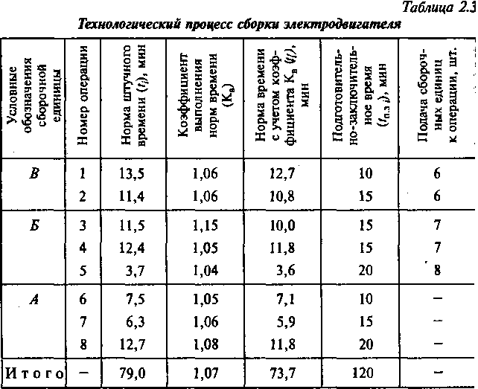

Задача 2.3.

На участке осуществляется сборка шасси радиоприемника Веерная схема сборки изображена на рис. 2.4. Технологический процесс сборки шасси представлен в табл. 2.4. Месячная про­грамма выпуска составляет 10 000 шт. Количество рабочих дней в месяце — 20. Режим работы участка односменный. Время на плановые ремонты рабочих мест — 3 % от продолжительности смены.

Определить оптимальный размер партии изделий; установить удобопланируемый ритм запуска партий изделий; построить цикловые графики сборки шасси без учета загрузки рабочих мест и с учетом загрузки; рассчитать опережение запуска-выпус- ка партий изделий; определить длительность цикла сборки шас- си радиоприемника.

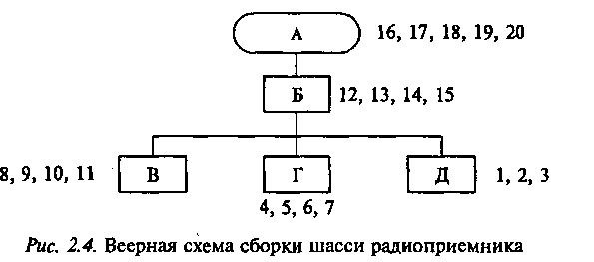

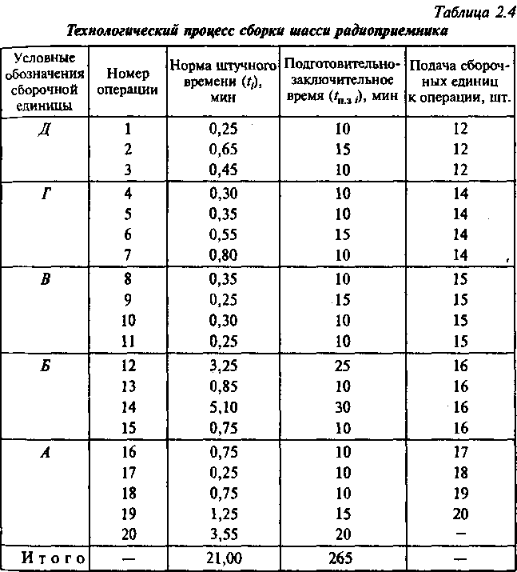

# **Тема 3. Организация поточного производства**

В этой теме приведены задачи по расчету основных показате­лей однопредметных непрерывно-поточных (ОНПЛ), однопред­метных прерывно-поточных (ОППЛ) и многопредметных не­прерывно-поточных (МНПЛ) линий.

**Методические указания**

Расчет показателей ОНПЛ Расчет программы запуска (N3) производится по формуле

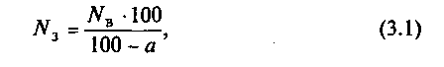

где NB — программа выпуска готовых изделий, шт.; a — процент технологических потерь, или процент брака.

Расчет эффективного фонда времени работы оборудования ОНПЛ производится по формуле

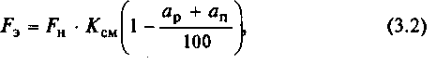

где FH — номинальный фонд времени работы оборудования за рассчитываемый период, мин; — число рабочих смен в су­тки; ар — процент потерь рабочего времени на плановые ремон­ты оборудования; — процент потерь рабочего времени на рег­ламентированные перерывы для отдыха рабочих-операторов.

Номинальный фонд времени работы оборудования определя­ется по формуле



где tCM — длительность рабочей смены, мин; Dp — количество рабочих дней в плановом периоде; tn — продолжительность не­рабочего времени в предпраздничные дни, мин;Dп — количество предпраздничных дней в плановом периоде.

Такт ОНПЛ (гн л) определяется по формуле и измеряется в мин/шт.



Ритм ОНПЛ (RH J определяется по формуле и измеряется в мин/партию



где р — число деталей (изделий) в транспортной партии, шт.

Синхронизация технологического процесса записывается сле­дующим образом:



где t1, f2, t3......ti — нормы штучного времени по операциям тех­нологического процесса, мин; С1 С2, С3,....Сi- — число рабочих мест по операциям.

При синхронизации производственного процесса необходи­мо учитывать следующее:

а) если поточная линия оснащена рабочим конвейером не­прерывного действия (предметы труда с конвейера не снимают­ся и операции выполняются во время его движения), то



где tобр — время непосредственной обработки (сборки) предмета труда на i-й операции, мин;tвзв — время возврата рабочего на прежнее (исходное) место, мин;

б) если ОНПЛ оснащена рабочим конвейером прерывного (пульсирующего) действия (предмет труда с конвейера не сни­мается и операции выполняются во время паузы — остановки конвейера), то



где tтp — время перемещения предмета труда с одной операции на другую, мин;

в) если ОНПЛ оснащена нерабочим (распределительным) конвейером непрерывного действия (предмет труда снимается с конвейера и операции выполняются вне конвейера), то



где tс. у — время на снятие предмета труда с конвейера и уста­новку его на конвейер при выполнении i-й операции, мин;

г) если ОНПЛ оснащена нерабочим конвейером пульсирую­щего действия (предмет труда снимается с конвейера и опера­ции выполняются во время паузы-остановки вне конвейера), то



Расчет количества рабочих мест на ОНПЛ ведется по следую- щим формулам:

а) если процесс синхронизирован, а операции равны между собой и равны такту потока, то на каждой операции будет одно рабочее место, а на всей поточной линии их количество будет равно числу операций технологического процесса:



где Сл — количество рабочих мест на линии; т — число опера­ций в технологическом процессе;

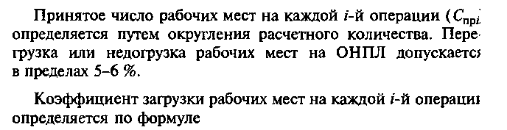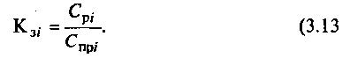б) если операции не равны между собой во времени, но крат­ны такту, то количество рабочих мест (расчетное) на каждой i-й операции определяется по формуле

Количество рабочих мест на всей поточной линии определя- ется по формуле

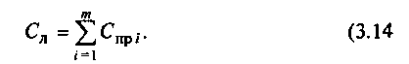

Скорость движения конвейера можно определить по следую- щим формулам:

а) для непрерывно действующего рабочего и нерабочего кон­вейеров



где lo — шаг конвейера, т.е. расстояние межцу осями смежных предметов труда, равномерно расположенных на конвейере, м;

б) для прерывно действующего (пульсирующего) рабочего и нерабочего конвейера

Длина рабочей зоны i-й операции (м) определяется по формуле

Длина рабочей части конвейера (Lp) определяется по следую­щим формулам:

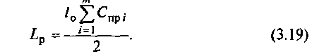а) при одностороннем расположении рабочих мест на поточ­ной линии

б) при двустороннем расположении рабочих мест на линии

Длина замкнутой ленты конвейера (полная) определяется по формуле



где R — радиус приводного и натяжного барабанов, м.

Для распределительного (нерабочего) конвейера должно обя­зательно соблюдаться условие



где П — период (комплект номеров) распределительного кон­вейера; К — количество повторений периода на полной длине конвейера (обязательное число).

Период распределительного конвейера определяется исходя из выражения



где C1 С2, С3....Ci.— принятое количество рабочих мест на ка­ждойi-Й операции.

Часовая производительность ОНПЛ определяется через вели- чину, обратную такту потока, — темп (шт./ч): I

Часовая производительность ОНПЛ в единицах массы (кг/ч) определяется по формуле



где Q — средний вес единицы изделия, обрабатываемого (соби­раемого) на поточной линии, кг.

Установленная мощность (кВт) приводного двигателя кон­вейера определяется по формуле



где W— мощность, потребляемая конвейером (л.с.), определяет­ся по формуле

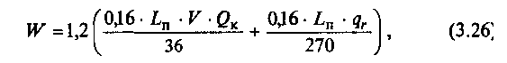

где QK — вес ленты (цепи) конвейера, кг.

Величина заделов на поточной линии определяется по сле­дующим формулам:

а) технологический задел

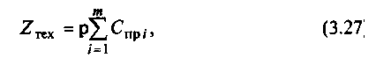

где р — размер транспортной партии, шт.;

б) транспортный задел



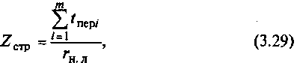

где tnepi — средняя продолжительность перерыва в работе одного рабочего места на i-й операции (отсутствие предмета труда, ре­монт оборудования и др.), мин.

Общая величина заделов на ОНПЛ определяется по формуле



Величина незавершенного производства определяется по фор­мулам:

а) в нормочасах

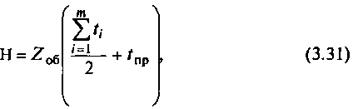

где tпр — суммарные затраты времени в предыдущих цехах;

б) в денежном выражении



где Зпр — затраты на единицу продукции в предыдущих цехах, руб.; Сц — цеховая себестоимость изделия, руб.

Расчет длительности производственного цикла (tц) произво­дится по формулам:

а) если предмет труда не перемещается ни перед, ни после последней операции



б) если имеет место движение предмета труда перед первой или после последней операции

в) если предмет труда перемещается до первой и после по-- следней операции



*Расчет показателей ОППЛ*

Программа запуска (N3), такт (гпр), ритм (Rпр), расчетное (Cp) и принятое (Спр) количество рабочих мест, коэффициент загруз- ки рабочих мест (К3), часовая производительность (т), техноло- гический, транспортный и страховой заделы для ОППЛ опреде- ляются так же, как и для ОНПЛ.

Межоперационный оборотный задел определяется по формуле



где Tj — продолжительность j-го частного периода между смеж­ными операциями при неизменном числе работающих единиц оборудования, мин; С;, Сj+1 — число единиц оборудования соот­ветственно на i-й и i+1-й операциях, работающих в течение ча­стного периода Tj; ti, ti+l — нормы штучного времени соответст­венно на i-й и i +1-й операциях технологического процесса, мин.

Средняя величина межоперационного оборотного задела меж­ду каждой парой смежных операций определяется по формуле



где Si — площадь эпюры оборотного задела между i-й и i+1-й операциями; То — период оборота линии.

Средняя величина межоперационного оборотного задела в це­лом по линии определяется по формуле

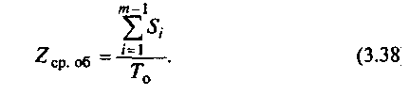

Величина незавершенного производства определяется так же как и для ОН ПЛ.

Длительность технологического цикла определяется по фор муле



Режим работы МНПЛ с последовательно-партионным чере­дованием предметов труда определяется двумя группами кален­дарно-плановых нормативов (показателей) (КПН).

К первой группе КПН относятся: частный (общий) такт вы­пуска j-го наименования изделия (rnnj); число рабочих мест на линии (Спп); скорость движения конвейера (Vпп)- Используется, как правило, четыре разновидности расчетов КПН этой группы:

а) за линией закрепляется изделие с одинаковой суммарной трудоемкостью (Та- Тб - Тв-... = Тj). В этом случае изготовление всех изделий целесообразно вести с одинаковыми тактом, ско­ростью движения конвейера и количеством рабочих мест, т.е. rпп = const, Vnn = const, Спп = const. Единый такт определяется по формуле

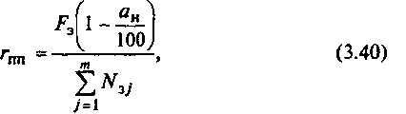

где аи — процент потерь рабочего времени на переналадку ли­нии; j= 1, 2,..., m — номенклатура изделий, закрепленных за ли­нией.

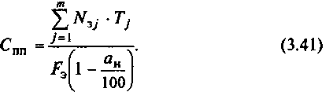Количество рабочих мест на линии определяется по формуле

Скорость движения конвейера определяется по формуле

б) за линией закреплены изделия, суммарная трудоемкость изготовления которых различна на одной или нескольких опера­циях (Та ≠ Тб = Тв =... = Тj). В этом случае целесообразно устано­вить гпп = const, Vnn = const, Спп = var.

Расчет такта в этом случае осуществляется по формуле (3.40), скорость движения конвейера — по формуле (3.42), а количество

где рj — величина транспортной партии по j-му наименованию изделий, шт. (подбирается такой размер партии деталей, чтобы произведение его на частный такт давало одинаковую величину).

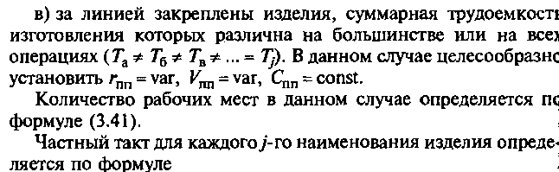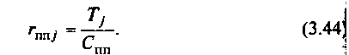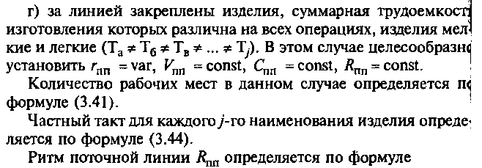Скорость движения конвейера определяется в данном случае по формуле

рабочих мест определяется по каждому у- му виду изделий по формуле

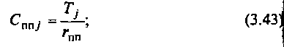

Скорость движения конвейера определяется для каждого j-го наименования изделия по формуле





Ко второй группе КПН относятся: размер партии предметов труда (rij); период чередования партий деталей (Rj); длительность технологического цикла (Тцj).

Размер партии предметову'-го наименования определяется по формуле

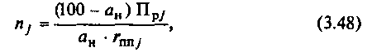

где Прj — средняя длительность простоя каждого рабочего места при переходе с изготовления партии одного изделия на изготов­ление другого изделия, мин.

Величина Прj зависит от формы организации смены объектов на линии. Различают две формы смены объектов труда:

1. на рабочих местах линии не оставляется переходящий задел по j-м изделиям, все запущенные изделия выпускаются, тогда



где tH — время на переналадку линии, мин;

1. на рабочих местах остается задел по каждому j- му наимено­ванию изделий. В этом случае величина Прj определяется по формуле

Период чередования партий предметов труда определяется по формуле

где Тпл — плановый период времени работы линии, дни.

Длительность технологического цикла (время занятости по­точной линии изготовлением j-го наименования изделия, сме­ны) определяется по формуле

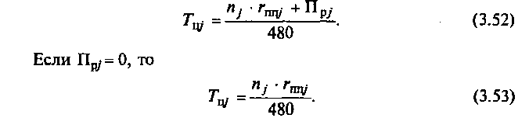

На основе электрической схемы ячейки 2У-3 ЭЦВМ (рис. 3.1 и заводских нормативов времени на выполнение технологически неделимых элементов операций (табл. 3.1) спроектировать произ- водственный процесс сборки ячейки 2У-3 с продолжительностью выполнения операций, кратной такту, для организации одно предметной непрерывно-поточной линии с использованием рас- пределительного конвейера.

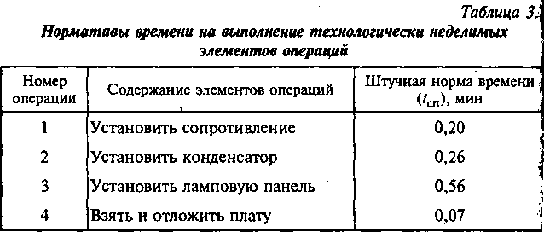

Рассчитать календарно-плановые нормативы однопредмет- ной непрерывно-поточной линии, составить систему адресова- ния ячеек конвейера по рабочим местам и стандарт-план ОНПЛ

Производственная программа линии (Ncм) равна 1400 шт в смену. Режим работы — односменный. Продолжительность смены — 8 ч. Регламентированные перерывы на отдых — 30 мин в смену. Шаг конвейера — 0,6 м. Диаметр приводного и натяж- ного барабанов — 0,4 м. Изделия с операции на операцию пер© даются поштучно.

*Решение*

3.1.1. Расчет эффективного фонда времени работы ОНПЛ ве- дется по формуле



где FH — номинальный фонд времени (продолжительность сме- ны), мин; Тпер — продолжительность регламентированных пере- рывов, мин.

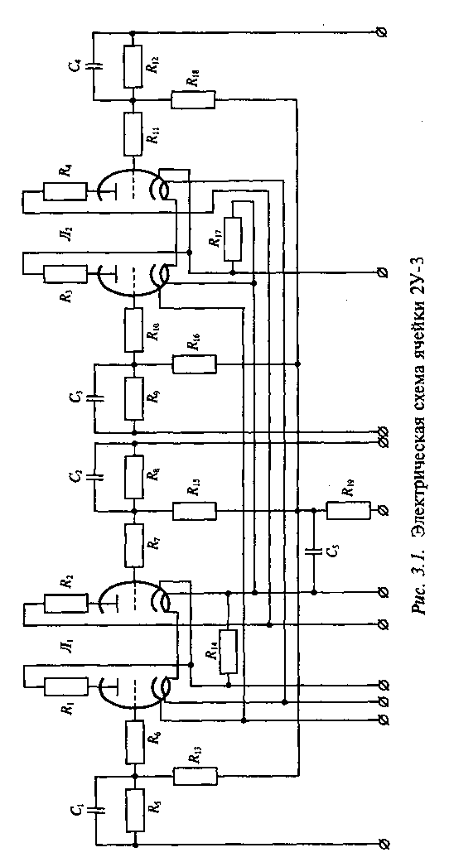

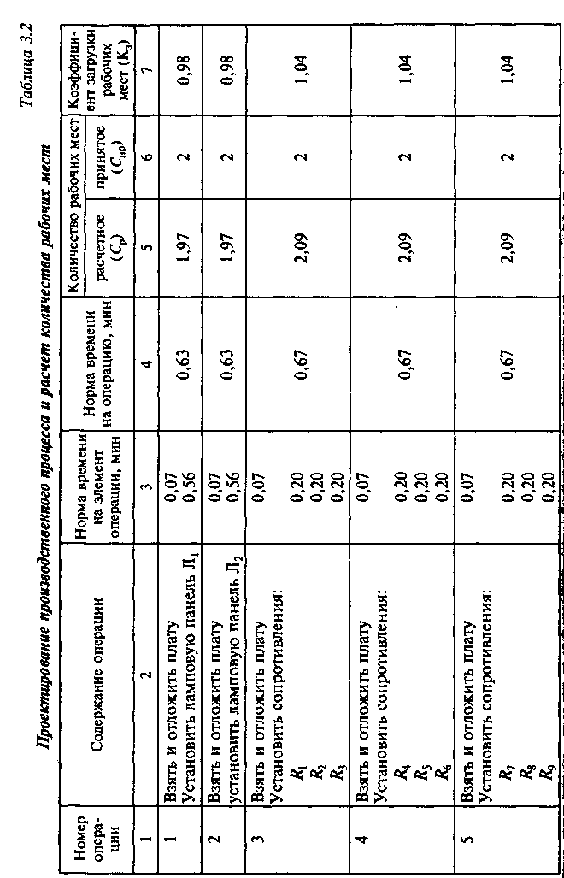

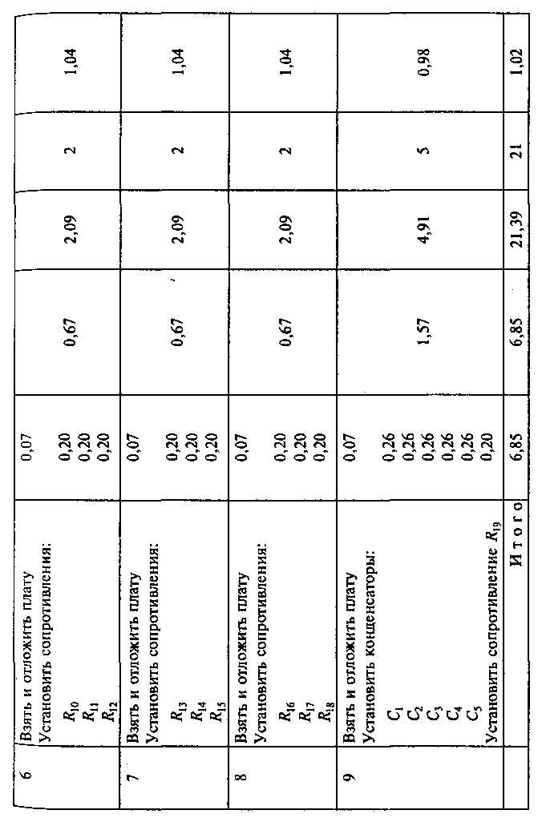



1. Проектирование производственного процесса сборки ячейки 2У-3 с продолжительностью выполнения операции кратной или равной такту (табл. 3.2).
2. Расчет количества рабочих мест ведется по формул (3.12). Подставляем в эту формулу соответствующие данные и первой операции и получаем



Аналогично производится расчет по всем операциям, а резуль- таты заносятся в колонки 5 и 6 табл. 3.2.

1. Расчет коэффициента загрузки рабочих мест на каж- дой 1-й операции ведется по формуле (3.13). Подставляем в эту формулу соответствующие данные по первой операции и полу чаем



Аналогично производятся расчеты по всем операциям, а ре- зультаты заносятся в колонку 7 табл. 3.2.

1. Расчет скорости движения конвейера производится п формуле (3.15). Подставляем в эту формулу соответствующи данные и получаем



1. Определение периода распределительного конвейер ведется по формуле (3-22). Подставляем в эту формулу соответ ствующие данные и получаем



Период конвейера используется для адресования изделий на линии. Он должен укладываться в полной длине ленты целом число раз.

Определив период конвейера, производят разметку ленты конвейера по периоду путем нанесения на нее цифровых индек­сов следующим образом (рис. 3.2).



Рис. 3.2. Разметка ленты конвейера

1. Составление системы адресования ячеек конвейера по рабочим местам. Закрепление разметочных знаков за рабочими местами ведется в табличной форме (табл. 3.3).

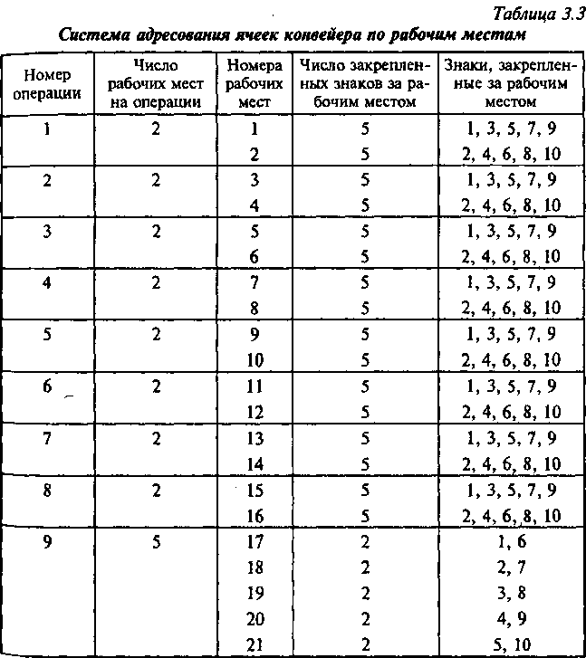

1. Расчет длины ленты распределительного конвейера. Вначале по формуле (3.18) рассчитывается рабочая длина ленты конвейера

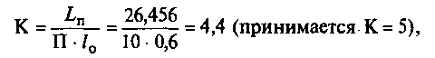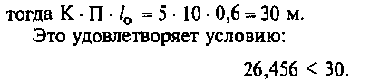Так как у нас распределительный конвейер, в ленте должно укладываться целое число периодов. Поэтому определяем число повторений периода

Затем по формуле (3.21) рассчитывается полная длина ленты

Следовательно, полная длина ленты распределительного кон- вейера принимается равной 30 м.

Исходя из полной длины ленты конвейера корректируется; шаг конвейера. После расчетов он составляет 0,684 м.

1. Построение стандарт-плана ОНПЛ и расчет длитель- ности производственного цикла проводятся графическим мето- дом. Стандарт-план работы линии представлен на рис. 3.3. Продолжительность производственного цикла — отрезок вре- мени от поступления предмета труда на первую операцию по- точной линии до выхода его с последней операции. Она опреде­ляется по стандарт-плану (см. рис. 3.3) или по формуле (3.33)



1. Расчет заделов. На ОНПЛ создаются внутрилинейные заделы трех видов: технологические, транспортные и резервные.

Расчет величины технологического задела при поштучной пе­редаче обрабатываемых изделий ведется по формуле (3.27)

Расчет величины транспортного задела ведется по формуле (3.28)

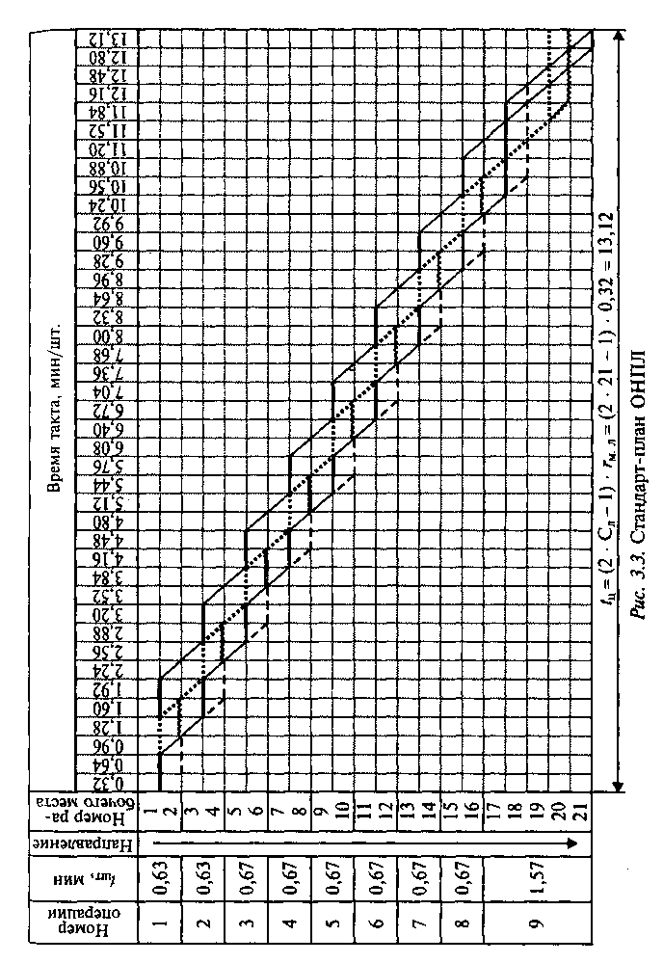

Расчет величины страхового задела. Учитывая, что рабочие места имеют высокий коэффициент загрузки, средняя величина которого больше единицы, размер страхового задела принимаем 4 % от сменного задания:





Общая величина внугрилинейного задела определяется по фор­муле (3.30)

3.1.12. Расчет величины незавершенного производства ведет- ся по формуле (3.31)

3.1.13. Расчет часовой производительности ОНГТЛ ведется по формуле (3.23).

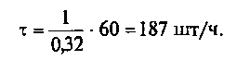

Задача 3.2.

Сборка изделия производится на поточной линии, оснащен ной рабочим конвейером пульсирующего действия. Длитель­ность технологического цикла сборки изделия на конвейере - 36 мин. Скорость движения конвейера — 6 м/мин. Время перемещения изделия с одного рабочего места на другое в пять раз меньше времени выполнения каждой операции. Шаг конвейера — 1,8 м. Радиусы приводного и натяжного барабанов — 0,3 м Режим работы поточной линии — двухсменный. Продолжительность рабочей смены — 8 ч. Регламентированные перерывы на отдых — 30 мин в смену.

Определить такт поточной линии; число рабочих мест на линии; длину рабочей части конвейера и всей замкнутой ленты программу выпуска изделий за сутки.

*Решение*

3.2.1. Время перемещения изделия с одного рабочего места н; другое находится из формулы (3.16)

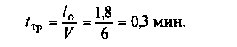

3.2.2. Расчет времени выполнения каждой i-й операции ве­дется по следующей формуле:

3.2.5. Расчет рабочей длины ленты конвейера ведется по фор­муле (3.18)

3.2.3. Расчет такта поточной линии пульсирующего действия ведется по формуле (3.8)



3.2.4. Расчет количества рабочих мест на поточной линии ве­дется по формуле (3.12)



3.2.6. Расчет полной длины ленты конвейера ведется по фор­муле (3.21)



3.2.7. Суточная программа выпуска изделий находится из фор­мулы (3.4)

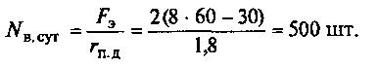

**Задача 3.3.**

На ОГТПЛ (прямоточной) обрабатывается кронштейн. Техно­логический процесс состоит из 4 операций: токарной, сверлиль­ной, фрезерной и шлифовальной. Длительность операции соот­ветственно составляет: t1 = 1,9; t2 =1,1; t3 =2,1; t4=1,3 мин. Месячная программа составляет 12 600 шт. В месяце 21 рабочий день. Режим работы линии — двухсменный. Продолжительность рабочей смены — 8 ч. Период оборота линии — 0,5 смены. Брак на операциях отсутствует.

Определить такт линии, число рабочих мест и их загрузку, ко­личество рабочих-операторов; составить график регламентации работы рабочих мест и рабочих-операторов на линии (построить стандарт-план работы ОППЛ); рассчитать величину межопераци-

онных оборотных заделов и построить график их движения; рас­считать величину межоперационных оборотных заделов и опреде­лить величину среднего оборотного задела на линии; рассчитать величину незавершенного производства; определить длительность производственного цикла обработки партии деталей.

*Решение*

3.3.1. Программа выпуска за период оборота линии, равный 0,5 смены, составляет



3.3.2. Расчет такта ОППЛ ведется по формуле (3.4)



1. Расчет количества рабочих мест ведется по формуле (3.12). Подставляем в эту формулу соответствующие данные по первой операции и получаем



Аналогично производятся расчеты по всем операциям, а ре­зультаты заносятся в колонки 5 и 6 рис. 3.4.

1. Расчет коэффициента загрузки рабочих мест ведется по формуле (3.13). Подставляем в эту формулу данные, полученные в результате расчета по формуле (3.12), и для первой операции получаем



Аналогично расчет производится по всем операциям.

1. Составление графика-регламента работы рабочих мест и рабочих-операторов, т.е. стандарт-плана.

Стандарт-план строится в форме таблицы (рис. 3.4), в которую заносятся все операции технологического процесса и нормы вре­мени на их выполнение; проставляется такт потока и число рабо­чих мест по каждой операции (расчетное и принятое) и в целом по линии; строится график работы оборудования на каждой операции

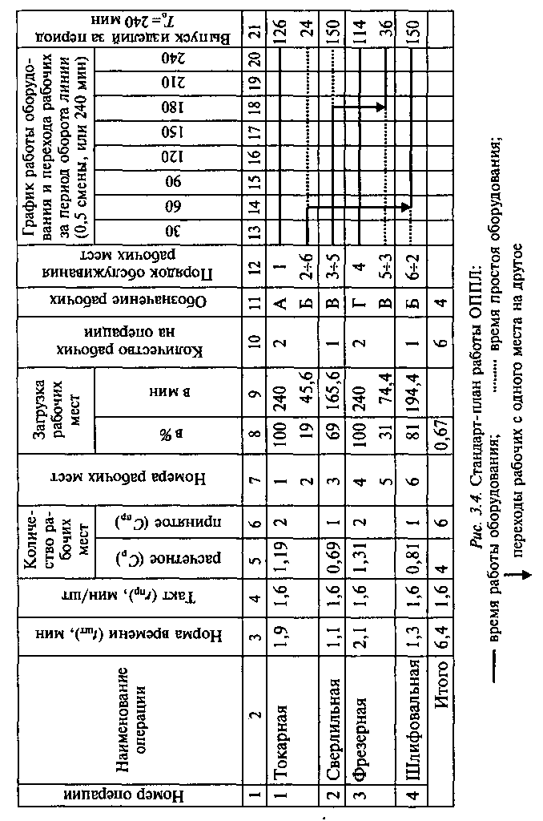

в соответствии с его загрузкой; рассчитывается необходимое ко­личество рабочих-операторов на каждой операции и строится график регламентации их труда на линии путем подбора работ (как это показано на втором, третьем, пятом и шестом рабочих местах); определяется окончательная численность рабочих-опе­раторов, работающих на линии; присваиваются рабочим номера или буквенные индексы и устанавливается порядок обслужива­ния рабочих мест.

После проведения регламентации труда видно, что на линии необходимо иметь 4 рабочих-операторов в смену.

3.3.6. Расчет списочной численности рабочих-операторов, не-, обходимых для работы в две смены:



3.3.7. Расчет межоперационных оборотных заделов произво­дится по стандарт-плану ОППЛ между каждой парой смежных операций по формуле (3.36). Рекомендуется вести расчет обо­ротных заделов в табличной форме (табл. 3.4).

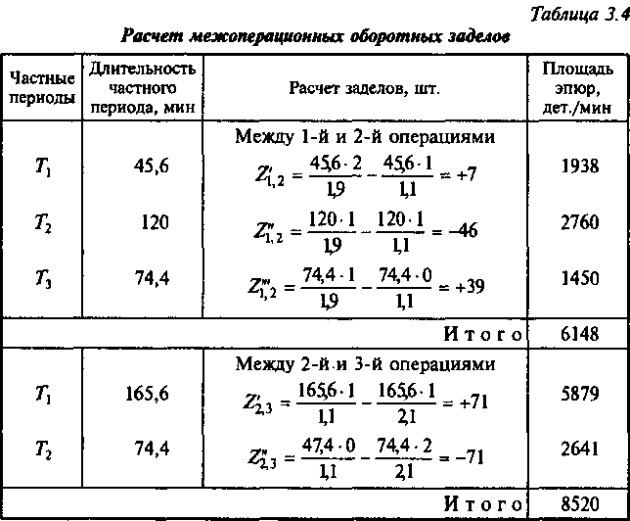

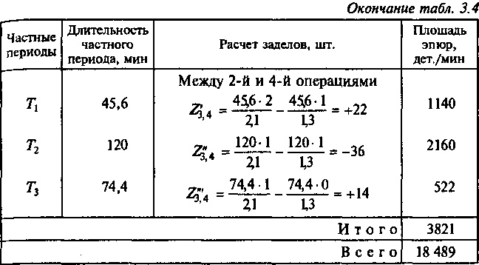

После расчета величины межоперационных оборотных заде­лов строятся графики изменения заделов (эпюры движения за­делов) по каждой паре смежных операций за период оборота ли­нии (рис. 3.5).

1. Расчет площадей эпюр оборотных заделов ведется по рис. 3.5, а результаты заносятся в табл. 3.4. Расчет площадей эпюр оборотных заделов необходим для расчета средней величины межоперационных оборотных заделов между каждой парой смеж­ных операций и в целом по линии.
2. Расчет средней величины межоперационных оборотных заделов в целом по линии ведется по формуле (3.38)

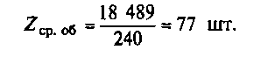

1. Расчет средней величины незавершенного производст­ва в нормочасах без учета затрат труда в предыдущих цехах осу­ществляется по формуле (3.31)

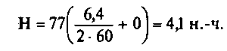

1. Расчет длительности производственного цикла ведется по формуле (3.39)



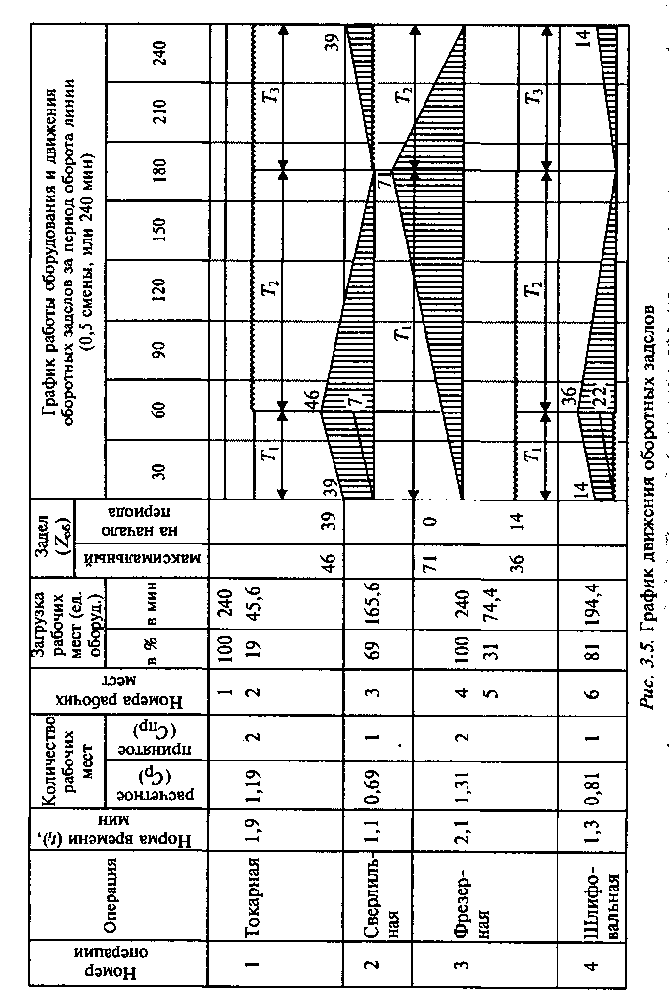

Задача 3.4.

Рассчитать КПН и построить стандарт-план МНПЛ исходя из следующих данных:

а) один из блоков пяти различных изделий (А, Б, В, Г, Д) име­ет значительное конструктивное сходство и может быть собран по типовому технологическому процессу (табл. 3.5);

б) участок сборки и монтажа блоков работает в две смены, продолжительность рабочей смены — 8 ч, количество рабочих

дней — 22;

в) средняя длительность наладки одного рабочего места — 20 мин;

г) допустимый процент потерь рабочего времени на простои рабочих мест при смене партии предметов труда — 2 %;

д) месячная программа выпуска по изделиям А = 6000, Б = 3000, В = 3600, Г = 5500, Д = 1000 шт.;

е) шаг конвейера — 0,7 м.

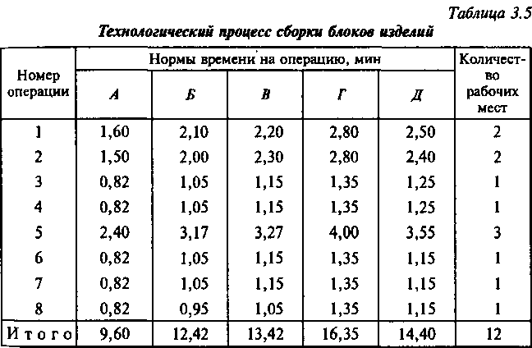

*Решение*

1. Расчет суммарной трудоемкости изделий (Тj) ведется в таб­

личной форме (см. табл. 3.5). Из расчета видно, что

Следовательно, выбираем вариант работы линии с различными частными тактами выпуска блоков при неизменном общем ко-



личестве рабочих мест и изменяющейся скоростью движения

конвейера

1. Расчет необходимого количества рабочих мест ведется по формуле (3.41):

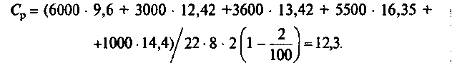

Принимаем Спр= 12 рабочих мест.

1. 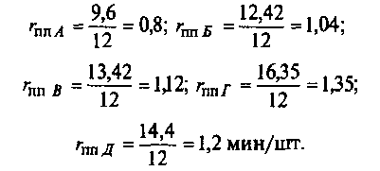Расчет частных тактов по каждому изделию j-го наиме­нования ведется по формуле (3.44)

3.4.4. Расчет скорости движения конвейера для каждого изде­лия j-го наименования производится по формуле (3.45)

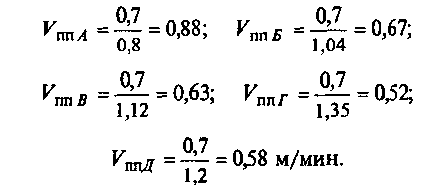

3.4.5. Определение средней длительности простоя каждого ра­бочего места при смене изделия. Расчет ведется по формуле (3.49)

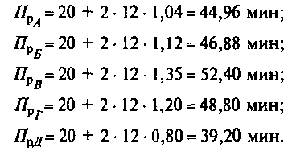

3.4.6. Расчет размера партии изделия j-го наименования ве­дется по формуле (3.48)

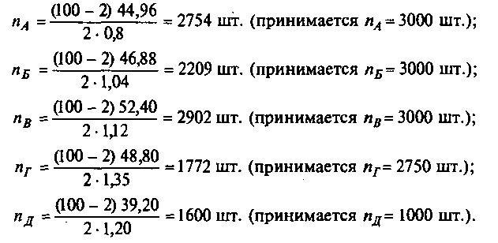

3.4.7. Расчет периодичности чередования партии изделий ве­дется по формуле (3.51)

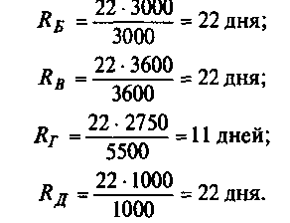

3.4.8. Расчет длительности технологического цикла каждого изделия j-го наименования ведется по формуле (3.52):

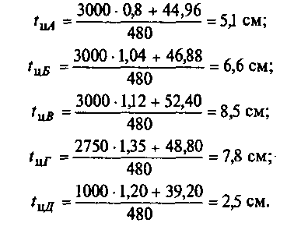

1. Построение сгандарт-плана МНПЛ. Стандарт-план стро­ится на период, равный наибольшему периоду чередования партш изделий, но обычно не более чем на один месяц. В нашем случае стандарт-план строится на 22 рабочих дня (рис. 3.6).

**Задачи для решения**

**Задача 3.5.**

Вес обрабатываемой детали В — 0,38 кг. Режим работы ли­нии — двухсменный. Продолжительность одной смены — 8ч Такт потока — 1,04 мин/шт. Нормы штучного времени и коли­чество станков по операциям обработки детали В приведень в табл. 3.6.

Выбор периода обслуживания линии зависит от величинь и веса обрабатываемой детали (табл. 3.7).

Определить нормативные уровни внутрилинейных заделов линии механической обработки детали В, величину выработки по операциям обработки деталей В. Построить стандарт-план работы линии по механической обработке деталей В.

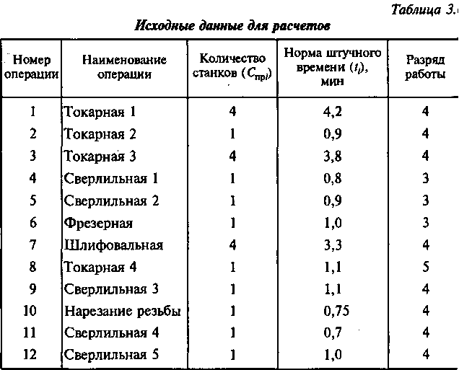

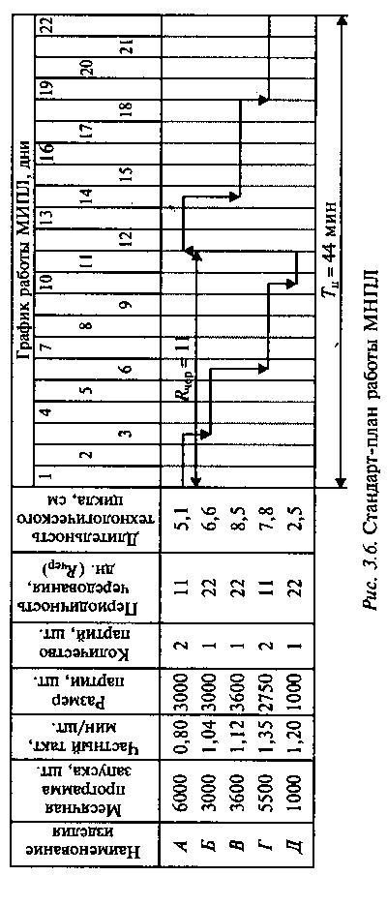

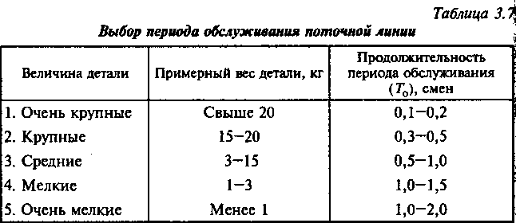

Задача 3.6.

Сборка блока прибора осуществляется на непрерывно-поточ­ной линии, оснащенной распределительным (нерабочим) кон­вейером. Шаг конвейера — 1,2 м. Радиусы приводного и натяж­ного барабанов — 0,38 м. Программа выпуска блоков — 375 шт. в сутки. Режим работы линии — двухсменный. Продолжитель­ность одной смены — 8 ч. Регламентированные перерывы на от­дых — 30 мин в смену. Технологический процесс сборки блока состоит из девяти операций, нормы времени которых соответст­

венно составляют





Время на снятие и установку блока

на площадку конвейера учтено в нормах времени технологиче­ского процесса.

Определить такт потока, число рабочих мест на каждой опе­рации и на всей поточной линии, скорость движения конвейера, длину рабочей части и всей замкнутой ленты конвейера; соста­вить систему адресования ячеек конвейера с закреплением но­меров за рабочими; построить стандарт-план и рассчитать дли­тельность производственного цикла; рассчитать размер внутри- линейных заделов и незавершенного производства.

Задача 3.7.

Сборка блока производится на рабочем конвейере непрерыв­ного действия. Шаг конвейера — 1,5 м. Диаметры приводного и натяжного барабанов — 0,4 м. Технологический процесс сборки блока состоит из восьми операций, нормы времени которых (с учетом времени возвращения на исходное место) составляют:



Программа выпуска за сутки — 500 блоков. Режим работы по-

точной линии — двухсменный, по 8 ч. Регламентируемые пере­рывы на отдых — 30 мин в смену.

Определить такт потока, число рабочих мест на операциях и на всей поточной линии; длину рабочей зоны каждой опера­ции и всей рабочей части поточной линии; длину замкнутой ленты конвейера; скорость движения конвейера; размер заделов и незавершенное производство; длительность технологического цикла сборки блока на конвейере.

Задача 3.8.

На прерывно поточной линии обрабатывается шестерня. Тех­нологический процесс обработки деталей состоит из шести опе­раций, нормы времени которых соответственно составляют:



Програм­

ма выпуска за сутки — 250 шт. Режим работы линии — двух­сменный. Продолжительность рабочей смены — 8 ч.

Определить такт поточной линии; число рабочих мест на ка­ждой операции и в целом на линии; коэффициент загрузки ра­бочих мест; число рабочих-операторов; составить график-регла- мент работы рабочих мест и рабочих-операторов на линии; рассчитать величину оборотных заделов и построить график их изменений; рассчитать площадь эпюр движения заделов и сред­нюю величину оборотных заделов на линии; рассчитать величи­ну незавершенного производства; определить длительность тех­нологического цикла обработки шестерни на поточной линии.

Задача 3.9.

На переменно-поточной линии обрабатываются детали А и В. Программа выпуска деталей за месяц соответственно составляет



Суммарная трудоемкость обра­

ботки изделия А составляет 40 мин, изделия В — 35 мин. Режим работы линии — двусменный. Продолжительность рабочей сме­ны — 8 ч. Число рабочих дней в месяце — 21. Потери рабочего времени на переналадку линии — 5 % от длительности смены. Шаг конвейера — 1,1 м. Средняя длительность наладки одного рабочего места — 25 мин.

Рассчитать первую и вторую группы КПН и построить стан­дарт-план работы МНПЛ.

Задача ЗЛО.

На переменно-поточной линии обрабатываются детали А, В, С, D. Суммарная трудоемкость обработки деталей соответствен-

но составляет 40, 50, 50 и 30 мин. Программа выпуска деталей за месяц соответственно 2500, 2000, 3000 и 3500 шт. Режим работы линии — двухсменный. Продолжительность рабочей смены —

1. ч. Число рабочих дней в месяце — 22. Потери времени на пере­наладку оборудования — 6 %. Шаг конвейера — 1,2 м. Средняя длительность наладки одного рабочего места — 20 мин.

Рассчитать первую и вторую группу КПН и построить стандарт-план работы МНПЛ.

Задача 3.11.

Длительность технологического цикла сборки изделия на по­точной линии, оснащенной рабочим пульсирующим конвейером, составляет 80 мин. Число рабочих мест на линии — 20. Длитель­ность выполнения каждой операции на рабочем месте — 3,5 мин. Режим работы линии — двухсменный, по 8 ч. Регламентирован­ные перерывы на отдых — 30 мин в смену.

Определить такт потока, время перемещения изделия с одно­го рабочего места на другое, выпуск изделий за сутки.

Задача 3.12.

Поточная линия, оснащенная рабочим пульсирующим конвей­ером, имеет следующие данные: шаг конвейера — 1,1 м, скорость движения ленты конвейера — 4 м/мин, радиусы приводного и на­тяжного барабанов — 0,44 м. Длительность технологического цикла изготовления изделия на конвейере — 61,6 мин, время выполнения каждой операции на рабочем месте в 10 раз больше времени перемещения изделия с одного рабочего места на дру­гое. Линия работает в две смены по 8 ч. Регламентированные пе­рерывы — 30 мин в смену.

Определить такт потока, число рабочих мест на линии, длину рабочей части и всей замкнутой ленты конвейера, выпуск изде­лий за сутки.

# **Тема 4. Организация гибкого автоматизированного производства**

В этой теме приведена задача, в которой рассматривается ис­пользование альтернативных проектов организации производст­ва — простого традиционного и гибкого автоматизированного.

Гибкое автоматизированное производство — это такое произ­водство, которое позволяет за короткое время и при минималь­ных затратах на том же оборудовании, не прерывая производст­венного процесса и не останавливая оборудования, по мере необходимости переходить на выпуск новой продукции произ­вольной номенклатуры в пределах технических возможностей и технического назначения оборудования.

Гибкое производство по сравнению с традиционным имеет следующие преимущества: повышается мобильность производ­ства, сокращаются сроки освоения новой продукции, повыша­ется производительность труда, сокращается производственный цикл, снижаются затраты на производство.

Методические указания приводятся по ходу решения задачи.

Типовая задача с решением

Задача 4.1.

Для механической обработки деталей разного типоразмера (наименования), но обрабатываемых по однотипной маршрут­ной технологии, разрабатываются альтернативные проекты ор­ганизации производства.

Первый вариант проекта предусматривает создание в механи­ческом цехе завода участка, укомплектованного станками с ЧПУ, а в качестве транспортных средств для доставки заготовок на участок и вывоза готовых деталей на склад используются элек­трокары.

Второй вариант проекта предусматривает создание гибкого автоматизированного участка (ГАУ), укомплектованного робо­тизированными комплексами и станками с ЧПУ, а в качестве транспортных средств используются роботоэлектрокары.

Необходимо рассчитать КПН по сравниваемым вариантам: эффективный фонд времени работы оборудования; количество и размер партий деталей j-го наименования; количество перена-

ладок оборудования за плановый период; годовой фонд време- ни, затрачиваемый на переналадку оборудования; периодич- ность (ритмичность) чередования партий деталей; количество единиц оборудования по вариантам; длительность производст­венного цикла обрабатываемой партии деталей; размер незавер­шенного производства; количестве транспортных средств; чис­ленность производственного персонала.

Определить экономически выгодный вариант организации производства при следующих исходных данных (табл. 4.1-4.3).

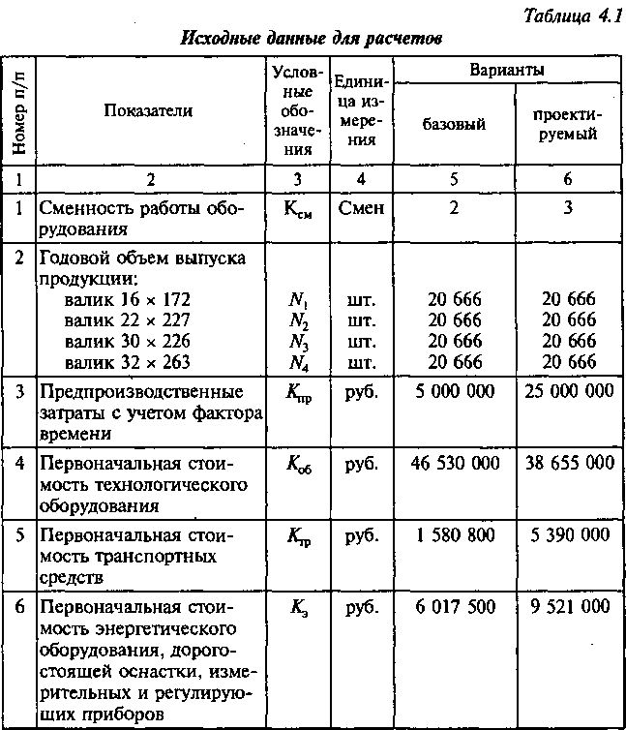

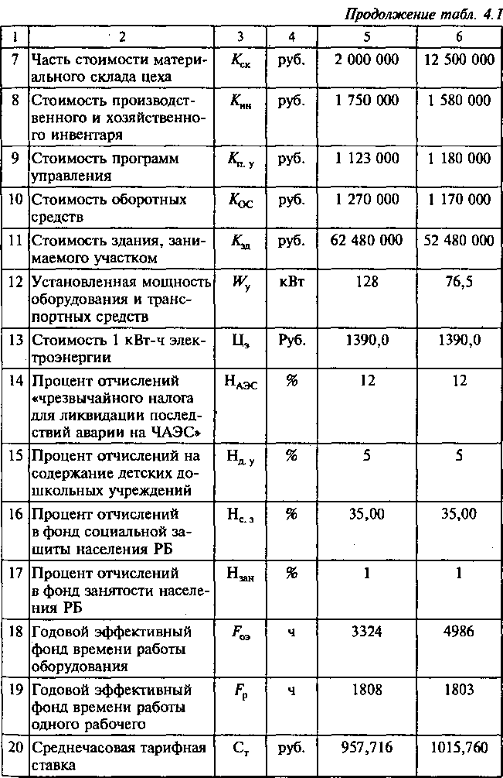

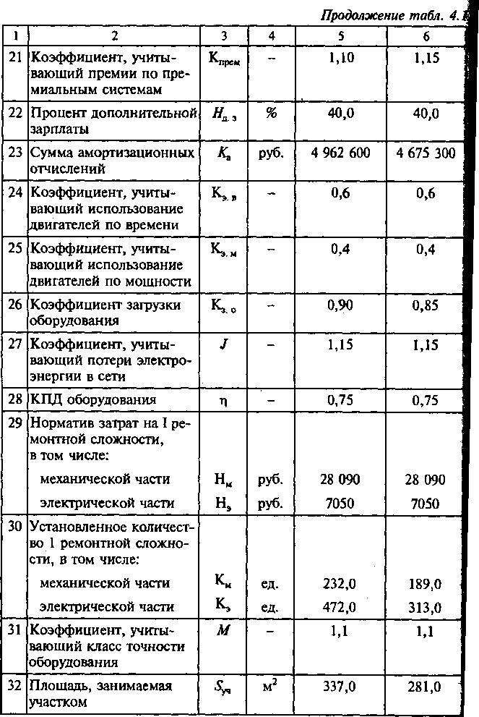

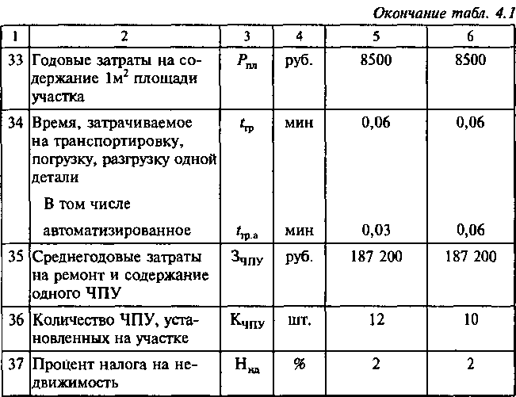

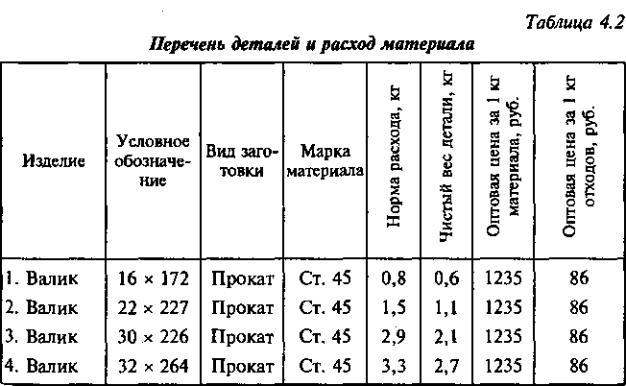

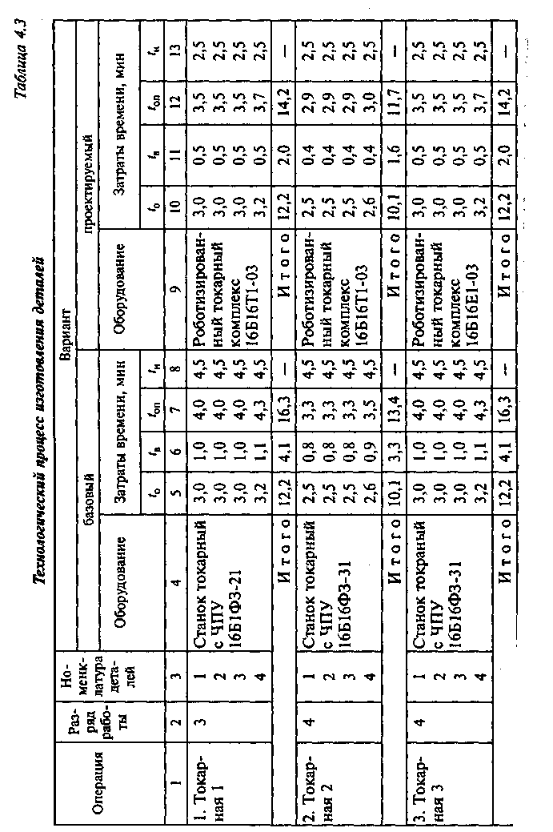

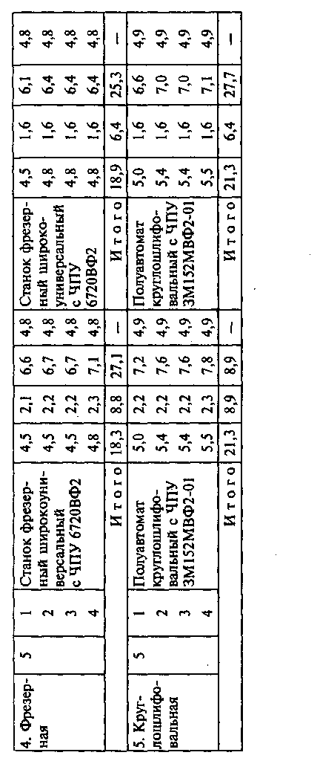

1. Расчет эффективного фонда времени работы оборудо­вания. Календарный фонд времени (FK) составляет 365 дней в году. Количество выходных и праздничных дней в году (Fп) со­ставляет в среднем 111 дней.

Номинальный (фонд времени работы оборулования составляет



В часах номинальный фонд времени работы оборудования составляет



где FH. П и FH. ПР — количество полных и предпраздничных дней (FH. п = 249; Fн. пр = 5); tсм, tсм пр — продолжительность полной и предпраздничной рабочей смены (tCM = 8 ч; tсм пр = 7 ч).

Годовой эффективный фонд времени работы оборудования составляет: в часах

где Кп. o — коэффициент загрузки оборудования; в днях

1. Расчет количества партий деталей ведется по формуле



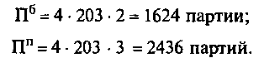

где Н — номенклатура обрабатываемых деталей (Н = 4); Кcv — количество смен работы оборудования (Кбсм = 2; Кпсм = 3).

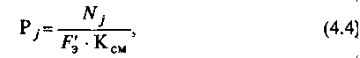

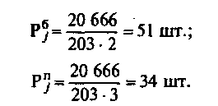

4.1.4. Расчет количества переналадок оборудования:

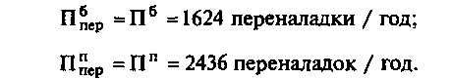

4.1.5. Расчет годового фонда времени, затрачиваемого на пе­реналадку оборудования (табл. 4.4).

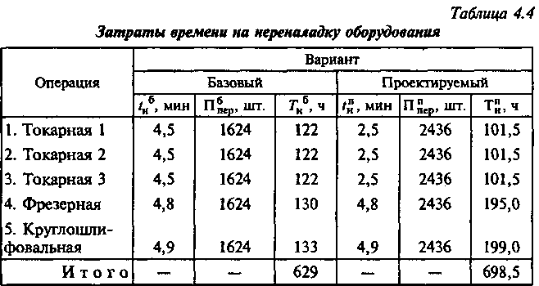

4.1.6. Расчет периодичности чередования партий делатей:

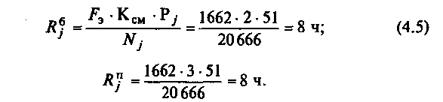

4.1.7. Расчет количества единиц оборудования (табл. 4.5. и 4.6):

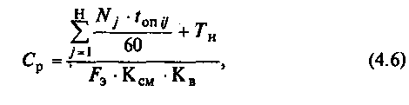



— программа.

где Н — номенклатура обрабатываемых деталей;

j-го наименования деталей, шт.;

— оперативное время j-го

- величина времени, затрачи­

наименования деталей, мин;

ваемого на переналадку оборудования на каждой i-й опера­

ции, ч;

— эффективный фонд времени работы оборудования

в одну смену, ч

— количество смен работы оборудования;

— коэффициент выполнения норм времени.

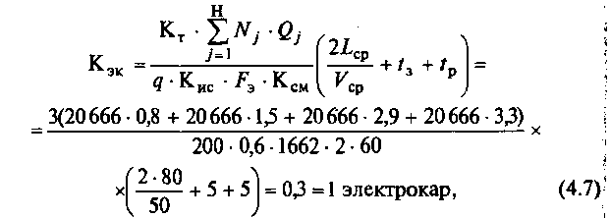

4.1.8. Расчет необходимого количества транспортных средств Необходимое количестве электрокаров по базовому варианту составляет

— количество транспортных операций, осуществляемых над)

грузоподъемность транспортных



где

каждой деталью

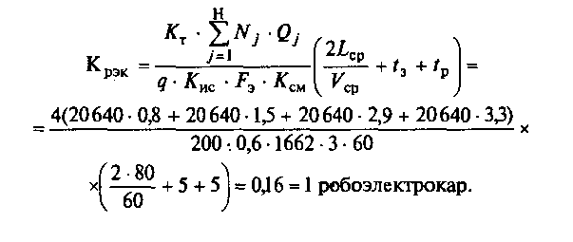

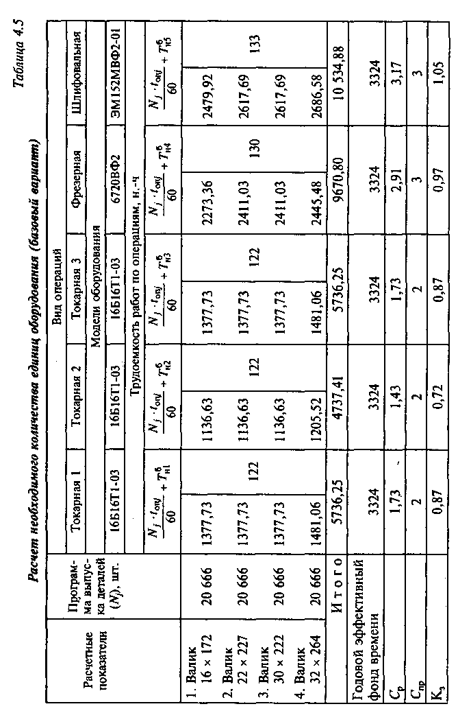

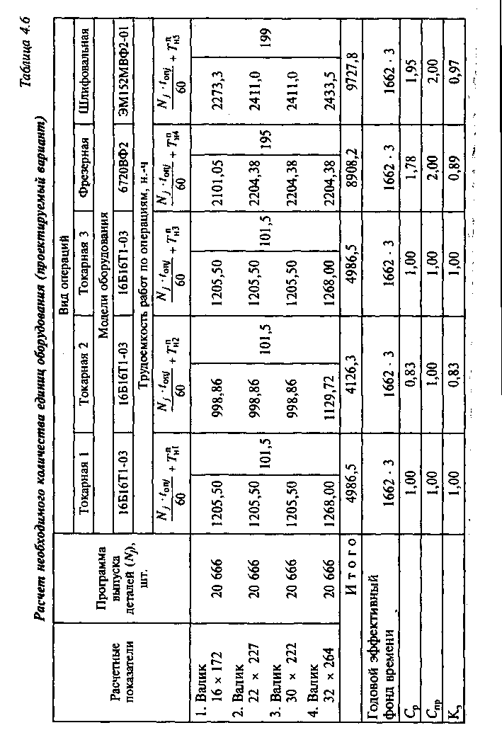

4.1.9. Расчет потребного количества промышленных роботов (ПР).

Из технологии изготовления деталей (см. табл. 4.3) и расчета потребного количества оборудования (табл. 4.6) видно, что ПР нужны для обслуживания 4 станков на фрезерной и шлифоваль­ной операциях.

Выбирается тип ПР «БРИГ— 10Б», он является напольным роботом, работает в цилиндрической системе координат и вы­полняет все вспомогательные операции технологического про­цесса.

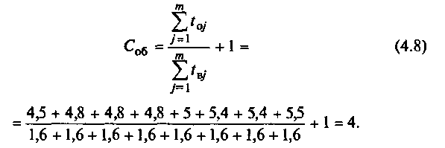Сначала определяем, сколько станков может обслужить один промышленный робот

Следовательно, для обслуживания 4 станков на 4-й и 5-й опе­рациях достаточно 1 ПР.

4.1.10. Расчет длительности технологического цикла:



где Рj — размер партии деталей j-го наименования; tonij — опера­тивное время на i-й операции j-го типоразмера деталей (см. табл. 4.3); tкоp — минимальное оперативное время на каждой паре смежных операций (если на операции установлено не­сколько станков, ton делится на количество станков); т — коли­чество операций технологического процесса.

По базовому варианту

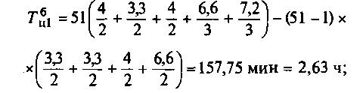

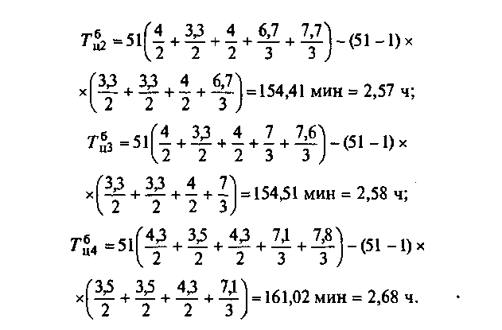

По проектируемому варианту

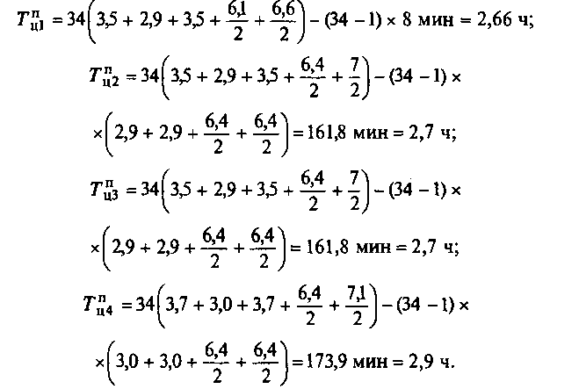

4.1.11. Расчет величины незавершенного производства веде ся по формуле

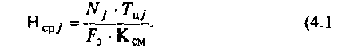

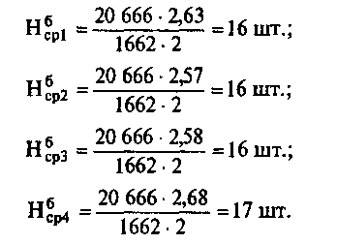

По проектируемому варианту

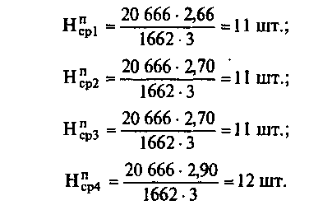

В нормочасах величина незавершенного производства со­ставляет:

по базовому варианту

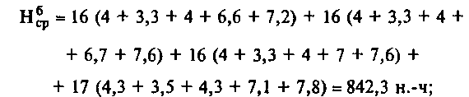

по проектируемому варианту

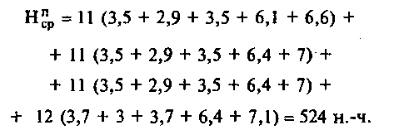

4.1.12. Расчет численности производственного персонала. Расчет численности операторов по проектируемому варианту, осуществляющих наблюдение за работой технологического обо­рудования, ведется по формуле

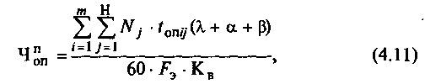



ра на наблюдение за работой оборудования

где

коэффициент,

коэффициент, учитывающий затраты времени оператора на об­

служивание рабочих мест

учитывающий затраты времени оператора на отдых и личные

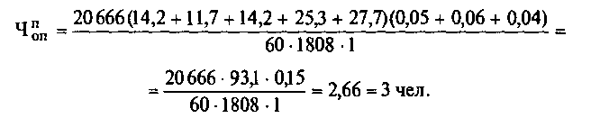

надобности

логического процесса; Н — номенклатура деталей;

количество операций техно­

эффек­

тивный фонд времени работы оператора.

Расчет численности рабочих по базовому варианту произво­дится по формуле

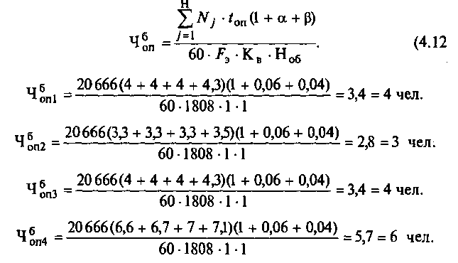

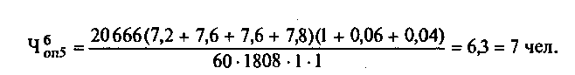

Всего рабочих — 24 чел.

Расчет численности наладчиков ведется по формуле





где

суммарное время на переналадку оборудования на каж-

дой i-й операции при переходе от одной партии деталей к другой



(см. табл. 4.4):

время, затрачиваемое на тестопрограммы и



профилактику.

эффективный фонд

времени работы наладчика. По базовому варианту



По проектируемому варианту



чество переналадок оборудования при переходе от обработки од­ной партии деталей к другой.

По базовому варианту



По проектируемому варианту

Расчет численности рабочих по настройке инструмента ве­дется по формуле

среднее время настройки единицы инструмента, мин

среднее количество инструмента в наладке

где

• коли­

по операциям на одну партию деталей, шт,



где tcб — среднее время сборки — разборки одного приспособле­ния (tсб= 1-2,5 ч).

По базовому варианту



По проектируемому варианту

Численность транспортных рабочих по базовому варианту ве­дется по следующей формуле:

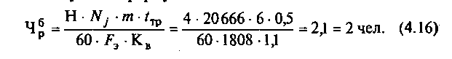

Расчет общей численности рабочих: по базовому варианту



по проектируемому варианту



*Выбор экономически выгодного варианта* 4.1.13. Расчет капитальных вложений.

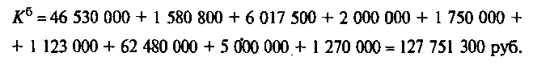Размер капитальных вложений определяется по следующей формуле (все составляющие капитальных затрат приведены в табл. 4.1):



По базовому варианту

Расчет дополнительной заработной платы производственных рабочих:

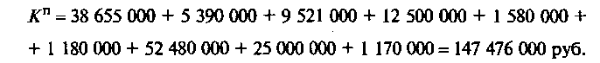по базовому варианту

4.1.14. Расчет себестоимости выпускаемой продукции.

Расчет затрат на основные материалы.

Затраты на основные материалы (табл. 4.7) за вычетом реали­зуемых отходов составляют по базовому и проектируемому вари­антам одинаковую сумму:



Расчет основной заработной платы производственных рабочих: по базовому варианту



по проектируемому варианту



по проектируемому варианту



Расчет отчислений в фонд социальной зашиты населения: по базовому варианту

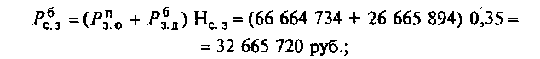

по проектируемому варианту

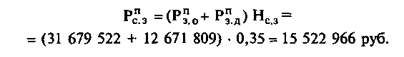



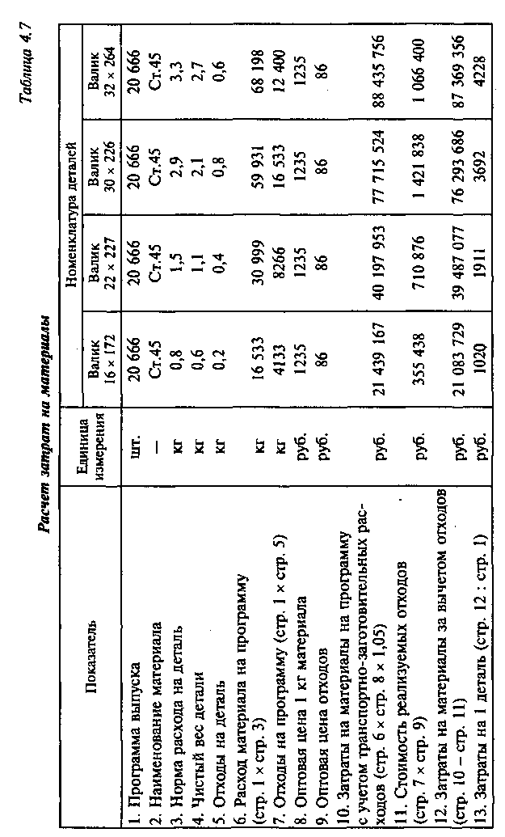

Расчет отчислений в фонд чрезвычайного налога для ликви­дации последствий катастрофы на ЧАЭС: по базовому варианту

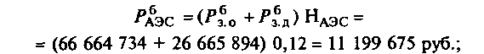

по проектируемому варианту

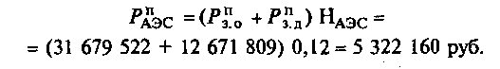

Расчет отчислений в фонд занятости населения: по базовому варианту

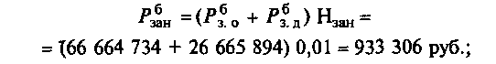

по проектируемому варианту



Расчет отчислений средств на содержание детских дошколь­ных учреждений:

по базоваму варианту

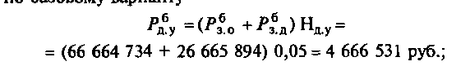

по проектируемому варианту

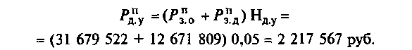

Расчет затрат на потребляемую силовую электроэнергию: по базовому варианту

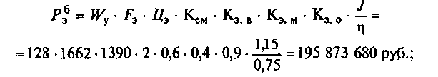

по проектируемому варианту



Расчет затрат на амортизацию основных фондов (см. табл. 4.1): по базовому варианту



по проектируемому варианту

Расчет затрат на ремонт и техническое обслуживание обору­дования:

по базовому варианту

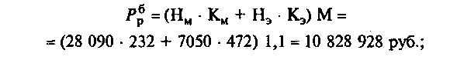

по проектируемому варианту



Расчет затрат на содержание площади участка: по базовому варианту



по проектируемому варианту



Расчет затрат на ремонт и обслуживание ЧПУ: по базовому варианту



по проектируемому варианту



Расчет налога на недвижимость: по базовому варианту



по проектируемому варианту



Все виды затрат сводятся в табл. 4.8.

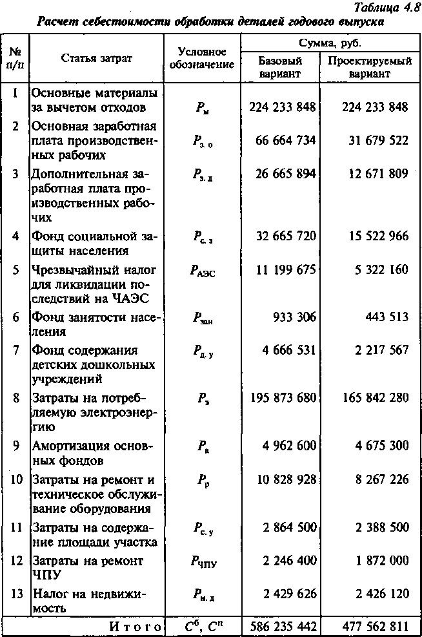

4.1.15. Расчет величины годового экономического эффекта. Расчет суммы приведенных затрат ведется по формуле



где С — себестоимость обработки деталей годового выпуска; Ен — нормативный коэффициент экономической эффективно­



сти

По базовому варианту



По проектируемому варианту



Расчет величины годового экономического эффекта



Расчет срока окупаемости дополнительных капитальных вло­жений

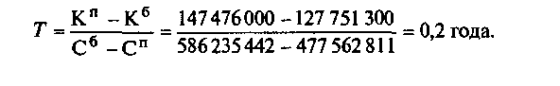

# **Тема 5. Организация вспомогательных цехов и обслуживающих хозяйств предприятия**

Работы по техническому обслуживанию производства на пред­приятиях выполняются вспомогательными цехами и обслуживаю­щими хозяйствами производственного назначения.

Среди них наиболее важное значение имеют ремонтное, энер­гетическое, инструментальное, транспортное и складское хозяйст­ва. Организация работы этих хозяйств непосредственно влияет на показатели производственно-хозяйственной деятельности пред­приятия, качество выпускаемой продукции.

**5.1. Организация ремонтного хозяйства**

В этом параграфе приведены задачи по расчету календарно­плановых нормативов по системе планово-предупредительных ре­монтов технологического оборудования, объема ремонтных работ и необходимых ремонтных средств и ресурсов (оборудования для выполнения ремонтных работ, материальных и трудовых ресур­сов).

**Методические указания**

Расчет длительности межремонтного цикла для легких и сред­них металлорежущих станков производится по формуле





ко­

где 24 ООО — нормативный ремонтный цикл, станко-ч

эффициент, учитывающий производство (для массового и круп­носерийного он равен 1,0, для серийного — 1,3, мелкосерийного



и единичного — 1,5):

коэффициент, учитывающий род об­

рабатываемого материала (при обработке конструкционных ста­лей он равен 1,0, чугуна и бронзы — 0,8, высокопрочных ста­



лей — 0,7);

коэффициент, учитывающий условия эксплуа­

тации оборудования (при нормальных условиях механических цехов он равен 1,0, в запыленных и с повышенной влажно­



стью — 0,7);

коэффициент, отражающий группу станков

(для легких и средних станков он равен 1,0).

Определение длительности межремонтного периода произво­дится по формуле



лых) ремонтов на протяжении межремонтного цикла.

где

соответственно количество средних и текущих (ма-

Определение длительности межосмотрового периода произ­водится по формуле



где По — количество осмотров на протяжении межремонтного цикла.

Длительность межремонтного цикла может быть определена по формулам



или

Общий годовой объем ремонтных работ определяется по фор­муле

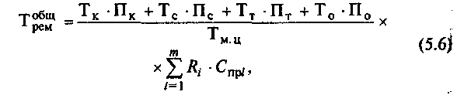

где Тк, Тс, Тт, Т0 — суммарная трудоемкость (слесарных, станоч­ных и прочих работ) соответственно капитального, среднего, те­кущего ремонтов и осмотров на одну единицу ремонтной слож­ности, н.-ч.; Rj — количество единиц ремонтной сложности i-й единицы оборудования (механической части), рем. ед.; Спрi — количество единиц оборудования i-го наименования, шт.

Если определяется объем работ раздельно по видам (слесар­ным, станочным и прочим), то используются соответствующие нормы времени на одну ремонтную единицу по всем видам пла­ново-предупредительных ремонтов.

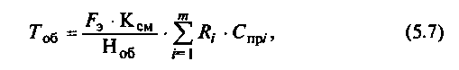

Расчет годового объема работ по межремонтному обслужива­нию производится по формуле

годовой эффективный фонд времени работы одного ра-

сменность работы обслуживаемого оборудова-

где

бочего, ч;

ния;

норма обслуживания на одного рабочего в смену,

рем. ед.

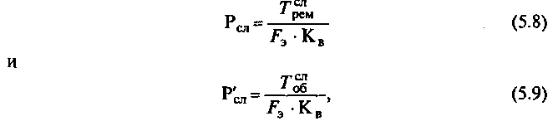коэффициент выполнения норм времени.

Расчет численности рабочих, необходимых для выполнения ремонтных работ и межремонтного обслуживания, производит­ся по видам работ:

трудоемкость слесарных работ соответственно

для выполнения ремонтных работ и межремонтного обслужива­

где

ния, н.-ч;

Аналогично производится расчет численности ремонтного и межремонтного персонала по станочным и прочим видам работ.

Расчет необходимого количества единиц оборудования (стан­ков) для выполнения станочных работ по ремонтному и межре- монтному обслуживанию осуществляется по формуле





где

годовой эффективный фонд времени работы одного

станка в одну смену, ч.

норма расхода мате-

мотры и межремонтное обслуживание;

Расчет потребности цеха в материалах для ремонта произво­дится по формуле



коэффициент, учитывающий расход материала на ос­



где



монтную единицу:

■ сумма ремонтных единиц

агрегатов, подвергаемых в течение года соответственно капи­

тальному, среднему и текущему ремонтам; L — коэффициент, характеризующий соотношение нормы расхода материала при среднем и капитальном ремонтах; В — коэффициент, характери­зующий соотношение нормы расхода материала при текущей и капитальном ремонтах.

Нормы запаса однотипных деталей для группы однотипного оборудования определяются по формуле



где Спр — количество однотипных единиц оборудования, шт.; Сд — количество однотипных деталей в данном типе оборудова- ния, шт.; Тц — длительность цикла изготовления партии одно- типных деталей или получения партии деталей со стороны, дни; tсл — срок службы деталей, дни; Ксн — коэффициент снижения численной величины запаса однотипных деталей, зависящий oт их количества в одномодельных агрегатах (берется из практиче ских данных службы главного механика предприятия).

Максимальный запас не должен превышать трехмесячного расхода сменных деталей одного наименования.

**Типовая задача с решением**

**Задача 5.1.**

В механообрабатывающем цехе установлено 44 металлорежу щих станка (табл. 5.1). Режим работы цеха двухсменный. Продолжительность смены 8 часов. Условия работы оборудования) нормальные. Обрабатываются конструкционные стали, следовательно, коэффициенты, учитывающие тип производства (βП) свойства обрабатывающего материала (βМ), условия эксплуата ции (βу), характеристику станков (βс) принимаются равными единице. Нормативное время работы станка в течение межремонтного цикла А = 24 ООО ч. Структура межремонтного цикла для установленных станков имеет вид

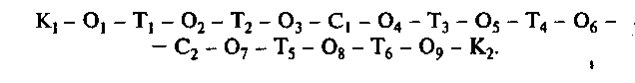

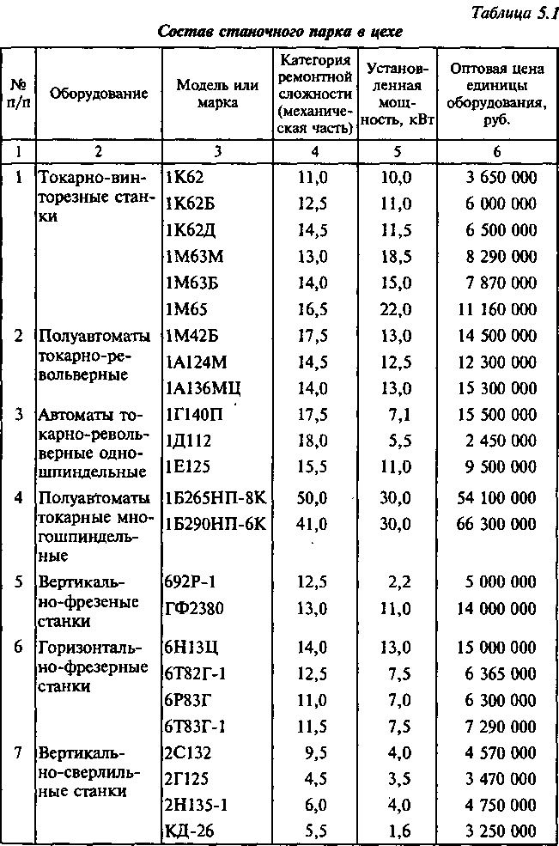

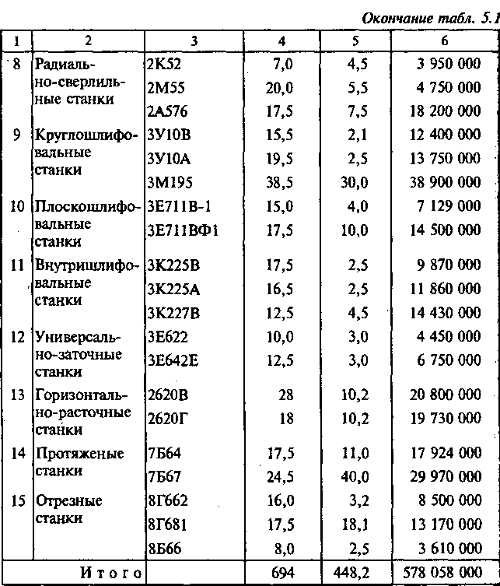

Нормы времени для выполнения ремонтных работ представлены в табл. 5.2. Годовой эффективный фонд времени работы одного рабочего составляет 1835 ч. Нормы обслуживания на 1 рабочего в смену по межремонтному обслуживанию составля­



ют





Коэффициент, характеризующий соотношение нормы расхода материала при среднем и капитальном ремонтах (L), равен 0,6; коэффициент, характеризующий соотношение нормы расхода материала при текущем и капитальном ремонтах (В), равен 0,2.

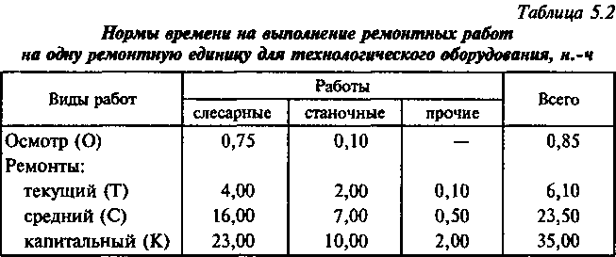

Ежегодно капитальному ремонту подвергается 10 % оборудо­вания, среднему ремонту — 25 % и текущему ремонту — 100 % оборудования.

Определить длительность межремонтного цикла, межремонт­ного и межосмотрового периодов, трудоемкость ремонтных и межремонтных работ, численность персонала по категориям для выполнения ремонтных работ и межремонтного обслуживания, годовую потребность цеха в материалах для ремонтных нужд, ус­тановленную мощность оборудования в цехе, балансовую стои­мость активной части основных производственных фондов и ко­личество станков для выполнения станочных работ для ремон­тов и межремонтного обслуживания оборудования.

*Решение*

5.1.1. Расчет длительности межремонтного цикла ведется по формуле (5.1) и составляет



или 6 лет (72 месяца) при двухсменном режиме работы оборудо­вания.

5.1.2. Расчет длительности межремонтного периода ведется по формуле (5.2) и составляет



5.1.3. Расчет длительности межосмотрового периода ведется по формуле (5.3) и составляет



5.1.4. Расчет среднегодовой трудоемкости ремонтных работ, общей и по видам (слесарным, станочным и прочим работам), ведется по формуле (5.6) и составляет



В том числе: слесарных



станочных

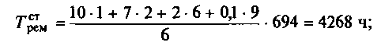

прочих



При определении среднегодового объема ремонтных paбoт допускают, что их общий объем равномерно распределяется по годам в течение всего межремонтного цикла. Уточнение объема работ на каждый конкретный год производится по годовому плану-графику ремонта оборудования.

5.1.5. Расчет среднегодовой трудоемкости работ по межре­монтному обслуживанию по видам работ (слесарным, станоч­ным, смазочным, шорным) производится по формуле (5.7): слесарные



станочные





шорные

смазочные

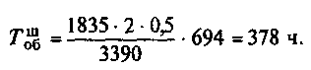

Общий годовой объем работ по межремонтному обслужива­нию составляет



5.1.6. Расчет численности ремонтных рабочих, необходимых для выполнения ремонта и межремонтного обслуживания обо­рудования.

Необходимое для ремонта оборудования число рабочих (Ррем) по видам работ определяется по формуле (5.8), исходя из соот­ветствующей трудоемкости, годового эффективного фонда вре­мени Fэ работы одного рабочего и коэффициента выполнения норм времени Кв, который равен 1,1: слесари

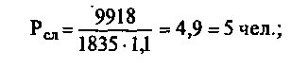

станочники

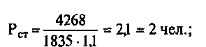

прочие рабочие

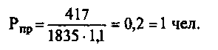

Итого



Необходимая для межремонтного обслуживания оборудова­ния численность рабочих по видам работ определяется по фор­муле (5.9):

слесари



станочники

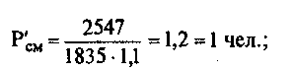

смазчики

шорники

5.1.8. Расчет потребности цеха в материалах для ремонтных нужд производится по формуле (5.11).

При ежегодном капитальном ремонте 10 % станков

5.1.7. Расчет необходимого количества станков для выполне ния станочных работ для ремонтов и межремонтного обслужи вания оборудования ведется по формуле (5.10):

Итого



При ежегодном среднем ремонте 25 % станков



При ежегодном текущем ремонте 100 % станков

5.1.10. Расчет балансовой стоимости оборудования ведется по следующей формуле и составляет



где Ктр — коэффициент, учитывающий затраты предприятия на транспортировку, монтаж и пусконаладочные работы (Ктр =1,15); Цобi — оптовая цена единицы i-го вида оборудования.

**Задачи для решения**

Тогда



Аналогично рассчитывается потребность в других материалах.

5.1.9. Расчет уставленной мощности оборудования ведется в табл. 5.1, колонка 5:

Задача 5.2.

Длительность межремонтного цикла составляет 9 лет. Структу­ра межремонтного цикла включает кроме одного капитального ремонта два средних, рад текущих (малых) ремонтов и периоди­ческих осмотров. Длительность межремонтного периода (/мр) со­ставляет 1 год, а длительность межосмотрового периода (tMO) — 6 месяцев. Определить количество малых (текущих) ремонтов и осмотров (формулы (5.4) и (5.5)).

Задача 5.3.

На заводе установлено 650 единиц оборудования. Средняя ремонтная сложность единицы оборудования — 11,3 рем. ед. Нормы времени для выполнения ремонтных работ представле­ны в табл. 5.2. Станки легкие и средние. Условия работы обору­дования нормальные. Тип производства — серийный. Род обра­батываемого материала — конструкционные стали. Структура межремонтного цикла установленного оборудования имеет вид



Годовой эффективный фонд времени работы одного ремонт­ного рабочего — 1835 ч. Годовой эффективный фонд времени

работы станка — 1800 ч. Режим работы — двухсменный. Нормы обслуживания на одного рабочего в смену по межремонтному

Удельная площадь на один станок в ремонтно-механическом

обслуживанию составляют





цехе

определить длительность межремонтного цикла, межремонт­ного и межосмотрового периодов, объем ремонтных и межре­монтных работ, численность рабочих по видам работ (слесар­ным, станочным и прочим) для выполнения ремонтных работ и межремонтного обслуживания, количество станков для ремонт­но-механического цеха общее и исходя из типажа ремонтно-ме- ханического цеха, установленного по «Единой системе ППР (табл. 5.3). Рассчитать площадь ремонтно-механического цеха.

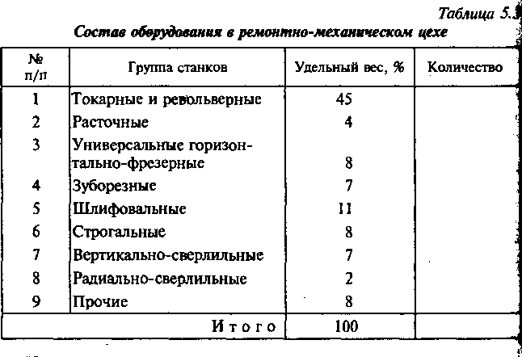

На заводе применяется централизованная форма организа­ции ремонта.

Задача 5..4.

На предприятии насчитывается 520 единиц технологического оборудования. Средняя ремонтная сложность единицы оборудо­вания составляет 13,7 рем. ед. Структура межремонтного цикла включает один капитальный ремонт, три средних и четыре теку-’ щих (малых) ремонта и ряд периодических осмотров. Длитель-



объем выпуска продукции за расчетный

где

норма расхода условного топлива на единицу выпускае-

мой продукции;

ность межремонтного периода — один год, а межосмотрового периода — три месяца. Нормы времени для выполнения ремонт­ных работ представлены в табл. 5.2. Годовой эффективный фонд времени одного рабочего-ремонтника — 1830 ч.

Определить количество осмотров, суммарное количество ре­монтных единиц, трудоемкость ремонтных работ по видам (сле­сарные, станочные и прочие), численность ремонтных рабочих, если слесари выполняют нормы выработки на 130%, станочни­ки — на 140%, а прочие рабочие работают повременно.

**Задача 5.5.**

На участке установлено 16 токарно-револьверных станков од­ной модели. Длительность межремонтного периода — 9 мес. В структуре межремонтного цикла кроме капитального ремонта имеется два средних и пять текущих (малых) ремонтов. При среднем и капитальном ремонтах на станке заменяют по две втулки. Длительность цикла изготовления двух втулок — 2 меся­ца. Коэффициент снижения количества запасных втулок — 0,9.

Определить длительность межремонтного цикла, срок служ­бы сменной втулки (исходя из длительности межремонтного цикла и количества капитальных и средних ремонтов) и норму запаса сменных втулок).

**5.2. Организация энергетического хозяйства**

В этом параграфе приведены задачи по определению количе­ства единиц топлива, электроэнергии, пара, сжатого воздуха, воды и других источников энергии для производственных и бы­товых целей предприятия.

**Методические указания**

Количество единиц топлива для производственных нужд пред­приятия (термической обработки металла, плавки металла, сушки литейных форм, стержней и т.д.) определяется по формуле

период в соответствующих единицах измерения (т, шт. и т.д.); Кэ — калорийный эквивалент применяемого вида топлива.

Количество единиц топлива для отопления производственных, административных и других зданий определяется по формуле





где

норма расхода тепла на 1 м3 здания при разности на- ,

разность

ружной и внутренней температур в

наружной и внутренней температур отопительного периода,

объем зда­

- длительность отопительного периода, ч

теплотворная способ-!

ния (по наружному его обмеру), м3;

• коэффициент по­

ность условного топлива (7000 ккал/кг)

лезного действия котельной установки (принимаем



= 0,75).

Количество электроэнергии (кВт/ч) для производственных целей (плавка, термообработка, сварка и т.д.) рассчитывается по формуле

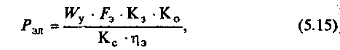

эффективный фонд времени работы

где

суммарная установленная мощность электромоторов

оборудования, кВт;

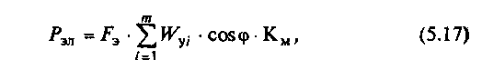

потребителей электроэнергии за планируемый период (месяц,

квартал, год), ч;

коэффициент загрузки оборудования;

средний коэффициент одновременной работы потребите-

лей электроэнергии;

■ коэффициент полезного действия пи-

тающей электрической сети;

коэффициент полезного дей-

ствия установленных электромоторов.

Количество электроэнергии для производственных целей мож­но определить также по следующим формулам:



и

— коэффициент спроса потребителей электроэнергии;

где

коэффициент мощности установленных электродвигате-

лей; Км — коэффициент машинного времени электроприемни­ков (машинное время работы оборудования).

Коэффициент спроса потребителей электроэнергии опреде­ляется по формуле



Количество электроэнергии для освещения помещений опре­деляется по формулам

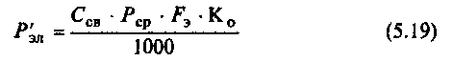

или

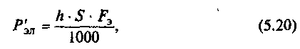

где Ссв — число светильников (лампочек) на участке, в цехе, предприятии, шт.; Рср — средняя мощность одной лампочки, Вт; А — норма освещения 1 м2 площади (по ГОСТу), Вт; S — пло­щадь здания, м2.

Количество пара для производственных целей определяется на основе удельных норм расхода соответствующего потребите­ля. Например, на обогрев сушильных камер периодического действия (на 1 т обогреваемых деталей) расходуется 100 кг/ч; для непрерывно действующих камер (конвейерных) — 45—75 кг/ч.

Количество пара для отопления здания определяется по фор­муле



где qп — расход пара на 1 м3 здания при разности наружной и внутренней температур в 1 eC; i — теплосодержание пара (при­нимается 540 ккал/кг).

Количество сжатого воздуха для производственных целей (м3) определяется по формуле



где 1,5 — коэффициент, учитывающий потери сжатого воздуха в трубопроводах и в местах неплотного их соединения; d — рас-

ход сжатого воздуха при непрерывной работе воздухоприемни-. ка, м3/ч; Ки — коэффициент использования воздухоприемника во времени; т — число наименований воздухоприемников.

Количество воды для производственных целей можно опре-. делить по нормативам, исходя из часового расхода. Например, часовой расход воды на промывку деталей в баках составляет 200 л. Для некоторых производственных целей (для охлаждаю­щих жидкостей) количество воды определяется по формуле

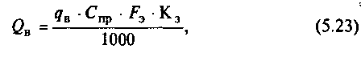

где qB — часовой расход воды на один станок, л.

Типовые задачи с решениями

Задача 5.6.

Мощность установленного по механическому цеху оборудова- ния — 448,2 кВт; средний коэффициент полезного действия элек-



тромоторов —

средний коэффициент загрузки оборудо-

вания — Кз = 0,8; средний коэффициент одновременной работы оборудования — К0 = 0,7; коэффициент полезного действия пи- тающей электрической сети — Кс = 0,96; плановый коэффици-

Режим работы цеха — двухсмен-

ент спроса по цеху —

0**,**6**.**

ный, по 8 ч. Потери времени на плановые ремонты — 5 %. Оп­ределить экономию (перерасход) силовой электроэнергии по цеху за год.

*Решение*

5.6.1. Расчет эффективного фонда времени оборудования. Номинальный фонд времени работы оборудования состав­ляет

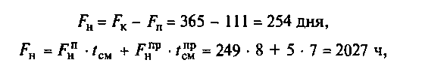

— соответственно количество календарных,



где



выходных и праздничных, предпраздничных и полных дней

продолжитель-

ность полной и предпраздничной рабочей смены.

Годовой эффективный фонд времени работы оборудовании при двухсменном режиме составляет



где Кп.о — коэффициент, учитывающий потери рабочего време­ни на плановый ремонт оборудования.

5.6.2. Расчет планового потребления силовой электроэнергии ведется по формуле (5.16) и составляет



5.6.3. Расчет фактического потребления силовой электро­энергии ведется по формуле (5.15) и составляет



5.6.4. Расчет экономии (перерасхода) силовой электроэнер­гии. Перерасход силовой электроэнергии составил



**Задача 5.7.**

Определить потребность в силовой электроэнергии для участ­ка механического цеха за год на основе следующих данных (табл. 5.4).

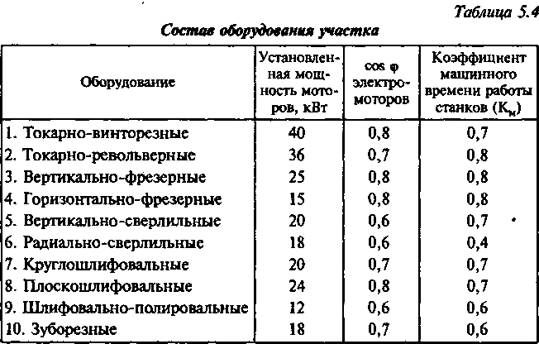

Режим работы участка — двухсменный. Продолжительность рабочей смены — 8 ч. Число рабочих дней в году — 260. Потери времени на плановые ремонты — 5 %.

Решете

5.7.1. Расчет эффективного фонда времени работы оборудо­вания:



5.7.2. Расчет потребности в силовой электроэнергии за год производится по формуле (5.17) и составляет

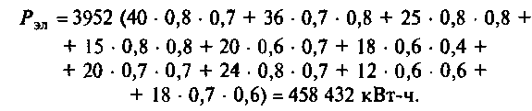

Задача 5.8.

Определить потребность в электроэнергии для освещения ме­ханического цеха, если в нем установлено 50 люминесцентных светильников; средняя мощность каждого из них —100 Вт. Вре­мя горения светильников в сутки — 15 ч. Коэффициент одновре­менного горения светильников — 0,75. Число рабочих дней в ме­сяце — 22.

Решете

5.8.1. Расчет эффективного фонда времени работы светиль­ников: |

5.8.2. Расчет потребности в электроэнергии производится по формуле (5.19)



Задача 5.9.

Определить расход пара на отопление здания механического цеха, имеющего объем V3 = 8000 м3.

Норма расхода пара qп = 0,5 ккал/ч на 1 м3 здания. Средняя наружная температура за отопительный период — tн = —5 °С.

Внутренняя температура в здании цеха за отопительный период поддерживается на уровне tвн = +18 °С. Отопительный период Fc = 200 суток.

*Решете*

1. Расчет количества часов отопительного периода ведется по формуле и составляет



где К, — количество часов за сутки.

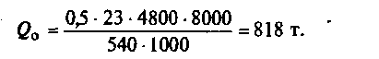5.9.2. Расчет разности температур за отопительный период ве­дется по формуле



5.9.3. Расчет необходимого количества пара за отопительный период ведется по формуле (5.21) и составляет

**Задача 5.10.**

Определить потребность цеха в сжатом воздухе за месяц, если он используется на 35 станках. Среднечасовой расход сжатого воздуха на одном станке — 10 м3. Коэффициент утечки сжатого воздуха — 1,5. Коэффициент использования станков во време­ни — 0,85, а по мощности — 0,75. Режим работы оборудования цеха — двухсменный. Продолжительность рабочей смены — 8 ч. Число рабочих дней в месяце — 21. Потери времени на плановые ремонты — 6 %.

*Решете*

1. Расчет эффективного фонда времени работы оборудо­вания:

5.10.2. Расчет расхода сжатого воздуха в час всеми воздухо- приемниками:

5.10.3. Расчет потребности цеха в сжатом воздухе за месяц производится по формуле (5.22) и составляет



Задача 5.11.

Определить расход воды на приготовление охлаждающей эмульсии для металлорежущего инструмента за год по механиче— скому цеху. Вода используется на 40 станках, ее средний часовой: расход на один станок составляет 1,3 л. Средний коэффициент загрузки станков 0,8. Режим работы цеха — двухсменный. Про­должительность рабочей смены — 8 ч. Число рабочих дней в го- ду — 255. Потери времени на плановые ремонты — 5 %.

*Решение*

5.11.1. Расчет эффективного фонда времени работы оборудо­вания:

5.11.2. Расчет потребности воды для приготовления охлаж­дающей эмульсии производится по формуле (5.23):



**5.3. Организация инструментального хозяйства**

В этом параграфе приведены задачи по расчету расхода и по­требности инструмента, по установлению норм запаса инстру­мента в местах его хранения.

Методические указания

Расчет расхода режущего инструмента осуществляется по формуле

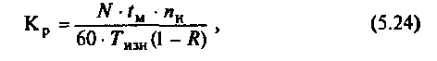

где Кр — количество режущего инструмента определенного ти­поразмера, шт.; N— число деталей, обрабатываемых данным ин­струментом по годовой программе, шт.; tM — машинное время

на одну деталеоперацию, мин; nн — число инструментов, одно­временно работающих на станке, шт.; Тизн — машинное время работы инструмента до полного износа, ч; R — коэффициент преждевременного износа инструмента (принимается R = 0,05).

Машинное время работы инструмента до полного износа оп­ределяется по формуле



где L — допустимая величина стачивания рабочей части инстру­мента при заточках, мм; / — средняя величина снимаемого слоя при каждой заточке, мм; tст — стойкость инструмента, т.е. ма­шинное время его работы между двумя переточками, ч.

Расход инструмента может быть установлен на основе нормы расхода на какую-либо расчетную единицу (например, на 1000 де­талей):



где Нр — норма расхода инструмента на расчетную единицу; np — количество деталей, принятое за расчетную единицу, шт.

В единичном и мелкосерийном производствах расход инстру­мента может быть определен по формуле

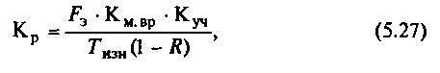

где Км. вр — коэффициент машинного времени; Куч — коэффи­циент участия данного инструмента в обработке деталей.

Расчет потребности в мерительном инструменте производит­ся по формуле

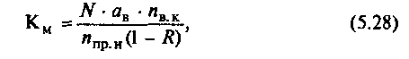

где ав — количество измерений на одну деталь; nв, к — выбороч- ность контроля (в десятичных долях); nпр. и — количество изме­рений, выдерживаемых данным инструментом до полного из­носа.



где v — коэффициент допустимого средневероятного износа ме- рителя (около 0,7); ag —величина допустимого износа мерителя по ГОСТ, мкм; В — норма стойкости мерителя (число измерен ний на 1 мкм износа мерителя); ар — допустимое число ремой- тов мерителя до полного износа (ap = 2).

Расчет потребности матриц штампа производится по формуле



где nш — норма износа матрицы штампа, рассчитываемая по формуле



где L — величина допустимого стачивания матрицы, мм; l — средний слой металла, снимаемого при переточке, мм; U — ко- личество ударов между двумя переточками; Кст — коэффициент учитывающий снижение стойкости штампа после переточки.

Размер цехового оборотного фонда инструмента определяет- ся по формуле



где Zр. м — количество инструмента, находящегося на рабочих местах, шт.; Zр. з — количество режущего инструмента, находя- щегося в заточке и восстановлении, шт.; — количество режу? щего инструмента, находящегося в инструментально-раздаточ­ных кладовых, шт.

Количество инструмента на рабочих местах при его периоди­ческой подаче определяется по формуле



где Тм — периодичность подачи инструмента к рабочим мес­там, ч; Тс — периодичность смены инструмента на станке, ч,

nн

nн— количество инструментов, одновременно применяемых на одном рабочем месте; К3 — коэффициент резервного запаса инструмента на каждом рабочем месте (величина К3 на одно­резцовых станках равна 1, а на многорезцовых — 2-4).

Периодичность смены инструмента определяется по фор­муле

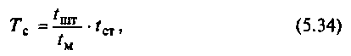

где tшт — штучное время на операцию, мин; tM — машинное вре­мя на операцию, мин.

Количество инструмента, находящегося в заточке, определя­ется по формуле



где Тэ — время от поступления инструмента с рабочего места в инструментально-раздаточную кладовую до возвращения его из заточки, ч (для простого инструмента Тэ = 8 ч, а для сложно­го — 16 ч).

Количество режущего инструмента, находящегося в запасе в инструментально-раздаточной кладовой, определяется по фор­муле



где Qp — среднесуточный расход инструмента за период между очередными его поступлениями из центрального инструменталь­ного склада, шт. (Qp = Кр: 360); tH — периодичность поставки ин­струмента из центрального инструментального склада в инстру- ментально-раздаточную кладовую цеха (как правило, поставки производятся 2 раза в месяц, т.е. tH = 15 дн.); Кз — коэффициент резервного (страхового) запаса инструмента в инструменталь­но-раздаточной кладовой (принимается Кз = 0,1).

Норма запаса инструмента на центральном инструменталь­ном складе устанавливается в соответствии с системой «мини­мум-максимум» (рис. 5.1).

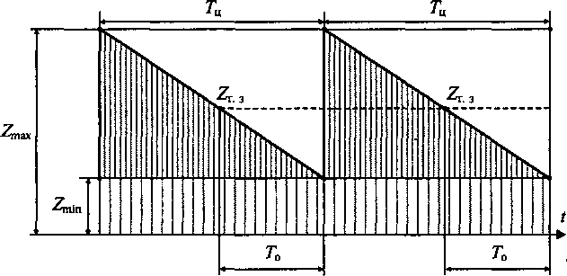

Рис. 5.1. График изменения запаса инструмента в ЦИС по системе «минимум-максимум»

По системе «минимум-максимум» создается три нормы за­паса:

1. минимальная норма запаса (Zmin) создается на случай за­держки исполнения заказа на изготовление инструмента или пе­рерасхода его цехами (по практическим данным в зависимости от величины расхода инструмента):



1. норма запаса, соответствующая точке заказа, при которой выдается заказ на изготовление или приобретение очередной партии инструмента:



где Тo — период времени между моментом выдачи заказа и по­ступлением инструмента на центральный инструментальный склад, дни; Qp — среднедневной расход инструмента за период исполнения заказа;

1. максимальная норма запаса (Zmax) достигается в момент поступления заказа инструмента, определяется по формуле



где Тц — время между двумя поступлениями партий инструмента (длительность цикла), дни.

**Задача 5.12.**

Годовая программа обрабатываемых ступенчатых шлицевых валиков — N= 500 ООО шт. Режим работы цеха — двухсменный. Эффективный фонд работы оборудования в одну смену — Fэ = 1975 ч. Материал заготовки — сталь 20Х. Технологический процесс механической обработки валиков представлен в табл. 5.5.

Определить необходимое количество режущего и меритель­ного инструмента на годовую программу. Произвести расчет це­хового фонда режущего инструмента.

*Решение*

1. Расчет машинного времени работы инструмента до полного его износа производится по формуле (5.25). Подставля­ем в эту формулу соответствующие данные из табл. 5.6, колон­ки 2-5, по первому резцу и получаем:



Аналогично выполняются расчеты и по другим видам режу­щего инструмента, результаты сводятся в табл. 5.6, колонка 6.

1. Расчет потребного количества режущего инструмента производится по формуле (5.24). Подставляем в эту формулу со­ответствующие значения из табл. 5.7, колонки 1—4, по проход­ным резцам черновой обработки и получаем:



Аналогично выполняются расчеты и по другим видам режу­щего инструмента, результаты сводятся в табл. 5.7, колонка 5.

1. Расчет нормы износа для скоб и проходных калибров производится по формуле (5.29). Подставляем в эту формулу со­ответствующие значения из табл. 5.8, колонки 1—3, по скобе 87-0,5 и получаем:

Аналогично выполняются расчеты и по другим видам и ти­поразмерам мерительного инструмента, результаты сводятся в табл. 5.8, колонка 4.

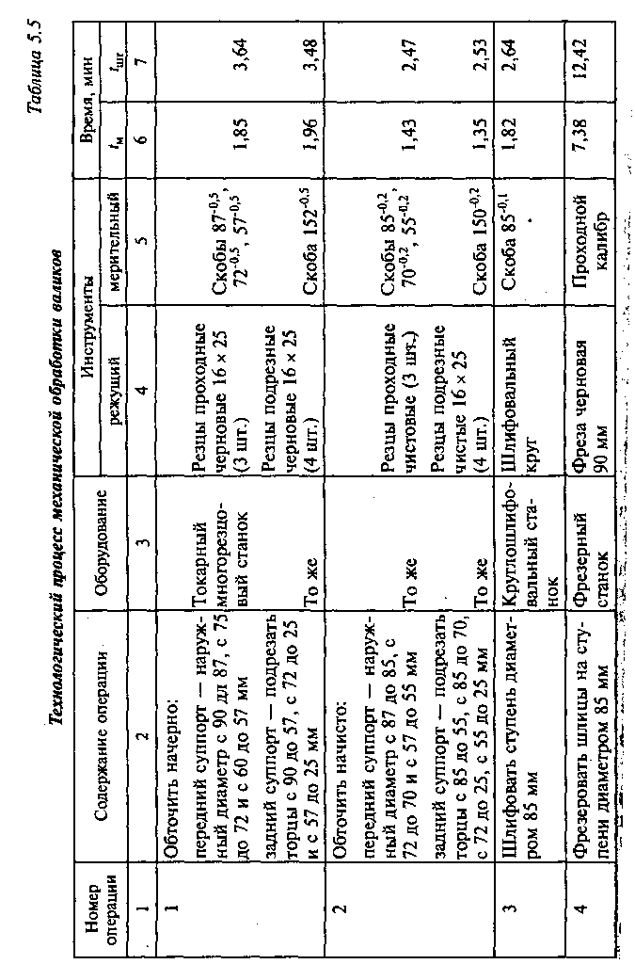

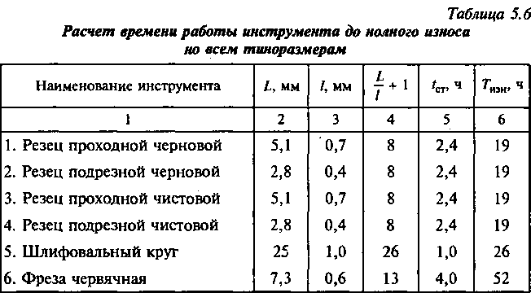

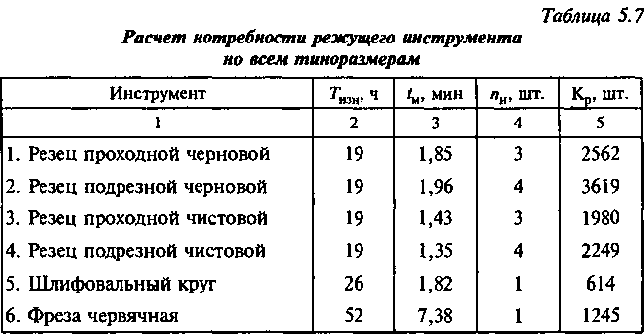

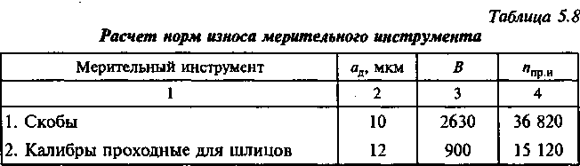

Примечание. **Нормативы износа инструмента берутся из справочников.**

1. Расчет потребности в мерительном инструменте про­изводится по формуле (5.28). Подставляем в эту формулу соот­ветствующие данные из табл. 5.9, колонки 1—4, по скобе 87-0,5 и получаем:
2. Расчет количества рабочих мест на каждой i-й опера­ции производится по формуле (4.6). Подставляем в эту формулу соответствующие данные из табл. 5.10, колонки 1—4, по первой операции (обточить начерно, передний суппорт) и получаем:

Аналогично выполняем расчеты и по другим видам и типораз­мерам мерительного инструмента, результаты сводятся в табл. 5.9, колонка 5.

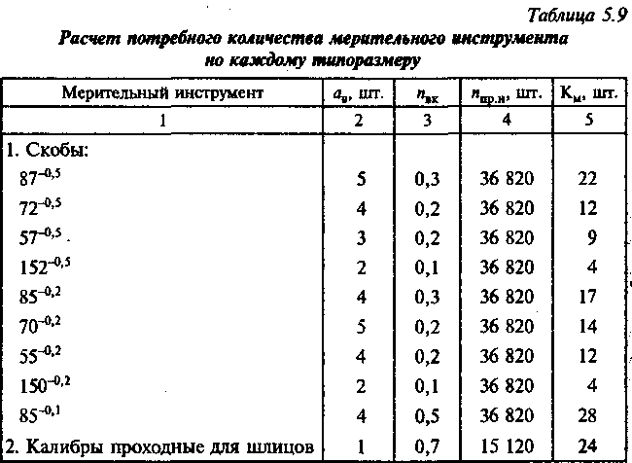

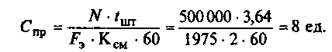

Аналогично выполняются расчеты и по другим операциям, результаты сводятся в табл. 5.10, колонка 5.

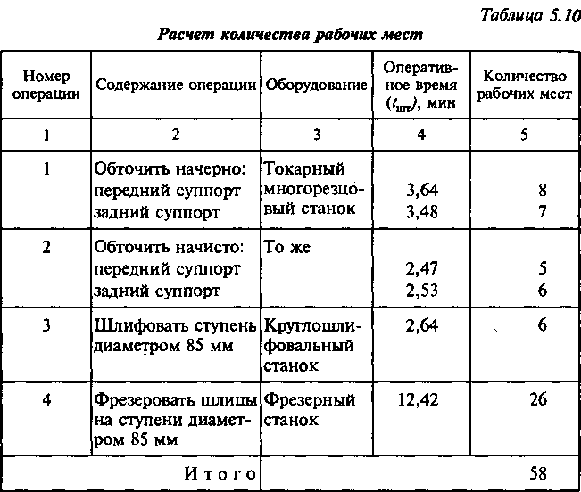

5.12.6. Расчет периодичности съема инструмента со станка производится по формуле (5.34). Подставляем в эту формулу со­ответствующие данные по резцам проходным черновым на пер­вой операции из табл. 5.11, колонки 1—5, и получаем:

Аналогично выполняются расчеты и по другим видам инстру­ментов, результаты сводятся в табл. 5.11, колонка 6.

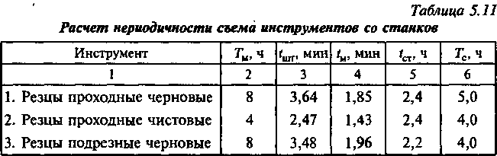

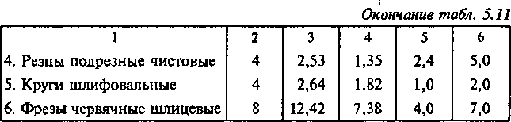

1. Расчет количества инструмента, находящегося на рабо­чих местах, производится по формуле (5.33). Подставляем в эту формулу соответствующие данные из табл. 5.12, колонки 1—7, по; резцам проходным черновым на первой операции и получаем:

Аналогично выполняются расчеты и по другим видам инстру­ментов, результаты сводятся в табл. 5.12, колонка 8.

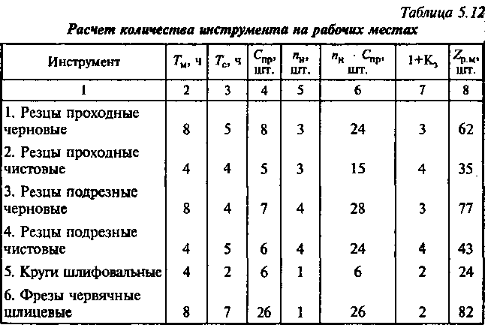

1. Расчет количества инструмента, находящегося в ремон­те, заточке, проверке, определяется по формуле (5.35). Подставля­ем в эту формулу данные из табл. 5.13, колонки 1—5, для всех видов инструмента, цикл заточки которых равен 8 ч, а для фрезы — 16ч:

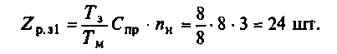

Аналогично выполняются расчеты и по другим видам инстру­ментов, результаты сводятся в табл. 5.13, колонка 6.

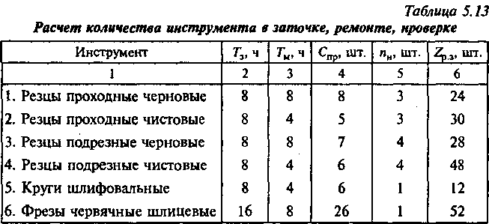

1. 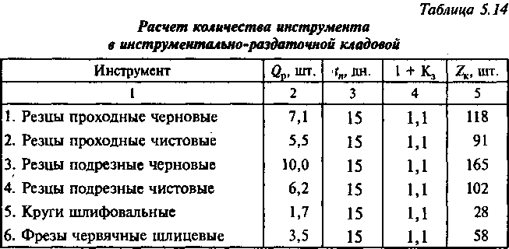Расчет количества инструмента, находящегося в инстру­ментально-раздаточной кладовой, производится по формуле (5.36). Подставляем в эту формулу соответствующие данные из табл 5.14, колонки 1—4, по резцам проходным черновым и получаем:



Аналогично выполняются расчеты и по другим видам инстру­ментов, результаты сводятся в табл. 5.14, колонка 5.

1. Расчет цехового оборотного фонда режущего инстру­мента производится по формуле (5.32). Подставляем в эту фор-

**5.4. Организация транспортного хозяйства**

В этом параграфе приведены задачи по расчету необходимого количества транспортных средств, используемых внутри и меж­ду цехами предприятия, а также их технико-экономических по­казателей.

мулу соответствующие данные по резцам проходным черновым и получаем:



Аналогично выполняются расчеты и по другим видам инстру­ментов, результаты сводятся в табл. 5.15, колонка 5.

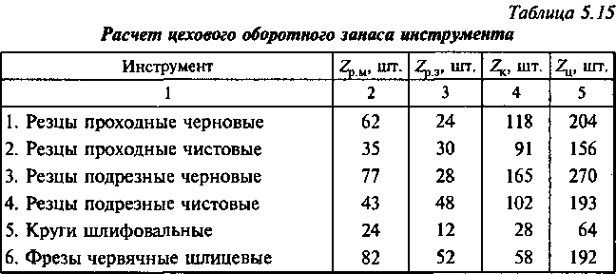

**Методические указания**

Схема маршрутов межцеховых перевозок устанавливается на основе шахматной ведомости, которая дает наглядную картину грузооборота и служит основой для расчета количества транс­портных средств (табл. 5.16).

На предприятиях, как известно, используются различные схемы маршрутов: маятниковые односторонние, двусторонние, смешанные, маятниковые центробежные и центростремитель­ные, кольцевые маршруты. В зависимости от выбранной схемы маршрута определяется и количество транспортных средств.

Число транспортных средств прерывного действия (автомо­билей, авто- и электрокаров, робоэлектрокаров и т.д.), необхо­димых для межцеховых перевозок, может быть определено по одной из следующих формул.

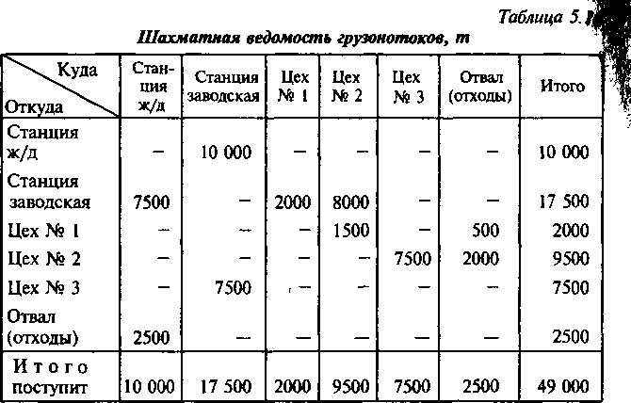где Nj — количество изделий j-го типоразмера (наименования), перевозимых в течение расчетного периода, шт.; — вес единицы j-го типоразмера изделия, кг; q — грузоподъемность единицы транспортных средств, кг; Кис — коэффициент ис­пользования грузоподъемности транспортного средства; Fэ — эффективный фонд времени работы единицы транспортного средства, для односменного режима, ч; Ксм — число рабочих смен в сутки; L — расстояние между двумя пунктами маршру­та, м; Vср — средняя скорость движения транспортного средст­ва, м/мин; tз и tр — соответственно время на одну погрузочную и разгрузочную операции за каждый рейс, мин; Н — номенкла­тура транспортируемых изделий; б) двусторонний маршрут движения

Для маятниковых перевозок: а) односторонний маршрут движения

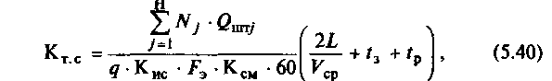

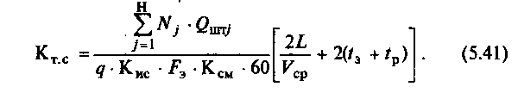

Для кольцевых перевозок:

а) с нарастающим грузопотоком

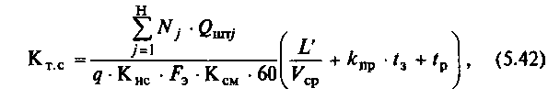

где kпр — число погрузочно-разгрузочных пунктов; L' — длина всего кольцевого маршрута, м;

в) с равномерным грузопотоком

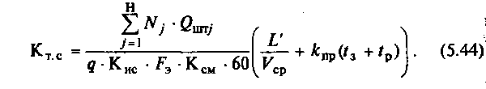

Количество груза, перевозимого за смену, определяется по формуле



б) с затухающим грузопотоком

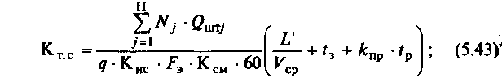

где Qr — годовой грузооборот на данном маршруте, кг (т); Др — число рабочих дней в году; Кcм — число смен в сутки; Кн — коэф­фициент неравномерности перевозок (принимается Кн = 0,85).

Время пробега транспортного средства по заданному мар­шруту определяется по формуле



Расчет времени, затрачиваемого транспортным средством при прохождении одного рейса, производится по формуле



Расчет количества рейсов, совершаемых единицей транс­портного средства за сутки, производится по формуле



где Кв — коэффициент использования фонда времени работы транспортного средства.

Производительность одного рейса определяется по формуле



Количество конвейеров (транспортеров) определяется по од­ной из следующих формул:

а) для штучных грузов (изделий, деталей и т.д.)



где Qc — суммарный транспортируемый груз в течение суток, кг; lо — шаг конвейера (расстояние между двумя изделиями), м; Qшг — масса (вес) одного транспортируемого изделия, кг; 3,6 — постоянный коэффициент; V — скорость движения конвейера, м/с;

б) для сыпучих грузов

где qп — нагрузка (груз) на 1 м2 транспортера, кг.

Количество грузовых крюков на подвесном конвейере рас­считывается по формуле



где Nc — количество транспортируемых изделий в течение суток, шт.; Lp — длина рабочей части конвейера, м; и — количество из­делий, навешиваемых на один крюк, шт.

Расчет количества электрокранов проводится по формуле



Потребное количество элекгро- и автокаров для внутрицехо­вых перевозок определяется укрупненно по формуле



где kп + 1 — среднее число передач партии деталей между опера­циями на склад и со склада за смену.

Часовая производительность конвейера рассчитывается по одной из следующих формул:

а) при перемещении сыпучих грузов



где qM — нагрузка на 1 м длины конвейера, кг;

б) при перемещении штучных грузов на подвесном круговом конвейере

в) при перемещении штучных грузов в специальной таре по р штук на поточной линии цеха



где р — величина транспортной партии, шт.

**Типовые задачи с решениями**

**Задача 5.13.**

Согласно шахматной ведомости (табл. 5.16), на завод со стан ции железной дороги необходимо перевести 10 ООО т груза. Рас- стояние от железнодорожной станции до завода 5,6 км. Для пе- ревозки груза будут использованы пятитонные автомашины. Скорость движения автомашины — 42 км/ч. Время погрузки - 40 мин, время разгрузки — 25 мин. Количество рабочих дней в году — 255. Режим работы — двухсменный. Продолжитель- ность рабочей смены — 8 ч. Потери времени на плановые ре- монты автомашин — 6 %. Коэффициент использования грузо- подъемности автомашины — 0,8.

Определить время пробега автомашины по заданному мар* шруту, длительность рейса, необходимое количество транспорта

ных средств и коэффициент их загрузки, количество рейсов в су­тки и производительность одного рейса.

*Решение*

5.13.1. Расчет времени пробега автомобиля в одну сторону производится по формуле (5.46) и составляет



1. Расчет длительности одного рейса производится по формуле (5.47) и составляет



1. 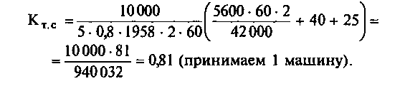Расчет эффективного фонда времени работы единицы транспортного средства, в часах:



5.13.4. Расчет необходимого количества автомашин произво­дится по формуле (5.40) и составляет

5.13.5. Расчет количества рейсов, совершаемых транспортны­ми средствами за сутки, ведется по формуле (5.48) и составляет



5.13.6. Расчет количества груза, перевозимого за одни сутки, производится по формуле (5.45) и составляет



5.13.7. Расчет производительности одного рейса производит­ся по формуле (5.49) и составляет



**Задача 5.14.**

Суточный грузооборот двух цехов составляет Q = 14 т. Мар­шрут пробега автокара двусторонний. Средняя скорость движе­ния автокара по маршруту V= 60 м/мин. Грузоподъемность ав­токара q = 1 т. Расстояние между цехами L = 300 м. Время погруз­ки-разгрузки автокара в первом цехе t1 = 16 мин, во втором t2= 18 мин. Коэффициент использования грузоподъемности ав­токара Кис. r = 0,8; коэффициент использования времени работы автокара Кис в = 0,85. Режим работы автокара двухсменный.

5.13.8. Расчет коэффициента загрузки транспортных средств производится по следующей формуле и составляет

Определить необходимое количество автокаров и производи­тельность автокара за один рейс.

*Решение*

1. Расчет времени пробега автокара по маршруту в одну сторону ведется по формуле (5.46) и составляет



1. Расчет длительности одного рейса в минутах ведется по формуле (5.47) и составляет

Tр = 2Tпроб + + t2 = 2 * 5 + 16 + 18 = 44 мин.

1. 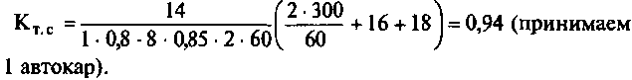Расчет необходимого количества транспортных средств ведется по формуле (5.41) и составляет

5.14.4. Расчет количества рейсов, совершаемых транспортны­ми средствами за сутки, ведется по формуле (5.48) и составляет

5.14.5. Расчет производительности одного рейса ведется по формуле (5.49) и составляет



**Задача 5.15.**

Ежедневный завоз 10 т металлов из центрального склада заво­да в пять цехов производится электрокаром грузоподъемностью 1 т. Маршрут кольцевой с затухающим грузопотоком, его длина составляет 1000 м. Скорость движения электрокара — 40 м/мин. Погрузка каждого электрокара на складе 10 мин, разгрузка в ка­ждом цехе 5 мин (в среднем). Склад работает в одну смену. Ко­эффициент использования времени работы электрокара — 0,85, средний коэффициент использования номинальной грузоподъ­емности — 0,8.

Определить необходимое количество электрокаров, средний коэффициент их загрузки и количество рейсов за смену.

*Решение*

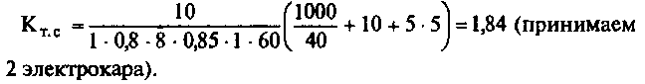5.15.1. Расчет необходимого количества электрокаров произ­водится по Формуле (5.43) и составляет

5.15.2. Расчет коэффициента загрузки транспортных средств производится по формуле (5.58) и составляет



5.15.3. Расчет количества рейсов за смену производится по формулам (5.46)—(5.48) и составляет



**Задача 5.16.**

Доставка деталей из литейного, механообрабатывающего и термического цехов в сборочный осуществляется электрокаром номинальной грузоподъемностью 1 т. Суточный грузооборот со­ставляет 15 т. Маршрут кольцевой с возрастающим грузопотоком составляет 1200 м. Скорость движения электрокара — 40 м/мин.

Погрузка в каждом из цехов в среднем составляет 5 мин, a pad грузка в сборочном цехе — 15 мин. Режим работы цехов — двух сменный. Коэффициент использования номинальной грузоподъ- емности — 0,8, а коэффициент использования времени работы электрокара — 0,85.

Определить необходимое количество транспортных средств коэффициент их загрузки и количество рейсов за сутки.

*Решение*

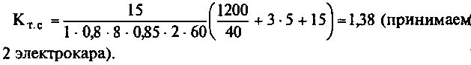5.16.1. Расчет необходимого количества электрокаров проадч водится по формуле (5.42) и составляет

5.16.2. Расчет коэффициента загрузки оборудования произво- дится по формуле (5.58) и составляет

5.16.3. Расчет количества рейсов за сутки производится по формулам (5.46)—(5.48) и составляет

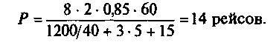

**Задача 5.17.**

Элекгромостовой кран механосборочного цеха за смену транс- портирует 28 изделий. На погрузку и разгрузку одного изделия требуется 10 мин. Кран двигается со скоростью 30 м/мин. Про- должительность трассы крана — 80 м. Коэффициент использова- ния фонда времени работы крана — 0,9. Продолжительность pа- бочей смены — 8 ч.

Определить необходимое количество кранов и коэффициент их загрузки.

*Решение*

5.17.1. Расчет времени одного рейса производится по форму- лам (5.46) и (5.47) и составляет



**Задача 5.18.**

Подача деталей на сборку осуществляется напольным кон­вейером. Суточный грузопоток составляет 36,2 т при весе одной детали (в среднем) — 2 кг. Шаг конвейера — 0,75 м. Конвейер движется со скоростью 0,25 м/с. Режим работы цеха — двух­сменный. Продолжительность рабочей смены — 8 ч. Потери ра­бочего времени на плановые ремонты — 5 %.

5.17.2. Расчет необходимого количества кранов производится по формуле (5.53) и составляет



5.17.3. Расчет коэффициента загрузки крана ведется по фор­муле (5.58)



Определить необходимое количество конвейеров и их часо­вую производительность.

*Решение*

5.18.1. Расчет необходимого количества конвейеров ведется по формуле (5.50) и составляет



5.18.2. Расчет часовой производительности конвейера произ­водится по формуле (5.57) и составляет



**Задача 5.19.**

Подвесной транспортный конвейер подает ежесменно для механообработки 432 заготовки. Вес одной заготовки (в сред­нем) — 5 кг. Движется конвейер со скоростью 3 м/мин. Длина рабочей ветви конвейера — 78 м. На каждый грузовой крюк на­вешивается по две заготовки. Режим работы — односменный. Продолжительность рабочей смены — 8 ч. Коэффициент ис­пользования фонда времени работы конвейера — 0,9.

Определить количество грузовых крюков конвейера, шаг кон­вейера и часовую производительность.

1. Расчет ритма поточной линии производится по форму­ле (3.5):



1. Расчет шага конвейера производится исходя из форму­лы (3.15):

5.19.1. Расчет количества грузовых крюков на конвейере про­изводится по формуле (5.52) и составляет



5.19.2. Расчет такта поточной линии производится по форму­ле (3.4):



5.19.5. Расчет часовой производительности конвейера произ­водится по формуле



где р — количество изделий, навешиваемых на один крюк, шт., или

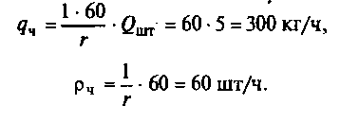

**Задачи для решения**

**Задача 5.20.**

Суточный выпуск деталей на механическом участке составляет 80 шт. Каждая деталь транспортируется электромостовым краном на расстояние 75 м. Скорость движения крана — 40 м/мин. Вес одной детали — 30 кг. На каждую деталь при ее погрузке и раз­грузке приходится по 4 операции длительностью по 3 мин каждая.

Режим работы участка — двухсменный. Продолжительность ра­бочей смены — 8 ч. Время, затрачиваемое на плановые ремонты, составляет 15 %.

Определить время, затрачиваемое на один рейс крана, коли­чество электрокранов и их часовую производительность.

**Задача 5.21.**

Месячный грузооборот между двумя цехами составляет 50 т. Заготовки поступают из заготовительного цеха в механообраба­тывающий на автокарах номинальной грузоподъемностью 1 т, которые движутся со скоростью 40 м/мин. На погрузку загото­вок в заготовительном цехе необходимо 10 мин, а на их разгруз­ку в механообрабатывающем — 6 мин. Расстояние между цеха­ми — 500 м. Коэффициент использования. грузоподъемности автокара — 0,75. Коэффициент использования фонда времени — 0,9. Режим работы — двухсменный. Количество рабочих дней в месяце — 21.

Определить необходимое количество автокаров, количество ежедневных рейсов и часовую производительность автокара.

**Задача 5.22.**

Сменный грузооборот механического и термического цехов равен 10 т. Маршрут движения электрокаров между цехами — маятниковый двусторонний. Расстояние между цехами — 600 м. Номинальная грузоподъемность электрокара — 1 т. Скорость движения электрокара — 40 м/мин. Погрузка деталей в каждом цехе требует 10 мин, а разгрузка — 6 мин. Длительность смены —

1. ч. Коэффициент использования грузоподъемности — 0,8. Ко­эффициент использования фонда времени — 0,9.

Определить необходимое количество электрокаров, коэффи­циент их загрузки и количество рейсов каждого электрокара за смену.

**Задача 5.23.**

Из центрального инструментального склада завода каждые два дня при помощи электрокаров снабжаются инструментом шесть цехов завода. Объем снабжения — 2 т. Грузоподъемность электрокара — 1 т. Маршрут движения кольцевой с затухающим грузопотоком протяженностью 1500 м. Скорость движения элек­трокаров — 50 м/мин. Сортировка и погрузка инструмента в ин­струментальном складе требует 30 мин, на разгрузку же в каждом цехе уходит (в среднем) 6 мин. Коэффициент использования но-

минальной грузоподъемности электрокара — 0,7; коэффициент использования фонда времени работы электрокаров — 0,85. Ре­жим работы склада — односменный.

Определить необходимое количество электрокаров, количе­ство рейсов и коэффициент загрузки электрокаров.

**Задача 5.24.**

В сборочный цех поступают детали и мелкие сборочные еди-’ ницы из четырех цехов завода на электрокарах номинальной грузоподъемностью 1 т. Маршрут — кольцевой с возрастающим грузопотоком протяженностью 1,5 км. Суммарный суточный гру­зооборот равен 20 т. Скорость движения электрокара 50 м/мин Время погрузки в каждом цехе (в среднем) — 8 мин; разгрузка же в сборочном цехе длится 20 мин. Режим работы электрокаров - двухсменный. Продолжительность смены — 8 ч. Коэффициент использования фонда времени работы электрокаров — 0,9. Коэф- фициент использования номинальной грузоподъемности — 0,8.

Определить необходимое количество электрокаров, коэффи­циент их загрузки, количество ежесуточных рейсов, производи- тельность одного рейса.

**Задача 5.25.**

Сборка изделия А производится на напольных конвейерах. Суточная производительность конвейера —16 т при работе в две смены с двумя регламентированными перерывами по 10 мин в каждую смену. Средний вес изделия — 6 кг. Скорость движе- ния конвейера — 0,3 м/с. Шаг конвейера — 1 м.

Определить необходимое количество конвейеров и коэффи­циент их загрузки, часовую производительность конвейера. 5

**Задача 5.26.**

Формовочная смесь в литейном цехе подается транспорте- ром, движущимся со скоростью 0,25 м/с. Суточное количество- подаваемой смеси составляет 65 т. Удельный вес смеси —.

1. т/м3. Используется транспортер шириной 0,35 м. Высота на­гружаемой смеси — 10 см. Транспортер работает в одну смену. продолжительностью 7 ч. Коэффициент использования фонда времени — 0,85.

Определить необходимое количество конвейеров и коэффи­циент их загрузки.

номинальной грузоподъемности электрокара — 0,7; коэффициент использования фонда времени работы электрокаров — 0,85. Ре­жим работы склада — односменный.

Определить необходимое количество электрокаров, количе­ство рейсов и коэффициент загрузки электрокаров.

**Задача 5.24.**

В сборочный цех поступают детали и мелкие сборочные единицы из четырех цехов завода на электрокарах номинальной грузоподъемностью 1 т. Маршрут — кольцевой с возрастающим грузопотоком протяженностью 1,5 км. Суммарный суточный гру­зооборот равен 20 т. Скорость движения электрокара 50 м/мин Время погрузки в каждом цехе (в среднем) — 8 мин; разгрузка же в сборочном цехе длится 20 мин. Режим работы электрокаров —/ двухсменный. Продолжительность смены — 8 ч. Коэффициент использования фонда времени работы электрокаров — 0,9. Коэффициент использования номинальной грузоподъемности — 0,8.

Определить необходимое количество электрокаров, коэффи­циент их загрузки, количество ежесуточных рейсов, производительность одного рейса.

**Задача 5.25.**

Сборка изделия ***А*** производится на напольных конвейерах Суточная производительность конвейера —16 т при работе в две смены с двумя регламентированными перерывами по 10 мин. в каждую смену. Средний вес изделия — 6 кг. Скорость движения конвейера — 0,3 м/с. Шаг конвейера —1м.

Определить необходимое количество конвейеров и коэффи­циент их загрузки, часовую производительность конвейера.

**Задача 5.26.**

Формовочная смесь в литейном цехе подается транспортером, движущимся со скоростью 0,25 м/с. Суточное количество- подаваемой смеси составляет 65 т. Удельный вес смеси —. 1,4 т/м3. Используется транспортер шириной 0,35 м. Высота на­гружаемой смеси — 10 см. Транспортер работает в одну смену, продолжительностью 7 ч. Коэффициент использования фонда- времени — 0,85.

Определить необходимое количество конвейеров и коэффи­циент их загрузки.

**5.5. Организация складского хозяйства**

В этом параграфе приведены задачи по расчету площадей складских помещений и других технико-экономических показа­телей.

**Методические указания**

Расчет общей площади склада производится по формуле

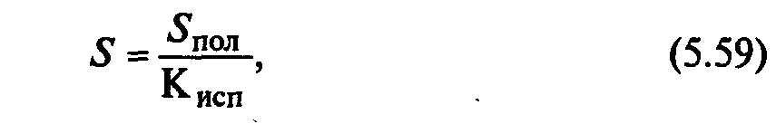,

где SП0Л — полезная площадь склада, непосредственно занятая хранимыми материалами, м2; Кисп — коэффициент использова­ния площади склада, учитывающий вспомогательную площадь для проездов, проходов, приема и выдачи материалов, весов, шкафов, стола кладовщика и т.д.

Полезная площадь рассчитывается в зависимости от способа хранения материалов по одной из следующих формул:

а) при напольном хранении в штабелях

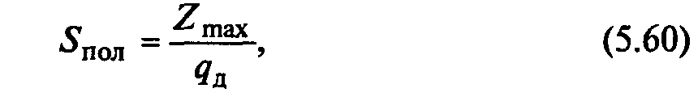,

где Zmax — величина максимального складского запаса материа­лов, определяемого по формуле (5.39); qд — допустимая нагрузка (груз на 1 м2 пола согласно справочным данным), кг;

б)при хранении в стеллажах

,

где Sст — площадь, занимаемая одним стеллажом, м2; nст.р — рас­четное количество стеллажей, определяемое следующим образом:

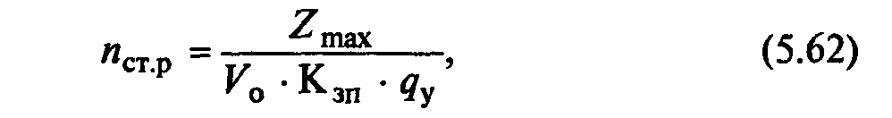,

где Кзп — коэффициент заполнения объема стеллажа; *qу —* удельный вес хранимого материала, г/м3 (г/см3); V0 — объем стеллажа, м3 (см3), определяемый по формуле:

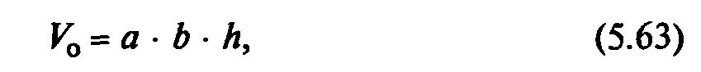,

где*а* — длина стеллажа, м;*b* — ширина стеллажа, м;*h* ***—*** высота стеллажа, м.

Принятое количество стеллажей устанавливается после про­верки соответствия допустимой нагрузке. Проверка осуществля­ется по формуле



**Типовые задачи с решениями**

**Задача 5.27.**

Токарные резцы хранятся на инструментальном складе в кле­точных стеллажах. Размеры двусторонних стеллажей 1,2 х 4,0 м, высота 2,0 м. Годовой расход резцов ***N*** достигает 100 000 шт.. Средние размеры токарного резца 30 х 30 х 250 мм при удельном весе стали 8 г/см3. Инструмент поступает со специализированного завода ежеквартально партиями. Страховой запас установлен в размере 20 дней. Коэффициент заполнения стеллажей по объему 0,3. Вспомогательная площадь занимает 50 % от общей площади склада. Склад работает 250 дней в году. Допускаемая, нагрузка на 1 м2 пола 2 т.

Определить необходимую складскую площадь для хранения токарных резцов. :

***Решение***

5.27.1Расчет среднего веса одного резца ведется по следующей формуле и составляет:

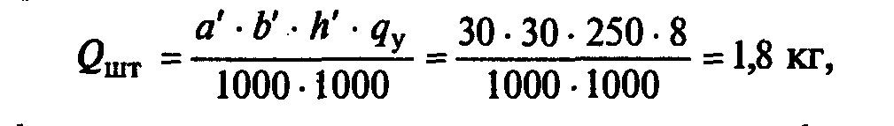

где *a', b'* — средние торцевые размеры резца, мм; h' — средняя длина резца, мм; *qy* — удельный вес стали, из которой изготовлены токарные резцы, г/см3.

5.27.2 Расчет общего веса токарных резцов в объеме их годо­вого расхода ведется по следующей формуле и составляет



5.27.3Расчет среднесуточной потребности в токарных резцах ведется по следующей формуле и составляет

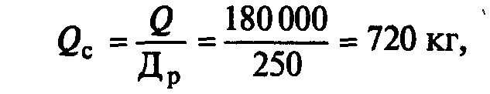

гле Др — количество рабочих дней в году.

5.27.4Расчет объема квартальных поставок токарных резцов ведется по формуле



5.27.5 Расчет максимального запаса токарных резцов на скла­де ведется по формуле (5.39) и составляет

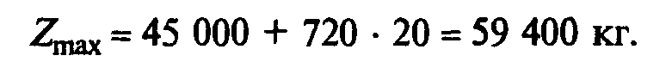

5.27.6 Расчет объема стеллажей ведется по формуле (5.63) и составляет

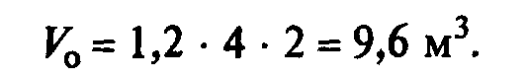

5.27.7 Расчет необходимого количества стеллажей для хране­ния максимального запаса резцов ведется по формуле (5.62) и составляет



5.27.8 Расчет полезной площади, занимаемой стеллажами, ведется по следующей формуле и составляет



5.27.9 Проверка соответствия принятого количества стелла­жей допустимой нагрузке осуществляется по формуле (5.64)



Проверка соответствия принятого количества стеллажей рас­четному показывает, что для хранения такого объема материаль­ных ценностей необходимо иметь 6 стеллажей, следовательно, пол = 28,8 м2 .

5.27.10 Расчет общей площади склада для хранения токарных резцов ведется по формуле (5.59) и составляет

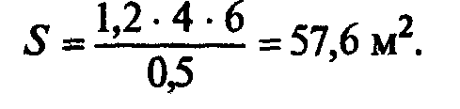

**Задача 5.28.**

Годовая программа выпуска изделия А составляет 50 000 шт. На изготовление единицы изделия требуется 800 г меди, которая поступает на завод ежеквартально. Страховой (минимальный) запас меди установлен на 20 дней. Склад работает в течение года; 255 дней. Хранение меди на складе напольное (в штабелях). До­пускается нагрузка на 1 м2 пола 2 т.

Определить общую площадь склада, если коэффициент ее ис­пользования составляет 0,65.

***Решение***

1. Расчет годовой потребности в меди ведется по формуле

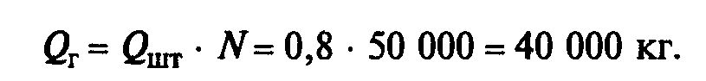

1. Расчет среднесуточной потребности предприятия в меди ведется по формуле

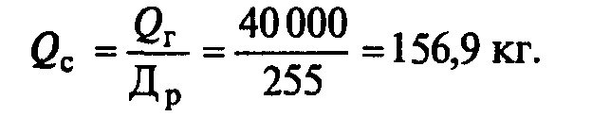

1. Расчет объема квартальных поставок меди ведется по формуле

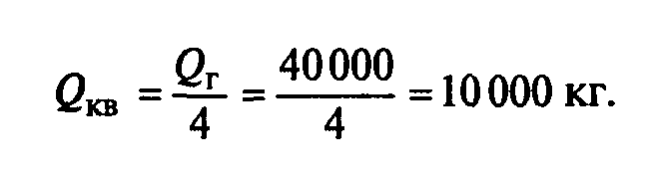

1. Расчет максимального запаса меди на складе ведется по формуле (5.39) и составляет



1. Расчет полезной площади склада ведется по формуле (5.60) и составляет

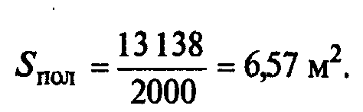

1. Расчет общей площади склада ведется по формуле, (5.59) и составляет

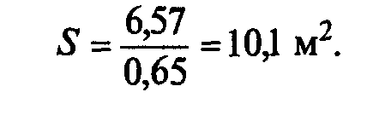

**Задачи для решения**

**Задача 5.29.**

Завод потребляет в год 60 т листового свинца (плотность 11,4 кг/дм3), который поступает на завод через каждые два месяца. Гарантийный запас свинца — 20 дней. Склад работает 255 дней в году. Листы свинца хранятся на полочных стеллажах размером 1,8 х 1,5 м, высотой 2 м. Коэффициент заполнения стеллажей по объему — 0,5. Допустимая нагрузка на 1 м2 пола — 2 т.

Определить необходимую общую площадь склада, если коэф­фициент ее использования равен 0,7.

**Задача 5.30.**

Годовой расход черных металлов на заводе составляет 500 т. Металл поступает периодически, шесть раз в год. Страховой за­пас — 15 дней. Склад работает 260 дней в году. Хранение металла на складе — напольное. Допустимая нагрузка на 1 м пола — 2 т.

Определить необходимую общую площадь склада, если коэф­фициент ее использования равен 0,7.

**Задача 5.31.**

На центральном инструментальном складе строгальные рез­цы хранятся на клеточных двусторонних стеллажах размерами 1,2 х 4,0 м, высотой 11,8 м. Средние размеры резца 35 х 35 мм, длина 300 мм. Плотность материала резца — 7,8 г/см3. Годовой расход резцов принят 50 тыс. шт. Инструментальный склад снабжается резцами ежеквартально. Гарантийный запас инстру­мента — 15 дней. Коэффициент заполнения стеллажей по объе­му — 0,4. Склад работает 260 дней в году. Допустимая нагрузка на 1 м2 пола — 1,8 т.

Определить общую площадь, необходимую для хранения стро­гальных резцов, если вспомогательные площади составляют 40 % от общей площади.

**Задача 5.32.**

Годовой расход листовой стали на заводе составляет 380 т. Сталь поступает на завод ежеквартально партиями и хранится на центральном складе. Страховой запас предусмотрен в размере 15-дневной потребности. Стальные листы (плотность 7,8 кг/дм3) хранятся на полочных стеллажах размерами 1,8 х 1,5 м, высотой 2,0 м. Объем стеллажей используется на 65 %.

Определить расчетное и принятое количество стеллажей, если склад работает 260 дней в году, а допустимая нагрузка на 1 м2 пола составляет 2,0 т.

# Тема 6. Планирование процессов СОНТ с применением методов СПУ

В этой теме приведены задачи по разработке плана работ по СОНТ в виде сетевых графиков, расчету и оптимизации сетевых графиков по параметру «время — ресурсы».

**Краткие теоретические сведения**

Известно, что в основе системы сетевого планирования и управления (СПУ) используется модель, описывающая объект управления в виде сетевого графика. Собственно поэтому систе­ма и получила свое название — система сетевого планирования и управления.

Сетевой график по сравнению с ленточным имеет ряд преиму­ществ, в частности: на нем хорошо просматриваются взаимосвязи, между работами; в график легко вводятся ранее не предусмотрен­ные работы; с его помощью легко выявляется технологическая последовательность работ, которая определяет конечные сроки всей разработки — критический путь; график позволяет опреде­лить резервы времени работ, не лежащих на критическом пути, наиболее рационально перераспределить наличные людские, ма­териальные и финансовые ресурсы и оптимизировать план пред­стоящих работ.

Сетевой график представляет собой план работ по созданию сначала промежуточной продукции с определенной степенью готовности, а в конце — конечной продукции, т.е. достижения, конечной цели.

Наиболее распространенный способ изображения плана ра­бот — это сетевой график в терминах «работа» и «событие».

Термин «работа» используется в сетевом графике в широком смысле слова и имеет следующие значения:

1)действительная работа — производственный процесс, тре­бующий затрат времени и ресурсов (например, проектирование рабочих чертежей, изготовление деталей и т.д.);

2) ожидание — процесс, требующий затрат времени, но не требующий затрат ресурсов (процесс старения металла, процесс охлаждения деталей после термообработки и т.д.);

3) зависимость (фиктивная работа) — условный элемент, ко­торый вводится для отражения взаимосвязи между работами. За­висимость не требует затрат ни времени, ни ресурсов.

Действительная работа и ожидание изображаются в сети сплошными стрелками, а зависимость — пунктирными.

«Событие» — факт свершения одной или нескольких работ, без чего невозможно начало последующих. События изобража­ются на графике кружками или другими геометрическими фигу­рами. Событие, в отличие от работы, не является процессом, оно не имеет длительности, так как совершается мгновенно и не со­провождается затратами времени и ресурсов.

При построении сетевых графиков необходимо соблюдать несколько весьма несложных логических правил:

1. график должен быть простым, без лишних пересечений;
2. стрелки (работы) должны быть направлены слева направо;
3. между двумя событиями может быть изображена только одна работа (рис. 6.1);

**

1. для параллельно выполняемых работ вводятся дополни­тельные событие и зависимость (рис. 6.2);

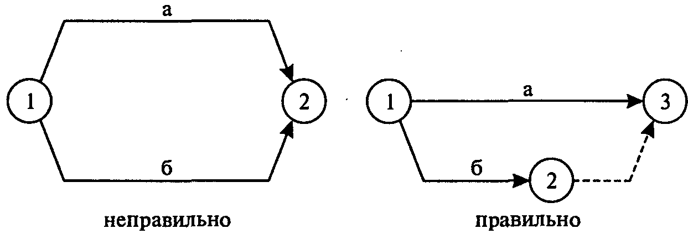

рис. 6.2

1. В сетевом графике не должно быть тупиков, т.е. событий, из которых не выходит ни одной работы (кроме завершающего), и событий, в которые не входит ни одной работы (кроме исход­ного) (рис. 6.3: событие 4 является тупиковым, а в событие 2 не входит ни одна работа);

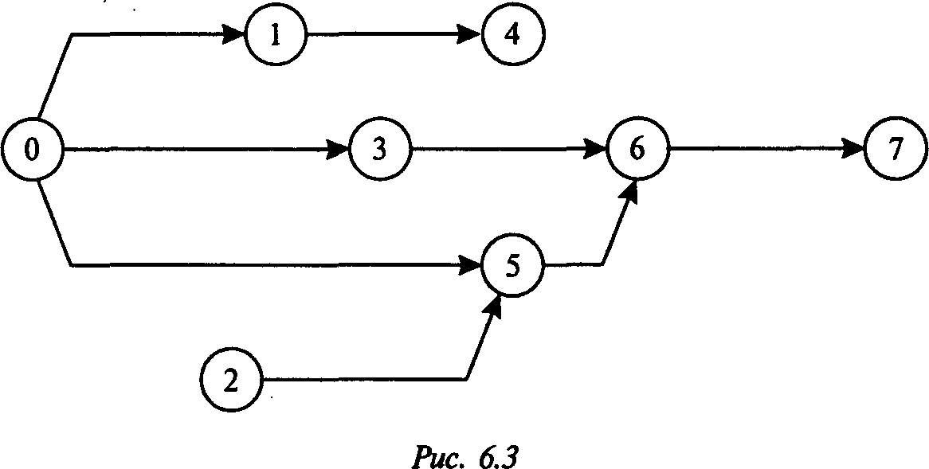

6. в сетевом графике не должно быть замкнутых контуров! (рис. 6.4: работы 1—2, 2—3, 3—1 образуют замкнутый контур); )

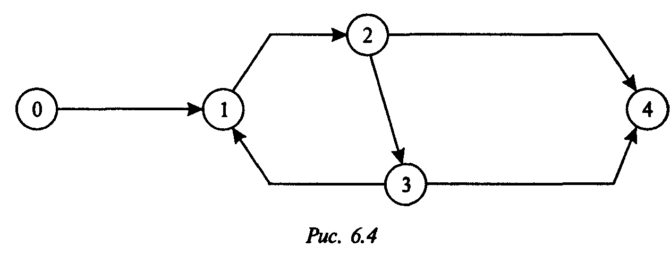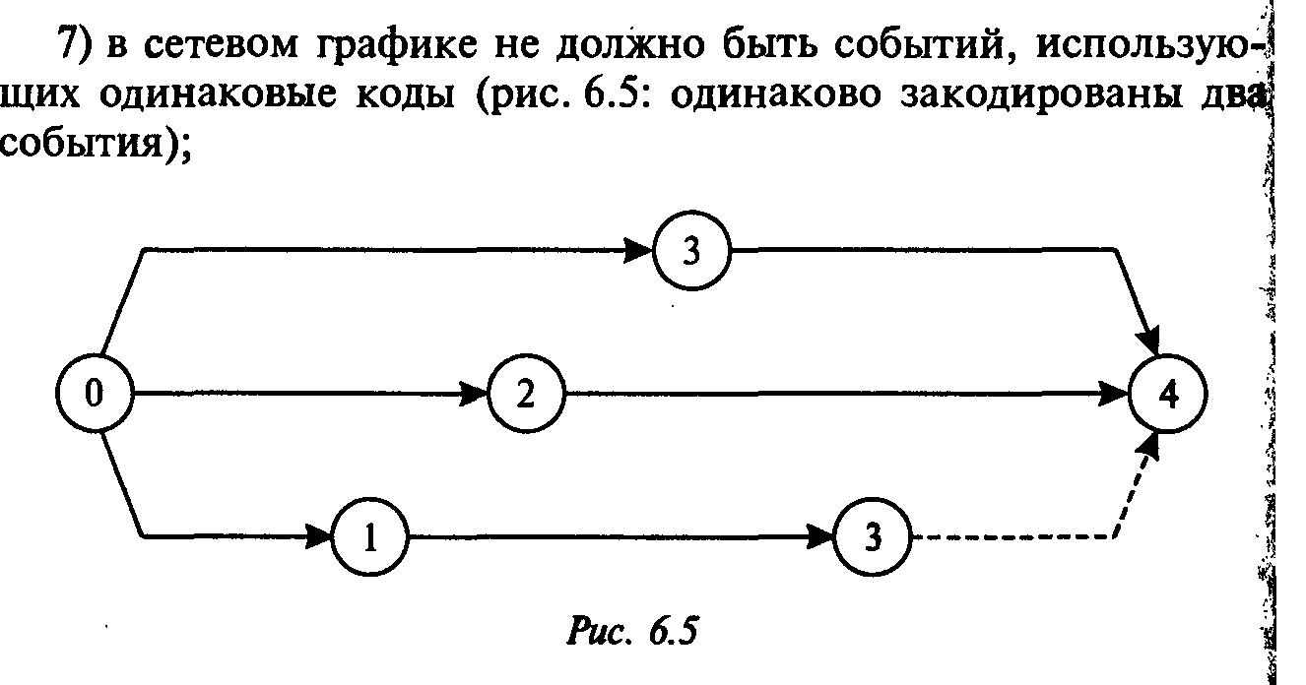

8. кодируется сетевой график так, чтобы стрелка (работа) вы­ходила из события с меньшим числовым значением и входила в событие с большим числовым значением.

Параметры сетевого графика рассчитываются одним из спо­собов: аналитическим, табличным, на самом графике, с приме­нением компьютера и др.

Наиболее широко применяют метод расчета на самом графи­ке и табличный метод, при этом используются формулы анали­тического метода.

Методические указания по расчету и оптимизации парамет­ров сетевого графика приводятся по ходу решения задач.

**Задача с решением**

**Задача 6.1.**

Разработать план выполнения ОКР по созданию нового об­разца телевизора в виде сетевого графика на основе приведенно­го перечня работ и трудоемкости их выполнения (табл. 6.1, ко­лонки 1, 3—6).

Произвести расчет продолжительности каждой работы (i-j) исходя из заданной трудоемкости и установленной численности (табл. 6.1, колонки 5, 6); построить сетевой график данного ком­плекса работ; закодировать построенный сетевой график; рас­считать параметры сетевого графика (наиболее ранние и наибо­лее поздние сроки свершения событий; наиболее ранние и наиболее поздние сроки начала и окончания работ; общие и ча­стные резервы времени работ; продолжительность критического пути); произвести оптимизацию сетевого графика по параметру «время — ресурсы».

***Решение***

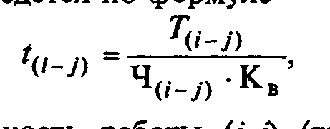6.1.1. Определение продолжительности выполнения каждой работы(i-j). Расчет ведется по формуле

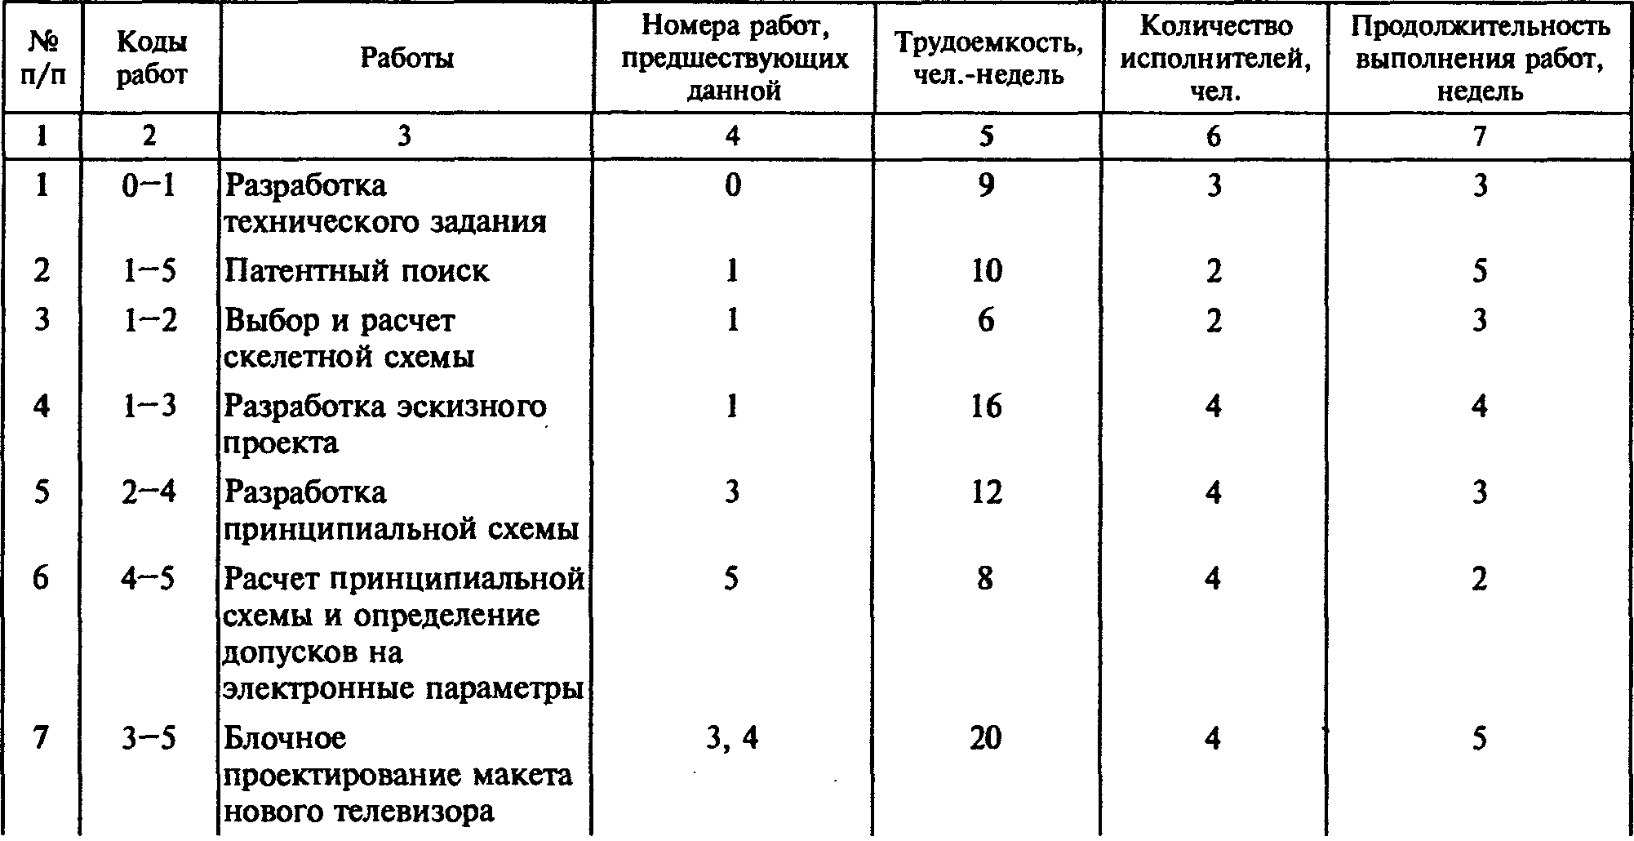где T(i-j) — трудоемкость работы (i-j) (табл. 6.1, колонка 5), чел.-недель; Ч(i-j) — численность исполнителей работы (i-j) (табл. 6.1, колонка 6), чел.; Кв — коэффициент выполнения норм времени (принимается равным 1).

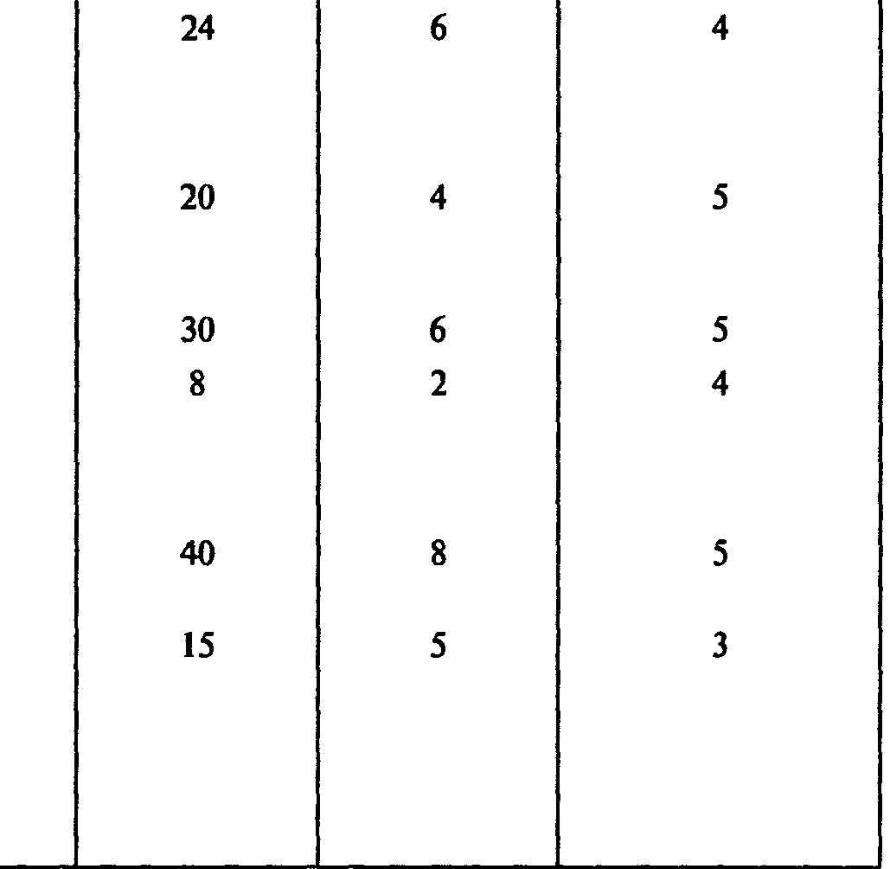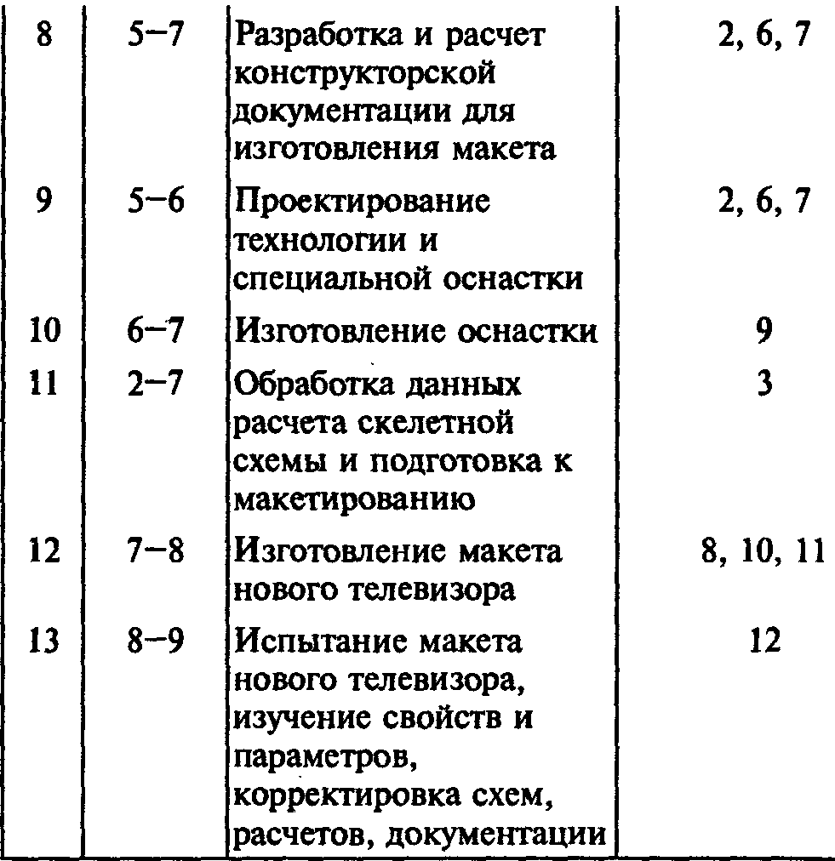

Подставим в эту формулу соответствующие данные по первой работе (табл. 6.1) и 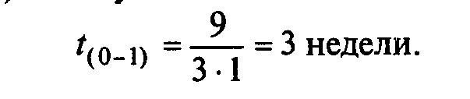получаем

Аналогично производятся расчеты по всем остальным рабо­там, а результаты заносятся в табл. 6.1 (колонка 7).

6.1.2Построение сетевого графика. График строится на ос­новании данных табл. 6.1, колонки 1, 3 и 4 (рис. 6.6).

6.1.3 Кодирование сетевого графика. Сетевой график коди­руется в соответствии с правилом № 8. Коды событий простав­ляются по возрастанию от / до у на рис. 6.6, а также в табл. 6.1 (колонка 2).

6.1.4 Расчет параметров сетевого графика.

С целью пояснения методики расчета рассмотрим два метода:

1)расчет параметров сетевого графика на самом графике;

2)табличный метод расчета.

Первый метод предусматривает расчет следующих параметров:

* + 1. ранних сроков свершения событий (tip)
    2. поздних сроков свершения событий (tiп)
    3. резервов времени свершения событий (Ri)
    4. Для расчета параметров сетевого графика по этому методу все события (обозначающие их кружки) делятся на 4 сектора (рис. 6.6). В верхних секторах проставляются коды событий; в левых секторах в процессе расчета записываются наиболее ранние сроки свершения событий(tip) в правых — наиболее поздние сроки свершения; событий (tiп); в нижних секторах можно проставлять календарные даты или резервы событий (Ri).

Расчет наиболее ранних сроков свершения событий ведется слева направо, начиная с исходного события, и заканчивается завершающим событием. Ранний срок свершения исходного события принимается равным нулю (tip = 0). Ранний срок свер­шения j-го события определяется прибавлением продолжитель­ности работы, ведущей к j-му событию, к раннему сроку пред­шествующего ему i-го события ***(***tip ***=*** tip + t(i-j)) (при условии, если в j-е событие входит одна работа). Например, для события №2 tip = 3 + 3 = 6. Если j-му событию предшествует несколько работ, то находятся величины ранних сроков выполнения каждой из этих работ, из них выбирается максимальная по абсолютной ве­личине и записывается в левом секторе события ***(***tip = max tp(i-j) . )

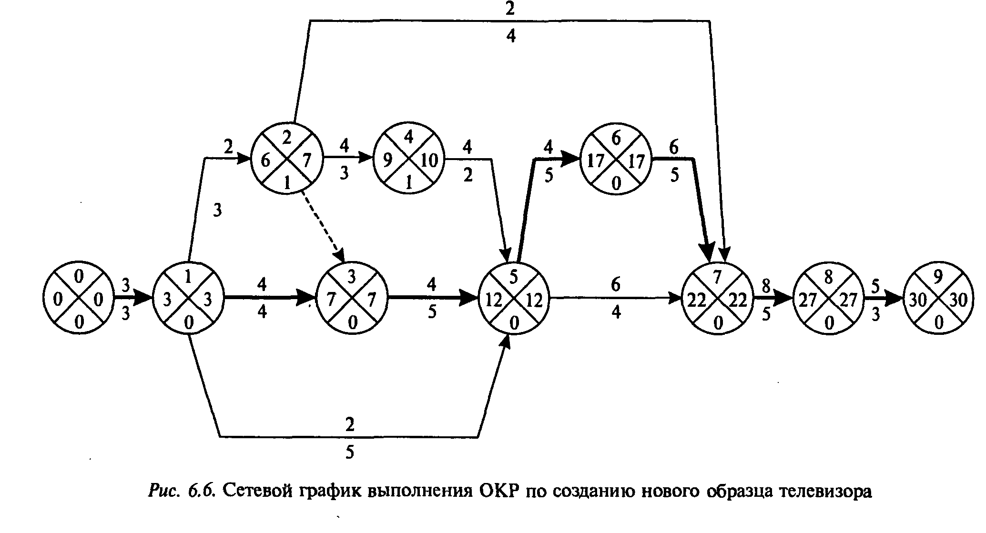

Например,



выбирается максимальное значение (12) и записывается в левом секторе события № 5.

Таким образом расчет ведется до завершающего события.

Расчет наиболее поздних сроков свершения событий ведется справа налево, начиная с завершающего события и заканчивает­ся исходным. Поздний срок свершения завершающего события принимается равным раннему сроку свершения этого события (tjп ***=*** tjp***).*** Например, t9п = t9p = 30. Это значение записывается в правом секторе события.

Наиболее поздний срок свершения i-го события определяется как разность между значением срока свершения последующего j-го события, записанным в правом секторе, и продолжительно­стью работы, ведущей от i-го события к j-му ***(***tiп ***=*** tiп - t(i-j)) Это значение записывается в правом секторе i-го события (если из i-го события выходит одна работа). Если из i-го события выхо­дит несколько работ, то выбирается минимальное значение и за­писывается в правом секторе i-го события, это и будет поздним сроком свершения i-го события.

Например, из события № 2 выходит 3 работы, из них



выбирается минимальное значение (7) и записывается в правом секторе события № 2.

Таким образом расчет ведется до исходного события.

Резерв времени i-го события определяется непосредственно на сетевом графике путем вычитания величины раннего срока свершения i-го события из величины позднего срока свершения i-го события (Ri***=*** tip - tiп***).***

Следует отметить, что все события, которые не имеют резер­вов времени, лежат на критическом пути, однако для выделе­ния лежащих на критическом пути работ этого недостаточно. Например, у работы (5—7) ранние и поздние сроки свершения событий равны, однако она не лежит на критическом пути. Для критических работ должно соблюдаться следующее условие tip***-*** tip = t(i-j)) (для работы (5-7): 22 - 12 = 10, a t(5-7) = 4, следова­тельно, работа имеет резерв и поэтому не является критиче­ской). Критический путь пошел по работам (0-1), (1-3), (3-5), (5-6), (6-7), (7-8), (8-9).

Второй метод расчета параметров сетевого графика (таблич­ный метод) предусматривает расчет следующих параметров:

1. наиболее ранних сроков начала работ (tр.н(i-j));
2. наиболее ранних сроков окончания работ (tр.o(i-j));
3. наиболее поздних сроков начала работ (tп.н(i-j));
4. наиболее поздних сроков окончания работ (tп.о(i-j));
5. общих резервов времени работ (R(i-j));
6. частных резервов времени первого (r'(i-j)) и второго (r''(i-j))вида работ.

Все указанные параметры сетевого графика определяются в табличной форме (табл. 6.2).

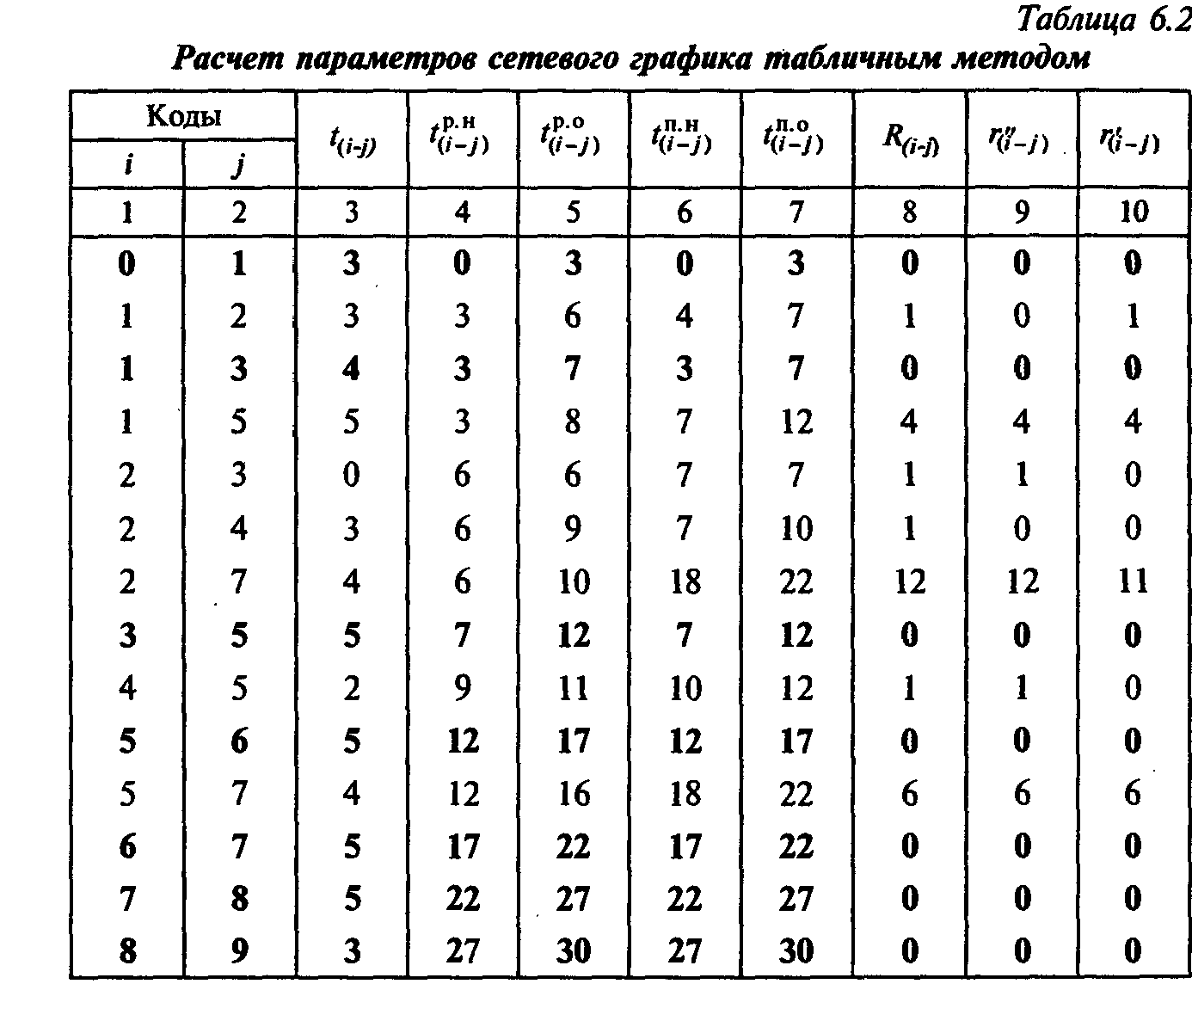

Расчет параметров сетевого графика начинается с заполнения первых трех колонок таблицы. В колонках 1 и 2 записываются коды событий строго по их возрастанию, а в колонке 3 простав­ляется продолжительность выполнения работ (i-j).

Далее производится расчет наиболее ранних сроков начала и окончания работ (колонки 4 и 5). Расчет ведется сверху вниз.

Для работ, опирающихся на исходное событие, их наиболее раннее начало принимается равным нулю (tр.н(i-j))= 0. Ранний

срок окончания работ находится сложением tр.н(i-j) и tр.н в каж­дой строке результат записывается в ко­лонку 5 табл. 6.2.

Для определения раннего срока начала последующих работ в вышерасположенных строках таблицы находится обозначение работы, у которой последующее событие *j* имеет номер предыду­щего события i рассчитываемой работы, и значение tр.o(i-j) из этой строки (колонка 5) переносится в колонку 4 строки рассчиты­ваемой работы.

Если начальному событию рассматриваемой работы предше­ствует несколько работ, то в качестве tр.н(i-j)  выбирается наиболь­шее значение (tр.н(i-j)  =max tр.o(n-i) Например, tр.н(5-6) =12, так как

работе (5-6) предшествуют работы (1-5), (3-5) и (4-5), макси­мальное раннее окончание, равное 12, имеет работа (3-5), а ра­боты (1-5) и (4-5) соответственно имеют tр.o(i-j)  равное 8 и 11.

Расчет наиболее поздних сроков начала и окончания работ ведется снизу вверх в колонках 6 и 7 табл. 6.2.

Для завершающего события наиболее ранний срок сверше­ния равен наиболее позднему сроку и равен продолжительности критического пути, т.е. tр.o (j-k)= tп.o (j-k)=tкр

Для нашего случая tр.o (8-9)= tп.o (8-9)=30. Это значение записыва­ется в колонку 7 табл. 6.2. Позднее начало определяется как раз­ность между поздним сроком окончания работы и ее продолжи­тельностью, т.е.tп.н (i-j)= tп.o (i-j)-t(i-j)

Позднее окончание для каждой работы ***(i-j)*** определяется путем отыскания поздних начал следующих за данной работой работ. Если за данной работой следует одна работа, то ее значение tп.н (i-j) является tп.o (i-j) для рассматриваемой работы и из колонки 6 пере­носится в колонку 7. Например, за работой (5-7) следует одна работа (7-8), ее

tп.н (7-8)-= 22, следовательно, tп.o (5-7)- = 22. Если за дан­ной работой следует несколько работ, то выбирается минималь­ное значение позднего их начала. Например, за работой (4-5) следуют две работы (5-6) и (5-7): tп.н (5-6)=12, tп.н (5-7) =18, выбирает­ся минимальное значение (равное 12), и переносится из колонки 6 в колонку 7 для работы (4-5), т.е.

tп.o (4-5)-=12

Величина полного (общего) резерва времени работы (*i-j*) оп­ределяется как разность между наиболее поздним (колонка 7) и наиболее ранним (колонка 5) окончанием работы *(i-j),* а резуль­тат записывается в колонку 8. Например, R(1-5) = tп.o (1-5)-t р.o (1-5) = 12-8=4.

Расчет частных резервов времени работы *(i-j)* ведется в таб­личной форме снизу вверх, используя формулы для определения частного резерва времени первого вида (результат записывается в колонку 10):

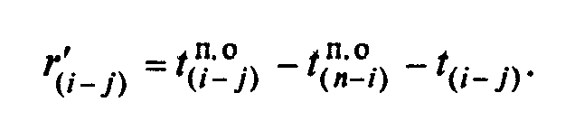

Например, r\2-i) = 22 - 7 - 4 = 11.

Для определения частного резерва времени второго вида (ре­зультат заносится в колонку 9) используют формулу

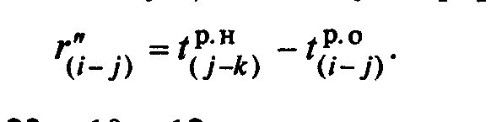

Например, 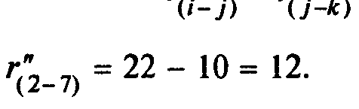

6.1.5. Оптимизация сетевого графика по параметру «время — ресурсы».

Оптимизация сетевого графика производится эвристическим методом. Сначала график оптимизируется по параметру «вре­мя», а затем, при удовлетворении длительностью критического пути, по «ресурсам» (людские, материальным и др.). По пара­метру «время» существует несколько способов приведения гра­фика в соответствии с заданными сроками. Например, пере­смотр топологии сети, сокращение продолжительности работ, лежащих на критическом пути, и т.д.

В нашем случае tKp = 30 недель устраивает разработчика, и гра­фик пока не оптимизируется по параметру «время».

Оптимизация сетевого графика по параметру «людские ре­сурсы» сводится к расчету численности исполнителей по кален­дарным периодам и приведению ее к заданным ограничениям.

Для этого сетевой график наносится на календарную сетку (рис. 6.7,*а****),*** при этом работы изображаются прямыми стрелка­ми в масштабе времени их свершения по наиболее ранним сро­кам, а резервы времени работ (частные резервы времени работ второго вида) — волнистыми.

После построения графика в масштабе времени над стрелками (работами) проставляются числа исполнителей, которые затем суммируются по календарным периодам, и результаты сравнива­ются с располагаемой численностью. Под сетевым графиком строится график загрузки людских ресурсов по плановым перио­дам (рис. 6.7, б). Если расчетные числа превышают располагае­мую численность исполнителей в каком-либо периоде (в нашем примере располагаемая численность 8 чел.), производится сдвиг начала работ на более ранние или более поздние сроки в пределах имеющихся резервов времени работ с таким расчетом, чтобы сум­марное число людских ресурсов по календарным периодам не превышало наличное.

В нашем случае имеется превышение численности по отдель­ным плановым периодам и недогрузка исполнителей по отдель­ным неделям. В этой связи было перемещено начало выполне­ния отдельных работ в пределах имеющихся резервов времени, в частности, работа (1-5) перемещена на более раннее ее начало с изменением топологии сетевого графика; начало работ (4-5) и (2-7) перемещено соответственно на величину их резервов времени; выполнение работы (5-7) увеличено с 4 до 6 недель с сокращением численности исполнителей; выполнение завер­шающей работы (8-9) сокращено с 3 до 2 недель с увеличением численности исполнителей.

Сетевой график и график загрузки людских ресурсов после проведенной оптимизации представлены на рис. 6.8. Приоритет передвижения работ по оси времени отдавался работам с наи­большими резервами времени.

**Задачи для решения**

**Задача 6.2.**

Построить сетевой график согласно работам, приведенным в карточке-определителе (табл. 6.3), рассчитать его параметры (ранние и поздние сроки начала и окончания работ, резервы времени работ и событий, длительность критического пути).

Провести оптимизацию сетевого графика по трудовым ресурсам и времени. Ограничение по числу конструкторов — 7 человек.

**Задача 6.З.**

Построить сетевой график конструкторской подготовки про­изводства нового изделия, рассчитать параметры сетевого гра­фика и провести оптимизацию по параметру «время — ресурсы». Число конструкторов — 12 человек.

Исходные данные представлены в карточке-определителе ра­бот и событий (табл. 6.4).

**Задача 6.4.**

Даны работы ***А, Б, В, Г, Д.*** Работы ***А, Б, В*** можно выполнять параллельно, начиная из одного события. Работу Г можно начи­нать после окончания работ ***А*** и ***Б,*** а работу ***Д*** можно начинать после окончания работ ***Б*** и ***В.*** Построить сетевой график выпол­нения работ.

**Задача 6.5.**

Даны работы ***А, Б, В, Г, Д.*** Работы ***А, Б, В*** можно выполнять параллельно. Работу ***Г*** можно начинать после окончания работ ***А, Б и В, а*** работу ***Д*** можно начинать после окончания работ ***Б*** и В. Построить сетевой график выполнения работ.

**Задача 6.6.**

Даны работы ***А, Б, В, Г, Д, Е.*** Работы ***А, Б, В*** можно выполнять параллельно. Работы **Г** и **Д** можно начинать после окончания ра­бот ***А*** и ***Б,*** а работу ***Е*** можно начинать после окончания работ ***В*** и ***Г.*** Построить сетевой график выполнения работ.

**Задача 6.7.**

Даны работы ***А, Б, В, Г, Д, Е.*** Работы ***А, Б, В*** можно выпол­нять параллельно, начиная из одного события. Работу Г можно начинать после окончания работ ***А*** и ***Б,*** работу ***Д*** можно начи­нать после окончания работы ***Б,*** а работу ***Е*** можно начинать по­сле окончания работ Б и В. Построить сетевой график выпол­нения работ.

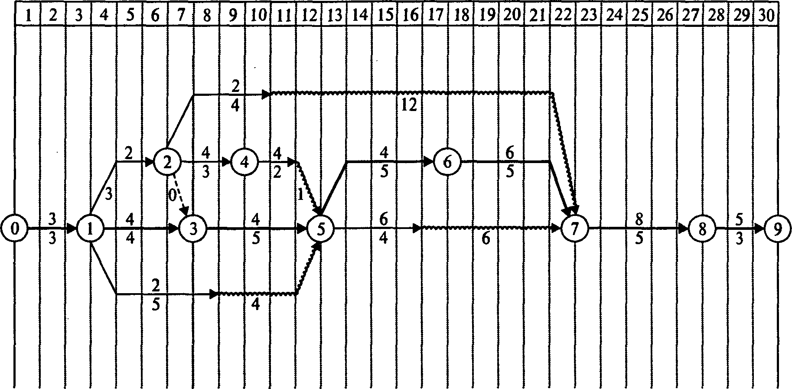

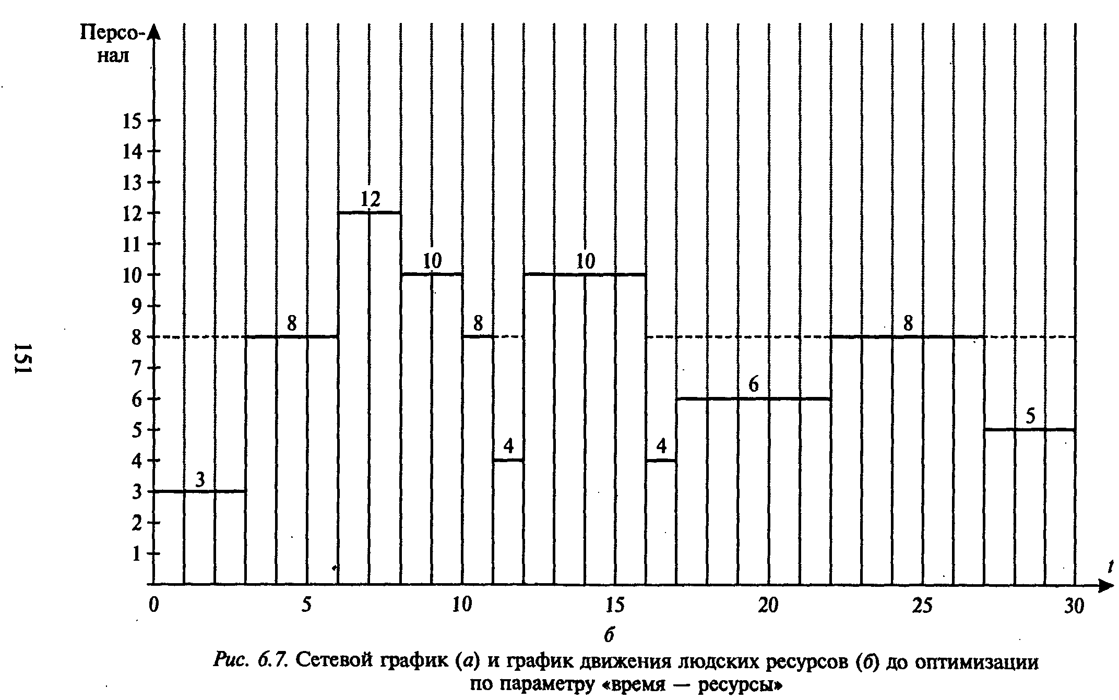

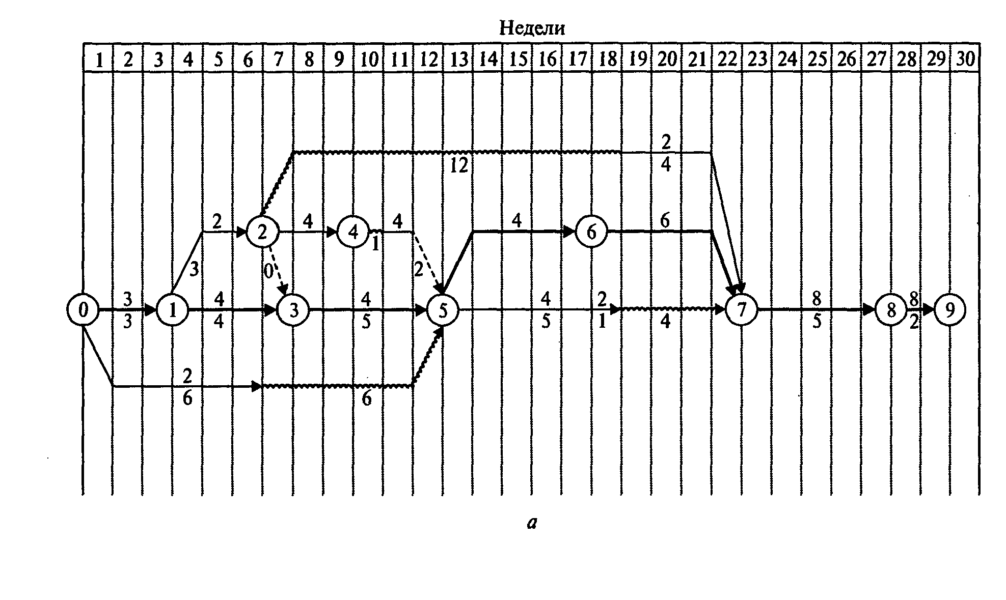

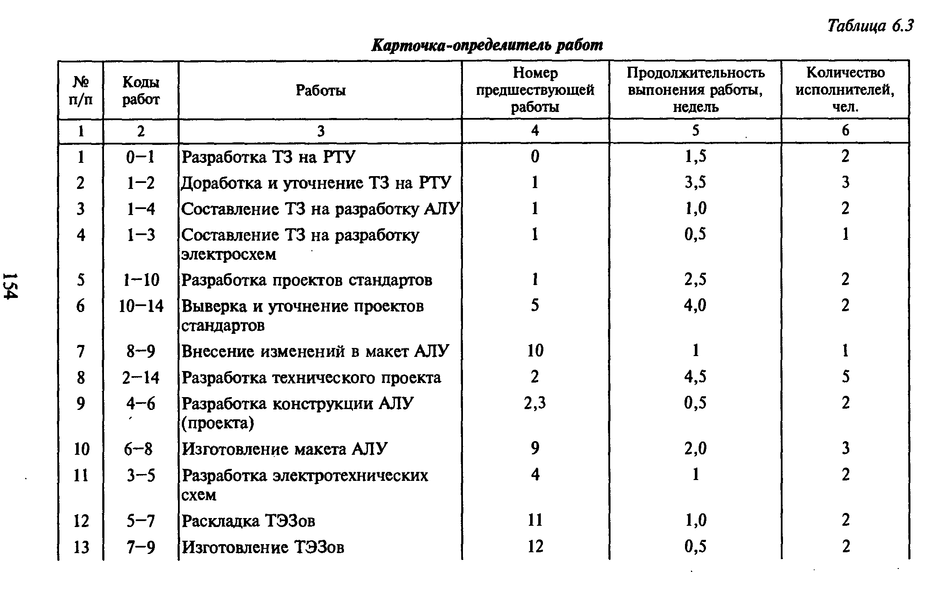

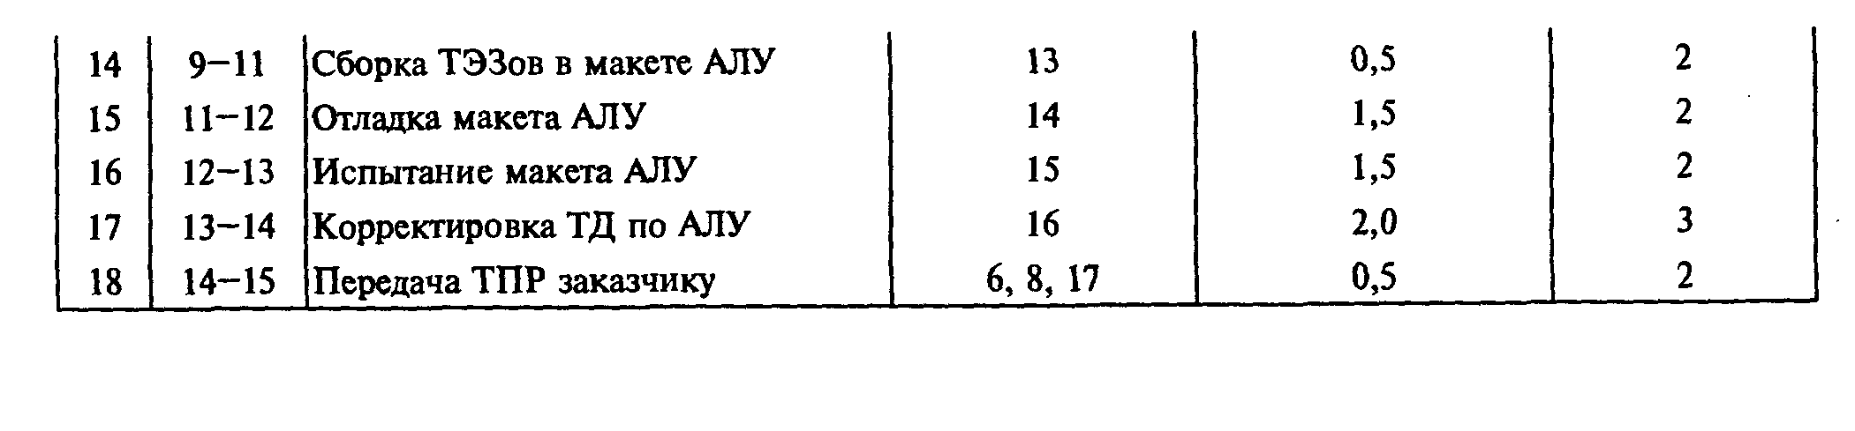

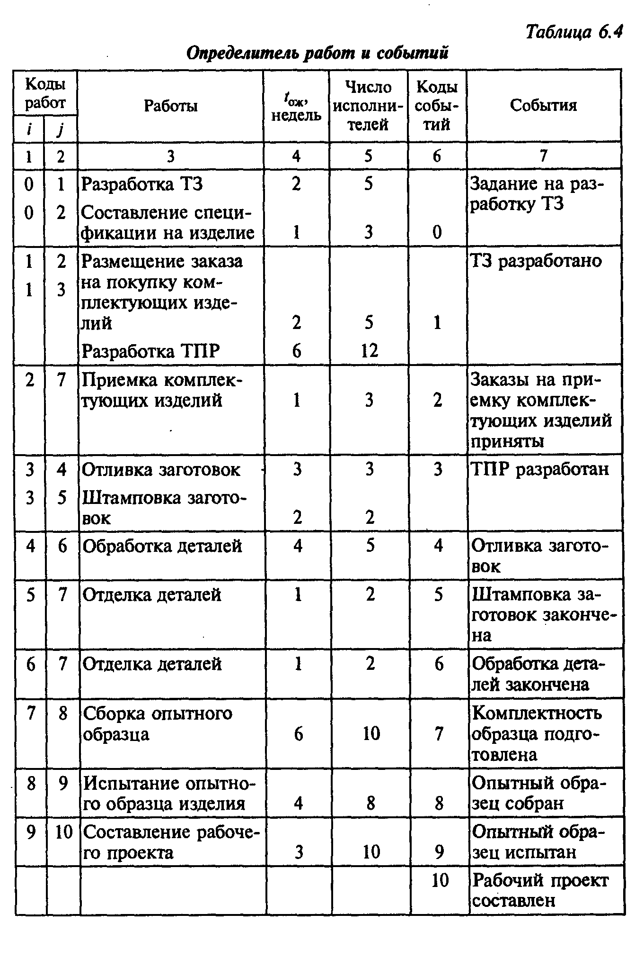

# Тема 7. Оперативное планирование единичного мелкосерийного производства

**Краткие теоретические сведения**

В условиях единичного и мелкосерийного производства нахо­дит свое применение позаказная система оперативного плани­рования.

Номенклатура на таких предприятиях, как правило, велика, поэтому планирование и контроль за исполнением плановых показателей ведется в укрупненных масштабах.

За планово-учетную единицу принимается заказ, в боль­шинстве случаев включающий одно изделие или небольшое их число. За планово-учетный период принимается месяц, декада, неделя.

Основными календарно-плановыми нормативами являются: цикловые графики на заказы; длительности производственных циклов заказов; календарные опережения запуска-выпуска из­делий; объемно-календарные расчеты загрузки оборудования, площадей и рабочих; сводный календарь-график запуска-выпуска всех заказов по предприятию; корректировка сроков выпол­нения отдельных работ цикловых графиков.

Планово-учетными документами являются позаказный цик­ловой график и задание на изделие.

Методические указания по расчету календарно-плановых нор­мативов приводятся по ходу решения задач.

**Типовая задача с решением**

**Задача 7.1.**

Построить цикловой график и определить длительность про­изводственного цикла по выполнению заказа на изготовление из­делияА***.*** Построить график и выполнить объемно-календарные расчеты по оптимальной загрузке рабочих-сборщиков исходя из циклового графика сборки изделия. Определить календарные сроки запуска заготовок в механическом цехе по ведущим (наи­более трудоемким) деталям, если известно, что первая ведущая деталь Д21 имеет цикл обработки 15 рабочих дней при двухсмен­ной работе и подается на сборку узла № 1, а вторая ведущая де­таль Д35 имеет цикл обработки 13 рабочих дней при двухсменной работе и подается на сборку узла № 4. Межцеховые перерывы составляют 3 дня. Режим работы сборочного цеха — односмен­ный, механического цеха — двухсменный, продолжительность смены — 8 ч. Плановый уровень выполнения норм времени в сборочном цехе — 120 %. Срок выполнения заказа по изготов­лению изделия А — конец II квартала.

Схема сборки изделия *А* приведена на рис. 7.1. Нормативная трудоемкость сборки узлов и общей сборки изделия *А,* а также количество рабочих, занятых выполнением каждой операции, представлены в табл. 7.1.

***Решение***

7.1.1. Расчет продолжительности выполнения операций про­изводится по формуле



где *tK* — трудоемкость выполняемой операции, н.-ч; Чсб — коли­чество рабочих, одновременно занятых выполнением операции, чел.; Кв — коэффициент выполнения норм времени.

Например, для узла № 1

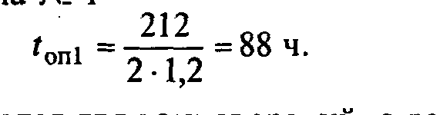

Расчеты выполняются для всех операций, а результаты запи­сываются в колонку 7 табл. 7.1.

7.1.2Построение первоначального варианта циклового гра­фика сборки изделия *А* (рис. 7.2). График строится в порядке, обратном ходу технологического процесса: начиная с общей сборки справа налево и снизу вверх, соблюдая последователь­ность, установленную схемой сборки (см. рис. 7.1).

После построения графика общей сборки на циклограмме от­кладывают продолжительность сборки узлов (колонка 7, табл. 7.1) таким образом, чтобы сборка узла заканчивалась к моменту начала соответствующей операции общей сборки.

7.1.3.Построение графика загрузки рабочих-сборщиков. Гра­фик строится в нижней части циклового графика в виде столби­ковой диаграммы, показывающей, сколько рабочих занято в ка­ждой смене.

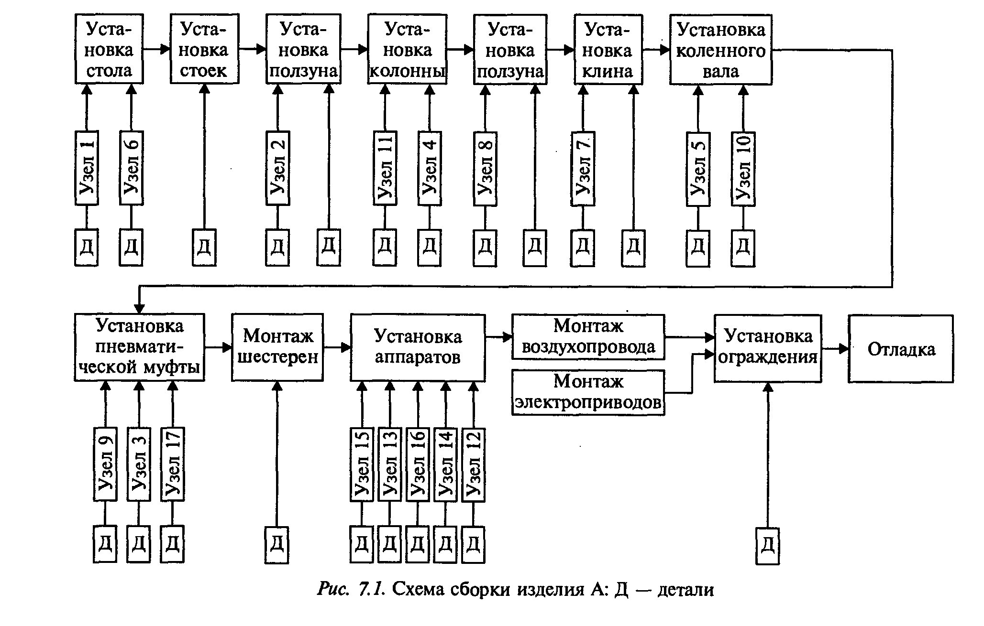

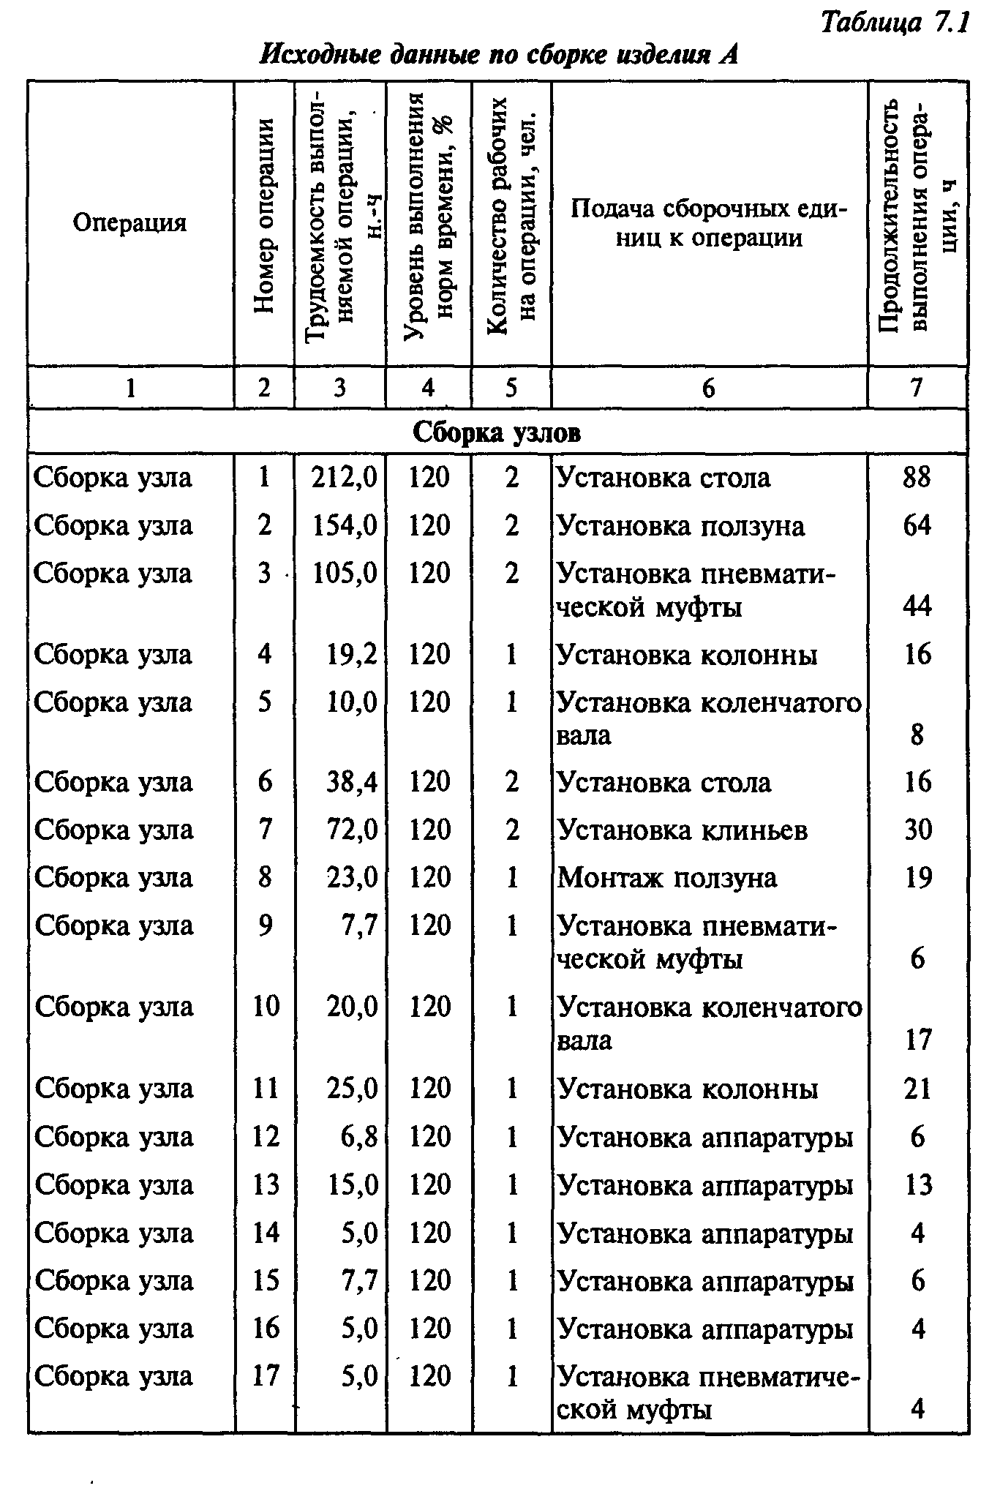

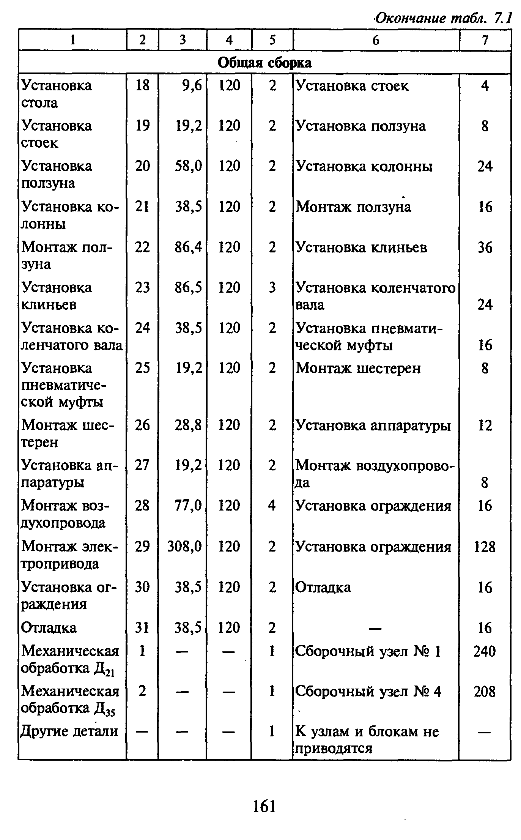

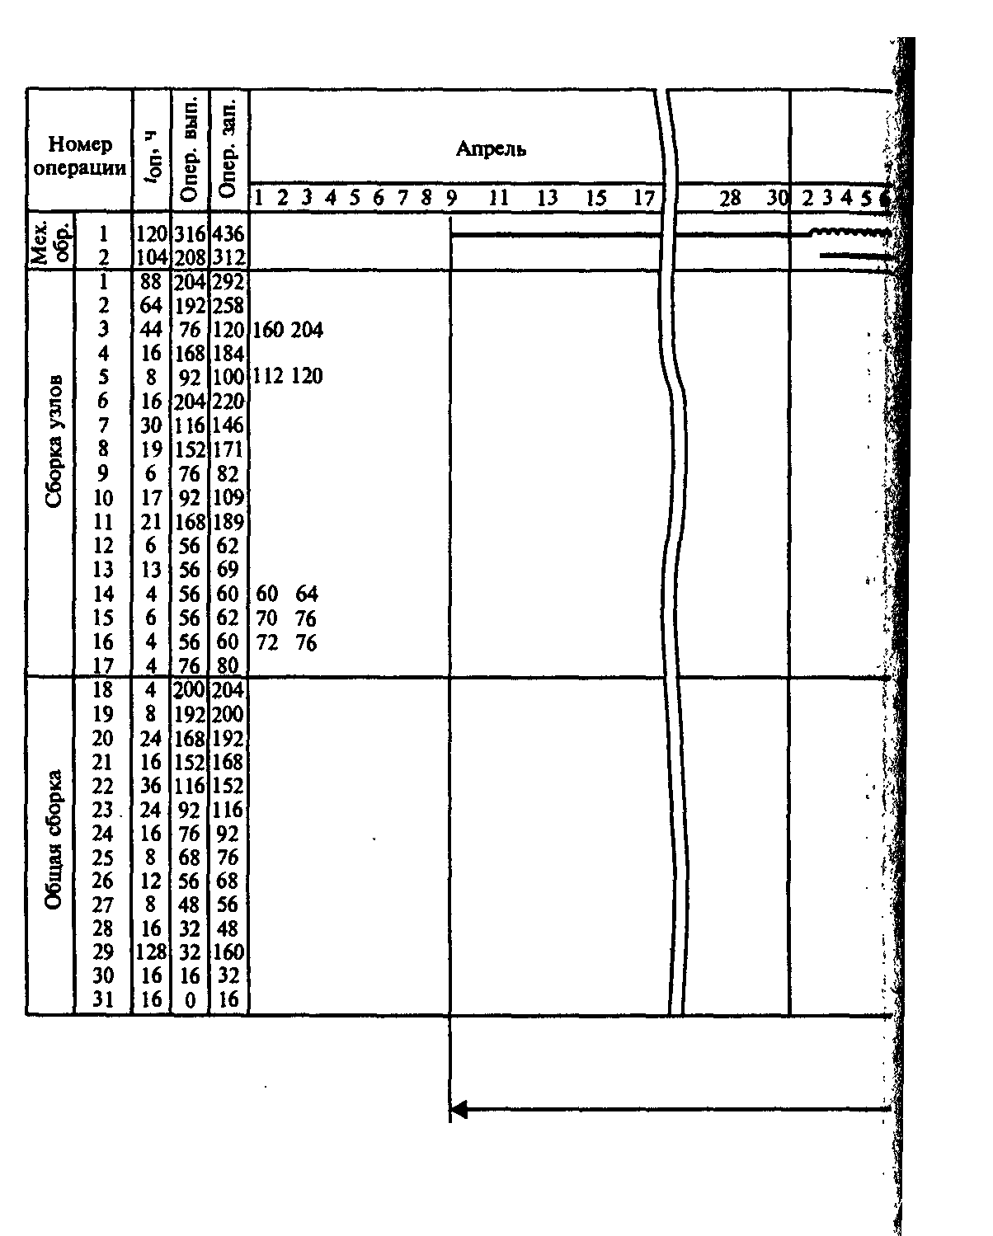

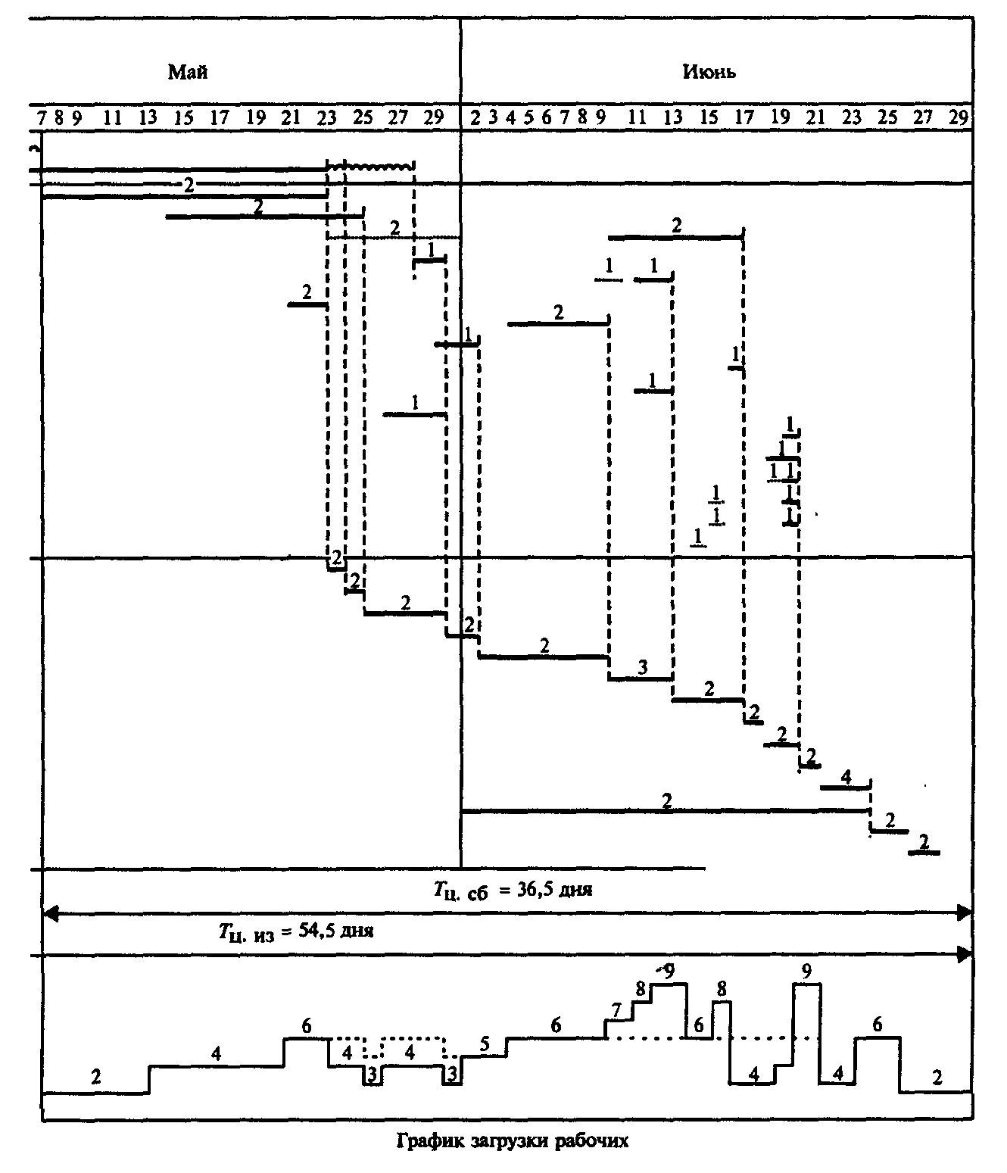

Для его построения над каждой операцией (прямой) циклового графика указывается количество рабочих, выполняющих данную операцию. Количество рабочих, занятых в данной смене, , суммируется и изображается в принятом масштабе на графике загрузки. Полученный график загрузки может показывать неравномерную занятость рабочих. Для выравнивания численности по сменам график корректируется путем переноса выполнения отдельных сборочных операций на более ранние сроки их начала так, чтобы общая длительность цикла изготовления изделия не менялась. Так, начало сборки узла № 3 переносим с 10.06 на 23.05, ) узла № 5 — с 12.06 на 10.06, узла № 14 — с 19.06 на 18.06, узла f № 15 — с 19.06 на 17.06, узла № 16 — с 19.06 на 17.06 и.т.д. В результате получаем второй вариант циклограммы сборки. Исходя из этого варианта циклового графика корректируется график загрузки рабочих-сборщиков (см. рис. 7.2): численность рабочих выровнялась и не превышает 6 чел. 1

7.1.4. После построения циклового графика сборки изделия! строится график обработки деталей и определяются опережения ' запуска-выпуска по всем операциям производственного процесса. Расчет ведется колонках 4, 5 рис. 7.2.

После корректировки циклового графика необходимо пере­считать опережение запуска-выпуска по тем операциям, по ко­торым перемещались сроки запуска. В нашем случае это сборка узлов № 3, № 5, № 14, № 15 и № 16.

**Задачи для решения**

**Задача 7.2.**

Построить график изготовления комплектов деталей по зака­зам № 1021—1024 в механическом цехе при равномерной загруз­ке оборудования. Определить степень равномерности загрузки ведущей группы оборудования. Число станков по ведущим груп­пам оборудования: сверлильных — 3, токарных — 5, фрезер­ных— 2. По каждому заказу изготавливается 1 изделие. Дли­тельность цикла обработки ведущей детали по каждому изделию (Тц), трудоемкость обработки деталей с учетом коэффициента выполнения норм выработки по ведущим группам оборудования (Ттр), сроки подачи комплектов на сборку изделия приведены в табл. 7.2. Число рабочих дней (Др) в январе равно 23, февра­ле — 21, марте — 21. Режим работы: восьмичасовой рабочий день, две смены в сутки. Потери времени на плановые ремонты и переналадку оборудования (αр.сб) составляют 3 % от номиналь­ного фонда времени.

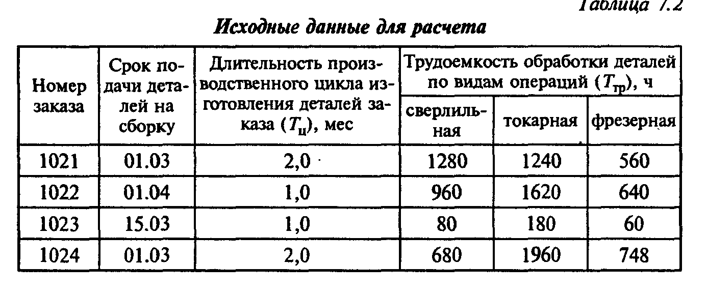

**Задача 7.3.**

Построить график запуска-выпуска изделий на III квартал планового года. Рассчитать коэффициенты загрузки сборочного и ведущих групп оборудования механосборочного отделения меха­носборочного цеха исходя из запланированного срока изготовле­ния изделий. Количество изделий по программе, сроки выпуска и длительность цикла их изготовления приведены в табл. 7.3.

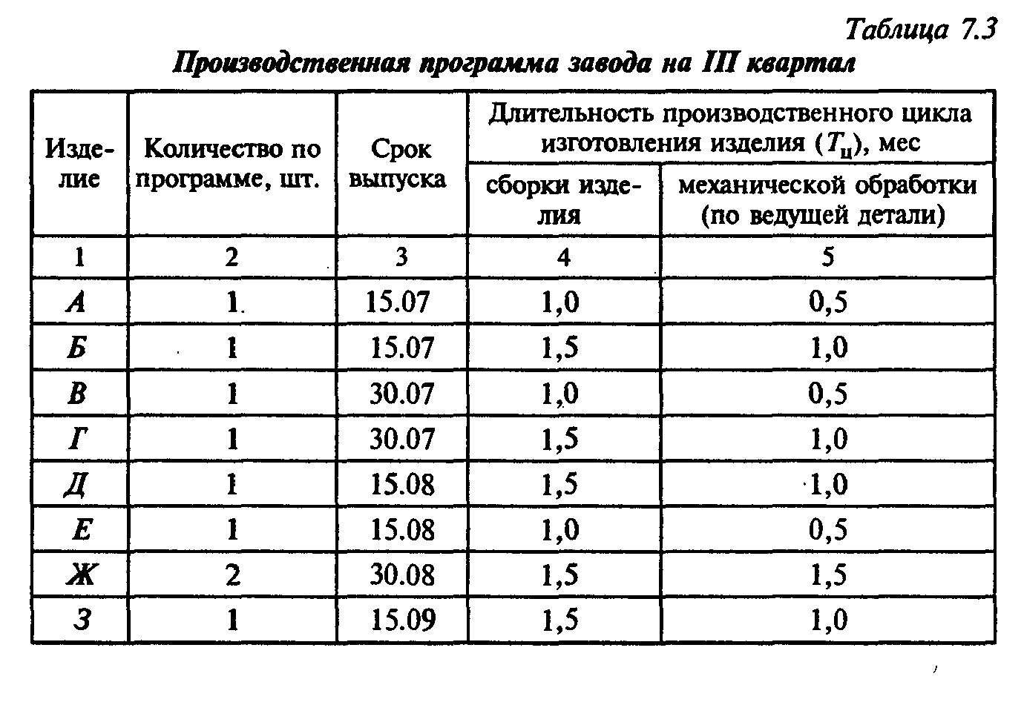

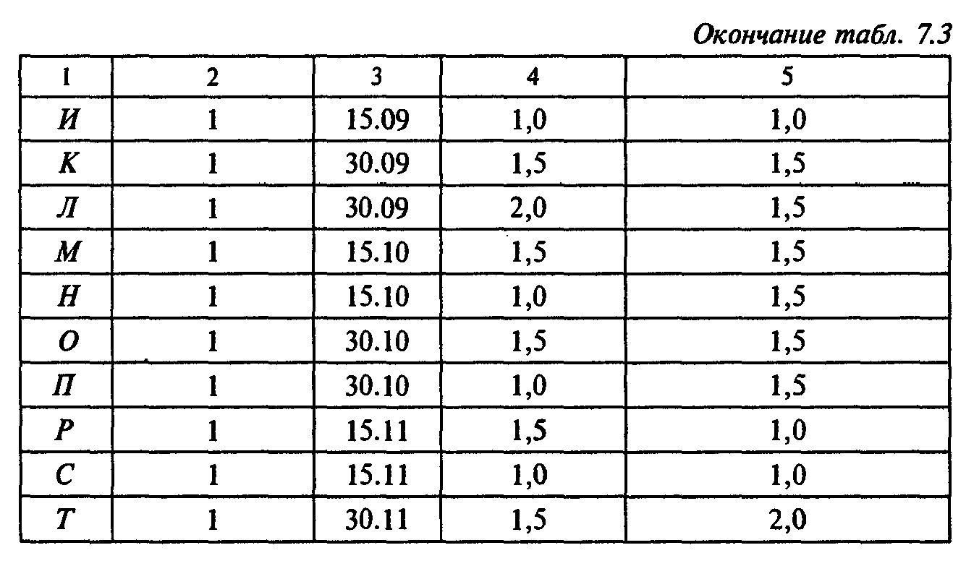

Количество станков по ведущим группам оборудования в ме­ханическом отделении: токарных — 7, револьверных — 2, рас­точных — 2, фрезерных — 4, строгальных — 3, зуборезных — 2, сверлильных — 3.

Суммарная трудоемкость механической обработки комплекта деталей каждого изделия по программе III квартала по группам оборудования приведены в табл. 7.4.

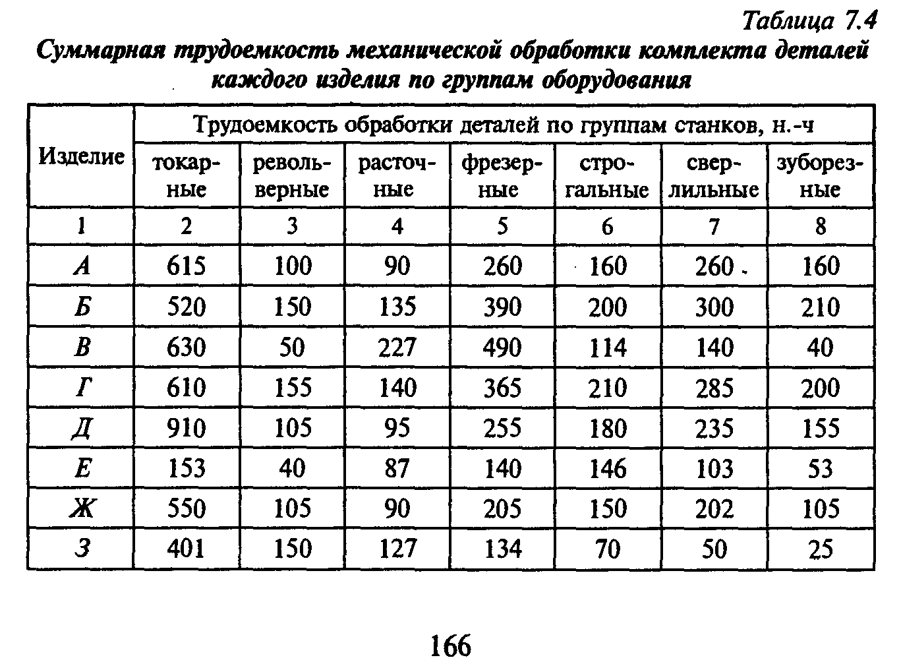

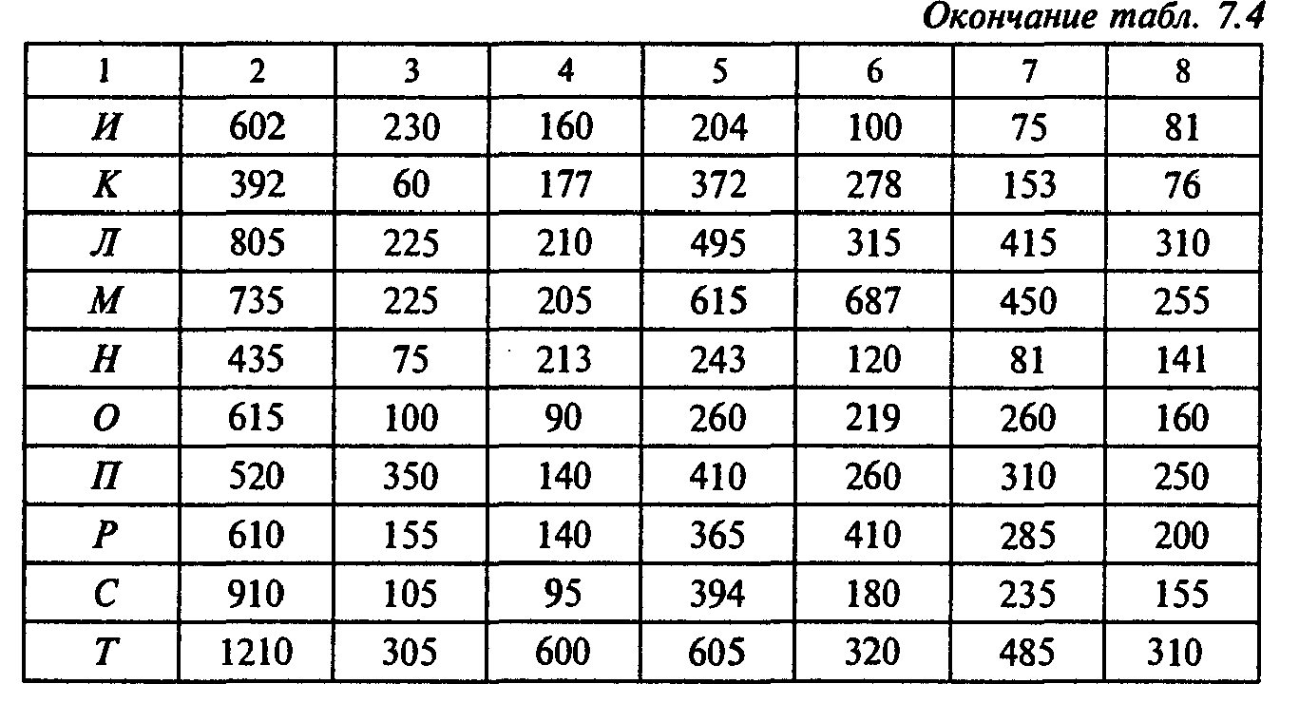

Производственная площадь сборочного отделения — 60 м2. Данные о площади, необходимой для сборки каждого вида изде­лия, приведены в табл. 7.5. Режим работы механосборочного цеха двухсменный, продолжительность смены — 8 ч.

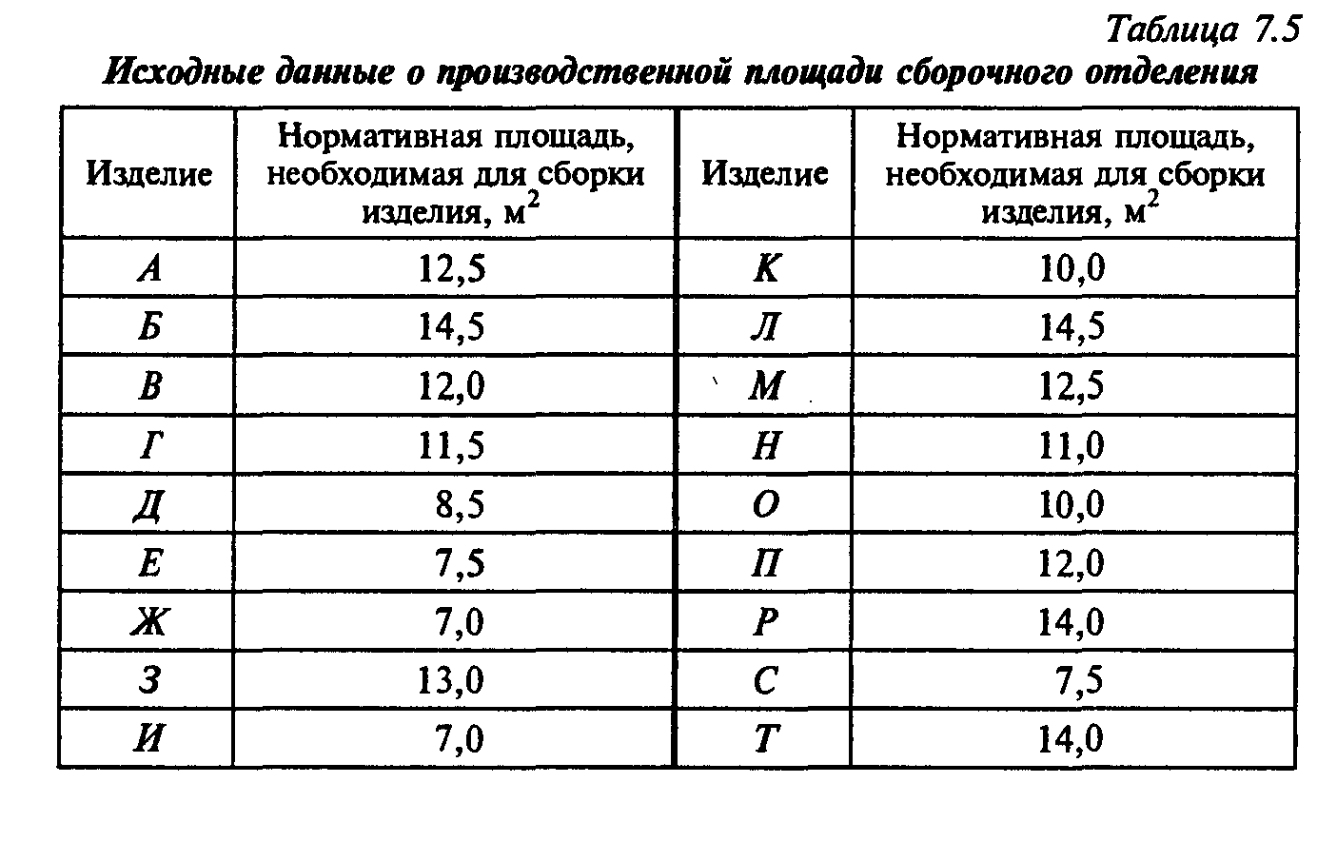

# Тема 8. Оперативное планирование серийного производства

**Краткие теоретические сведения**

В условиях серийного типа производства, как правило, прй| меняется покомплектная система оперативного планирования.

Планово-учетной единицей здесь является не производственный заказ на изделие в целом, как в позаказной системе, а комплект деталей, входящих в изделие. Разновидностями планово-учетной единицы в данном случае могут быть узловой ком- плект, машино-комплект, групповой комплект и сутко-комплект.

Узловой комплект объединяет детали, образующие технологический узел. Запуск в производство планируется таким образом, чтобы завершить изготовление всех деталей, входящих в узел, к моменту сдачи всего комплекта на узловую сборку. Система с такой планово-учетной единицей применяется, как правило, в мелкосерийном и среднесерийном производствах. |

Групповой комплект формируется из деталей, принадлежащих разным конструктивным узлам, но имеющих одинаковый или схожий технологический маршрут, производимых с использованием однотипного оборудования и оснастки, с одинаковой периодичностью запуска-выпуска или очередностью подачи на сборку деталей. Система эффективно применяется в производстве с устойчивой номенклатурой выпускаемой продукции, как правило, в среднесерийном производстве.

Машино-комплект формируется по каждому цеху из загото­вок или узлов изделия конкретного наименования, изготавли­ваемых в данном цехе. Например, в машино-комплект по куз­нечному цеху входят все детали штамповки для конкретного изделия. Применяется система с такой планово-учетной едини­цей практически во всех типах производства, кроме массового.

Разновидностью этой планово-учетной единицы является ус­ловный машино-комплект. Он включает детали, входящие во все изделия, которые предусмотрены производственной программой завода, в размере суточной потребности в них. За основу условно­го комплекта принимается изделие, имеющее наибольший удель­ный вес в программе завода и выпускаемое в течение всего пла­нового периода.

При отсутствии в производственной программе изделия, име­ющего преобладающий вес, в качестве планово-учетной единицы применяется сутко-комплект, который включает все детали всех наименований для всех изделий, подлежащих изготовле­нию в плановом периоде из расчета среднесуточной потребно­сти в них.

Преимущество покомплектной системы перед другими сис­темами планирования заключается в том, что цех-поставщик в определенный срок обязан сдать цеху-потребителю все детали, входящие в данный комплект.

За планово-учетный период в данной системе принимается неделя, сутки.

Основными календарно-плановыми нормативами являются:

1. размер серии выпускаемых изделий;
2. размер партии обрабатываемых деталей, сборки узлов;
3. периодичность (ритмичность) запуска-выпуска деталей, узлов;
4. длительность производственного цикла обработки партии деталей, сборки узлов;
5. величина опережении запуска-выпуска партии деталей, уз­лов, изделий;
6. величина уровня заделов;
7. нормативные планы-графики (цикловые графики и стан­дарт-планы).

Планово-учетными документами являются цикловые графи­ки и задания на установленный период.

Методические указания по расчету календарно-плановых нор­мативов приводятся по ходу решения задач.

**Типовая задача с решением**

**Задача 8.1.**

Рассчитать минимальный размер партии деталей и периодич­ность запуска-выпуска партии деталей в обработку. Определить оптимальный размер партии. Рассчитать потребное количество станков для обработки деталей *а, б, в, г, д, е* изделия *А,* месячный выпуск которого в сборочном цехе составляет 1000 шт. Количество рабочих дней в месяце — 20. Режим работы механообрабатывающего цеха — двухсменный, сборочного — односменный, продолжительность рабочей смены — 8 ч. Время на плановые ремонты и переналадку оборудования составляет 6 % от номинального фонда времени. Рассчитать длительность производст-1 венного цикла обработки партии деталей в механообрабатывающем цехе. Межоперационное пролеживание партий деталей! принять равным 1 смене. Рассчитать длительность операционного цикла и опережение запуска-выпуска партии деталей между смежными цехами и технологическое опережение между! смежными операциями в механообрабатывающем цехе. Определить уровень цикловых заделов в механообрабатывающем цехе уровень складских заделов между механообрабатывающим и! сборочным цехами. Составить календарный план-график работы механообрабатывающего цеха.

Страховой задел между смежными цехами равен однодневной потребности деталей для сборки изделия A.

Состав операций технологического процесса обработки деталей и нормы штучного времени приведены в табл. 8.1, а однородность внутрицеховых технологических маршрутов и очеред­ность их прохождения в цехе механической обработки деталей приведены в табл. 8.2.

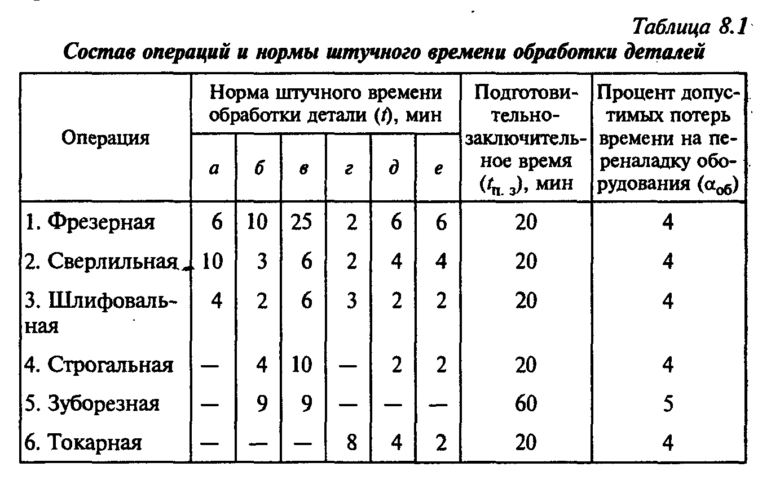

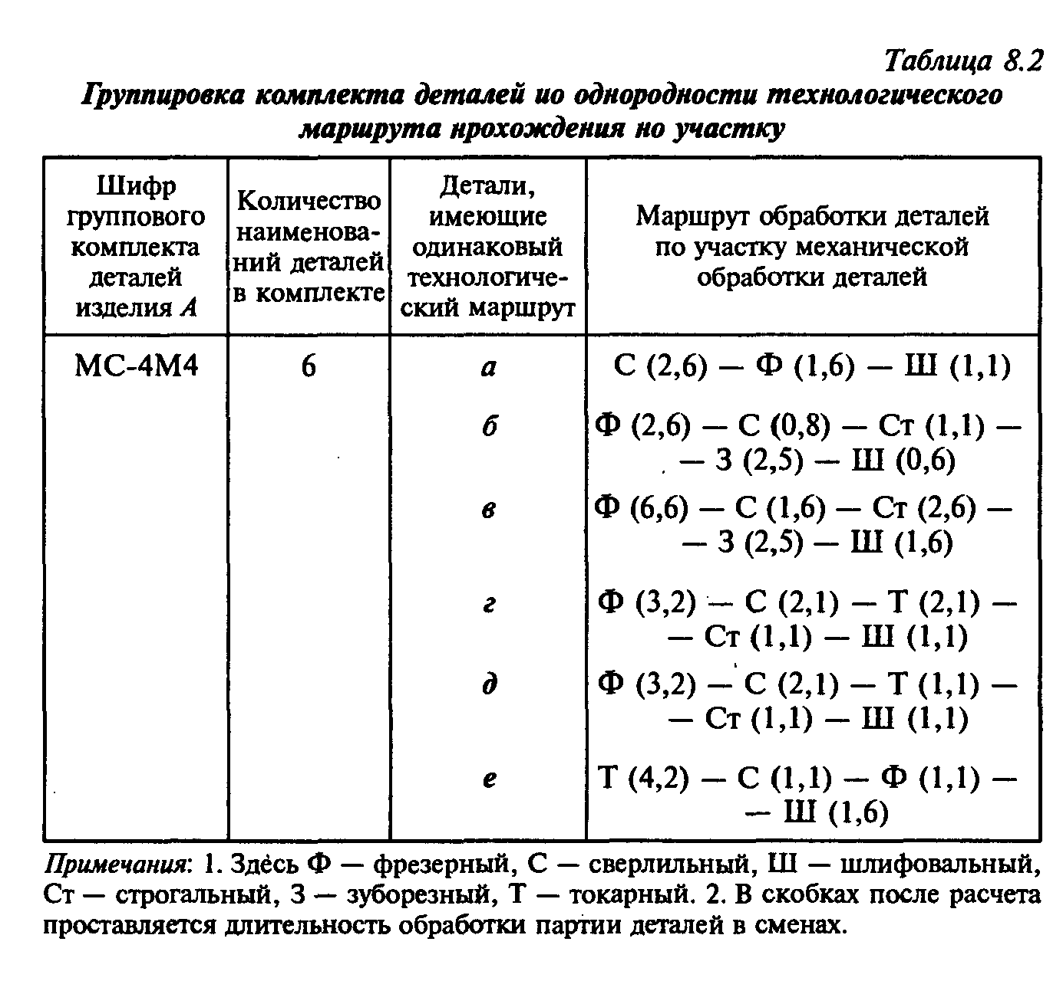

*Решение*

8.1.1. Расчет минимального размера партии деталей.

Для определения размера партии может быть использован метод постепенного подбора. Суть его в том, что сначала опреде­ляется минимально допустимый размер партии, а затем его кор­ректируют, руководствуясь конкретными производственными условиями.

Минимальный размер партии определяется двумя способами в зависимости от характера оборудования, на котором обрабаты­ваются детали.

Первый способ используют, если для обработки деталей при­меняется оборудование, требующее значительного времени на переналадку. В нашей задаче этому требованию отвечает зубо­резная операция, требующая 60 мин подготовительно-заключи­тельного времени. Расчет минимального размера партии дета­лей, в данном случае детали б и в, ведется по формуле:

где t — норма штучного времени (с учетом выполнения норм), мин;tпз — подготовительно-заключительное время, мин; аоб — процент допустимых потерь времени на переналадку оборудо­вания.

Второй способ используют, если для обработки деталей при­меняется оборудование, не требующее значительного времени на переналадку. В нашей задаче этому требованию отвечают все остальные операции технологического процесса, требующие 20 мин подготовительно-заключительного времени. Расчет ми­нимального размера партий деталей, в данном случаеа, г, д, е,ведется по формуле:

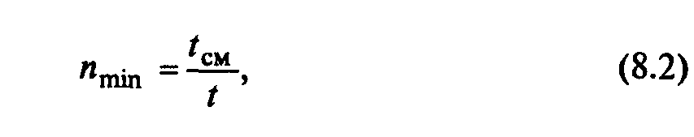

гдеtсм — продолжительность смены, мин;t — норма штучного времени (минимальная из всех выполняемых операций).

Расчет минимального размера партий деталей ведется в таб­личной форме: для деталей б ив применяется первый способ, а для всех остальных — второй способ (табл. 8.3, колонки 2 и 3).

8.1.2. Расчет периодичности запуска-выпуска партии ведется по формуле:

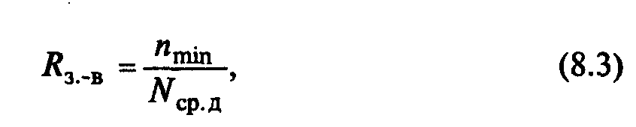

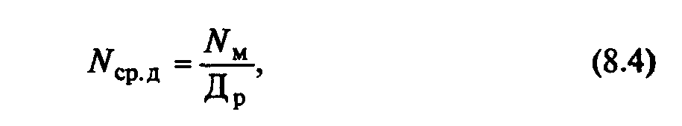где ***Ncp*** д — среднедневная потребность деталей. Определяется по формуле:

гдеNм — месячный выпуск изделий, шт.; Др — количество рабо­чих дней в месяце, дн.

Подставляем в формулу (8.4) соответствующие данные и по­лучаем:

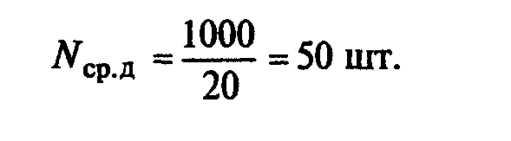

Подставляем в формулу (8.3) соответствующие данные по де­тали ***а*** и получаем периодичность ее запуска-выпуска:

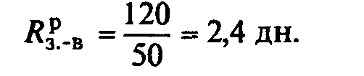

8.1.3Расчет нормального (оптимального) размера партии де­талей ведется по формуле:

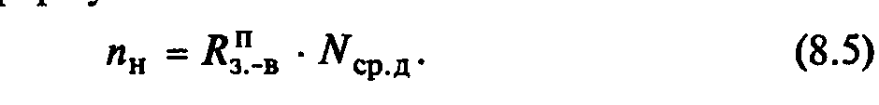

Для детали ***а*** оптимальный размер партии составляет:

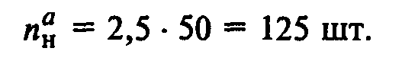

По всем остальным деталям расчет ведется аналогично (табл. 8.3, колонка 7).

8.1.4 Расчет количества партий деталей в месяц: по деталям ***а, б, в***

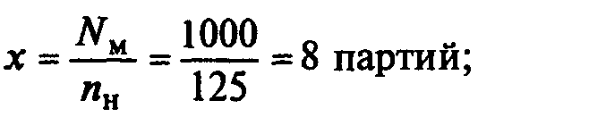

по деталям ***г, д, е:***

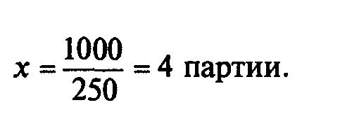

8.1.5. Расчет потребного количества станков на месячную программу выпуска деталей ведется по формуле:

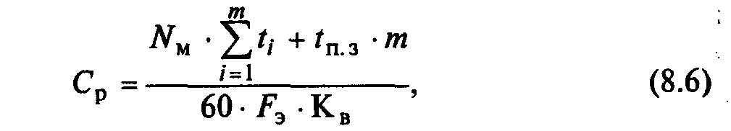

где m— количество запусков партии деталей в производство; Кв— коэффициент выполнения норм времени; *Fэ* — месячный) эффективный фонд времени одного станка, определяется по формуле:

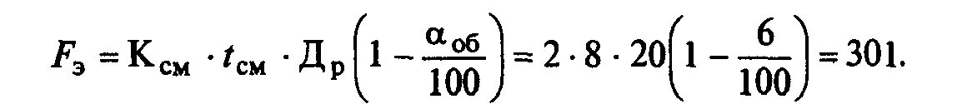

Подставляем соответствующие значения в формулу (8.6) по' фрезерным станкам и получаем

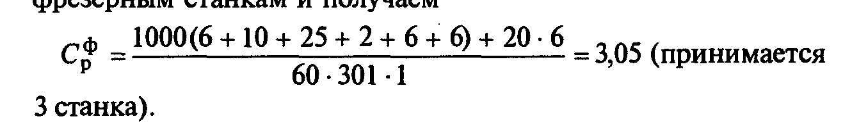

Аналогично выполняются расчеты и по другим видам оборудования. Результаты этих расчетов сведены в табл. 8.4.

8.1.6. Расчет длительности производственного цикла обработ­ки партии деталей ведется по формуле:

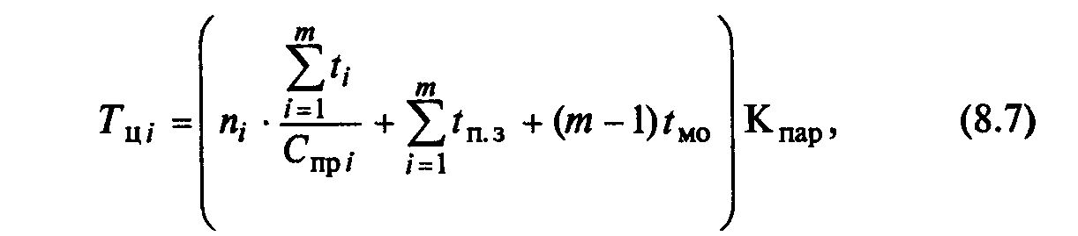

где ni- — оптимальный размер партии деталей /-го наименования, шт.; Спрi — принятое количество единиц оборудования i-го наиме­нования, шт.; ti — норма штучного времени детали i-го наимено­вания на соответствующей операции, мин;m ***—*** количество опе­раций для деталей i-го наименования; tмо — межоперационное пролеживание деталей, мин; Кпар — коэффициент параллельности (Кпар условно принимаем равным 0,6).

Аналогично расчет ведется по всем деталям в табличной фор­ме (табл. 8.3, колонка 5), а в колонке 6 проставляются удобопланируемые ритмы.

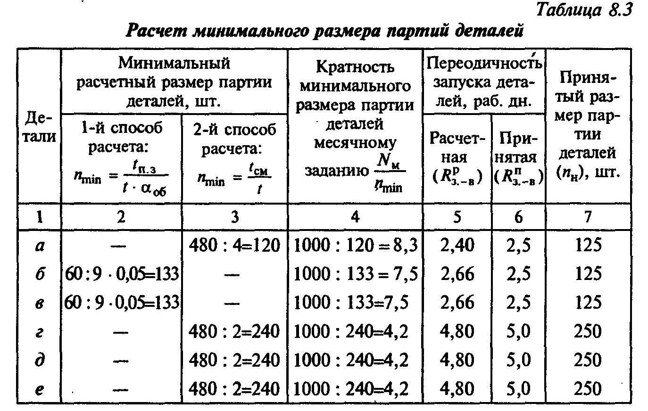

Подставляя в формулу (8.7) соответствующие данные и полу­чаем величины длительностей производственных циклов обра­ботки партий деталей *а, б, в, г, д, е.*

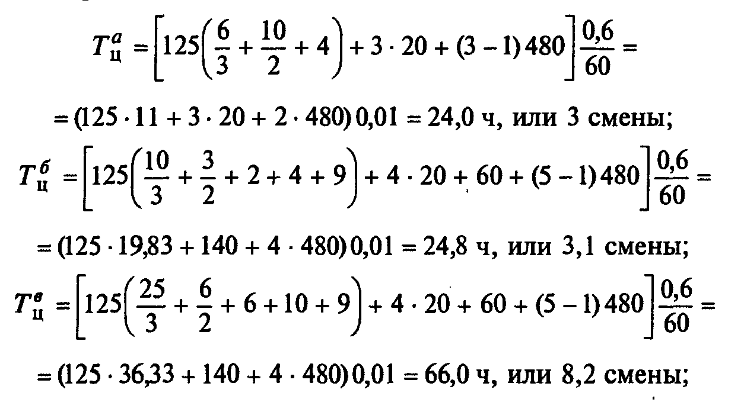

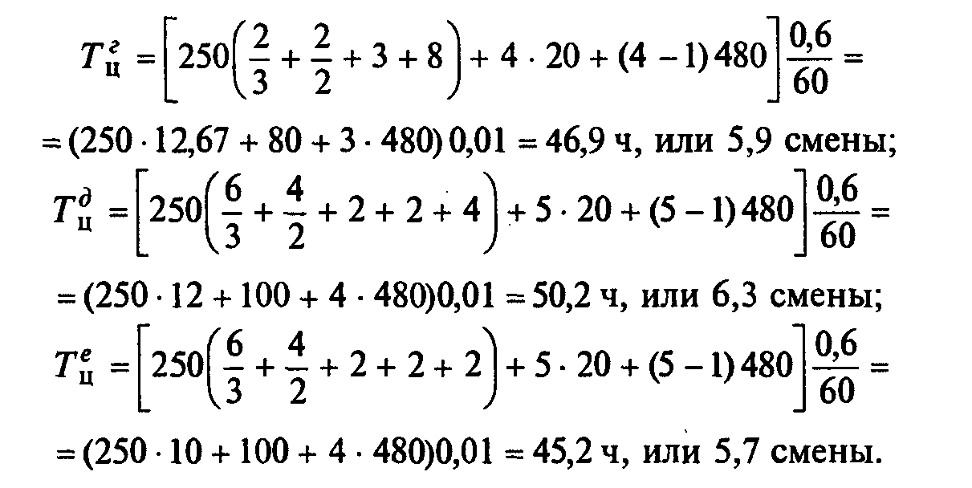

8.1.7. Расчет опережений запуска-выпуска партии деталей.

Различают общее и частное опережение запуска-выпуска. Под общим опережением запуска понимается время со дня за­пуска в производство партии деталей в первом по ходу техноло­гического процесса цехе и до момента окончания сборки гото­вых изделий, состоящих из деталей этой партии. Опережение выпуска меньше опережения запуска на величину длительности производственного цикла в данном цехе.

Под частным понимается опережение запуска-выпуска пар­тии деталей в предыдущем цехе по сравнению с запуском-вы­пуском этой партии в последующем цехе.

Величина опережения состоит из двух элементов — времени технологического и времени резервного опережения.

Величина технологического опережения определяется дли­тельностью производственного цикла обработки партии деталей в данном цехе. При равенстве или при уменьшении по ходу тех­нологического процесса партии в кратное число раз она числен­но равна суммарной длительности производственного цикла всех цехов, т.е.

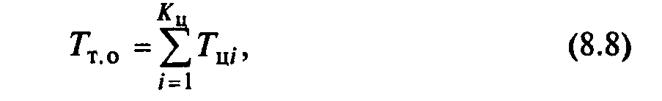

где Ки — число цехов, в которых обрабатывается данная партия деталей.

Применительно к нашей задаче нам известна только длитель­ность производственного цикла по всем партиям деталей, обраба­тываемых в механическом цехе. Поэтому прежде всего необходимо выбрать максимальную периодичность запуска-выпуска, по расче­ту она составляет 5 дней (см. табл. 8.3). В сборочный цех детали поступают из механического цеха партиями по 250 шт. Из них за 5 дней будет собрано 250 изделий, так как суточная производитель­ность цеха — 50 изделий. Следовательно, длительность производ­ственного цикла сборочного цеха составляет *Тц* сб = 5 дней. Для за­готовительного цеха длительность производственного цикла при­мем равной Гц.з = 1 день, а длительность производственного цикла в механообрабатывающем цехе примем по детали в, имеющей мак­симальную продолжительность, т.е. Тц в = 8,2 смены, или 4,1 дня.

Величина резервного опережения предусматривается между смежными цехами на случай возможной задержки выпуска оче­редной партии в предыдущем цехе. Величина такого опережения устанавливается равной 3-5 календарным дням.

На основании вышеизложенного строится график производ­ственного процесса по детали ***в*** и определяется опережение за­пуска-выпуска (рис. 8.1).

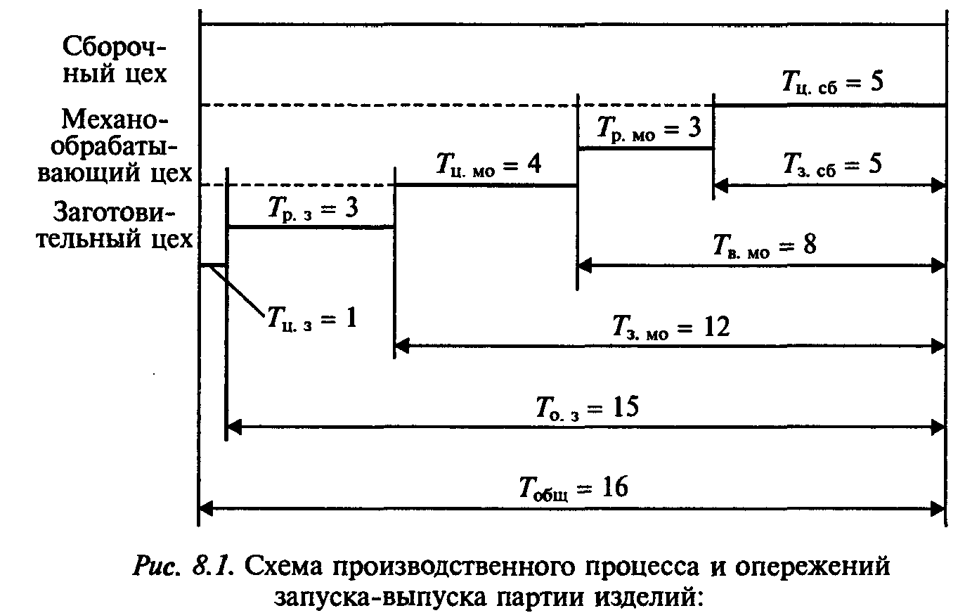

Из рис. 8.1 видно, что длительность производственного про­цесса и опережение запуска составляет 16 дней.

Величина технологического опережения составляет:



Величина резервного опережения составляет:

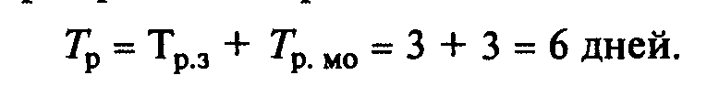

Технологическое опережение определяется и пооперационно. Для этого необходимо рассчитать длительность цикла o6рaботки партии деталей по операциям. Расчет ведется по формуле:



Подставляем в эту формулу соответствующие данные по пар­тии деталей ***а*** и получаем:

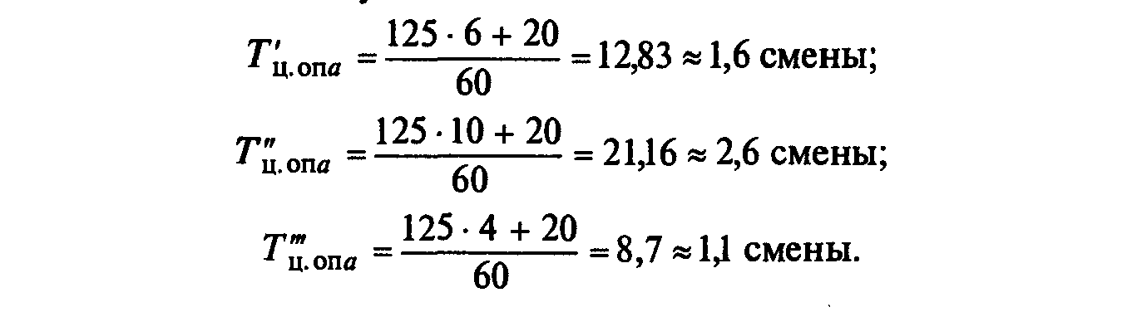

Графически это будет выглядеть так (рис. 8.2).

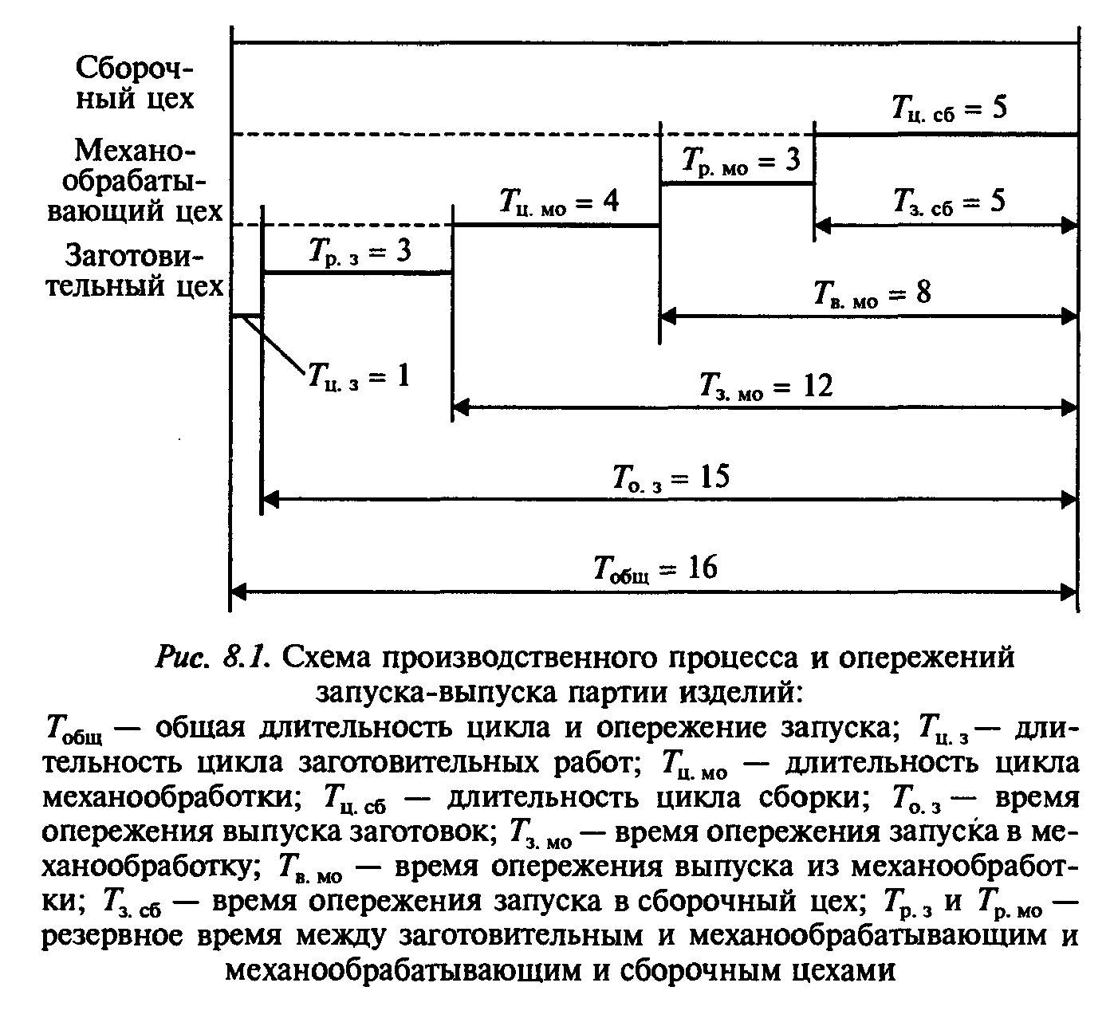

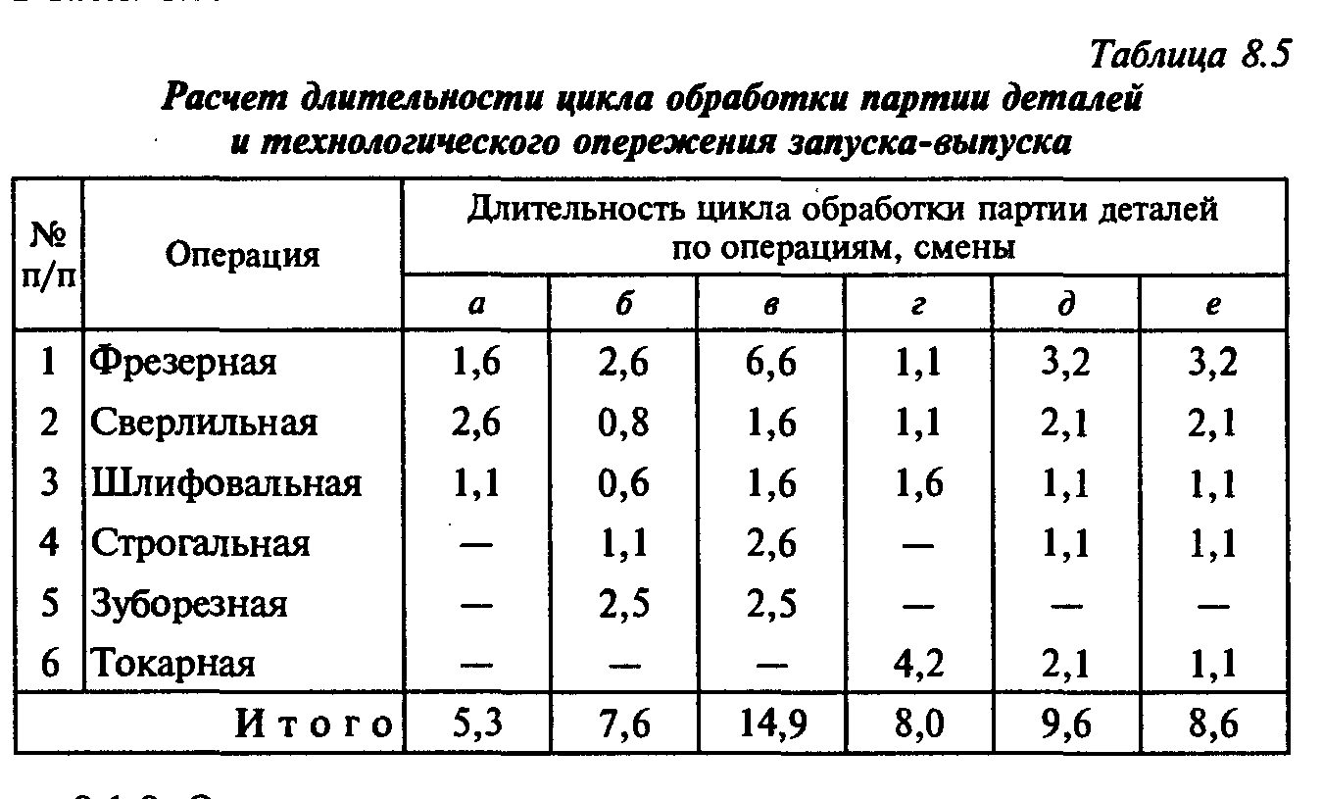Аналогично производятся расчеты, строятся графики и опре­деляется опережение запуска-выпуска по всем видам деталей. Расчет длительности цикла обработки партии деталей по опера­циям и величина технологического опережения представлены в табл. 8.5.

8.1.8. Определение нормативного уровня цикловых и склад­ских заделов.

Цикловые заделы — это внутрицеховые заделы (технологиче­ские, транспортные, оборотные и страховые). Складские заде­лы — это заделы, создающиеся между цехами.

Определение величины технологического задела в механообрабатывающем цехе. Расчет ведется по формуле

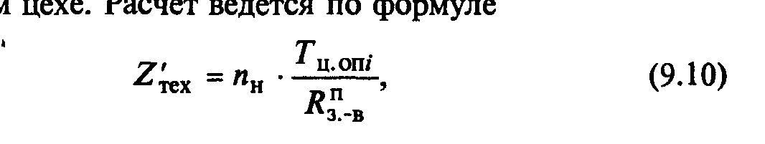

где nн — оптимальный размер партии деталей, шт.; *Тц* опi — дли­тельность цикла обработки партии деталей i-го наименования на рабочем месте, смен; — принятая периодичность запус­ка-выпуска деталей, смен.

Подставляя в эту формулу соответствующие данные по дета­ли *а* на фрезерной операции, получаем

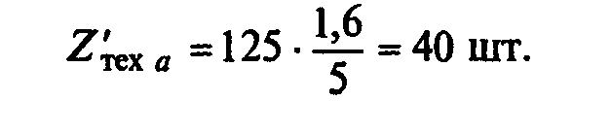

Аналогично выполняются расчеты и по другим операциям и деталям и результаты заносятся в табл. 8.6

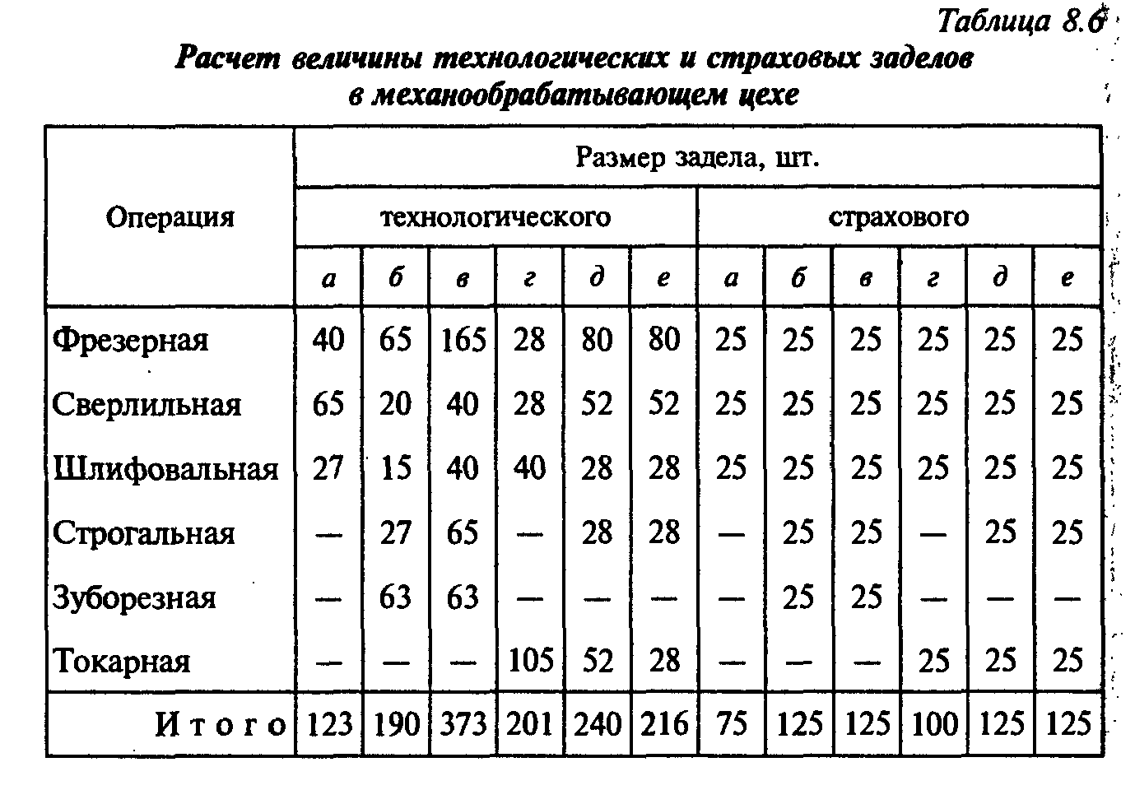

Определение величины страхового задела в механообрабаты­вающем цехе. Расчет ведется по формуле

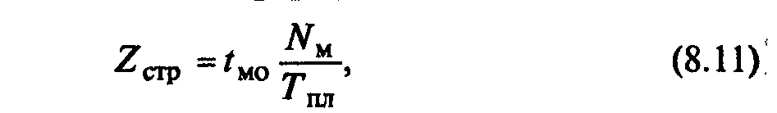

где tмо— ожидание партии деталей между выпуском ее на преды­дущем и запуском на последующее рабочее место, смен; ***Nм —*** программа выпуска деталей в планируемом периоде, шт.; ***Тпл —*** плановый период времени, смен.

Подставляя в эту формулу соответствующие данные, получим размер страхового запаса по каждой детали на каждом рабочем месте:

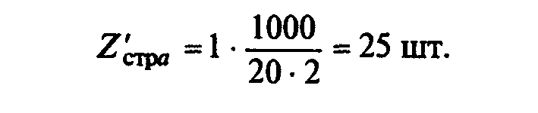

Результаты расчета сведены в табл. 8.6.

Оборотный межоперационный задел возникает, если дета­ли от одного рабочего места к другому передаются различными по размеру партиями. В нашей задаче детали передаются неиз­менными партиями, следовательно, оборотный задел не созда­ется.

Величина транспортного задела устанавливается в зависимо­сти от вида транспортных средств. Предположим, что изделия перевозятся принятыми партиями.

Складской задел состоит из страхового и оборотного. По усло­вию задачи величина страхового задела равна размеру суточной потребности сборочного цеха. Формирование и движение вели­чины оборотных заделов представлены на рис. 8.3. При этом средняя величина оборотного задела определяется по формуле

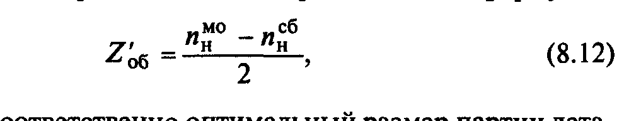

где nмон, nсбн— соответственно оптимальный размер партии дета­лей в механообрабатывающем (подающем) цехе и сборочном (потребляющем) цехе, шт.

Подставляя в эту формулу соответствующие данные, получа­ем размер складского оборотного задела по каждой детали. Рас­чет ведется в табличной форме (табл. 8.7).

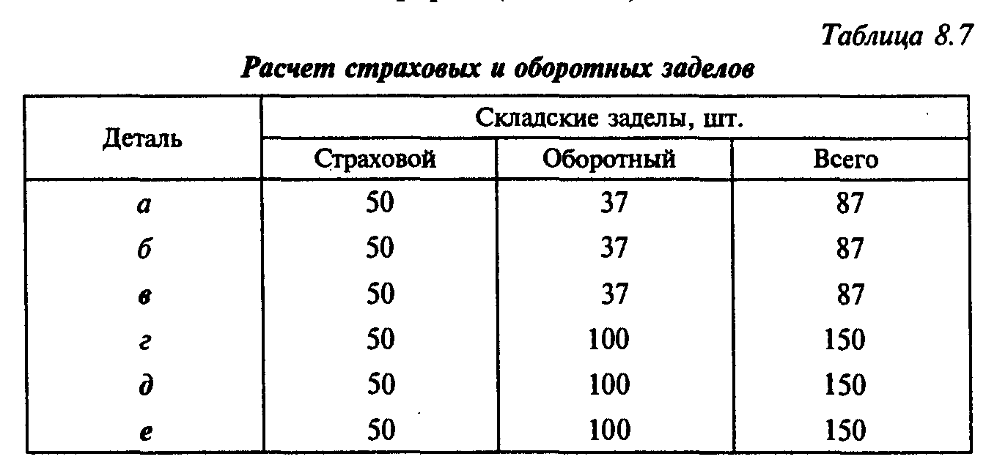

8.1.9. Составление календарного плана-графика механообрабатывающего участка. План-график строится на основании табл. 8.2. График очередности обработки деталей на каждом рабочем месте представлен на рис. 8.4.

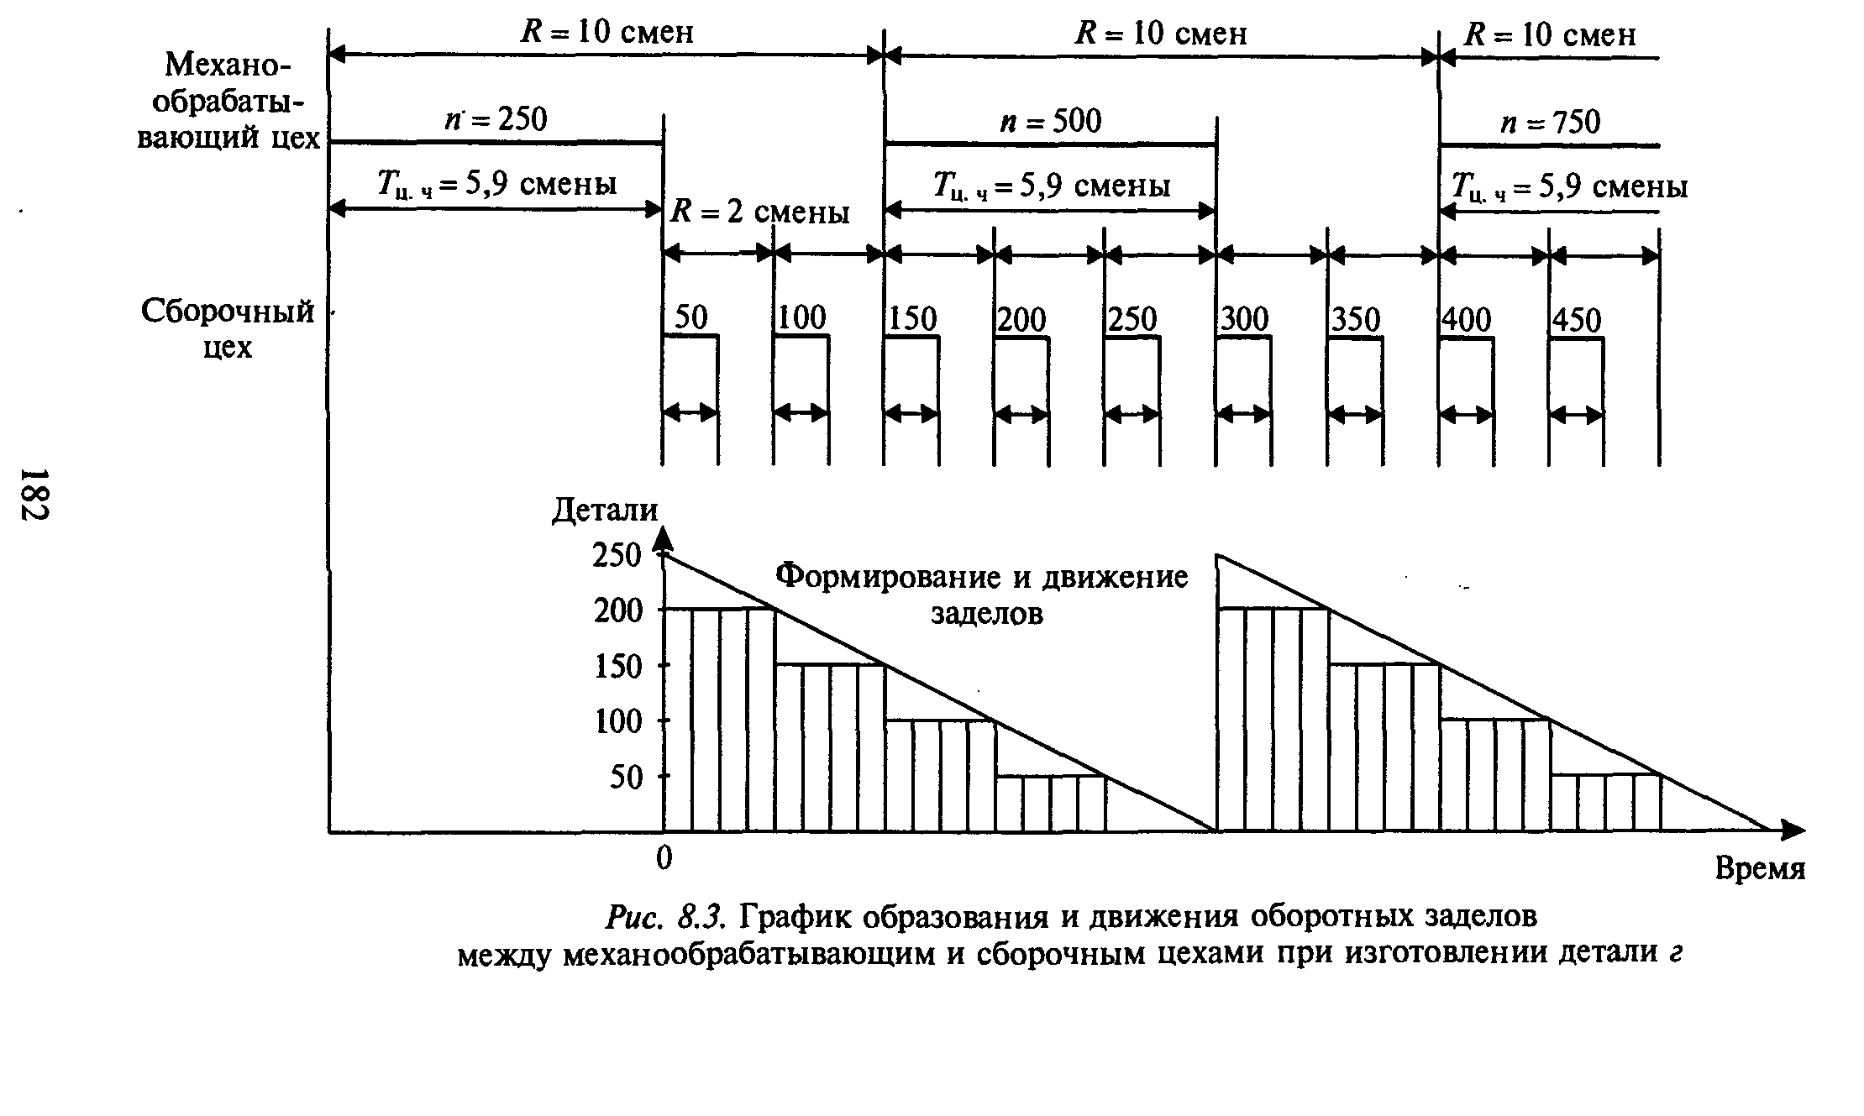

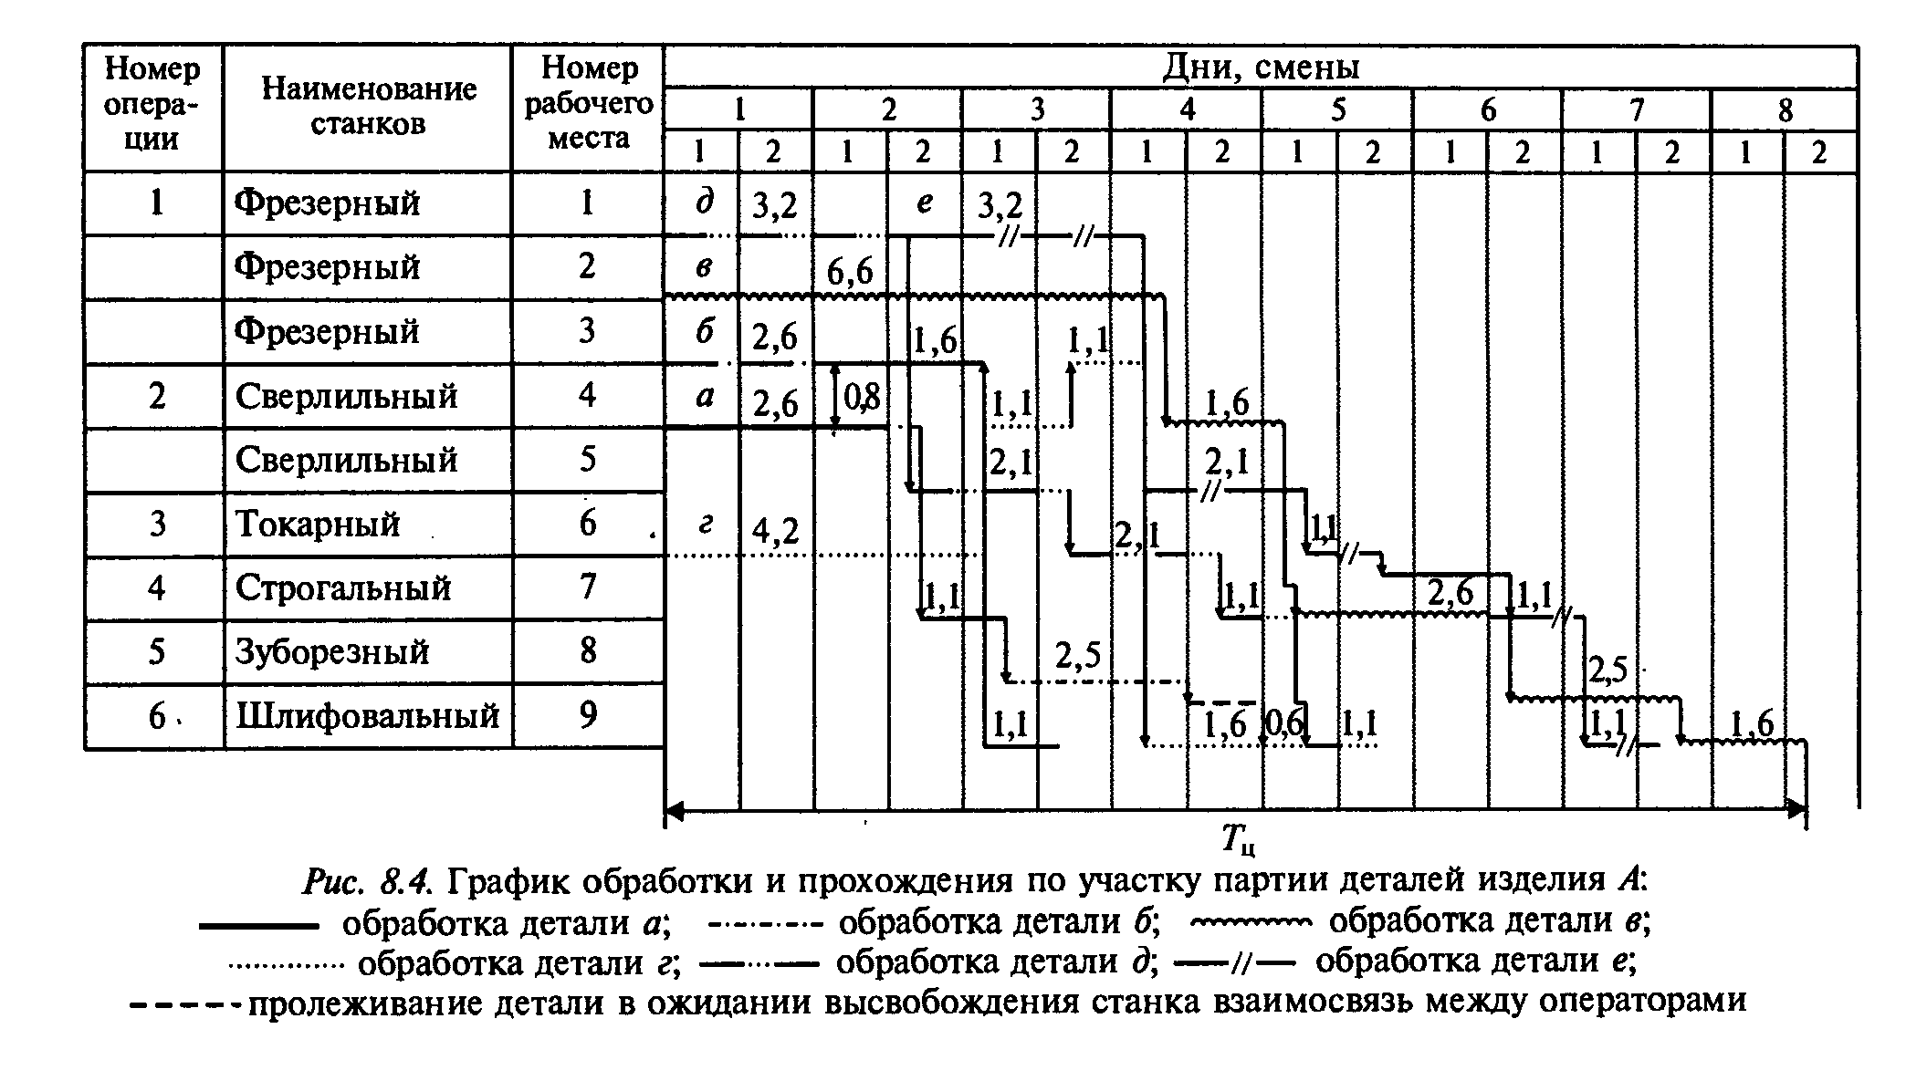

**Задачи для решения**

Задача 8.2.

На участке обрабатывается 10 наименований деталей, годовая производственная программа *(NJ),* себестоимость (Су) и затраты на запуск партии деталей в обработку ***(30J)*** представлены в табл. 8.8.

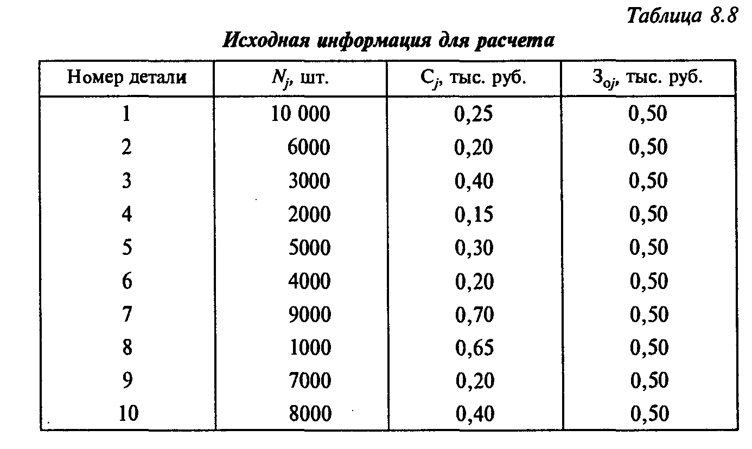

Определить расчетно-аналитическим методом нормативные размеры партий деталей, проходящих обработку на участке, и потери от сокращения размеров партий против оптимальных.

Ограничительное условие — остаток незавершенного произ­водства на складе не должен превышать 385 тыс. руб. Затраты на хранение деталей на складе Зв = 0,2 • Зoj-. Коэффициент неравно­мерности поступления заказов — 0,5.

Задача 8.3.

На участке обрабатываются мелкие детали изделия *А:* копиры № 07-73, 07—74 и 07-75; звездочки № 07-76; муфты № 07—127 и 07—128; приставки № 07—130 и 07—133; гайки № 07—131. На изделие идет по одной детали каждого вида. Ежемесячный вы­пуск изделий А — 1000 шт. Режим работы участка — двухсмен­ный. Состав оборудования участка, закрепление операций и де­талей за станками и штучное время по операциям (с учетом выполнения норм времени) приведены в табл. 8.9. Длительность подготовительно-заключительных работ на каждой операции технологического процесса — 15 мин.

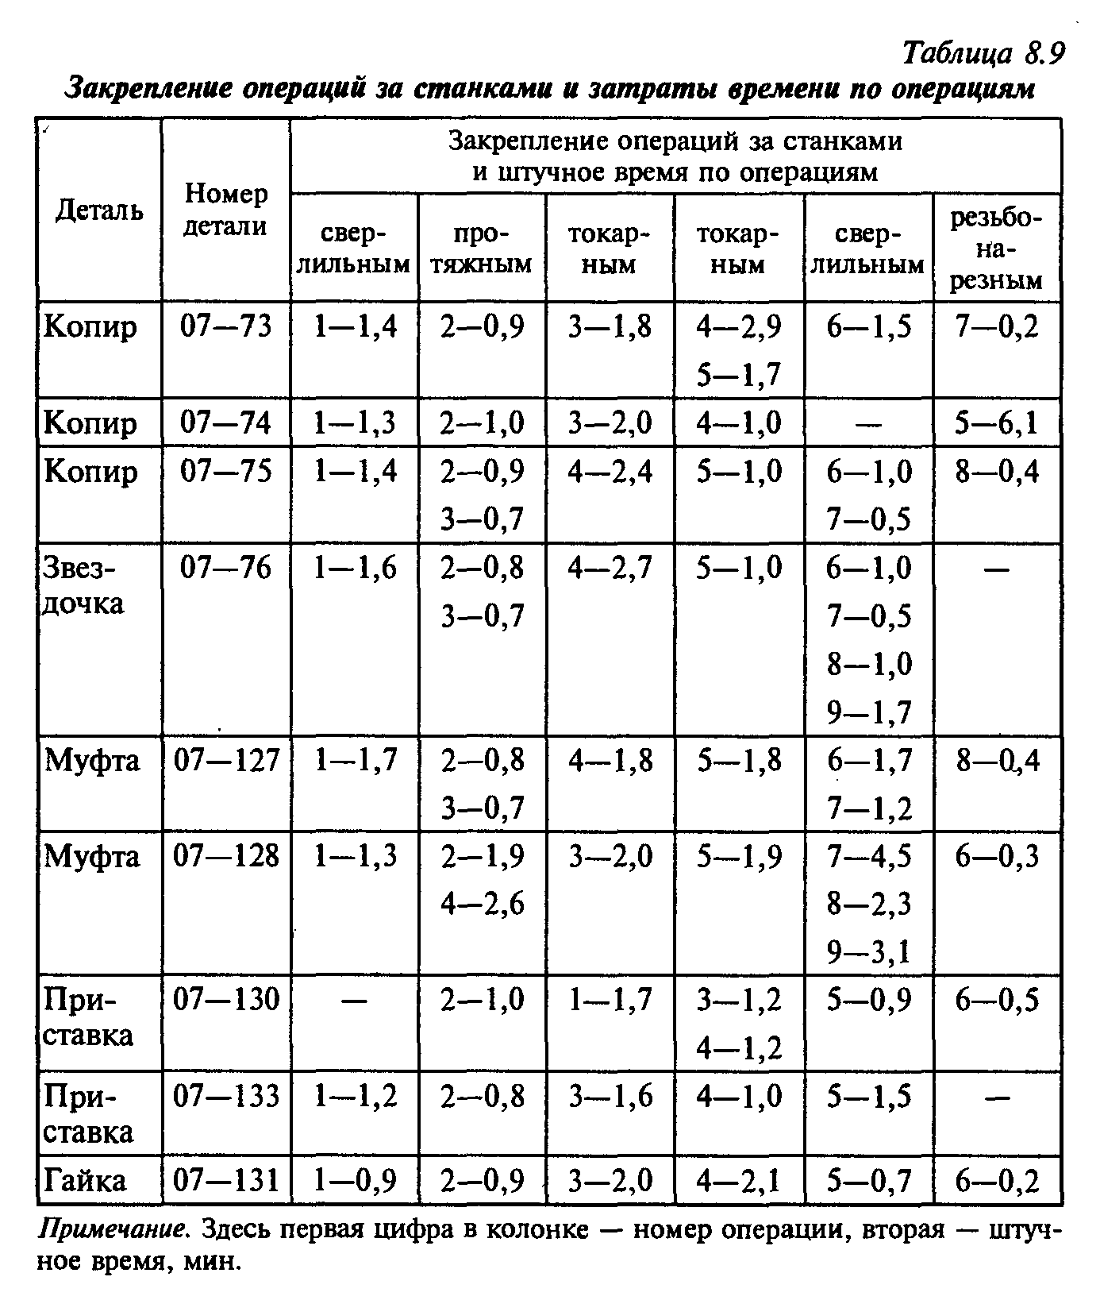

Определить нормативный размер партии деталей и периодич­ность их запуска-выпуска. Построить календарный график запуска-выпуска партий деталей на участке механической обра­ботки. Рассчитать нормативный уровень переходящих цикловых и складских заделов.

Задача 8.4.

Механический участок за месяц (21 рабочий день) выпускает 1050 деталей партиями по 210 шт. Детали проходят механообра­ботку по следующим операциям: токарная, фрезерная, свер­лильная и шлифовальная (штучное время выполнения опера­ций: токарной — 6 мин; фрезерной — 4 мин; сверлильной — 2 мин; шлифовальной — 5 мин).

Выполнение норм времени по операциям составляет в сред­нем 135 %. Контроль качества выборочный: 10 % от размера пар­тии, после 1-й и 4-й операций длительностью 1,5 мин на деталь. На передачу партии с операции на операцию и готовых изделий в цеховую кладовую требуется по 20 мин. Движение партии в процессе производства параллельное, причем до 30 % межопе­рационного времени поглощается временем технологических операций. Продолжительность смены — 8 ч. Определить норма­тивный размер циклового задела по деталям. \

Задача 8.5.

Определить экономически целесообразный размер партии дета­лей расчетно-аналитическим методом. По полученным размерам партий деталей рассчитать величину переходящего задела на скла­де, снизить ее в 1,4 раза и скорректировать размеры партий. Опре­делить потери за счет отклонения размера партий от оптимальных.

Данные о годовой производственной программе(Nj) и себе­стоимости единицы изделия (Сj) приведены в табл. 8.10. Затраты на запуск (3oj.) составляют 1000 руб. для каждой детали.

*Таблица 8.10*

*Исходные данные для расчетов*

|  |  |  |
| --- | --- | --- |
| Номер детали | Nj, шт. | С;, руб. |
| 1 | 3000 | 500 |
| 2 | 7000 | 900 |
| 3 | 9000 | 600 |
| 4 | 6000 | 300 |
| 5 | 8000 | 200 |
| 6 | 9000 | 400 |
| 7 | 1000 | 700 |
| 8 | 2000 | 800 |
| 9 | 8000 | 300 |
| 10 | 7000 | 400 |

Коэффициент неравномерности поступления заказов равен 0,5. Затраты на хранение незавершенного производства составляют 25 % от себестоимости изготовления деталей.

# Тема 9. Оперативное планирование массового производства

**Краткие теоретические сведения**

В условиях массового типа производства, как правило, нахо­дит свое применение подетальная система оперативного плани­рования.

Номенклатура на таких предприятиях узкая, объемы выпуска большие и стабильные, производство осуществляется, как пра­вило, поточными методами.

Основной формой движения предметов труда в данном слу­чае является параллельный поток. Заготовки, детали, сборочные единицы или собираемые изделия в основном передаются с опе­рации на операцию или с одной поточной линии на другую не партиями, как это имело место в серийном производстве, а по каждому экземпляру предметов труда, т.е. поштучно или неболь­шими транспортными партиями. Поэтому движение отдельного предмета труда или небольшой партии их по всему циклу произ­водства должны быть регламентированы во времени, а переме­щение от операции к операции на линии определяться тактом (ритмом) потока.

За поточной линией, как правило, закрепляется изготовление одной детали (сборочной единицы).

Основной планово-учетной единицей по заводу является изде­лие, а по цехам — каждая отдельная деталь (сборочная единица).

За планово-учетный период в данной системе принимаются сутки, смена, час.

Основными календарно-плановыми нормативами являются: такт (ритм) поточной линии; длительность технологического и производственного циклов; внутрилинейные и межлинейные за­делы; количество рабочих мест и коэффициенты их загрузки; другие календарно-плановые нормативы в зависимости от при­меняемой поточной линии (см. тема 3 «Организация поточного производства»).

Планово-учетными документами являются графики работы поточных линий (стандарт-планы).

Методические указания по расчету показателей приведены в теме 3.

**Типовая задача с решением**

Задача 9.1.

На участке механообрабатывающего цеха изготавливается эксцентрик. Материал — чугун. Род заготовки — отливка. Вес черновой — 0,35 кг, чистовой — 0,153 кг. Технологический про­цесс представлен в табл. 9.1. Месячная программа составляет 224 910 шт. В месяце 21 рабочий день. Режим работы — двух­сменный. Продолжительность рабочей смены — 8 часов. Регла­ментированные перерывы для отдыха — 30 мин за смену. Брак по операциям отсутствует. Период оборота линий — 1 час.

*Таблица 9.1*

*Технологический процесс изготовления эксцентрика*

|  |  |  |  |  |
| --- | --- | --- | --- | --- |
| № п/п |  |  | Норма времени, | с |
| Операция | Машинное время (/м) | Время занятости рабочего (С3) | Оперативное время (/оп) |
| 1 | 2 | 3 | 4 | 5 |
| 1 | Позиционная обработка | 10,00 | 10,0 | 20,00 |
| 2 | Предварительное обта­чивание поверхности | 18,20 | 9,1 | 27,30 |
| 3 | Предварительное развер­тывание отверстий | 4,67 | 4,68 | 9,35 |
| 4 | Окончательное обтачива­ |  |  |  |
|  | ние поверхности | 18,20 | 9,10 | 27,30 |
| 5 | Зенкование фасонной и кольцевой выточек | 4,45 | 4,45 | 8,90 |
| 6 | Окончательное зенкова­ |  |  |  |
|  | ние ходовой части | 4,50 | 4,50 | 9,00 |
| 7 | Фрезерование радиуса скоса | 4,50 | 4,50 | 9,00 |
| 8 | Снятие заусенцев и раз­вертка отверстий | 8,30 | 8,30 | 16,60 |
| 9 | Ввертывание винта в эксцентрик |  | 7,20 | 7,20 |
| 10 | Черновое фрезерование паза ролика | 9,40 | 9,40 | 18,80 |
| 11 | Промывка деталей | — | 3,60 | 3,60 |
| 12 | Чистовое фрезерование паза для ролика | 9,40 | 9,40 | 18,80 |

Необходимо разработать оперативно-календарный план ра­боты поточной линии (ОППЛ, так как процесс несинхронизи- рованный).

***Решение***

9.1.1. Расчет программы выпуска эксцентриков за период оборота линии, равный 1 ч:

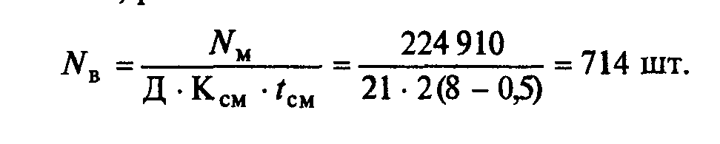

9.1.2. Расчет такта поточной линии ведется по формуле (3.4)



9.1.3. Определение величины транспортной партии. Размер транспортной партии выбирается согласно табл. 9.2.

*Таблица 9.2*

*Статистические данные для определения размера партии деталей*

|  |  |  |  |  |  |  |  |  |
| --- | --- | --- | --- | --- | --- | --- | --- | --- |
| Средняя трудоемкость одной операции, мин | Количество деталей весом до 1 кг, шт. | | | | | | | |
| 0,1 | 0,2 | 0,35 | 0,5 | 1,0 | 2,0 | 5,0 | 10,0 |
| **До1** | 100 | 50 | 25 | 20 | 10 | 5 | 2 | 1 |
| 1-2 | 50 | 20 | 20 | 20 | 10 | 5 | 2 | 1 |
| 2-5 | 20 | 20 | 10 | 10 | 5 | 2 | 2 | 1 |
| 5-10 | 10 | 10 | 10 | 5 | 2 | 2 | 1 | 1 |
| 10-15 | 10 | 10 | 5 | 2 | 2 | 1 | 1 | 1 |

При средней трудоемкости одной операции меньше 1 мин и весе одной детали 0,35 кг размер партии принимается равным р = 25 шт.

9.1.4 Расчет ритма поточной линии ведется по формуле (3.5)

Rnp = 25 • 5,04 = 126 с = 2,1 мин/партию.

9.1.5 Расчет количества рабочих мест и коэффициента их за- грузки ведется по.формулам (3.12) и (3.13) в табличной форме (табл. 9.3).

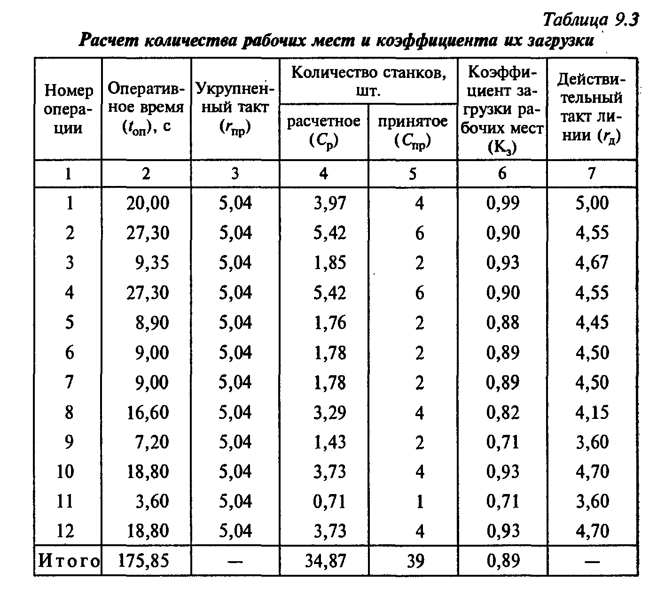

9.1.6 Определение действительного такта поточной линии. Расчет ведется по формуле (3.12). Для первой операции

Для всех остальных операций расчет ведется в табл. 9.3, ко­лонка 7.

9.1.7 Расчет потребного количества операторов на линии и коэффициента их загрузки ведется в следующей последователь­ности:

1) определяется норма обслуживания. Расчет ведется по фор­муле

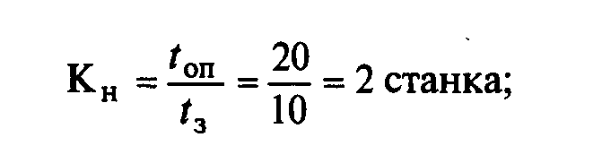

2)определение количества операторов. Расчет ведется по формуле

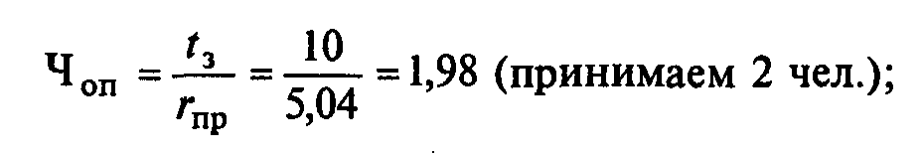

3)определение загрузки операторов. Расчет ведется по фор­муле

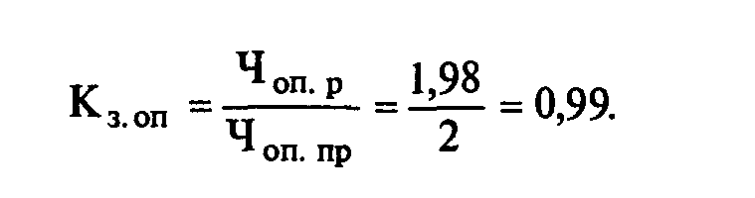

Расчеты по всем операциям ведутся в табличной форме (табл. 9.4).

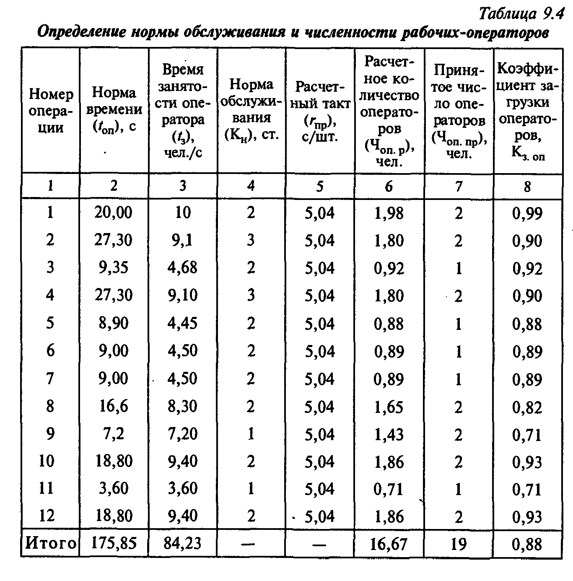

9.1.8. Распределение нагрузки между операторами произвол дится в табличной форме (табл. 9.5).

Из табл. 9.5 видно, что не все рабочие-операторы загружен на 100 % в течение рабочей смены. Желательно их загрузит® так, чтобы приблизить принятое количество к расчетному (см| табл. 9.4). В этих целях строится график регламентации труда, f

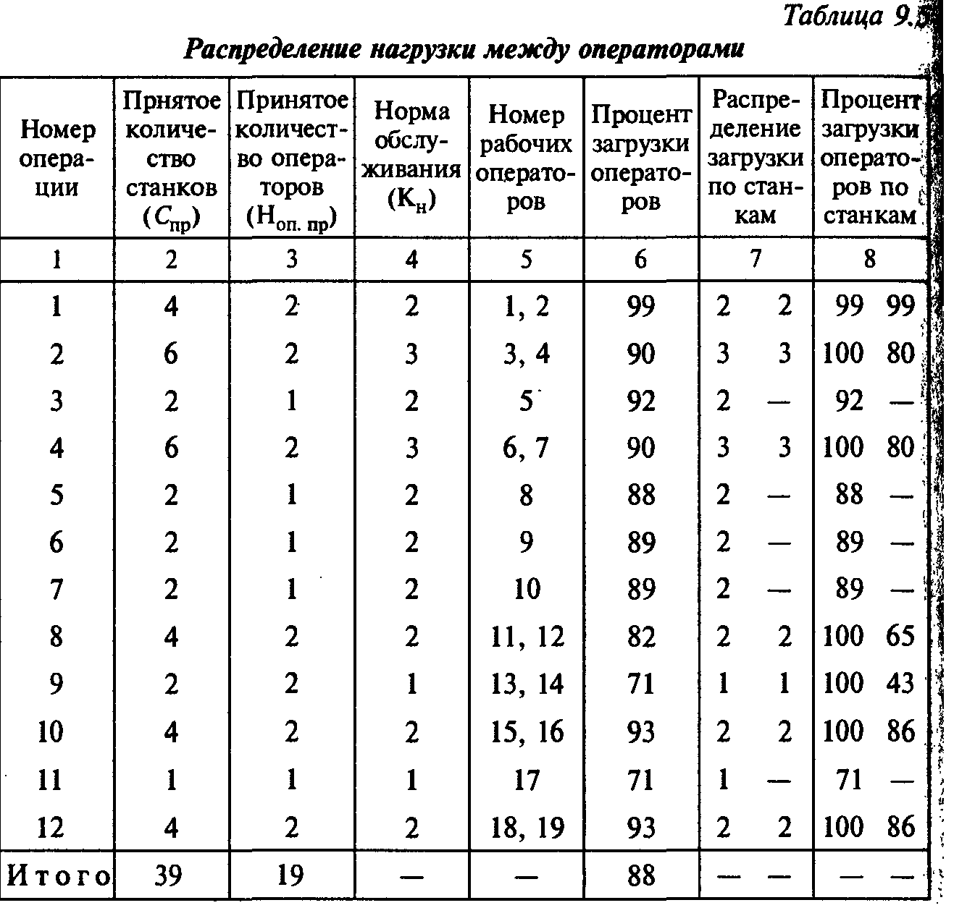

9.1.9. Составление графика-регламента загрузки рабочих мест и работы операторов, т.е. составление стандарт-плана работы поточной линии (рис. 9.1).

Из рис. 9.1 видно, что имеется возможность высвободить од-, ного рабочего на операции № 9. Эта операция весьма простая и может выполняться без регламентированных перерывов, тогда работа, выполняемая 14-м рабочим, может быть выполнена 12-м рабочим, так как рабочий на 8-й операции загружен лишь на 65 %, а рабочий на 9-й операции — на 43 % и тем самым со­кратить численность операторов на одного человека.

Таким образом, путем распределения нагрузки между операто­рами за счет полной загрузки одних станков и высвобождения части времени на других станках по каждой операции, получим, что для обслуживания поточной линии необходимо иметь 18 опе­раторов в смену.

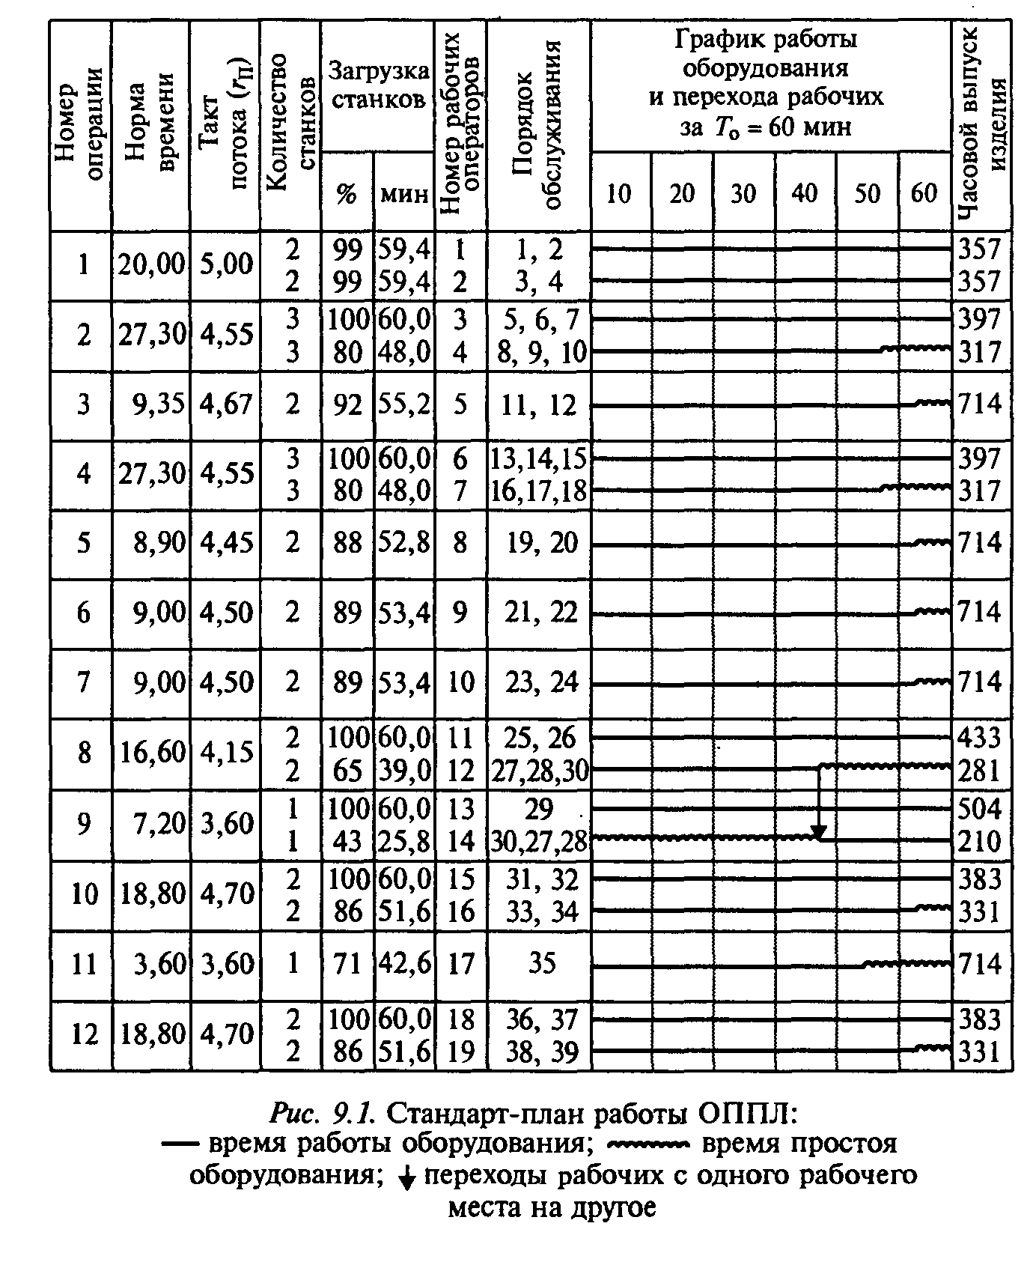



Поскольку поточная линия работает в две смены и имеют ме­сто невыходы на работу, которые планируются в размере 10 %, списочное количество рабочих-операторов составляет

Чсп= 18 • 2 • 1,1 = 40 человек.

9.1.10. Расчет межоперационных оборотных заделов ведется 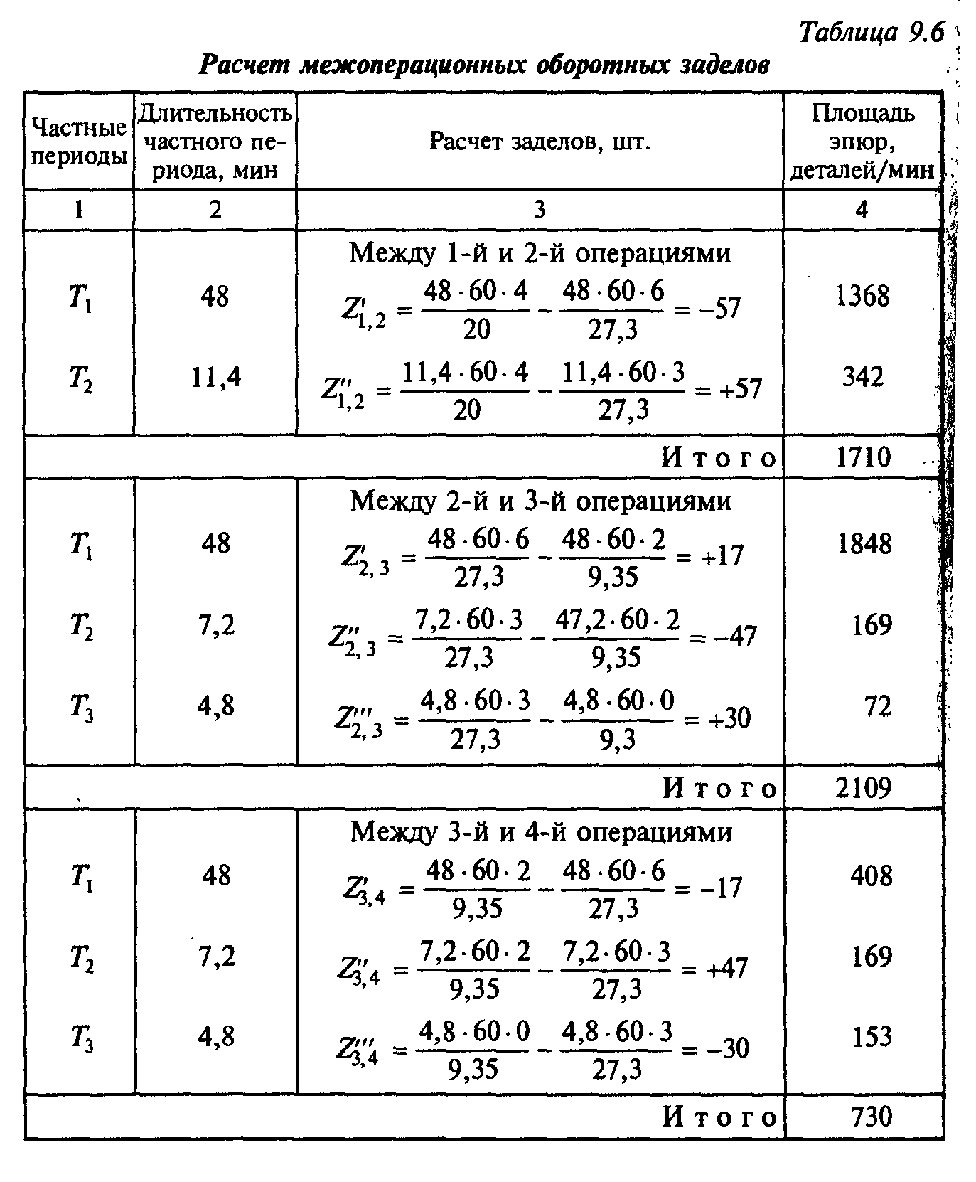по формуле (3.36) между каждой парой смежных операций в таб­личной форме (табл. 9.6).

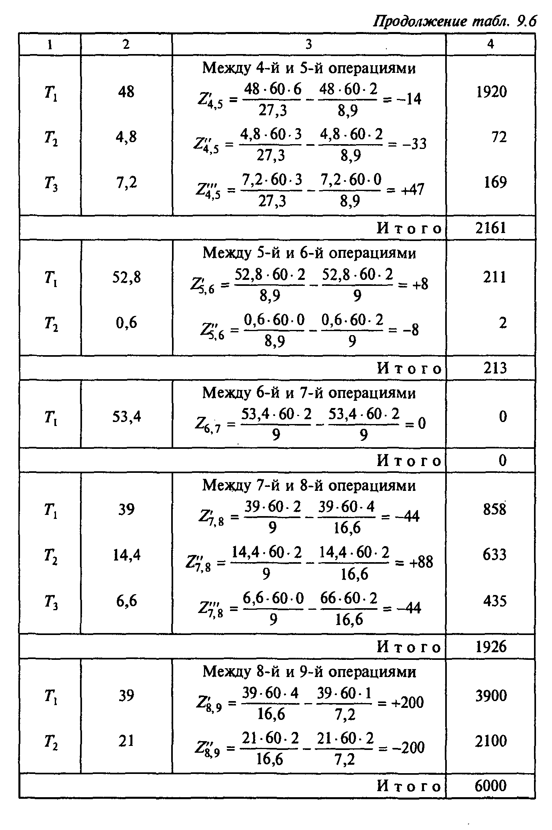

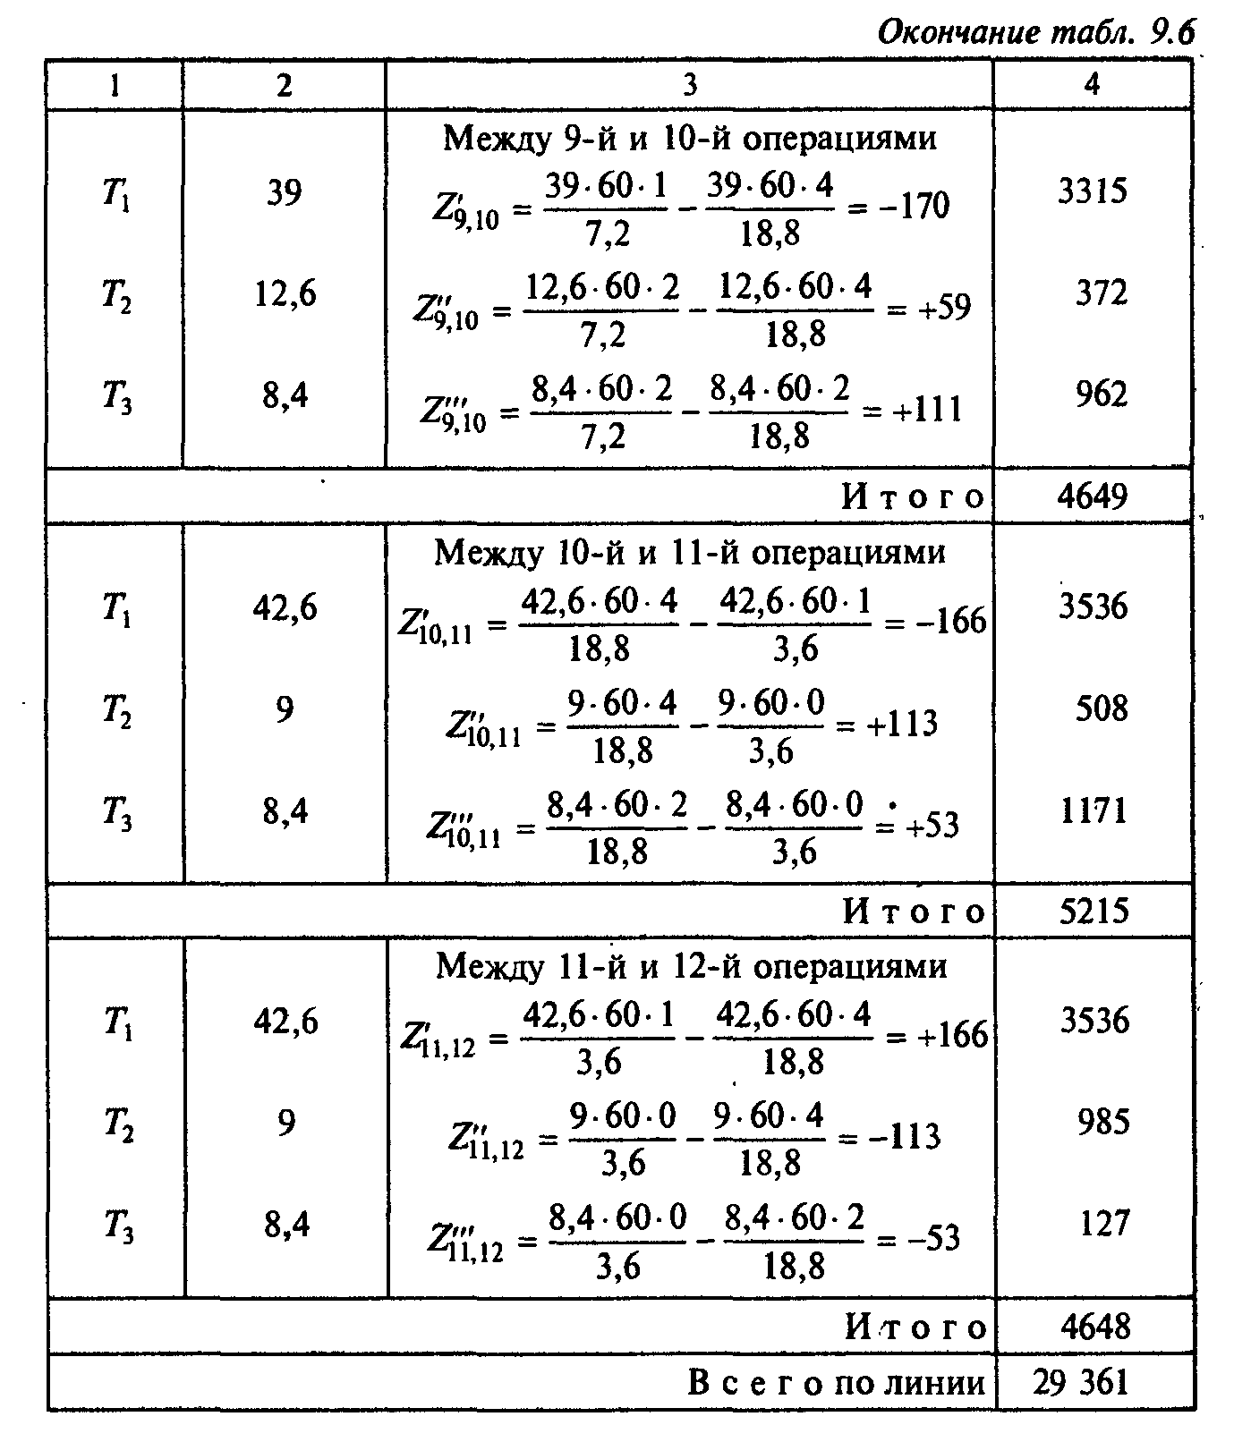Частные периоды для расчета оборотных заделов принимают­ся из графика движения заделов (рис. 9.2).

9.1.11. Расчет площадей эпюр оборотных заделов ведется по рис. 9.2, а результаты заносятся в табл. 9.6, колонка 4. Расчет площадей эпюр оборотных заделов необходим для расчета сред­ней величины межоперационных оборотных заделов между каж­дой парой смежных операций и в целом по линии.

9.1.12. Расчет средней величины межоперационных оборот­ных заделов в целом по линии ведется по формуле (3.38)



9.1.13 Расчет величины незавершенного производства. Рас­чет средней величины незавершенного производства в нормо-часах, без учета затрат труда в предыдущих цехах, определяется по формуле (3.31)

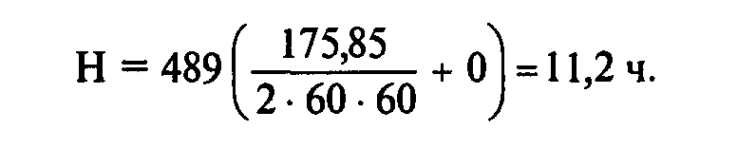

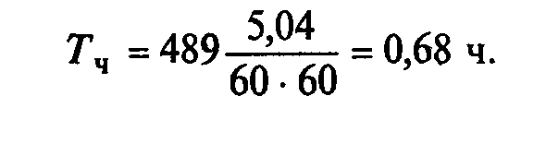9.1.14 Расчет длительности технологического цикла ведется по формуле (3.39)

**Задачи для решения**

**Задача 9.2.**

Из механического цеха завода в сборочный детали подаются партиями через каждые 3 дня. Сборочный цех запускает их в производство партиями, равными однодневной потребности. На складе механического цеха предусматривается страховой за­пас деталей, равный шестидневной потребности сборочного цеха. Длительность производственных циклов (Тц) обработки в механическом цехе составляет 4 дня, а в сборочном — 6 дней.

Определить время опережения запуска-выпуска партии дета­лей в производство относительно окончания сборки изделияА***.***

**Задача 9.3.**

Детали из механического цеха подаются в сборочный. Дли­тельность производственного цикла обработки в механическом цехе составляет 8 дней, в сборочном цехе — 10 дней. Страховой запас перед сборочным цехом равен 15 комплектам деталей. Среднедневная потребность сборочного цеха — 3 комплекта.

Определить время опережения начала обработки изделий в механическом цехе по сравнению с окончанием сборки в сбо­рочном цехе.

# Тема 10. Организация многостаночного обслуживания

**Краткие теоретические сведения**

Одной из эффективных форм организации труда, способст­вующей значительному повышению его производительности, является многостаночное обслуживание.

Многостаночное обслуживание — это такая форма организа­ции труда, при которой один рабочий или бригада исполнителей работают одновременно на нескольких станках (машинах, агре­гатах), выполняя ручные приемы на каждом из них в период ав­томатической работы всех остальных1. Возможность многоста­ночного обслуживания основывается на том, что рабочий прак­тически занят только во время выполнения ручных приемов. Время ручных приемов перемежается со временем машинной работы этого же станка, которое рабочий может использовать для выполнения ручных приемов на других станках.

В заводской практике применяются различные варианты многостаночного обслуживания. Обслуживание станков-дубле­ров, выполняющих одинаковые операции; обслуживание стан­ков, занятых последовательными операциями по обработке од­ной и той же детали; обслуживание однотипных и разнотипных станков, загруженных различными деталеоперациями.

В зависимости от соотношения длительности совмещаемых операций возможны различные сочетания работы станков, в ча­стности:

станки-дублеры, на которых выполняются операции рав­ной длительности, а время занятости рабочего на одном станке равно времени машинной работы данного станка (рис. 10.1, а);

станки-дублеры, на которых выполняются операции рав­ной длительности, но время занятости рабочего на одном станке меньше, чем машинное время данного станка в кратное число раз (рис. 10.1, б);

станки-дублеры, на которых выполняются операции рав­ной длительности, но время занятости рабочего несколько боль­ше, чем машинное время данного станка (рис. 10.1, *в);*

В дальнейшем для краткости будем употреблять единые понятия «исполни­тель» («рабочий») и «станок», имея при этом в виду, что это могут быть как ис­полнитель, так и бригада, а также как станки, так и машины, установки.

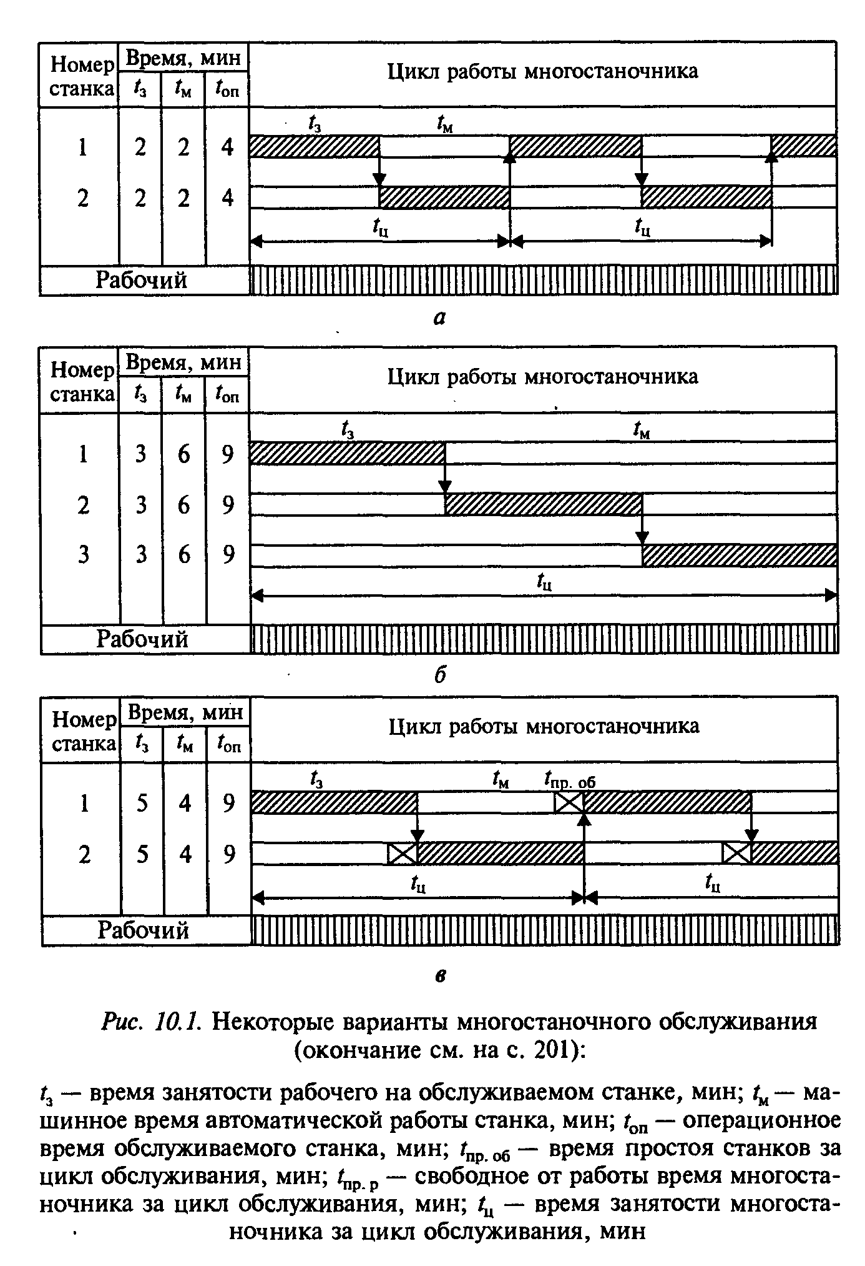

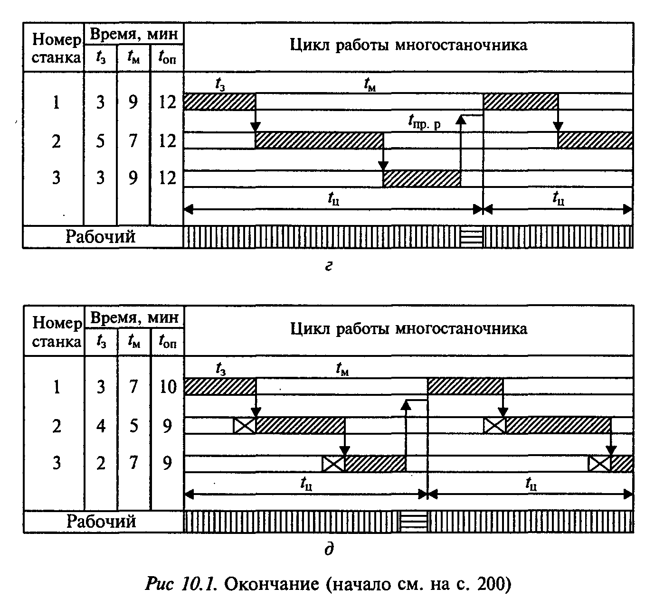

3. различные станки, на которых выполняются операции рав­ной длительности, но время занятости рабочего на каждом стан­ке различное и меньше, чем машинное время на каждом из об­служиваемых станков (рис. 10.1, г);

4. различные станки, на которых выполняются операции не­равной длительности и время занятости рабочего на каждом станке различное и меньше, чем машинное время, в некратное число раз (рис. 10.1, *д).*

На рис. 10.1 видно, что в первом и во втором случаях имеется полная загрузка и рабочего, и оборудования, в третьем случае частично протаивают станки, в четвертом случае имеется неко­торый запас времени у рабочего, а в пятом случае частично про­стаивает и оборудование, и рабочий-многостаночник.

Рациональное построение многостаночного обслуживания за­ключается в таком подборе операций, при котором обеспечивает­ся наиболее полная загрузка оборудования при полной занятости рабочего-многостаночника.

В этой связи необходимым является: расчет числа возможно обслуживаемых станков; построение графиков обслуживания оборудования; расчет длительности цикла многостаночного об­служивания; расчет коэффициента загрузки оборудования; рас­чет коэффициента загрузки рабочего-многостаночника; опреде­ление расходов на единицу оперативного времени работы станка при различных вариантах числа обслуживаемого оборудования.

Кроме того, организация многостаночного обслуживания тре­бует решения следующих задач:

1)создание организационных условий для его внедрения;

2)установление норм времени на выполнение технологиче­ских операций с выделением времени на выполнение всех руч­ных приемов и активное наблюдение за работой станка;

3)установление маршрута движения для многостаночника и определение времени на переход рабочего от одного станка к другому.

Исходя из этого основными организационными условиями развития многостаночного обслуживания являются:

4)рациональная планировка участка, обеспечивающая хоро­ший обзор станков и кратчайшие маршруты перехода рабочего от одного станка к другому;

5)совершенствование форм разделения и кооперации труда (передача ряда обслуживающих функций вспомогательным ра­бочим и введение регламентированного обслуживания, переход к коллективным формам организации труда и т.д.);

6)рациональный подбор деталей, подлежащих обработке на многостаночном комплексе, с точки зрения конструктивных форм и размеров, общности технологических операций и пере­ходов;

7)увеличение размеров партий обрабатываемых деталей на основе специализации рабочих мест многостаночников;

8)совершенствование структуры затрат времени на выполне­ние операции путем автоматизации 9)технологического процесса, изменение режимов обработки и т.д.

Не рассматривая классификацию вариантов многостаночно­го обслуживания, следует отметить, что для его организации наиболее существенную роль играют структура, длительность и повторяемость операций.

Расчет числа станков (а), обслуживаемых рабочим-операто­ром, ведется по формуле

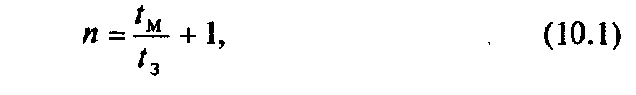

где ***tM —*** машинное время работы станка, мин; ***t3*** — время занято­сти рабочего на обслуживаемом станке, оно состоит из следую­щих элементов:

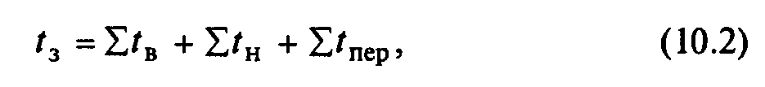

где  — суммарное время, необходимое для выполнения всех ручных приемов на станке (установка, снятие детали, включение станка, подвод резца и т.д.), мин; — суммарное время актив­ного наблюдения за работой станка, требующее присутствия ра­бочего-многостаночника, мин;  время, затрачиваемое рабочим на переход от одного станка к другому, согласно уста­новленному маршруту движения, мин.

Однако следует иметь в виду, что при расчете количества стан­ков, на которых должен будет работать рабочий, не всегда получа­ется целое число. Поэтому, если число станков получилось целое, можно считать, что получен наиболее желательный вариант мно­гостаночной работы, а если получилось дробное число, то его не­обходимо округлить в большую или меньшую сторону.

Если принятое число станков (nпр) меньше, чем расчетное (np), тогда (n - 1) •tЗ < *tM.* При этом рабочий имеет свободное вре­мя (tпр.p) в цикле обслуживания, величина которого может быть рассчитана по следующей формуле:



Если принятое число станков (nпр) больше, чем расчетное (np), тогда (n - 1) ***t3 > tм.*** При этом рабочий не успевает за время цикла обслужить все станки и они будут определенное время простаивать (tпр.об). Это время можно определить по формуле

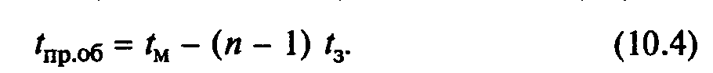

После расчета количества станков и времени простоя обору­дования или рабочего-станочника строятся графики многоста­ночного обслуживания по выбранным вариантам (см. рис. 10.1). Далее рассчитывается длительность цикла многостаночного об­служивания.

Длительность цикла многостаночного обслуживания — это время от начала обслуживания первого по маршруту станка до момента возвращения рабочего к этому же станку.

Определяется длительность цикла многостаночного обслужи­вания по формуле

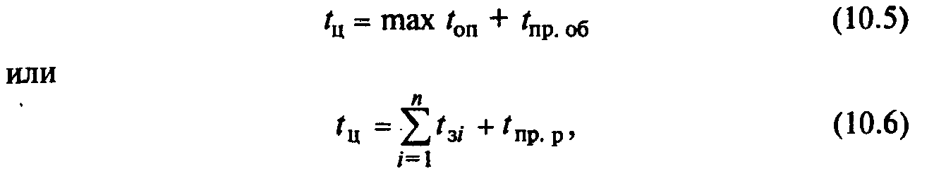

где mах tоп — максимальная продолжительность одной из выпол­няемых операций при многостаночном обслуживании. Сточки зрения структуры затрат времени

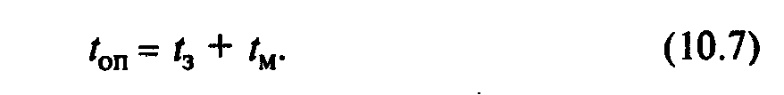

Коэффициент загрузки оборудования рассчитывается по фор­муле

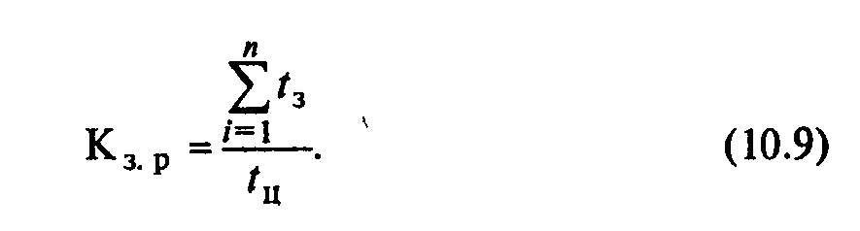

Выбор первого или второго варианта обслуживания станков определяется конкретными организационно-техническими ус­ловиями и затратами, связанными с простоями рабочего и стан­ков. Оптимальное число станков можно определить, сравнивая расходы на единицу оперативного времени работы станка при различных вариантах числа обслуживаемого оборудования. При этом в качестве целевой функции, соответствующей критерию минимума затрат на единицу продукции, используется функция

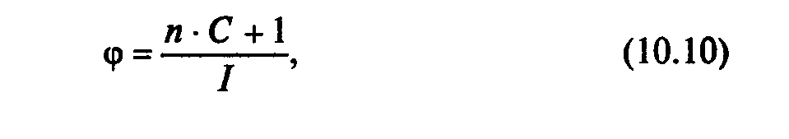

где С — коэффициент, показывающий отношение затрат, связан­ных с простоем оборудования, к затратам на содержание одного рабочего; I— среднее количество работающих станков в течение цикла многостаночного обслуживания.

При определении коэффициента С в расходах на эксплуата­цию станка учитываются затраты, которые меняются с измене­нием числа станков, необходимых для выпуска одинакового объема продукции. К ним в основном относятся амортизацион­ные расходы, расходы на текущий ремонт станков, электроэнер­гию, эксплуатацию производственных помещений и т.д. Они рассчитываются или устанавливаются по таблицам, разрабаты­ваемым отраслевыми институтами. Расходы на заработную плату определяются по данным предприятия с учетом квалификации рабочего, обслуживающего данные станки.

Среднее количество работающих станков в течение цикла оп­ределяется исходя из графика многостаночной работы.

Вариант числа обслуживаемых станков, при котором значение функции φ будет минимальным, является оптимальным. При уста­новлении же нормы обслуживания необходимо учитывать потреб­ности и возможности производства. Здесь возможны два вида от­клонений от нормальных условий:

число рабочих данной специальности и квалификации меньше необходимого для выполнения плана;

имеет место недостаток оборудования.

В первом случае норма обслуживания устанавливается с уче­том более полной занятости рабочего, во втором — с учетом бо­лее полной загрузки оборудования.

**Типовая задача с решением**

**Задача 10.1.**

Определить количество станков-дублеров, которое может об­служивать один многостаночник при условии, что машинное время работы tм = 5 мин, а время занятости рабочего ***t3 = 2*** мин. Рассчитать время простоя оборудования и время простоя рабо­чего-многостаночника при обслуживании рабочим nпр < nр или nпр > nр Построить графики многостаночной работы по вариан­там, рассчитать длительность цикла многостаночного обслужива­ния по вариантам, коэффициенты загрузки оборудования и рабо­чего, определить оптимальное число обслуживаемых станков.

***Решение***

10.1.1 Расчет числа станков, на которых может одновремен­но работать многостаночник, ведется rto формуле (10.1)



олучили дробное число, которое необходимо округлить до целого числа, т.е. *n1* = 3 станка или *п2 =* 4 станка.

10.1.2 Расчет времени простоя рабочего-многостаночника и времени простоя оборудования (станков-дублеров) при обслу­живании рабочим 3 и 4 станков:



Машинное время на первом станке больше на 1 мин, чем вре­мя занятости рабочего на всех остальных обслуживаемых стан­ках, следовательно, ***tnp*** р1 = 1 мин, a ***tnp. p2*** = 0 мин:



Машинное время на первом станке (-1) оказалось меньше, чем время занятости рабочего на всех остальных обслуживаемых станках, следовательно, tпр об1 = 0 мин, a ***tnp*** об2 = 1 мин.

10.1.3 Построение графиков многостаночной работы по пер­вому и второму вариантам (рис. 10.2 и 10.3) при *п1* = 3 и *п2* = 4 станка.

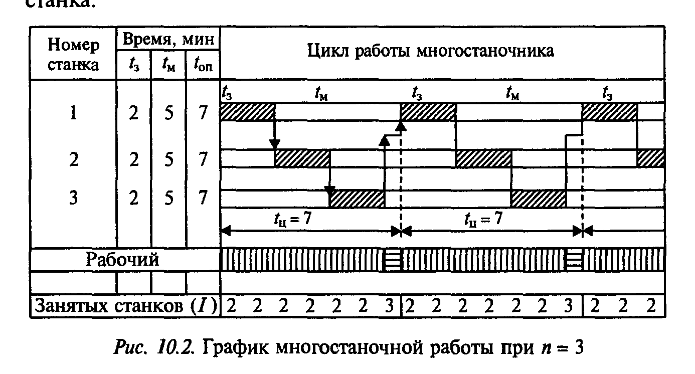

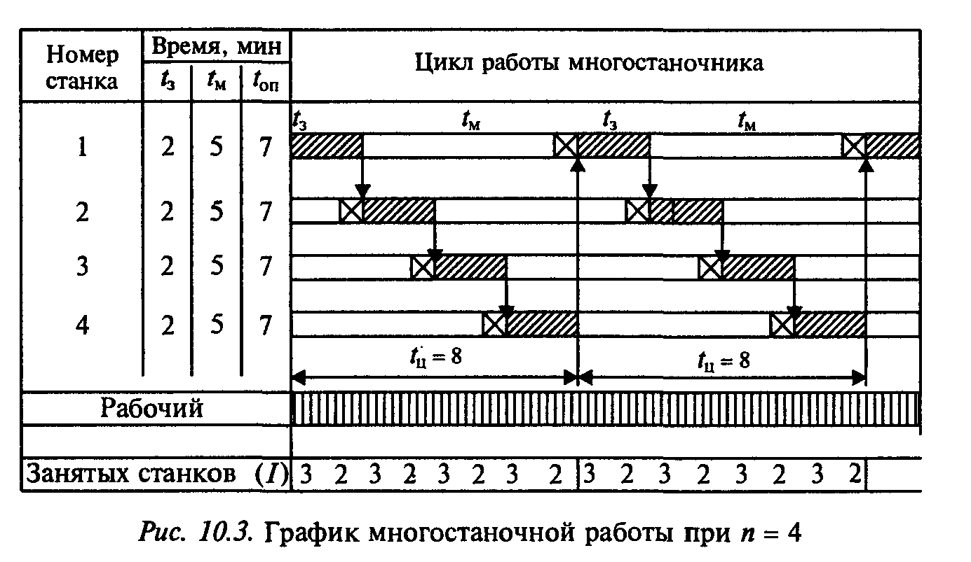

10.1.4 Расчет длительности цикла многостаночного обслужи­вания по обоим вариантам:

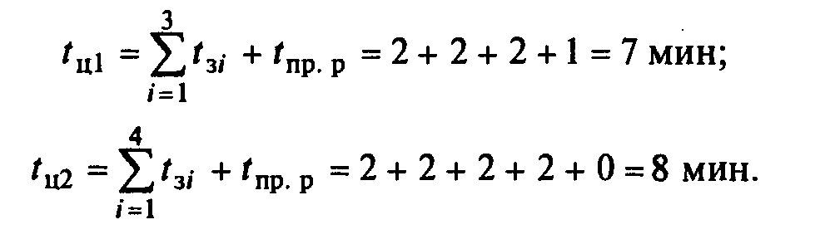

10.1.5 Расчет коэффициента загрузки оборудования по обо­им вариантам:

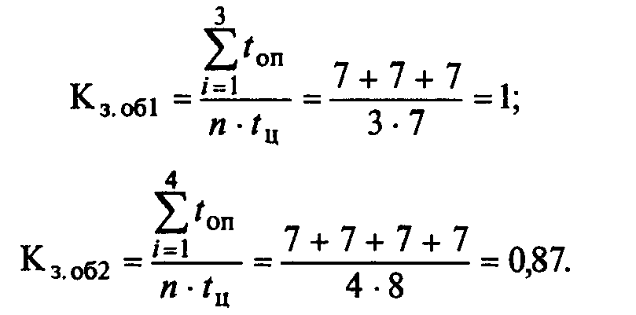

10.1.6 Расчет коэффициента загрузки рабочего-многостаноч­ника по обоим вариантам:

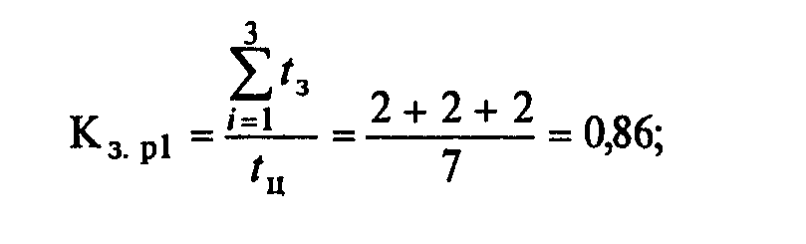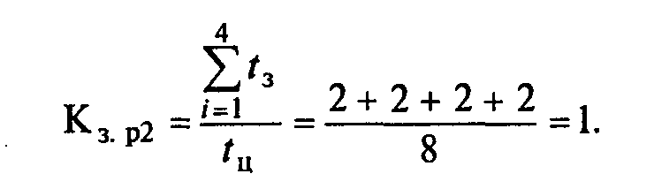

10.1.7. Определение оптимального количества обслуживае­мых станков. Для этого предварительно находится значение I .

В нижней части рисунков приведены количества действую­щих станков в первую, вторую, третью и т.д. минуты цикла мно­гостаночной работы. Среднее значение I за цикл будет равно:

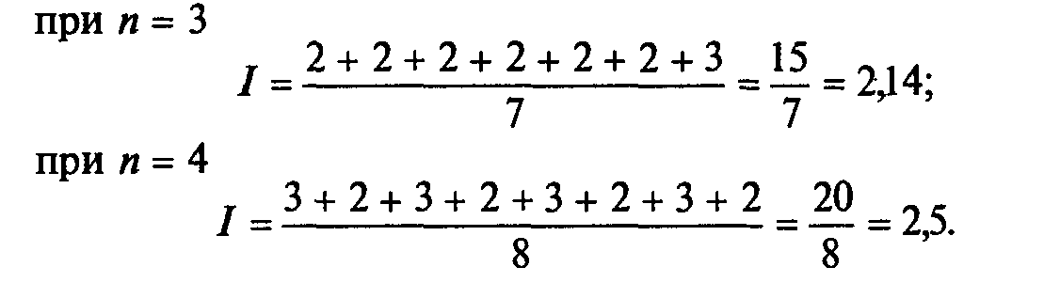

Определяем значение φ при различных значениях С.

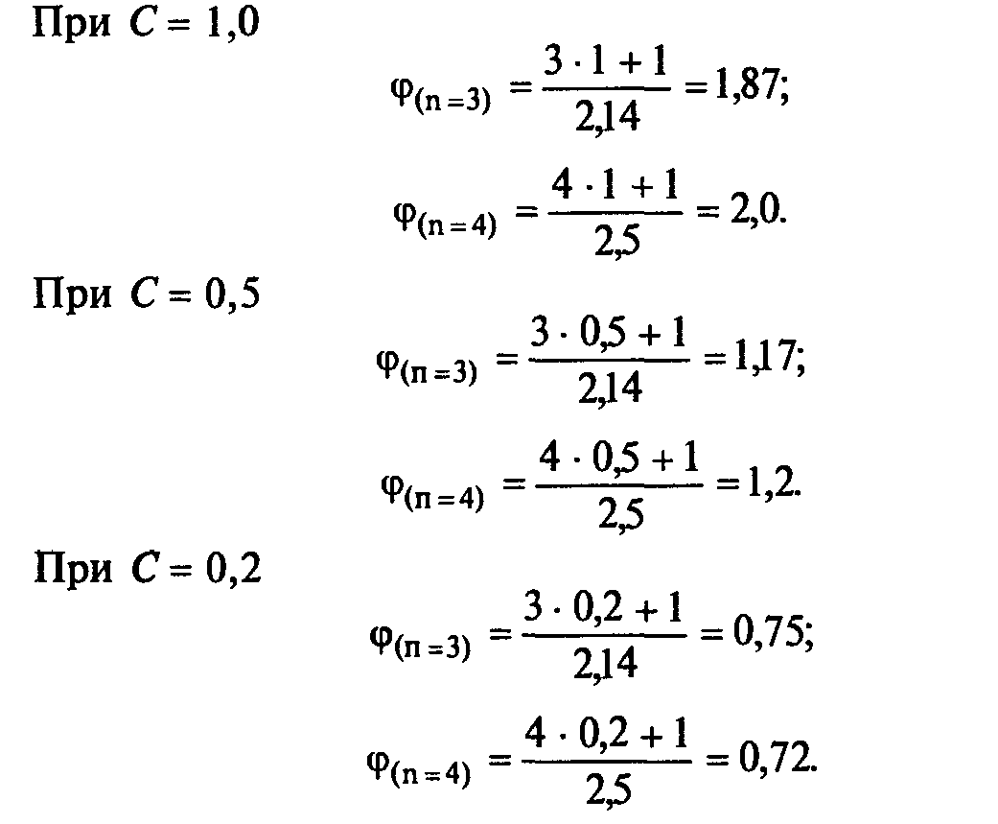

Таким образом, если исходить из критерия минимума затрат на единицу продукции, то при С= 1,0 и С= 0,5 следует принять **n** равным 3, а при С = 0,2 — равным 4.

Наряду с выбором оптимального количества обслуживаемых станков (и), важным параметром многостаночного обслужива­ния является расчет нормы штучного времени.

Рассчитаем норму штучного времени (tшт) при организации многостаночного обслуживания исходя из заданных процентов от времени цикла на организационное (Аорг) и техническое (Атех) обслуживание рабочих мест (станков) и времени, затрачиваемо­го на отдых и личные надобности (Аотд).

При расчете можно принять Аорг. = 3 %, Атех = 7 %, Аотд = 5 %, тогда

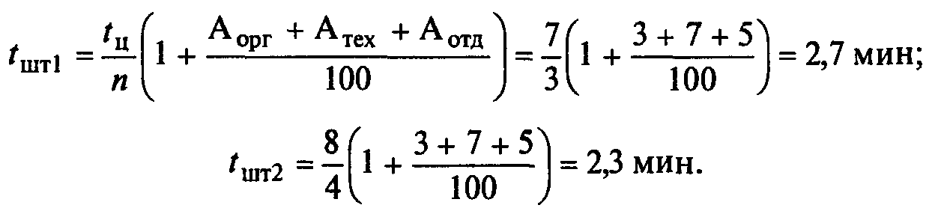

Как видно из формулы расчета, структура нормы времени при многостаночной работе отличается от нормы штучного вре­мени в условиях работы на одном станке тем, что здесь вместо оперативного времени (ton) берется время цикла многостаночно­го обслуживания, разделенное на число обслуживаемых станков.

**Задачи для решения**

**Задача 10.2.**

Рассчитать количество станков-дублеров, которое может об­служить один многостаночник при условии, что ***tu*** = 10,5 мин, t3 = 1,7 мин. Определить величину простоя станков в цикле, если рабочему дать для обслуживания на один станок больше рассчитанного ***(ппр >np).***

**Задача 10.3.**

Определить аналитически и графически свободное время ра­бочего в течение цикла многостаночного обслуживания стан­ков-дублеров, если ***tnp*** = 25 мин, ***t3*** = 5,9 мин.

**Задача 10.4.**

Определить норму обслуживания станков, длительность цик­ла многостаночного обслуживания, степень занятости рабочего, коэффициент загрузки оборудования и норму выработки за сме­ну, если ***tм*** = 20 мин, ***t3 =*** 9 мин. Время на обслуживание рабочего места и личные надобности составляет 7 % от времени смены.

# Тема 11. Организация обслуживания технологического оборудования промышленным роботом

**Краткие теоретические сведения**

Промышленный робот (ПР) — это перепрограммируемая авто­матическая машина, применяемая в производственном процессе для выполнения двигательных функций, аналогичных функциям человека. ПР способен воспроизводить некоторые двигательные и умственные функции человека при выполнении им основных и вспомогательных производственных операций без непосредст­венного участия человека. Для этого ПР наделяют некоторыми способностями: слухом, зрением, осязанием, памятью и др., а так­же способностью к самоорганизации, самообучению и адаптации к внешней среде.

Уже сегодня ПР заменяют людей у станков с ЧПУ, там, где преобладает монотонный ручной труд, где работают с радиоак­тивными, токсичными, взрывоопасными веществами, в слож­ных температурных условиях, в условиях повышенной вибра­ции, шума, загрязненности воздуха, в тесных помещениях и т.д.

Разнообразие производственных процессов и условий про­изводства предопределяет наличие различных типов роботов и соответственно различных роботизированных технологических комплексов (РТК).

Простейшим типом РТК является роботизированная техно­логическая ячейка (единица роботизированного оборудования), в которой выполняется некоторое количество вспомогательных технологических операций.

Более крупным РТК является роботизированный технологи­ческий участок (несколько роботизированных единиц оборудо­вания). На нем ПР выполняет ряд вспомогательных технологи­ческих операций. Если операции осуществляются в едином технологическом процессе, комплекс представляет собой робо­тизированную технологическую линию.

При проектировании различных видов РТК, как правило, вы­деляются два этапа.

На первом этапе рассматриваются проблемы производства, вы­бираются объекты роботизации, состав основного технологическо­го оборудования, вид движения деталей, система рационального автоматизированного управления технологическим процессом и функциональными задачами.

На втором этапе осуществляется непосредственное проекти­рование РТК, формируется структура, определяется количество и характеристики ПР и технологического оборудования, разраба­тываются рациональные планировки оборудования РТК в про­изводственном помещении, выбираются компоновочные схемы РТК, составляются и отлаживаются алгоритмы и программы системы управления РТК, необходимые в период функциониро­вания.

Компоновочные схемы РТК зависят от решаемых технологи­ческих задач, уровня автоматизации, количества и типа ПР, их технических и функциональных возможностей. Различают ин­дивидуальное и групповое обслуживание технологического обо­рудования ПР.

При индивидуальном обслуживании оборудования ПР встро­ен в единицу технологического оборудования; размещен рядом с единицей технологического оборудования; несколько ПР об­служивают единицу технологического оборудования.

При групповом обслуживании оборудования один ПР обслу­живает несколько единиц технологического оборудования при линейном или круговом его расположении (при линейной или цилиндрической системе координат).

Важнейшим направлением при создании РТК является ис­пользование компоновочных схем, основанных на групповом обслуживании технологического оборудования.

При формировании участка с линейной формой компонов­ки технологическое оборудование располагается вдоль прямо- точно-возвратной трассы в одну или насколько линий, а ПР пе­ремещается по напольным или подвесным направляющим этой трассы. Предположим, что в качестве средства, осуществляю­щего транспортировку деталей от одного станка к другому и об­служивание станков, используется напольный подвижной ПР, тогда компоновка участка будет выглядеть, как показано на рис. 11.1, ***а.***

При формировании участка с круговой формой компоновки технологическое оборудование располагается по окружности, в центре которой устанавливается ПР для выполнения транс­портной и обслуживающей операций (рис. 11.1,6).

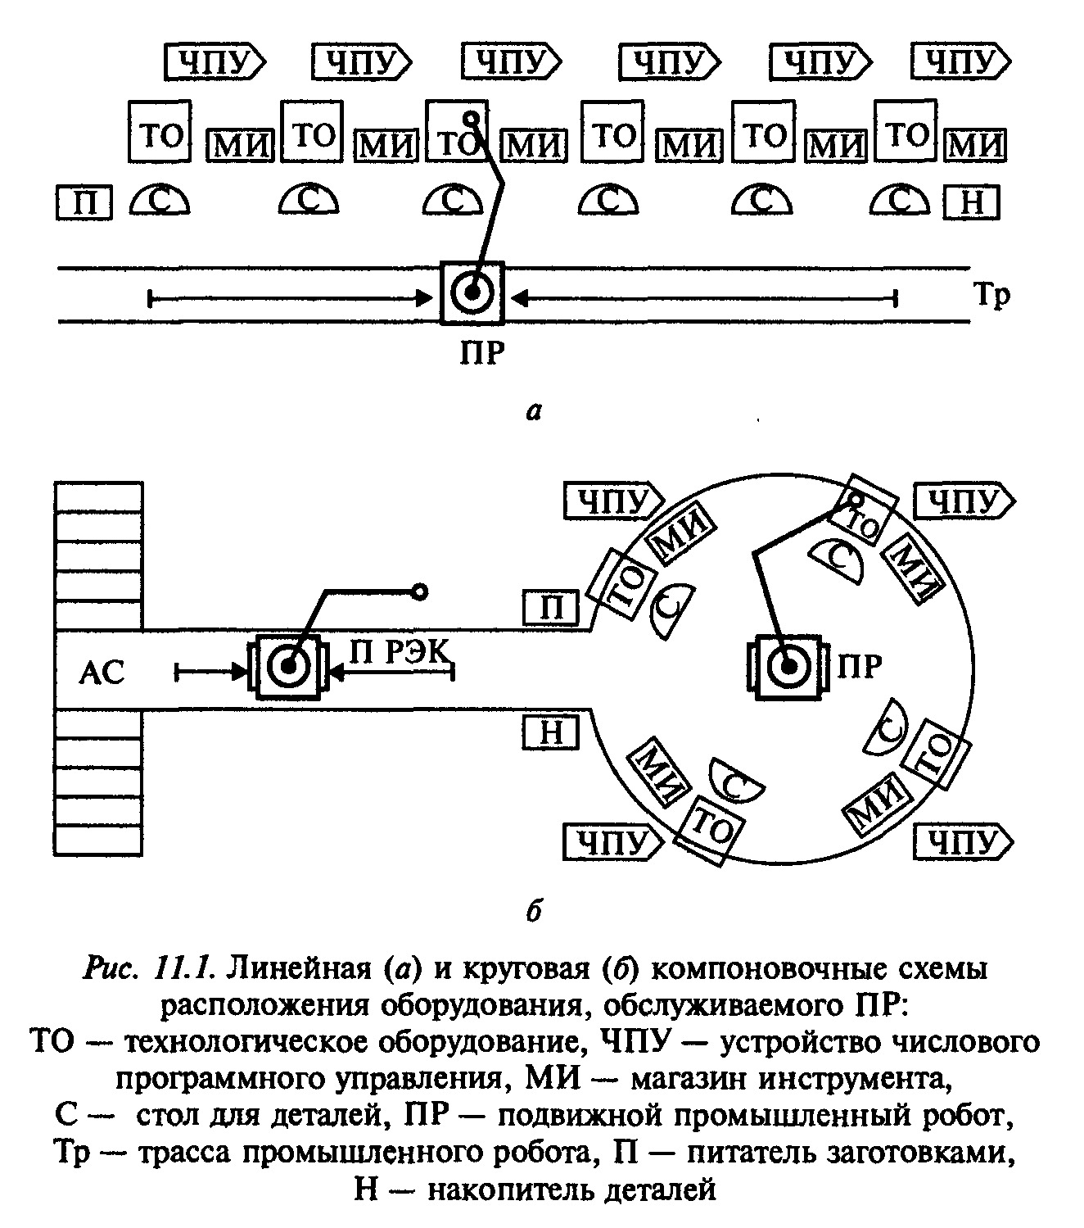

Рассмотрим выбор наилучшего варианта группового обслу­живания технологического оборудования, расположенного в ли­нейной системе координат (см. рис. 11.1, а). Пусть производст­венная система состоит из т станков, расположенных в линейной системе координат, и одного ПР. Форма обслуживания последо­вательная.

Суть такой формы обслуживания состоит в следующем: лю­бая деталь (изделие) должна пройти последовательную обработ­ку на каждом из станков согласно технологическому процессу. Перед каждым станком есть стол, где может находиться не более одной заготовки, ожидающей своей очереди на обработку. Вре­мя обработки деталей (машинное время и время, необходимое для загрузки — разгрузки) на 1,..., m станках обозначим соответ­ственно ***t1, t2, ..., tm*** (от i = 1 до m); время, необходимое для пере­носа (транспортировки) деталей от 1-го станка ко 2-му, — tтр1, от 2-го к 3-му, - tтр2 к m-му - tтрm

Допустим, что время, необходимое ПР для переноса заготов­ки из питателя к 1-му станку и детали с m-го станка к накопите­лю, достаточно мало и им можно пренебречь.

Выбор наилучшего варианта группового обслуживания обо­рудования заключается в следующем: найти такой вариант об­служивания станков ПР при последующей форме обслужива­ния, который бы обеспечил минимальную длительность цикла обслуживания и максимальную загрузку оборудования.

Возможны следующие варианты обслуживания оборудования:

1) ПР, двигаясь от 1-го к m-му станку, поочередно их загружа­ет, двигаясь в обратную сторону, поочередно разгружает. В этом случае длительность цикла (Тц) обслуживания технологического оборудования можно рассчитать по следующим формулам:

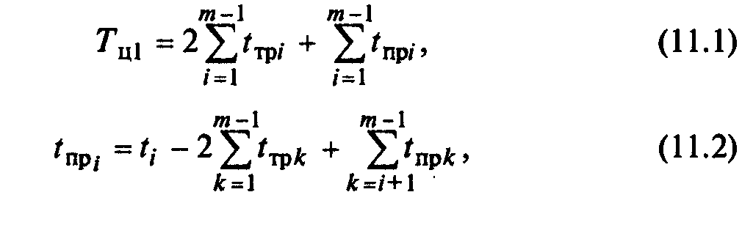

где 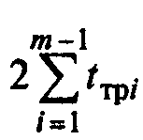 — -время, которое ПР затрачивает на транспортировку деталей от i-го станка к m-му станку и возвращение в исход­ную позицию к 1-му станку, мин; tпрi— время простоя ПР в ожидании окончания обработки деталей на каждой операции,

следующей за i-й, мин; 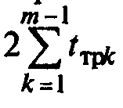 — время, которое ПР тратит на

перемещение от m-го станка к i-му станку и возвращение его

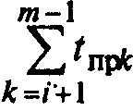

в исходную позицию, мин; — время простоя ПР на каж­дой ***к-***й операции в ожидании ее окончания, мин.

2) ПР, двигаясь от 1-го к m-му станку, одновременно разгру­жает и загружает станки, затем от m-го станка возвращается к 1-му, и процесс повторяется. В этом случае длительность цик­ла (Тц) можно рассчитать по следующим формулам:

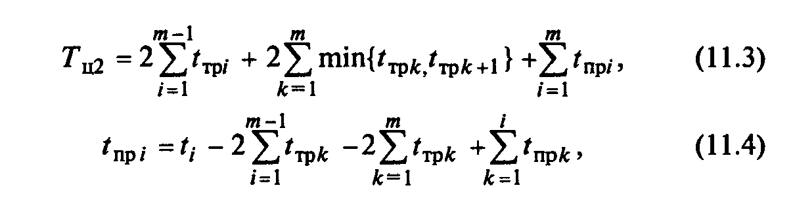

где tтрk, tтрk+1— минимальное время транспортировки деталей в паре смежных операций ***к, к*** + 1, мин.

3'. Смешанный случай, при котором часть оборудования мо­жет быть обслужена по первому варианту, а часть — по второму. Тогда длительность цикла обслуживания можно рассчитать по формуле

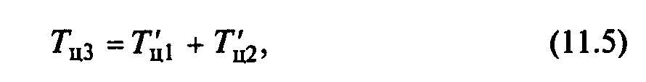

где Тц1', Тц2' — часть длительности цикла при обслуживании обо­рудования соответственно по первому и второму вариантам.

**Типовая задача с решением**

**Задача 11.1.**

Определить длительность циклов обслуживания металлоре­жущих станков ПР при 1-м, 2-м и 3-м вариантах обслуживания. Из полученных результатов выбрать тот вариант, который обес­печивал бы минимальную длительность цикла обслуживания оборудования.

Исходные данные для расчета. Время обработки деталей (ма­шинное время и время загрузки — разгрузки станков): tonl = 20 мин; ton2 = 55 мин; ton3 = 25 мин; ton4 =25 мин; ton5 = 10 мин; ton6 = 50 мин. Время транспортировки деталей (от станка к станку): tтр1 = 5 мин; tтр2— 3 мин; tтр3= 4 мин; tтр4= 4 мин; tтр5 = 5 мин.

***Решение***

11.1.1. Определение длительности цикла обслуживания стан­ков ПР по первому варианту.

Алгоритм работы: ПР берет деталь из питателя и загружает

1й станок, затем берет деталь со стола 1-го станка и загружает

2й станок и так до 6-го станка. Причем, загрузив 6-й станок, ПР не ждет окончания обработки детали на этом станке, а движется к 5-му станку и разгружает его, далее он передвигается к 4-му,

3му, 2-му, 1-му и выполняет аналогичную операцию, после чего процесс обслуживания повторяется.

Определяем время простоя ПР на каждой /-й операции в ожи­дании ее окончания.

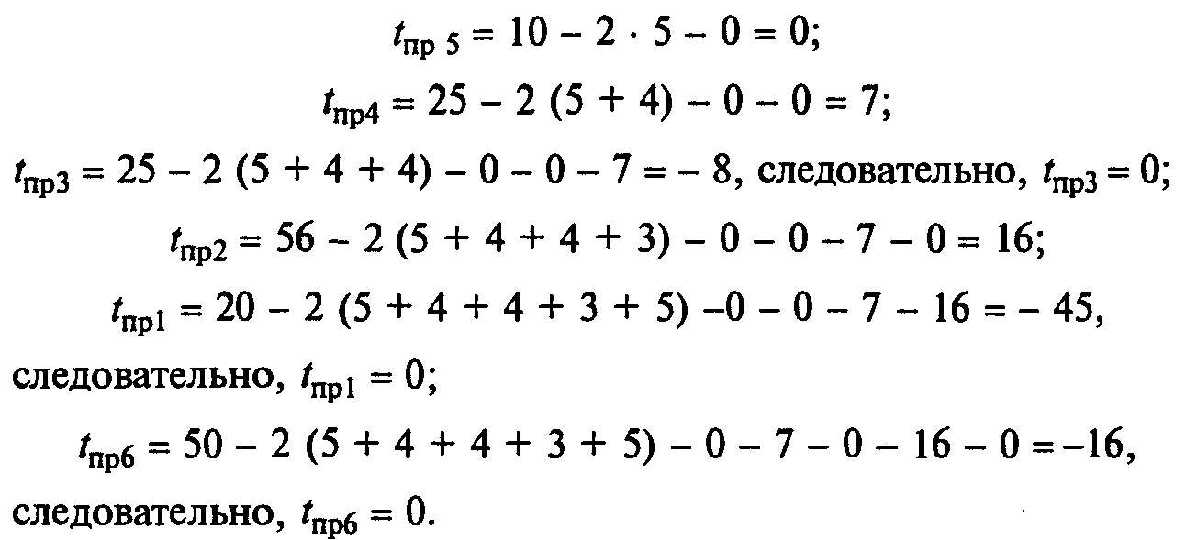

Определяем длительность цикла обслуживания технологиче­ского оборудования ПР по первому варианту:

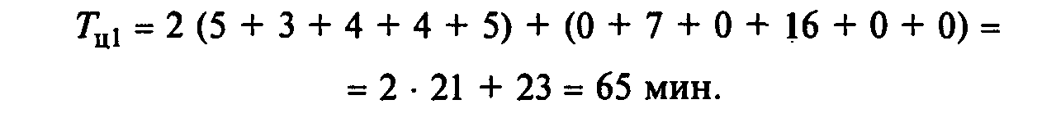

11.1.2. Определение длительности цикла обслуживания стан­ков ПР по второму варианту обслуживания.

В этом случае ПР, перемещаясь от 1-го к 6-му станку, одно­временно загружает и разгружает станки. Обслужив последний, ПР возвращается к 1-му, и процесс обслуживания повторяется снова.

Ввиду того что время переноса детали от одного станка к дру­гому различное, рассмотрим пары времен. Для каждой пары вы­бираем минимальное время переноса и, ориентируясь на него, организуем обслуживание станков:

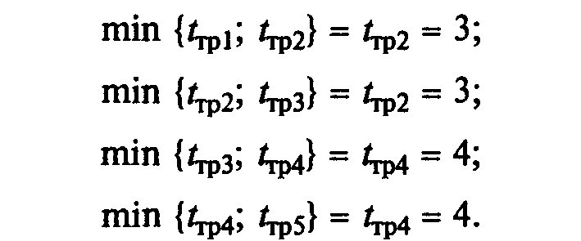

На рис. 11.1,а отметим промежутки, где получено минималь­ное время обслуживания станков tтр2 и tтр4-

Алгоритм работы: ПР сначала разгружает 1-й станок на стол перед ним; затем, взяв заготовку из питателя, загружает 1-й ста­нок , после чего берет деталь со стола 1-го станка и переносит ее на стол перед 2-м станком. Далее ПР без детали двигается к 3-му станку, разгружает его на стол перед ним, возвращается ко 2-му станку, берет деталь со 2-го станка, перемещается к 3-му станку и загружает его, снова возвращается ко 2-му станку и загружает его со 2-го стола. Таким образом уже обслужены 1-й, 2-й и 3-й станки, и ПР перемещается к 4-му станку, захватив деталь с 3-го стола, помещает ее на стол перед 4-м станком. Далее ПР без де­тали двигается к 5-му станку, разгружает его на стол перед ним, возвращается к 4-му станку, берет деталь с 4-го станка, переме­щается к 5-му станку и загружает его, снова возвращается к 4-му станку и загружает его с 4-го стола. Таким образом, ПР загрузил еще 4-й и 5-й станки. Далее ПР перемещается к 5-му столу, бе­рет деталь и переносит ее к 6-му столу, затем разгружает 6-й ста­нок в накопитель готовых деталей и загружает его с 6-го стола. Обслужив все станки, ПР возвращается в исходную позицию к 1-му станку, и цикл повторяется.

Определяем время простоя ПР на каждой /-й операции в ожи­дании ее окончания:

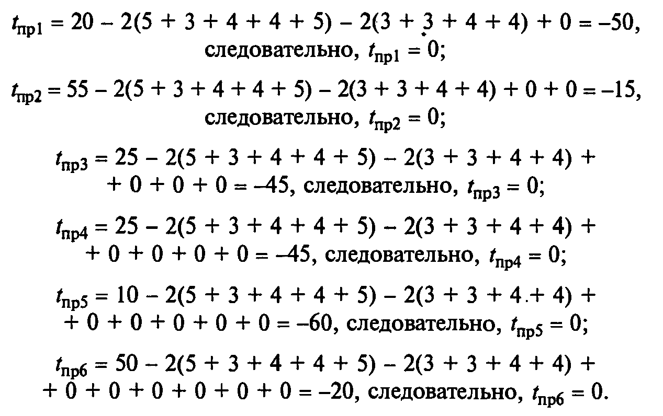

Определяем длительность цикла обслуживания технологиче­ского оборудования ПР по второму варианту:

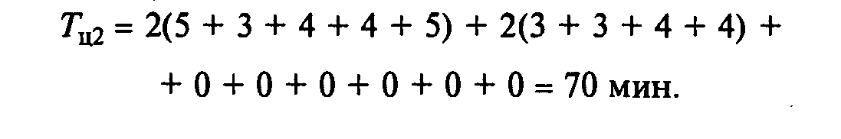

11.1.3. Определение длительности цикла обслуживания стан­ков ПР по третьему варианту обслуживания.

Примем, что в этом случае ПР обслуживает станки с 1-го по 2-й по методике второго варианта, а начиная с 3-го по 6-й — по методике первого варианта.

Алгоритм работы: ПР, разгрузив 1-й станок на стол перед ним, берет заготовку из питателя и загружает ею 1-й станок. Затем бе­рет деталь с 1-го стола и переносит ее на стол 2-го станка. Дож­давшись конца обработки детали на 2-м станке, берет деталь и пе­ремещается к 3-му станку и загружает его, затем возвращается ко второму станку и загружает его. После чего перемещается к 3-му станку, берет деталь со стола 3-го станка, движется к 4-му станку и загружает его. Затем берет деталь со стола 4-го станка, переме­щается к 5-му станку и загружает его, далее берет деталь со стола 5-го станка и переносит ее на стол 6-го станка. Разгружает 6-й станок в накопитель готовых деталей, берет деталь со стола 6-го станка и загружает 6-й станок. Затем ПР движется к 5-му станку и разгружает его на 5-й стол, потом движется к 4-му станку и раз­гружает его на 4-й стол, затем движется к 3-му станку и разгружа­ет его на 3-й стол, а затем движется сразу к 1-му станку, и цикл повторяется.

Определяем время простоя ПР на каждой i-й операции в ожи­дании ее окончания:

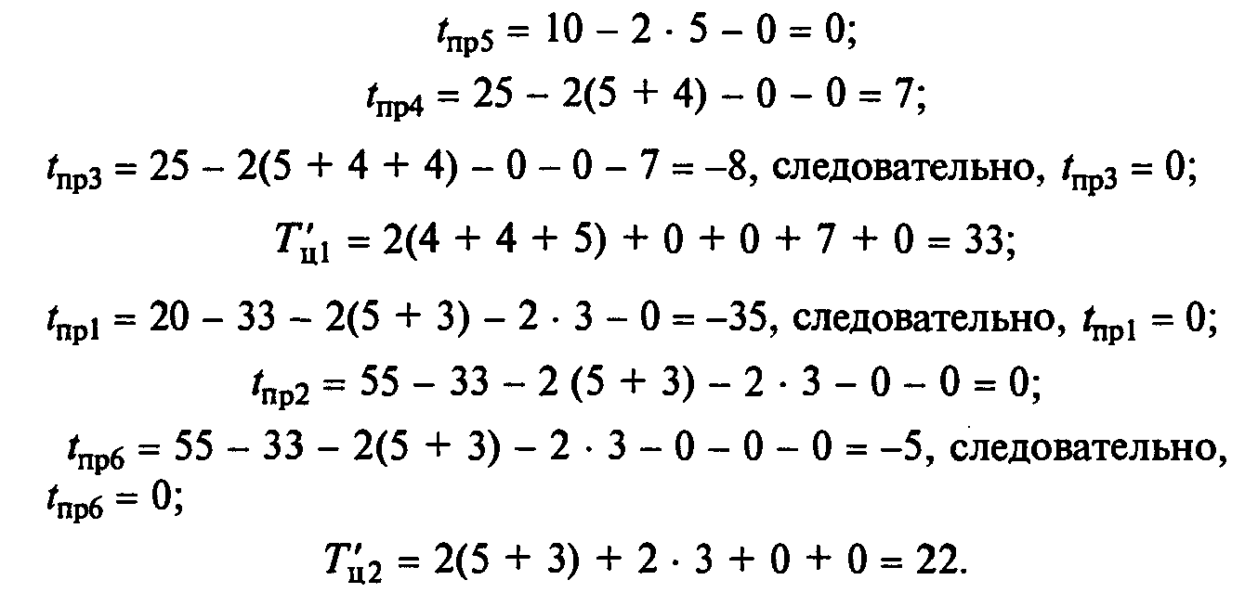

Определяем длительность цикла обслуживания технологиче­ского оборудования ПР по третьему варианту:

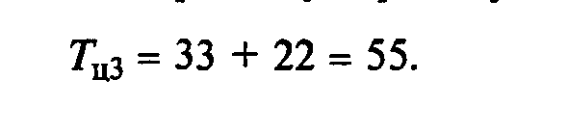

наилучшим вариантом обслуживания станков ПР является 3-й (Тц3 = 55 мин).

11.1.4. Построение графиков организации обслуживания стан­ков ПР (рис. 11.2).

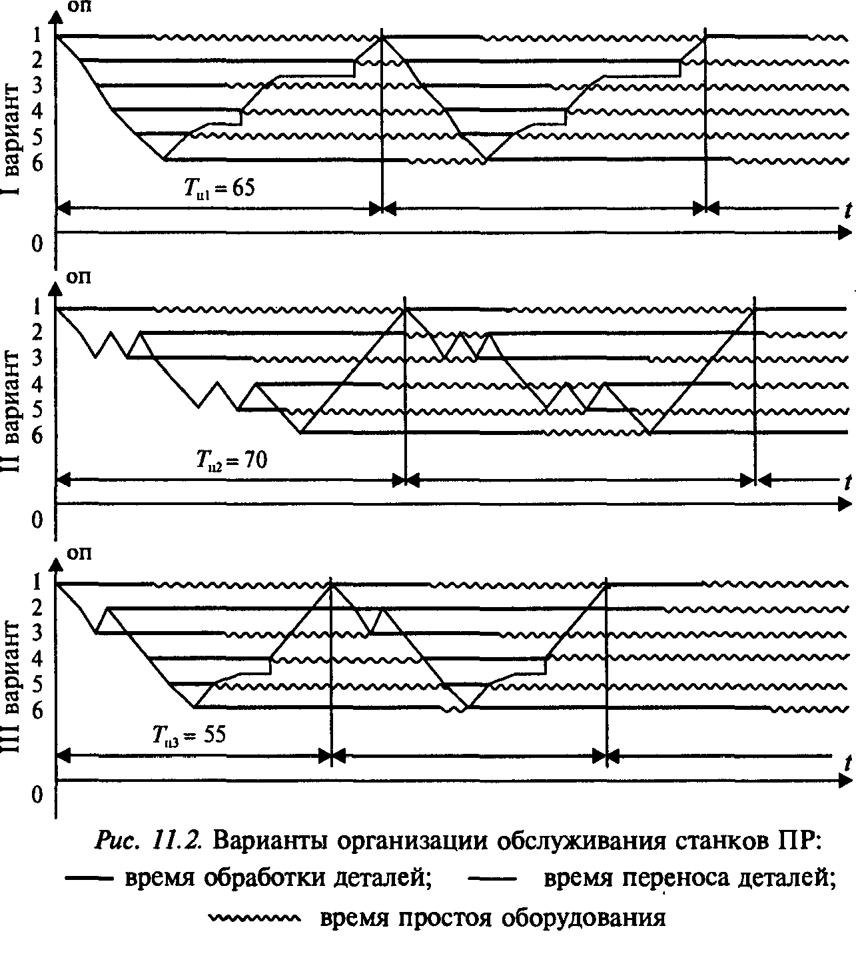

**Задача для решения**

**Задача 11.2.**

Определить длительность циклов обслуживания ПР металло­режущих станков тремя вышеприведенными способами обслу­живания аналитическими и графическими методами, выбрать

наиболее оптимальный вариант. Исходные данные приведены в табл. 11.1.

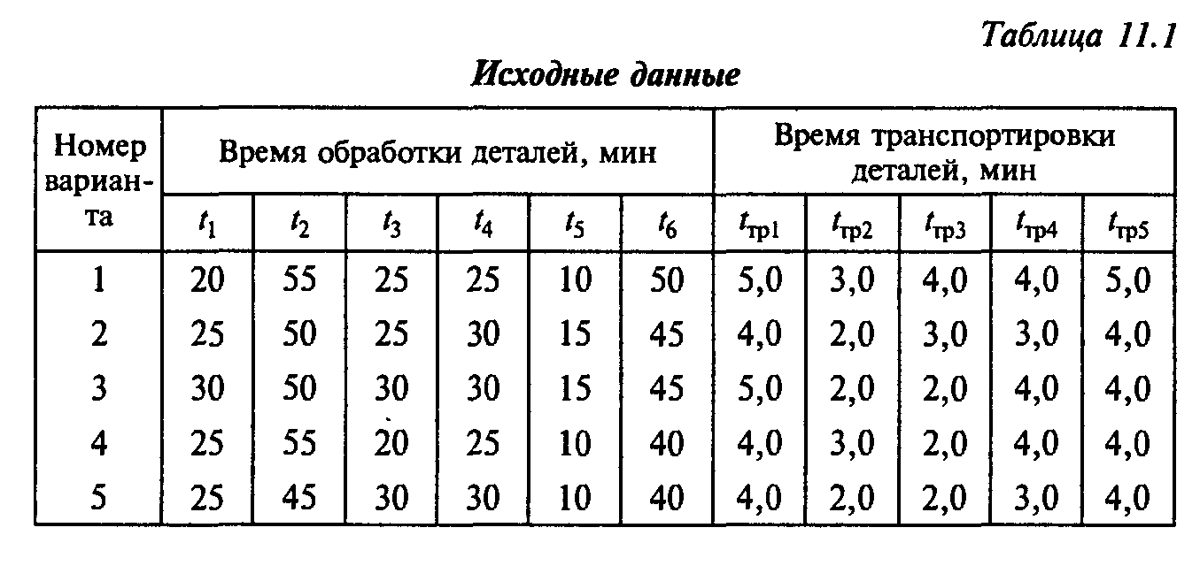

# Тема 12. Выбор ресурсосберегающего технологического процесса

**Краткие теоретические сведения**

Технологический процесс изготовления изделия (детали, узла) представляет собой строго определенную совокупность выпол­няемых в заданной последовательности технологических опера­ций. Эти операции меняют форму, размер и другие свойства де­тали (изделия, узла), а также ее состояние или взаимное распо­ложение отдельных элементов. Одна и та же операция может производиться многими способами на различном оборудовании. Поэтому выбор ресурсосберегающего технологического процес­са заключается в оптимизации каждой операции по минимуму потребления материальных, трудовых, энергетических ресурсов.

Важным показателем экономичности названных ресурсов яв­ляется снижение себестоимости (экономия ресурсов), связанное с применением лучшего технологического процесса.

Для определения снижения себестоимости (экономии) требу­ется производить расчет себестоимости для каждого из сравни­ваемых вариантов технологического процесса. Расчет полной се­бестоимости продукции при применении каждого из вариантов сложен, требует большого количества исходных данных и време­ни. Для упрощения расчетов можно без ущерба для точности оп­ределять и сопоставлять не полную, а так называемую технологи­ческую себестоимость, которая включает только те элементы затрат на изготовление изделия, величина которых различна для сравниваемых вариантов. Элементы себестоимости, которые для этих процессов одинаковы или изменяются незначительно, в рас­чет не включаются. Таким образом, технологическая себестои­мость — это условная себестоимость, состав ее статей непостоя­нен и устанавливается в каждом отдельном случае.

Сопоставление технологической себестоимости разных вари­антов дает представление об экономичности каждого из них.

Следует отметить, что величина технологической себестои­мости изготовления отдельных изделий (деталей, узлов) в значи­тельной мере зависит от объема производства. Следовательно, все затраты на изготовление изделий по степени их зависимости от объема производства целесообразно подразделять на пере­менные (Рр), годовой размер которых изменяется прямо пропор­ционально годовому объему выпуска продукции ***(N),*** и условно-постоянные (Рv), годовой размер которых не зависит от изменения величины объема производства.

К переменным затратам относятся:

а) затраты на основные материалы за вычетом реализуемых отходов (Рм), руб.;

б) затраты на топливо, предназначенное для технологических целей (Рт.т), руб.;

в) затраты на различные виды энергии, предназначенные для технологических целей (Рт з), руб.;

г) затраты на основную и дополнительную заработную плату основных производственных рабочих с отчислениями в фонд со­циальной защиты населения фонд занятости и чрезвычайный налог (Р3), руб.;

д) затраты, связанные с эксплуатацией универсального тех­нологического оборудования (Роб), руб.;

е) затраты, связанные с эксплуатацией инструмента и уни­версальной оснастки (Ри), руб.

К условно-постоянным затратам относятся:

а) затраты, связанные с эксплуатацией оборудования, оснастки и инструмента, специально сконструированных для осуществле­ния технологического процесса по данному варианту (Рс.об), руб.;

б) затраты на оплату подготовительно-заключительного вре­мени (Рп з), руб.

Общая формула технологической себестоимости (i-j) опера­ции имеет вид

**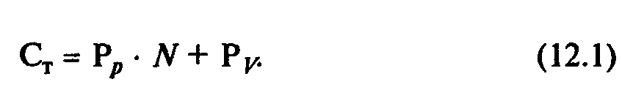*.***

Подставив соответствующие значения переменных и услов- но-постоянных расходов в формулу (12.1), получим



После определения технологической себестоимости по вари­антам для каждого варианта (если вариантов не более двух) опре­деляется, при каком годовом объеме производства (N) сравнивае­мые варианты будут экономически равноценны.

Для этого решается система уравнений относительно объема производства ***N:***

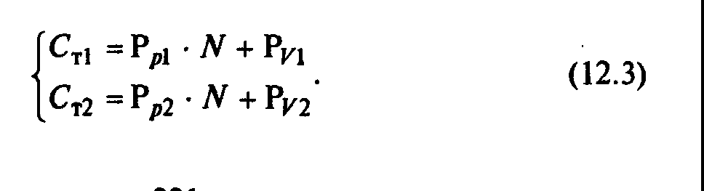

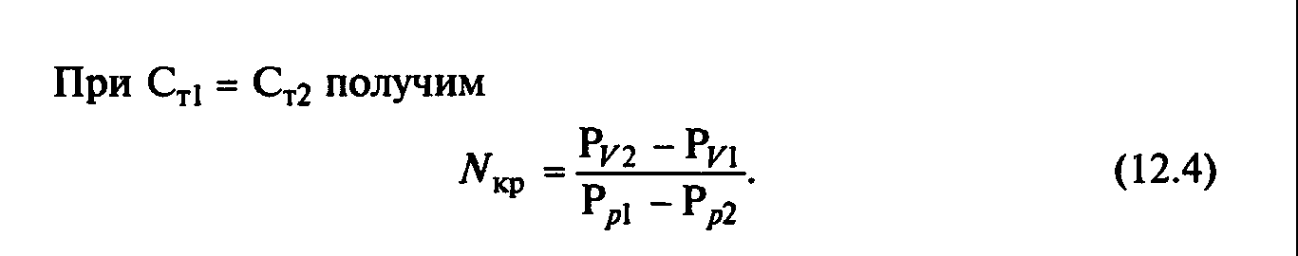

Эту величину годового объема производства продукции при­нято называть критической. Если это сопоставление вариантов технологического процесса осуществить графически, то будет очевидно, что критический объем производства продукции яв­ляется абсциссой точки пересечения двух прямых с начальными ординатами Рv1 и *Ру2* выраженных для каждого варианта урав­нением его технологической себестоимости.

Определение абсциссы этой «критической точки» служит, та­ким образом, завершающим этапом технико-экономических рас­четов, устанавливающих области наиболее целесообразного при­менения каждого из сопоставляемых вариантов, ограничиваемые определенными размерами программ (N).

**Типовые задачи с решениями**

**Задача 12.1.**

Сделать выбор ресурсосберегающего технологического про­цесса, состоящего из пяти операций (табл. 12.1), каждую из ко­торых можно выполнить двумя способами. Программа выпуска N= 800 шт.

*Решение*

12.1.1. Расчет критического объема *(NKp)* выпуска продукции ведется по формуле (12.4):

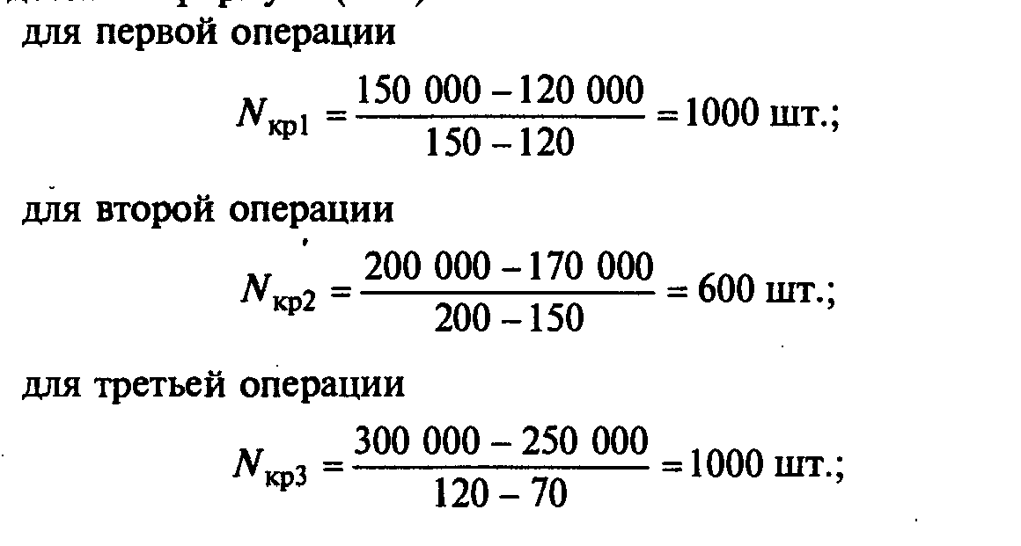

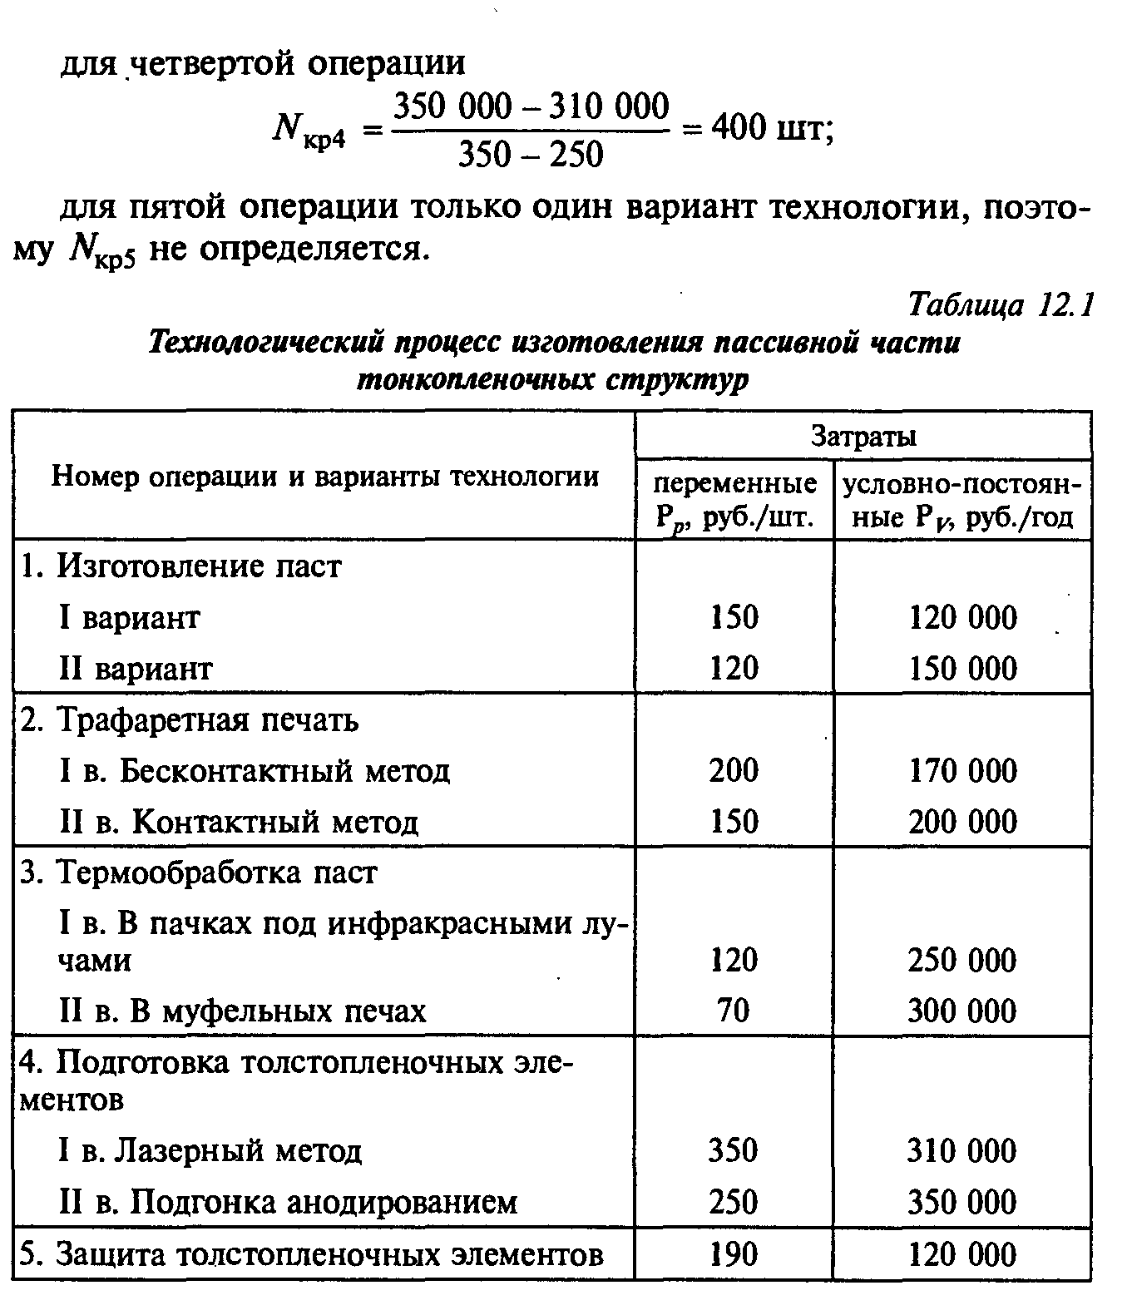

12.1.2. Расчет технологической себестоимости на критиче­ский объем продукции ведется по формуле (12.1):

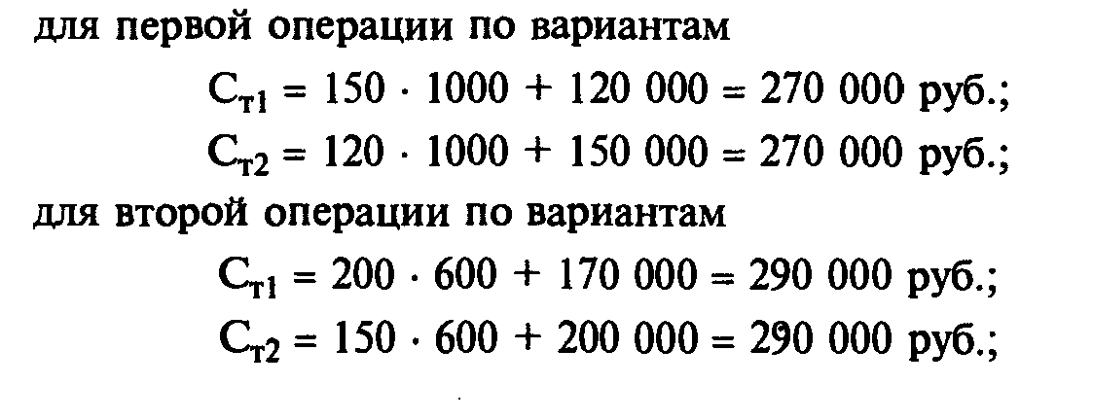

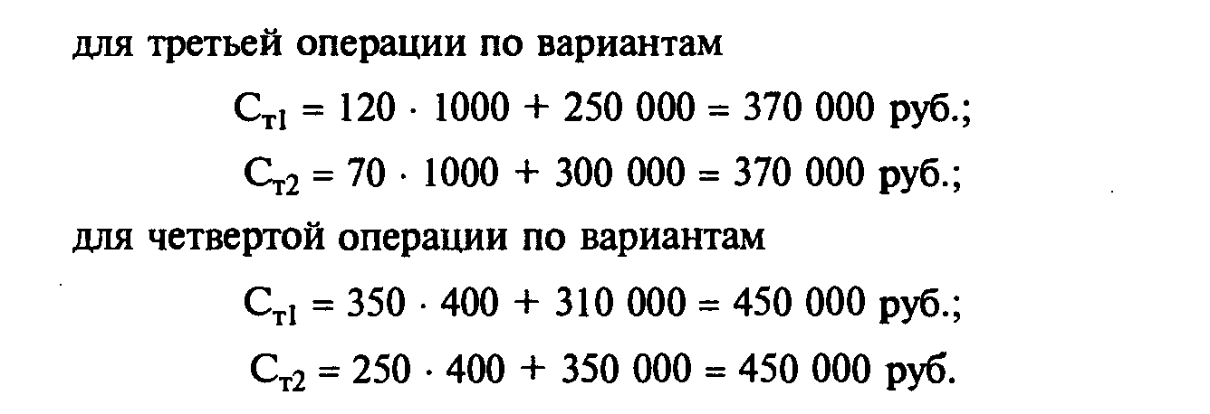

12.2.3 Построение графиков изменения технологической себе­стоимости продукции по вариантам и определение зон с наимень­шими затратами при объеме производства *N=* 800 шт. (рис. 12.1).

12.2.4Определение оптимальной технологической себестои­мости продукции заданной программы

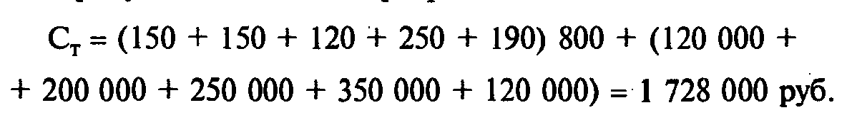

12.2.5 Определение себестоимости единицы продукции:



**Задача 12.2.**

Технологический процесс сборки интегральных схем состоит из 6 операций, каждую из которых можно выполнить тремя и более вариантами (табл. 12.2). Программа выпуска *N=* 100 шт. Выбрать наиболее оптимальный вариант изготовления инте­гральных схем.

***Решение***

12.2.1. Необходимо построить ориентированный граф, дуги которого представляют варианты технологических операций (рис. 12.2). Любой вершине графа соответствует множество входящих и выходящих из нее дуг. Для оценки использования ресурсов при возможных вариантах изготовления изделия вво­дится целевая функция Ст, т.е. сумма технологических себе- стоимостей по каждой из запроектированных операций, с тем, чтобы их сумма была минимальной:

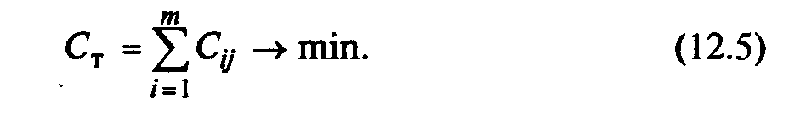

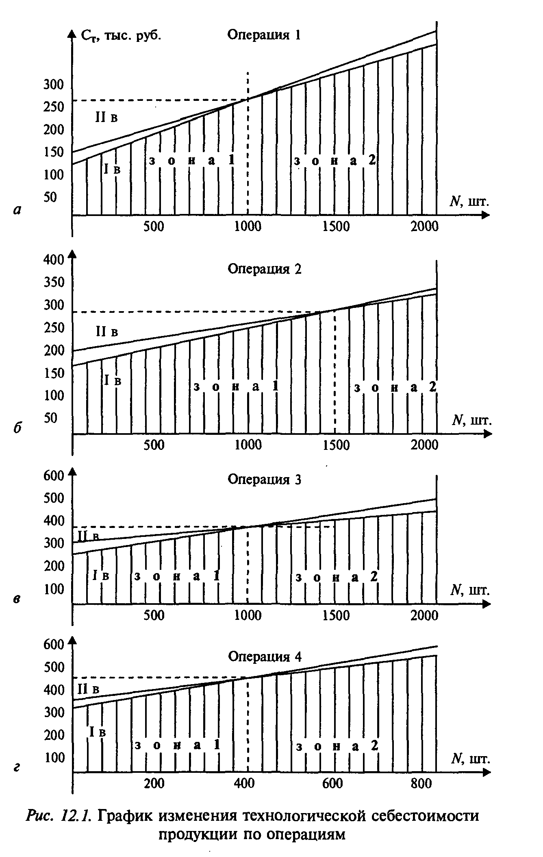

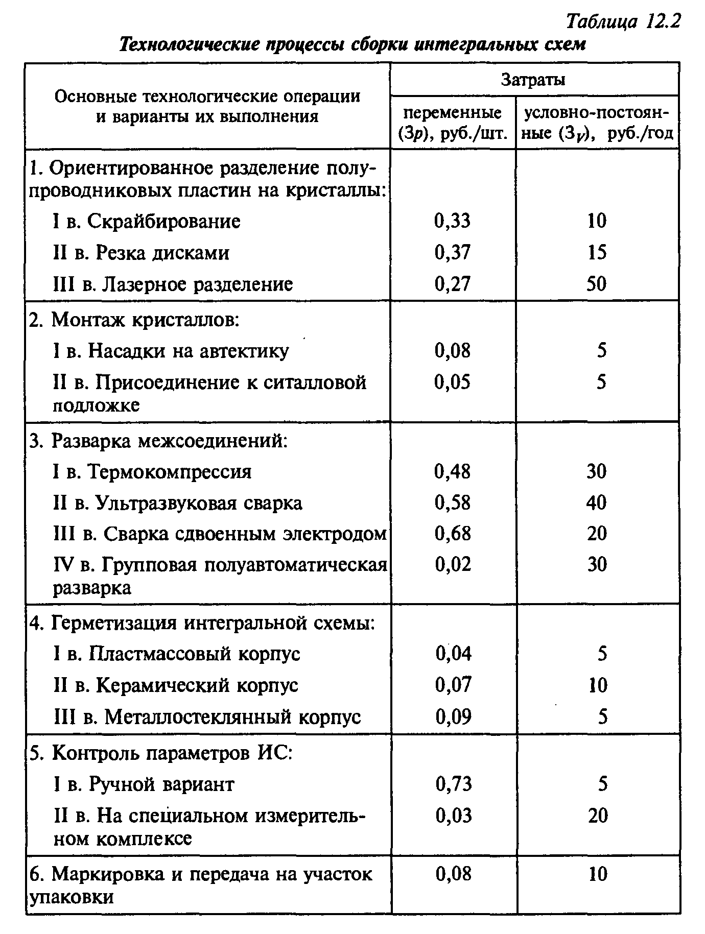

Таким образом, выбор оптимального варианта технологиче­ского процесса можно свести к выбору маршрута в заданном ориентированном графе, который имеет минимальную суммар­ную технологическую себестоимость.

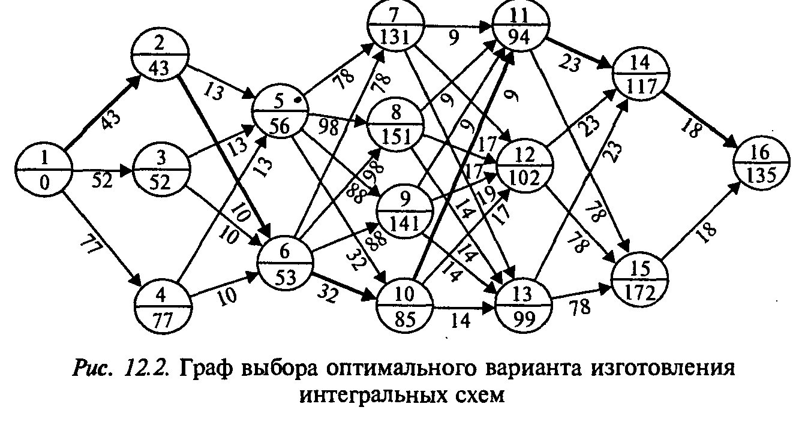

Первая операция имеет три варианта выполнения. Следова­тельно, из начальной вершины графа ***q1*** должно выходить три дуги x1-2; х1-3 и х1-4, заканчивающиеся вершинами ***q2, q3*** и ***q4*** (см. рис. 12.2). Вторая операция имеет два варианта выполне­ния, следовательно, из вершин ***q2, q***3 и ***q4*** выходит по две дуги х2-5, x2-6, х3-5, х3-6, x4-5, x4-6- Третья операция имеет четыре вари­анта выполнения. Следовательно, из вершин ***q5*** и ***q6*** выходит по четыре дуги х5-7, х5-8, х5-9, х5-10, 6-10. Четвертая

операция может быть выполнена тремя способами. Следователь­но, из вершин ***q7, q8, q9*** и выходит по три дуги, которые закан­чиваются вершинами ***q11 ql2, q13.*** Пятая операция имеет два ва­рианта выполнения, поэтому каждая из вершин ***q11 ql2, q13*** дает начало двум дугам, входящим в вершины ***ql4, ql5.*** Затем идет шестая операция, заканчивающая граф вершиной ***q***16

При нумерации вершин графа необходимо соблюдать прави­ло: номер каждой следующей вершины должен быть больше предыдущей. Исходной вершине графа присваивается номер 1. Проставляется номер вершины в верхней части кружка.

12.2.2. Для каждой дуги (варианта операции) определяется технологическая себестоимость Ст(i-j), по формуле (12.5):

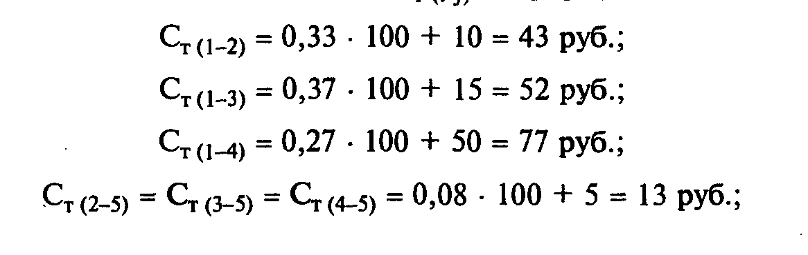

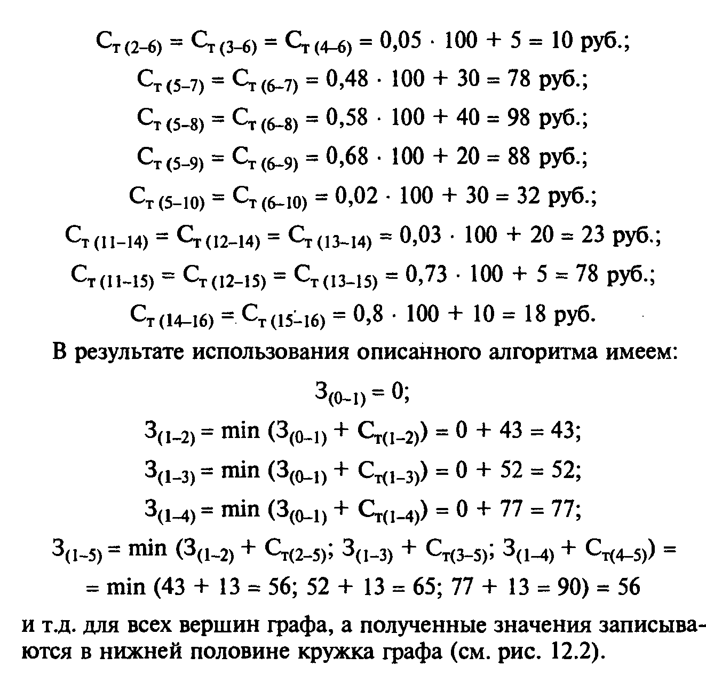

12.2.3. Расчет затрат по вариантам операций и выбор опти­мального технологического процесса по матрице связей между операциями изготавливаемого изделия (табл. 12.3).

Табличная форма менее трудоемка для ручного расчета графа и позволяет использовать компьютер.

В первой строке и во второй колонке таблицы фиксируются значения всех состояний вершин графа. На пересечении строчек начальных i-х состояний и колонок конечных *j-x* состояний за­писывается значение технологической себестоимости операции Ст(i-j). При упорядоченной нумерации *j > i* все заполненные кле­точки разместятся выше диагонали. Для рассматриваемого графа каждому последующему состоянию в итоге может предшествовать только одно состояние, а каждая последующая операция может быть связана только с одной предшествующей операцией. Это обу­словлено тем, что над одним предметом труда в конкретный мо­мент можно выполнять только одну из возможных операций.

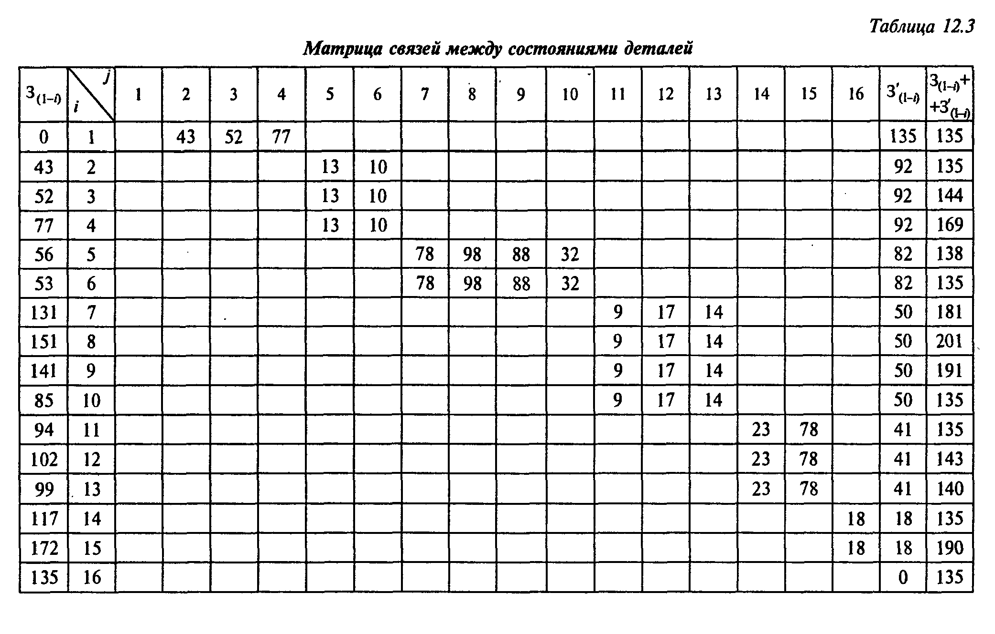

В таблице (матрице) 3(I-t), 3'(I-t)— наименьшие затраты, приво­дящие в данное состояние соответственно при прямом и обрат­ном счете. Для первого состояния затраты равны 0. Следователь­но, 3(0-1) = 0. Определяя второе значение ориентируемся на j = 2. В этой колонке заполняется только одна клетка в строке 2. Следовательно, состоянию 2 предшествует состояние 1 и опера­ция (1-2). Суммируя 3(0-1) = 0 с записанным значением на пере­сечении j = 2 и i= 1 (цифра 43), получаем 3(1-2) = 43 и заносим это значение в первый столбец матрицы.

Следовательно, между состоянием 1 и 2 возможна только одна операция, затраты по которой равны 43. Таким же образом определяем З(1-3) = 52; З(1-4) = 77. Вычисляя значение 3/,_5), стал­киваемся со следующим случаем, когда в колонке у = 5 заполне­но три клетки с координатами j= 2; i = 3; i = 4. Это значит, что со­стоянию 5 предшествуют три различных состояния 2, 3, 4 и три операции, соответственно (2-5), (3-5), (4-5), каждая из которых равна 13.

Чтобы определить наименьшие затраты, приводящие в состоя­ние 5, необходимо значение 3(1-2) суммировать со стоимостью операции (2-5); значение З(1-3) — со стоимостью операции (3-5) и значение З(1-4) со стоимостью операции (4-5). Наименьшая сумма равна 56 (43 + 13). Это и есть значение 3(1-5). Записываем его в колонку З(1-t) против пятого состояния. Таким же образом продолжаем расчет 3(1-i) и далее вплоть до состояния (1-16) завер­шающей вершины графа.

Далее определяется 3'(1-t) — наименьшие затраты, приводя­щие в данное состояние при обратном счете, т.е. когда конечное состояние готовности принимается за начальное, а начальное за конечное. Этот параметр 3'(1-i) необходим для определения кри­тического пути, т.е. состояний и операций, требующих мини­мальных затрат. Счет начинается с последнего состояния, кото­рое в данном случае является начальным, когда затраты равны 0 (последняя строка колонки 3'(1-i) )Все состояния при обратном счете определяются по заполненным клеткам строки, а не ко­лонки (i < j), минимальная сумма берется по строкам.

Таким образом, 3'(1-16) равно 0. Для определения 3'(1-15) рас­сматривается соответствующая строка. Здесь заполнена только одна клетка с координатами j=16, i= 15. Складываем суммарные затраты со стоимостью операции (15-16), равной 18 еди­ницам, и получаем



Результат записываем в строку i=15. Так же находим 3'(1-14) =18. При определении

3'(1-13) сталкиваемся с альтернативной ситуацией, так как в стро­ке i= 13 заполнено две клетки с координатами i= 13, *j* = 15 и i= 13, *j* = 14. Это значит, что из двух сумм 18 + 78 = 96 и 18 + 23 = 41 надо взять минимальную (41) записать в колонку 3'(1-i) против i= 13.В данном случае расчет ведется по формуле 3'(1-i) =min (3'(1-j) + С(i+j)).

Заполнив клетку i= 1, видим, что 3'(0-1) =135, т.е. минималь­ные затраты при прямом и обратном счете равны. Значит, ошиб­ки при расчете не было.

Технологический процесс с минимальной себестоимостью проходит только через те события, для которых выполняется ус­ловие

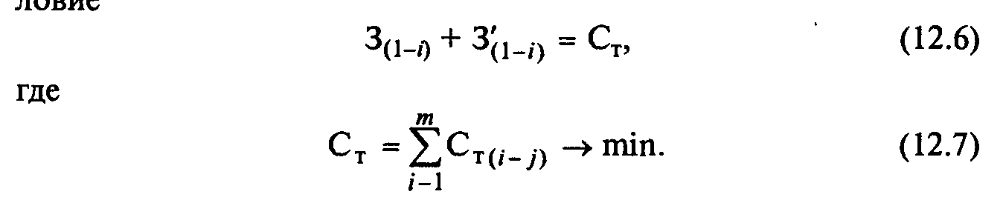

Для нашего примера такой путь проходит через события 1—2—6—10—11—14—16.

**Задачи для решения**

**Задача 12.3.**

Установить наиболее экономичный вариант заготовки для детали, если имеется возможность применить сварную или ли­тую заготовку. Годовой объем выпуска деталей 500 шт. Сравни­тельные данные по затратам приведены в табл. 12.4

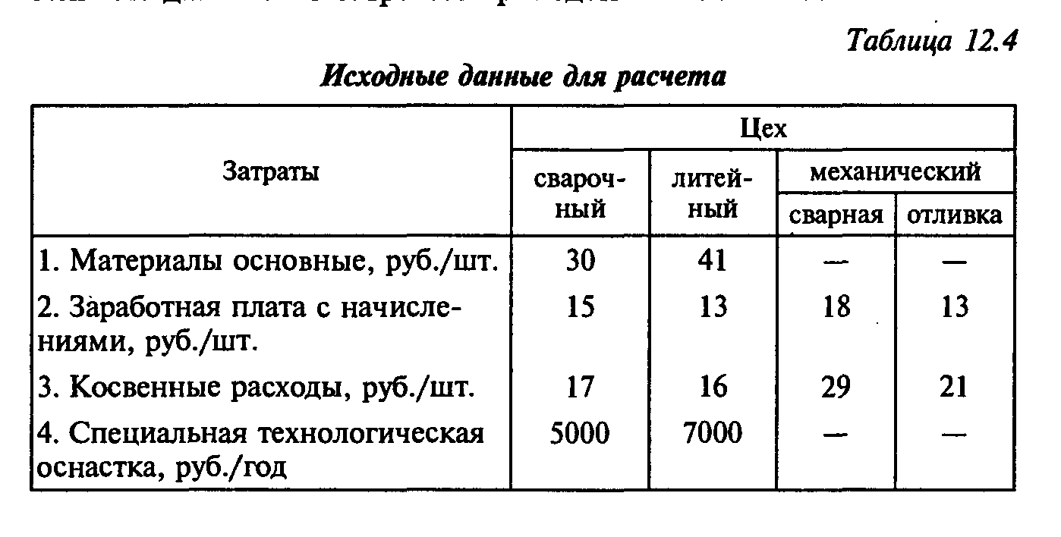

**Задача 12.4.**

Корпус изделия может быть изготовлен из кованой или штам­пованной заготовки. Определить минимальное количество заго­товок, при котором экономично применение штампованной за­готовки. Исходные данные приведены в табл. 12.5.

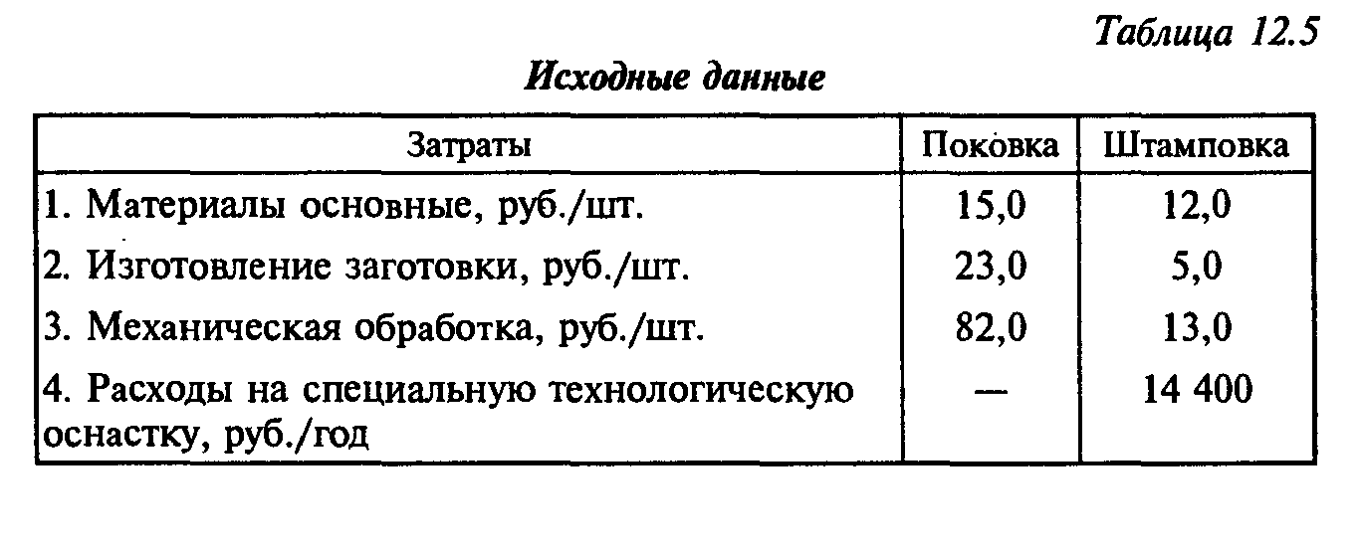

# Тема 13. Определение экономического эффекта от повышения показателей качества продукции

**Методические указания**

Величина годового экономического эффекта от повышения показателей качества изделия в сфере потребления определяет­ся по формуле

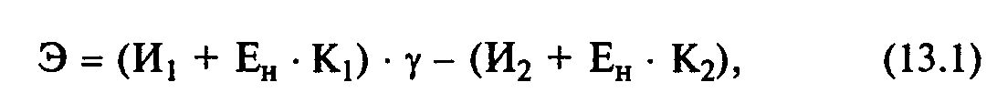

где Иь И2 — себестоимость единицы работы (эксплуатационные издержки), выполняемой изделием, которое принято за базу для сравнения вариантов, и изделием с повышенными показателями качества соответственно, руб.; K1, К2 — капитальные вложения (цена) потребителя, использующего изделие, которое принято за базу для сравнения, и изделие с повышенными показателями ка­чества соответственно, руб.; Ен — нормативный коэффициент экономической эффективности капитальных вложений;γ — ко­эффициент, учитывающий соотношение показателей качества изделия для определения тождества эффекта, определяется по формуле

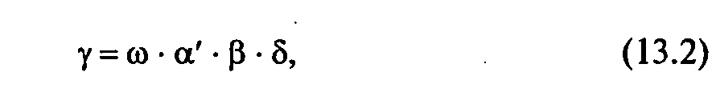

где ω — коэффициент эквивалентности по техническим показа­телям (параметрам) базового изделия и изделия с улучшенными показателями; α' — коэффициент, учитывающий дополнитель­ные потребительские свойства изделия, определяемые эксперт­ным путем в баллах, рассчитывается по формуле

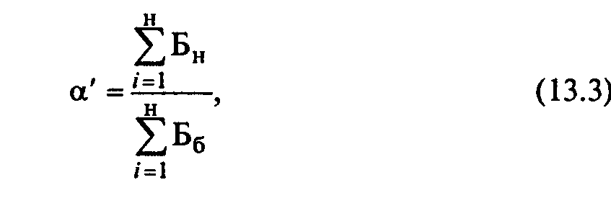

где Бб, Бн — оценка в баллах потребительских свойств изделий базового и с улучшенными показателями (параметрами) качества;

β — коэффициент, учитывающий надежность изделия в эксплуа­тации, определяется по формуле

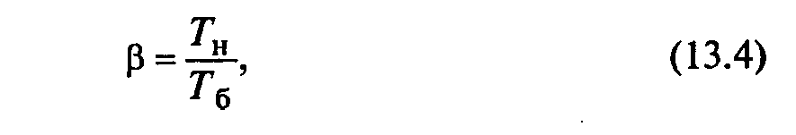

где *Tб, Tн —* наработка на отказ базового и нового (с более высо­кими показателями качества) изделия, ч; δ — коэффициент, учи­тывающий срок службы изделия, определяется по формуле

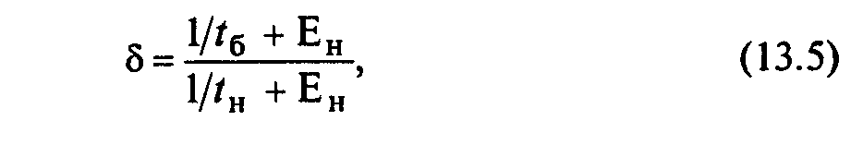

где tб и tн — соответственно срок службы базового и нового изде­лия, год.

Коэффициент со рассчитывается по следующей формуле:

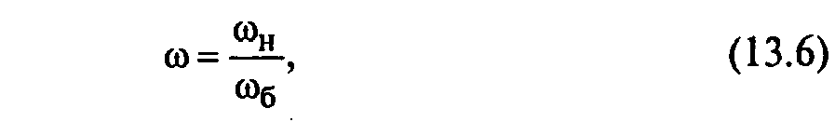

где ωб, ωн — коэффициенты технического уровня базового изде­лия и изделия с более высокими техническими показателями (параметрами) качества, определяются по формуле

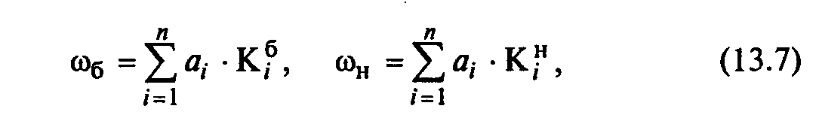

где *ai*,- — коэффициент весомости каждого i-го показателя (пара­метра) качества (в сумме все коэффициенты равны единице); Кiб, Kiн — значение каждого i-го показателя качества базового изделия и изделия более высокого качества по отношению к из­делию, принятому за эталон, определяется по формуле

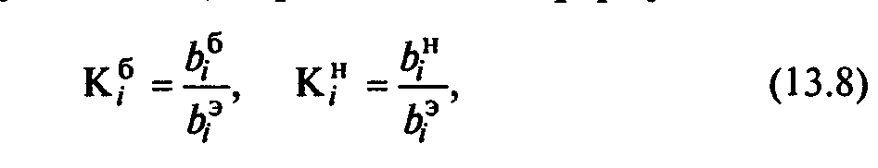

где ***biб, biн, biэ —*** значение каждого i-го показателя качества (па­раметра) сравниваемых базового, улучшенного и эталонного из­делий.

Если сопоставляются только изделия с повышенными пара­метрами качества (новое) и изделия, принятые за базу для срав­нения, то значение Кiн- определяется по формуле



а коэффициент эквивалентности — по формуле

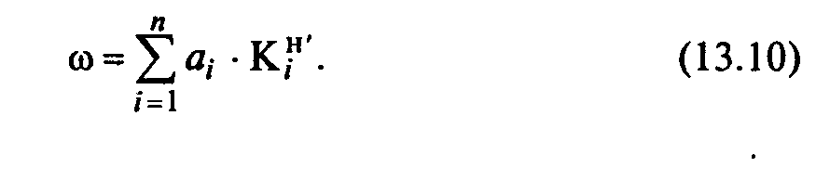

**Задача 13.1.**

Разработан и освоен выпуск конденсаторного электронного высококачественного микрофона МКЭ-15, предназначенного для использования в студиях, театрах, концертных залах и от­крытых пространствах.

В отличие от ранее освоенного и принятого за базу для сравнения микрофона МКЭ-6 новый микрофон является хо­рошо защищенным от помех, образующихся при использова­нии в руках исполнителей, т.е. маловосприимчив к вибрации, ударам и ветровым помехам. Исходные данные приведены в табл. 13.1—13.3.

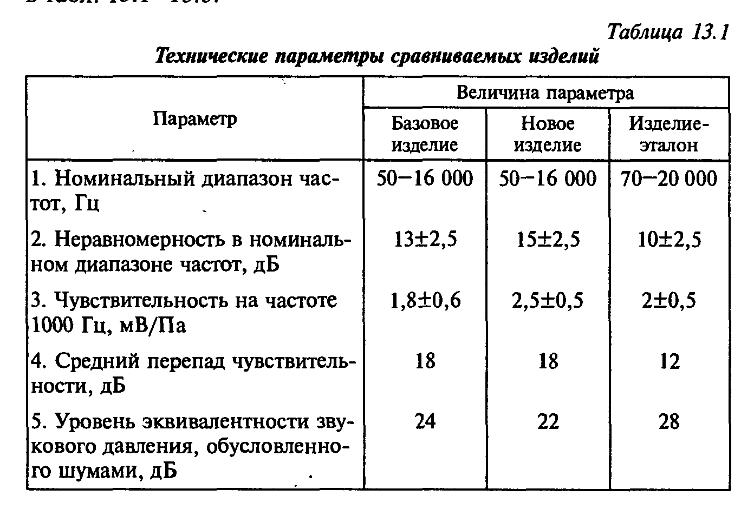

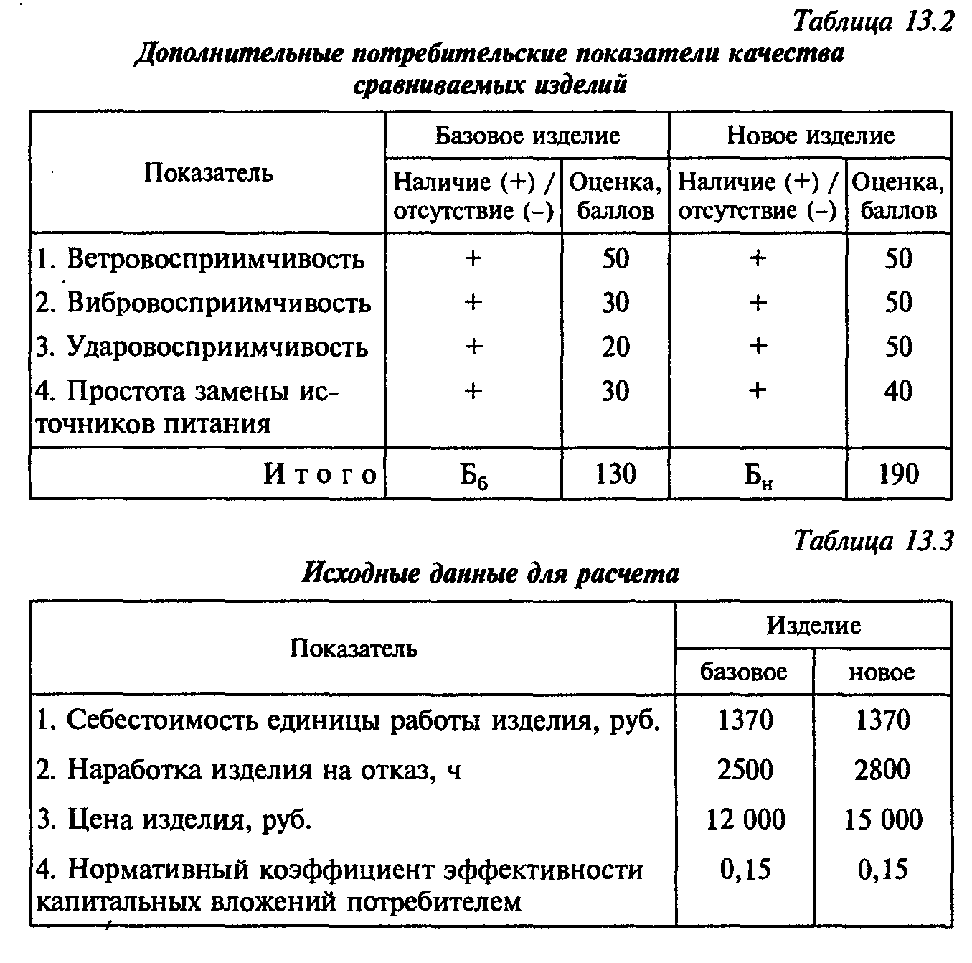

***Решение***

13.1.1 Определение коэффициента технического уровня па­раметров нового и базового изделий и коэффициента весомо­сти. Расчет ведется по формуле (13.8) в табличной форме (табл. 13.4).

13.1.2 Определение коэффициентов технического уровня ба­зового соб и нового сон изделий по формуле (13.7):

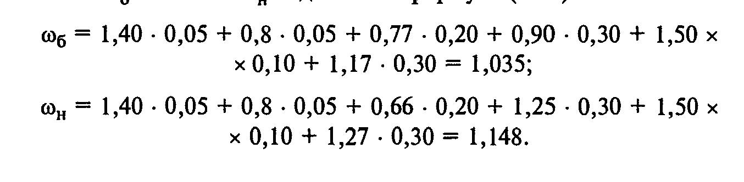

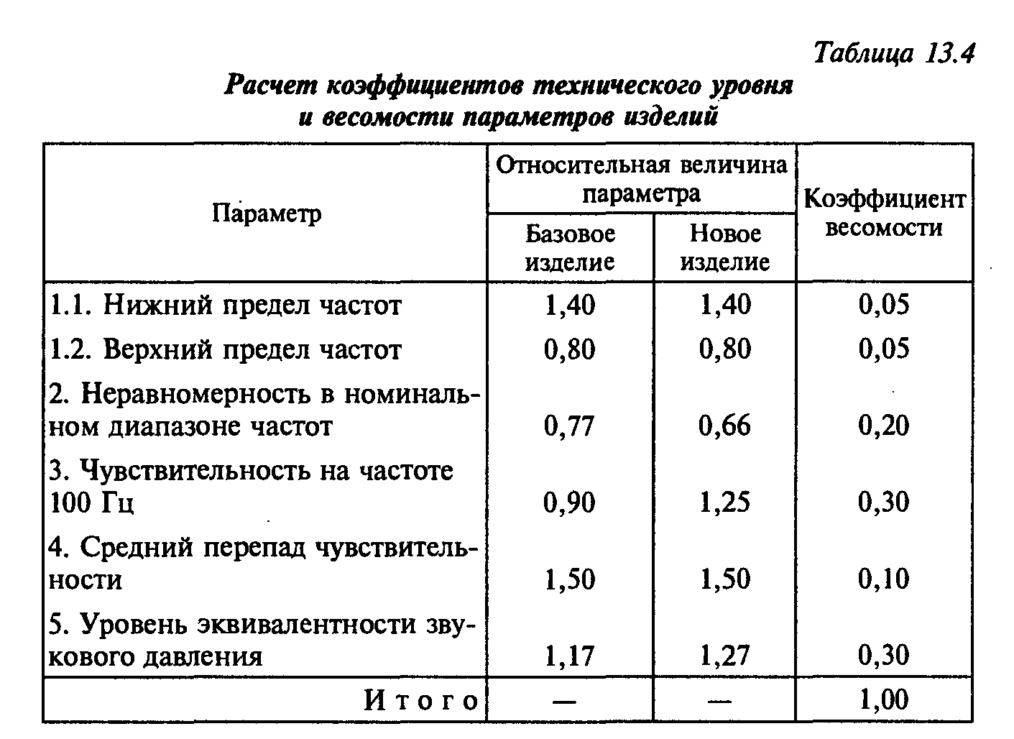

13.1.3 Определение коэффициента эквивалентности по фор­муле (13.6):



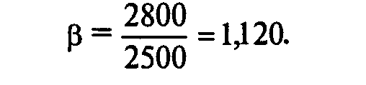13.1.4 Определение коэффициента, учитывающего повыше­ние надежности изделия по формуле (13.4):

13.1.5 Определение коэффициента, учитывающего дополни­тельные потребительские показатели качества изделия по фор­муле (13.3):

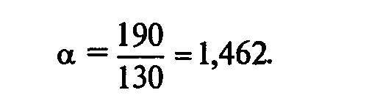

13.1.6 Определение коэффициента, учитывающего повыше­ние качества изделия по формуле (13.2):

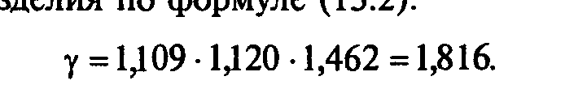

13.1.7. Определение величины годового экономического эф­фекта от потребления изделия с более высокими показателями качества (техническими параметрами) по формуле (13.1):

**Задачи для решения**

**Задача 13.2.**

Разработанный универсальный цифровой вольтметр заменя­ет серийно выпускаемый вольтметр В7-18. Новым вольтметром, в отличие от вольтметра В7-18, можно производить измерение мгновенного значения входного напряжения в режиме «выбор­ка — заполнение» и осуществлять выдачу информации на кон­трольный пункт.

Поскольку разработанный прибор по основным техническим показателям превосходит прибор, принятый за базу для сравне­ния, то для обеспечения сопоставимости вариантов необходимо рассчитать коэффициент эквивалентности по техническим па­раметрам. Исходные данные для расчета коэффициента эквива­лентности приведены в табл. 13.5, графы 5 и 6, заполняются по ходу расчета.

Определить годовой экономический эффект от использова­ния универсального цифрового вольтметра (исходные данные приведены в табл. 13.6.)

**Задача 13.3.**

Освоен выпуск автоматизированного измерителя добротно­сти, который должен заменить серийно выпускаемый измери­тель добротности Е4-7А, принятый за базу для сравнения при расчете годового экономического эффекта.

Конструктивно новый измеритель добротности выполнен в корпусе «Надел-75» с габаритными размерами 160 х 308 х 304 мм. Блочная конструкция, свободный доступ к регулировочным эле­ментам обеспечивают высокую технологичность настройки и регу­лировки.

Поскольку разработанный прибор по основным техническим параметрам превосходит прибор, принятый за базу для сравнения, то для обеспечения сопоставимости вариантов необходимо рассчи­тать коэффициент эквивалентности по техническим параметрам.

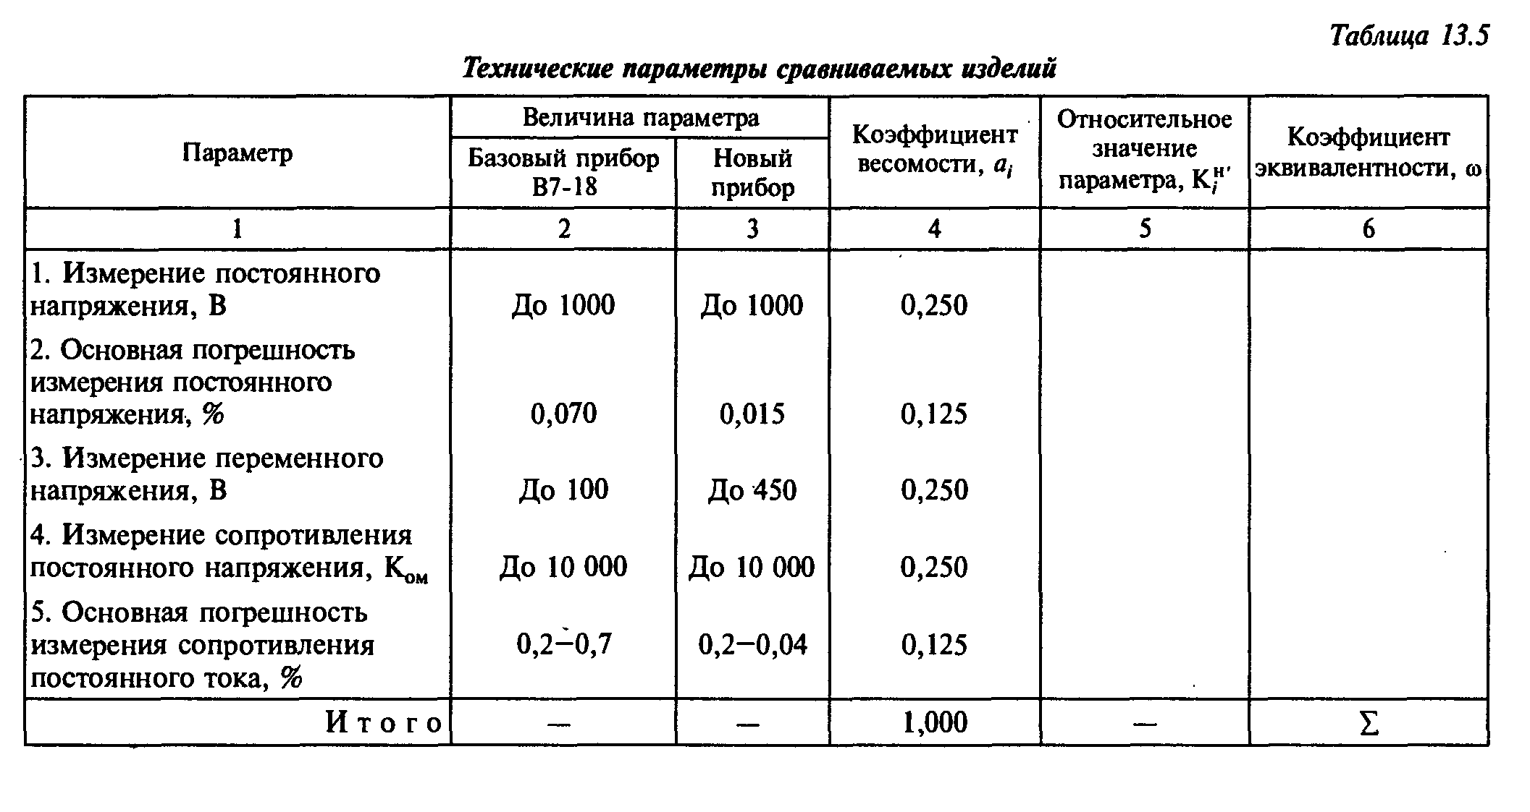

Исходные данные для расчета коэффициента эквивалентности приведены в табл. 13.7, графы 5, 6 заполняются по ходу расчета.

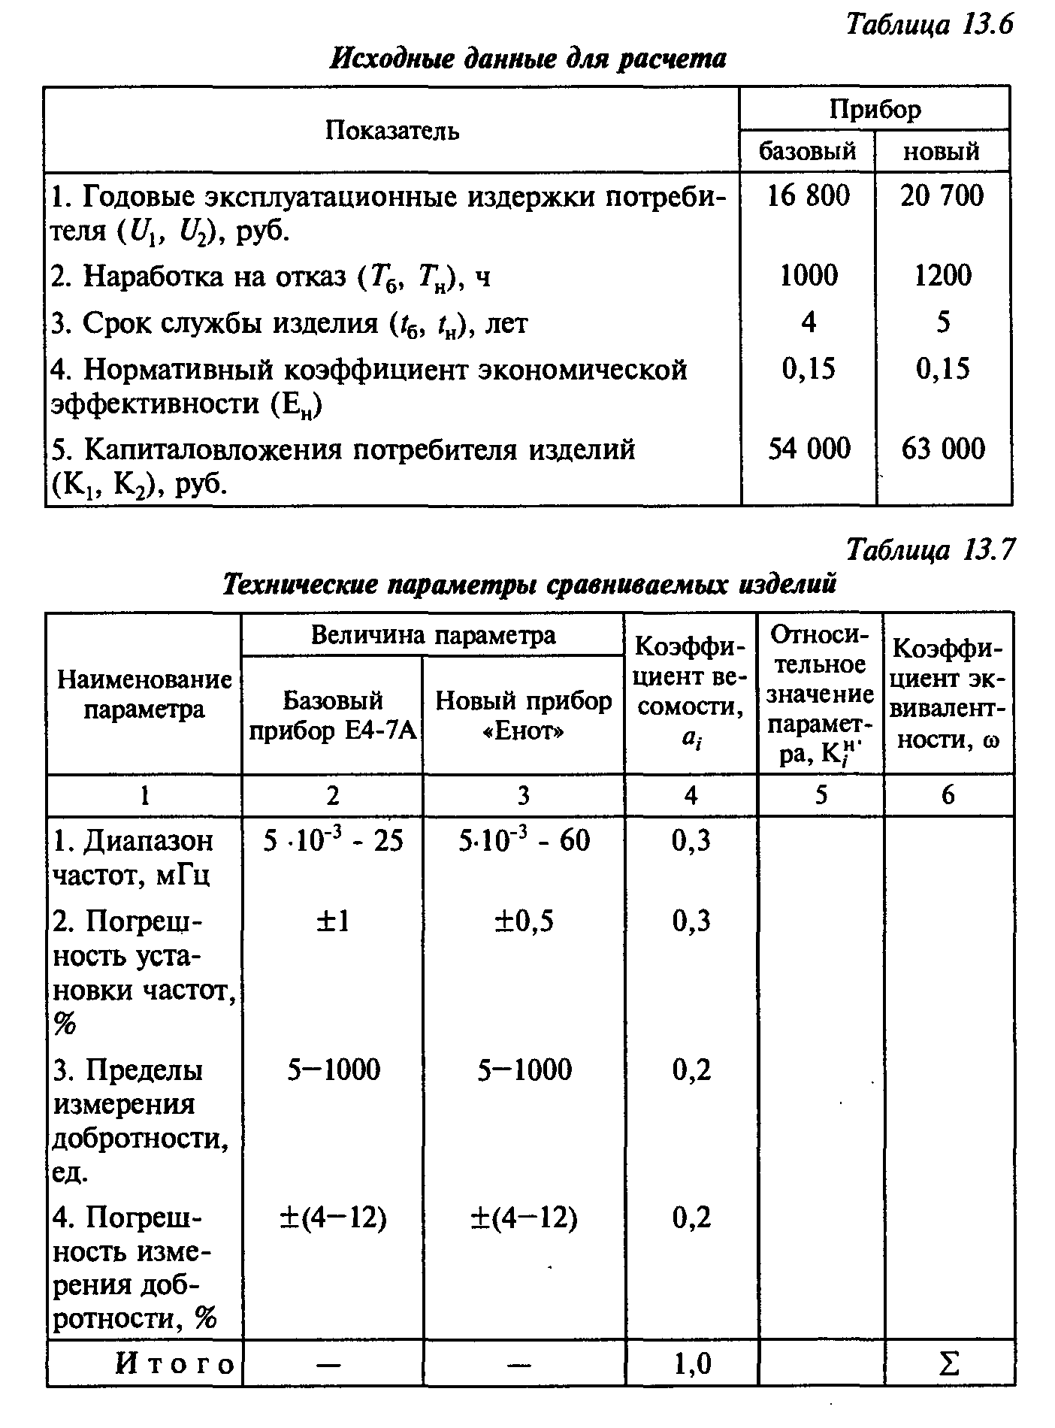

Определить годовой экономический эффект от использова­ния автоматизированного измерителя добротности средних час­тот (исходные данные приведены в табл. 13.8).

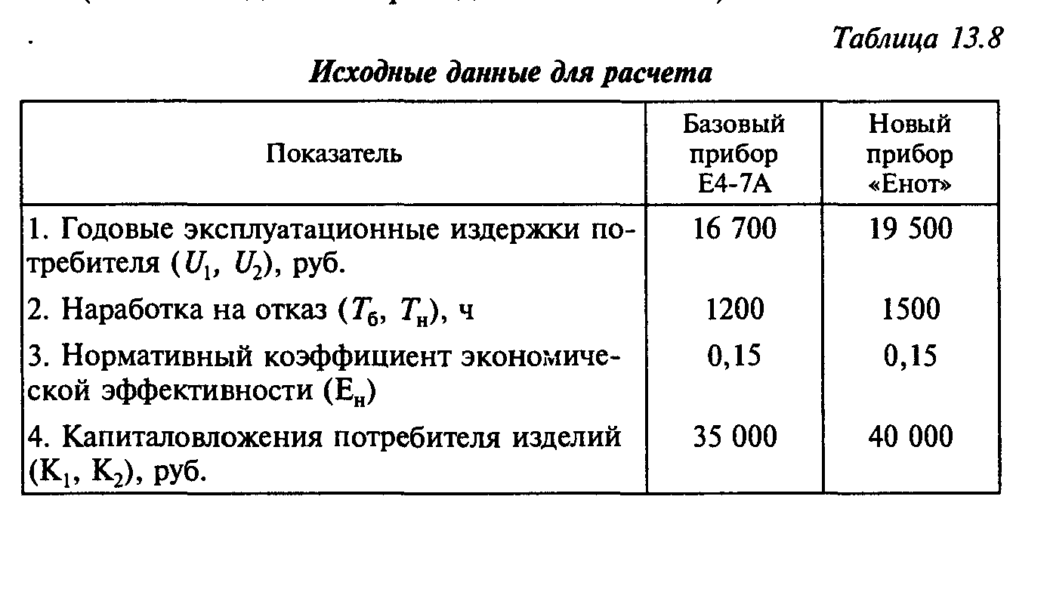

# Тема 14. Расчет и анализ абсолютного и относительного размера брака и потерь от брака

**Методические указания**

Методические указания приводятся по ходу решения задач.

**Типовые задачи с решениями**

**Задача 14.1.**

Производственная себестоимость валовой (товарной) про­дукции предприятия — 200 млн руб.; себестоимость полностью забракованной продукции — 15 млн руб.; затраты на устранение дефектов по исправимому браку — 2 млн руб.; стоимость реали­зованной продукции с неисправимым браком по цене использо­вания — 1,5 млн руб.; сумма, удержанная с лиц — виновников брака, 3 млн руб.; стоимость планируемых потерь от забракован­ной продукции — 4 млн руб.

Определить абсолютный и относительный размер брака, абсо­лютный и относительный размер потерь от брака, а также факти­ческое отклонение потерь от брака по сравнению с плановыми.

*Решете*

14.1.1 Определение абсолютного размера брака:

14.1.2 Определение абсолютно размера потерь от брака:



14.1.3 Определение относительного размера брака:

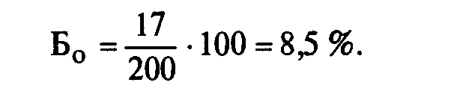

14.1.4 Определение относительного размера потерь от брака:

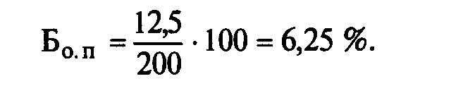

14.1.5 Определение фактических потерь от брака по сравне­нию с плановыми:

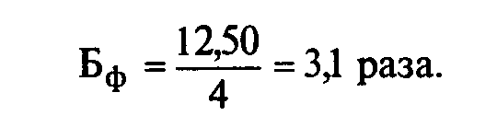

Фактические потери от брака превысили плановые в 3,1 раза.

14.1.6 Определение экономии затрат на 1 % снижения брака:

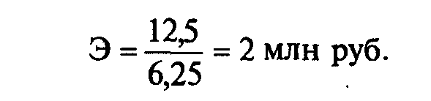

**Задача 14.2.**

Определить удельный вес недоброкачественной продукции, отгруженной потребителям. В 2002 г. общий объем выпуска из­делий составил N= 3600 шт., а в 2003 г. N= 4000 шт. Исходные данные по дефектам представлены в табл. 14.1.

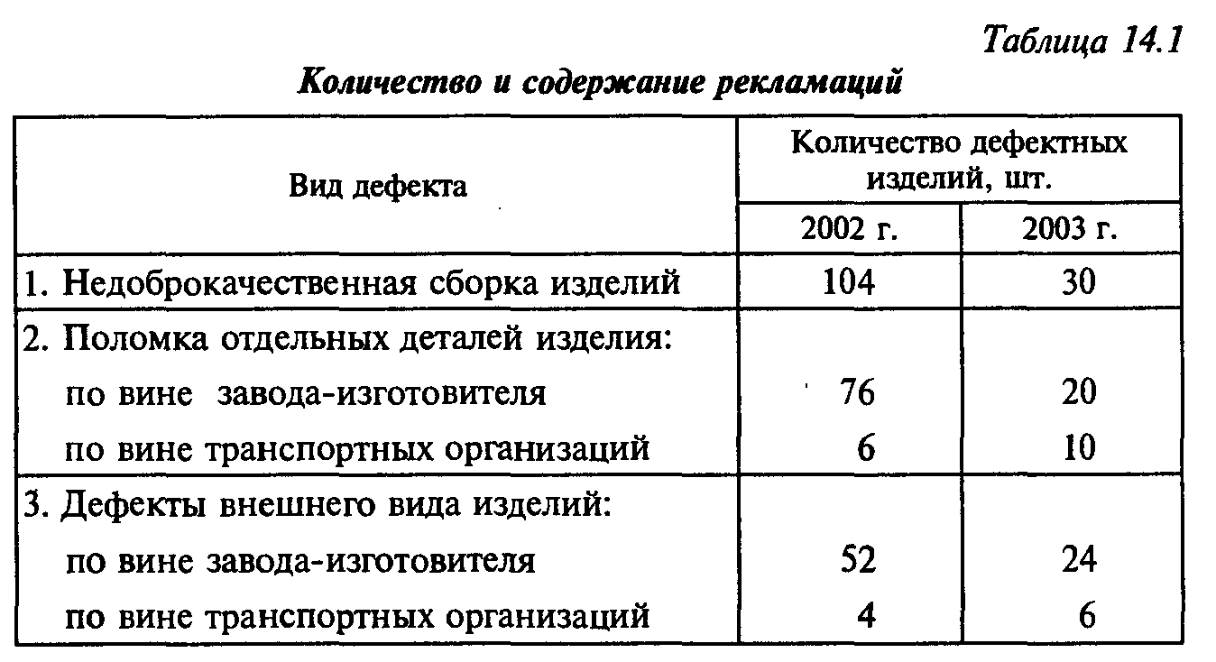

Рекламации являются важным источником информации о ка­честве изделий, выпускаемых предприятием. На основе данных рекламаций можно выявить тенденцию улучшения или ухудше­ния качества продукции, определить удельный вес недоброкаче­ственной продукции, отгруженной потребителям.

***Решение***

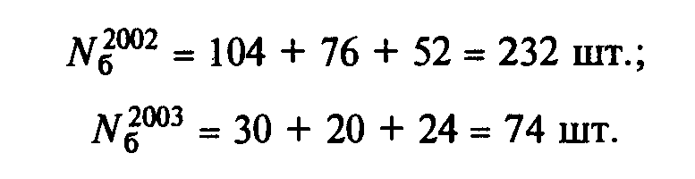14.2.1. Определение объема недоброкачественной продукции, выпущенной по вине завода-изготовителя:

14.2.2 Определение снижения объема выпуска недоброкаче­ственной продукции заводом-изготовителем

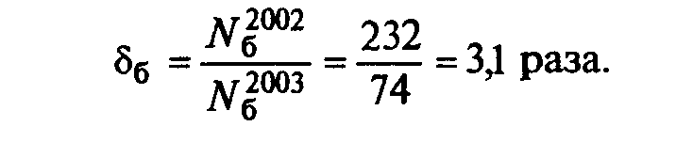

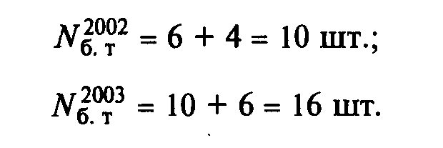14.2.3 Определение количества недоброкачественных изде­лий по вине транспортных организаций:

14.2.4 Определение изменения удельного веса недоброкаче­ственной продукции в общем объеме производства:

в 2002 г. 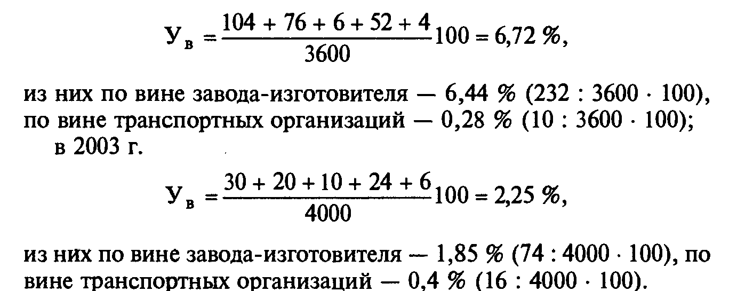

Таким образом, из расчета видно, что заводом-изготовителем проделана значительная работа по улучшению качества продук­ции. Удельный вес недоброкачественной продукции снизился с 6,44 % в 2002 г. до 1,85 % в 2003 г., а вот по вине транспортных организаций произошел рост объема продукции, имеющей де­фекты, — с 0,28 % в 2002 г. до 0,4 % в 2003 г. Следовательно, транспортным организациям должны быть предъявлены серьез­ные претензии, вплоть до применения санкций материального характера.

**Задачи для решения**

**Задача 14.3.**

Себестоимость валовой продукции по цеху за месяц составля­ет 180 млн руб., потери на полностью забракованную продукцию составляют 20 млн руб., затраты на исправление брака — 8 млн руб., сумма, удержанная с виновников брака за этот период, — 5 млн руб. Определить процент потерь от брака продукции за месяц.

**Задача 14.4.**

Себестоимость окончательно забракованной продукции за отчетный год составила 140 млн руб.

Расходы по исправлению брака составили: а) стоимость ос­новных материалов — 4 млн руб.; б) зарплата производствен­ных рабочих — 7 млн руб.; в) цеховые расходы — 11,5 млн руб.; г) общезаводские расходы — 2,5 млн руб. Итого расходов — 25 млн руб.

Стоимость брака по цене использования равна 20 млн руб.; сумма удержаний с рабочих — виновников брака — 5 млн руб.; сумма претензий, взысканная с поставщиков за поставку недоб­рокачественных материалов, — 6 млн руб. Валовая продукция по производственной себестоимости — 6900 млн руб.

Определить сумму (абсолютный размер) потерь от брака и процент (относительный размер) потерь от брака.

# Тема 15. Экономическая оценка работы по сертификации продукции, услуг и систем качества

**Методические указания**

Несмотря на значительный конечный эффект, проведение работ по сертификации продукции требует определенных затрат. В соответствии с законом о сертификации продукции и услуг оплата работ по обязательной сертификации конкретной про­дукции производится заявителем (предприятием, организацией, физическим лицом, обратившимся с заявкой на проведение со­ответствующих работ) за счет собственных средств (кроме случа­ев, когда финансирование осуществляется из госбюджета), при­чем сумма средств, израсходованных заявителем на проведение сертификации, относится на себестоимость сертифицированной продукции (услуг).

С другой стороны, важным элементом в условиях рыночной экономики становится вопрос финансирования органов по серти­фикации (ОС) и испытательных лабораторий (ИЛ). Поэтому опре­деление стоимости работ по сертификации является актуальной задачей как для заявителя, так и для органов по сертификации.

При обязательной сертификации продукции оплате подлежат:

а) работы, выполняемые ОС, связанные с экспертизой доку­ментов, принятием решений по организации работ, оформле­нию сертификата соответствия;

б) работы, связанные с испытанием продукции;

в) сертификация систем качества (производства), если она предусмотрена схемой сертификации продукции;

г) инспекционный контроль за соответствием сертифициро­ванной продукции требованиям нормативных документов (НД);

д) лицензии на применение знака соответствия.

Оплата всех работ по сертификации основывается на следую­щих принципах:

а) уровень рентабельности работ по обязательной сертифика­ции не должен превышать 35 %;

б) прибыль от работ по обязательной сертификации, остаю­щаяся в распоряжении ОС и ИЛ, должна использоваться на цели

совершенствования и развития нормативно-технической и испы­тательной базы, а также на обучение специалистов.

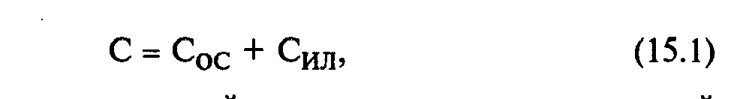Стоимость первоначальной сертификации определяется по формуле

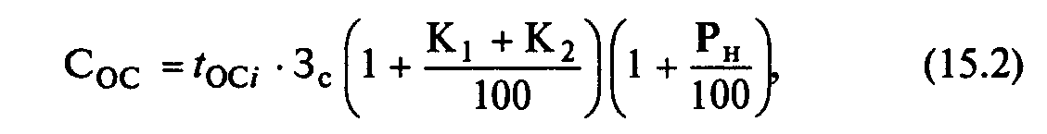где Сил - стоимость испытаний продукции в аккредитованной испытательной лаборатории, руб.; Сос — стоимость работ (ус­луг), проводимых ОС при обязательной сертификации конкрет­ной продукции (услуг), может быть выражена в виде общей за­висимости Сос = *f (tOCi,* П, К1; К2, Рн) и определена по формуле

где *tOCi* — трудоемкость обязательной сертификации конкретной продукции по i-й схеме сертификации, чел.-дн.; Зс — средняя дневная ставка специалиста, руб.; K1 — норматив начислений на заработную плату, установленный действующим законодатель­ством; К2 — процент накладных расходов; Рн — уровень рента­бельности, %.

Из приведенного соотношения следует, что стоимость всей работы, выполняемой органом по сертификации, в большой сте­пени зависит от трудоемкости отдельных видов работ и средней дневной тарифной ставки специалистов.

В общем случае суммарные затраты заявителя на сертифика­цию конкретной продукции (услуг) С определяются по формуле

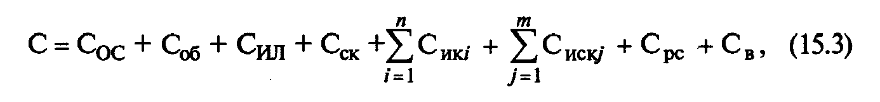

где Соб — стоимость образцов (по факту), отобранных для серти­фикационных испытаний (разрушающихся), руб.; Сск — стои­мость сертификации (по факту) системы качества (производства), руб.; Сикi, — стоимость одной проверки, проводимой в рамках ин­спекционного контроля за соответствием сертифицированной в обязательном порядке продукции (услуг) требованиям научной документации (НД), руб.; n — число проверок, предусмотренных программой инспекционного контроля за сертифицированной продукцией; Сискj- — стоимость одной проверки, проводимой в рамках инспекционного контроля за соответствием сертифици­рованной системы качества (производства) требованиям НД, руб.; m — число проверок соответствия сертифицированной системы качества (производства) требованиям НД, предусмотренных схе­мой инспекционного контроля; Срс — расходы на упаковку и транспортировку образцов (по факту) к месту испытаний, руб.; Св — стоимость работ, выполняемых при обязательной сертифи­кации ввозимой продукции, руб.

В зависимости от конкретной ситуации в формулу для расче­та стоимости работ по сертификации включаются только эле­менты, соответствующие составу фактически проводимых работ.

Стоимость инспекционного контроля Сик за соответствием сертифицированной продукции (услуг) требованиям НД опреде­ляется по формуле

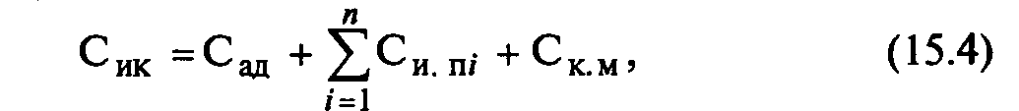

где Cад — стоимость работ по сбору и анализу данных о качестве сертифицированной продукции (услуг), руб.; Си.пi- — стоимость одной проверки, проведенной в рамках инспекционного кон­троля, руб.; n — число проверок, проведенных в рамках инспек­ционного контроля в течение срока действия сертификата соот­ветствия; Ск м — стоимость разработки корректирующих меро­приятий, руб.

Стоимость обязательной сертификации ввозимой продукции Св определяется по формуле

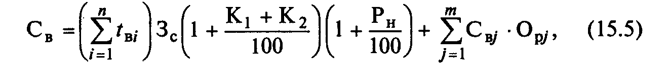

где *tBj* — трудоемкость выполнения работы при обязательной сертификации ввозимой продукции, чел.-дн.; n — число работ, выполняемых ОС при обязательной сертификации ввозимой продукции; *C*Bj — норматив оплаты *j-*й работы, проводимой ОС при обязательной сертификации ввозимой продукции, руб.; Орj — фактический объем *j-*й работы, выполненной при обяза­тельной сертификации ввозимой продукции; m — число видов работ, выполняемых при обязательной сертификации ввози­мой продукции.

Если существует несколько вариантов сертификации продук­ции, выбор производится с помощью сводного параметрическо­го индекса, который рассчитывается по следующей формуле:

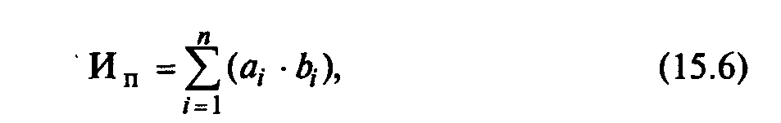

где ***п*** — общее число параметров оценки варианта; ***аi*** — удельный вес i-го параметра в их общем числе; bi,- — оценка величины i-го параметра.

**Типовые задачи с решением**

**Задача 15.1.**

Трудоемкость конкретной работы ОС с учетом ИК ***toc =*** 12 чел.-дн.; средняя дневная ставка специалиста Зс = 250 руб.; нор­матив начислений на заработную плату, установленный дейст­вующим законодательством, К1 = 39,5 %; процент накладных расходов К2 = 200 %; уровень рентабельности Рн = 35 %; стои­мость сертификационных испытаний изделия в аккредитован­ной испытательной лаборатории Сил = 45 ООО руб.

В общую стоимость работ по сертификации продукции, предъ­являемой ОС, не включаются стоимость образца изделия, расхо­ды на упаковку и транспортировку к месту испытания, другие за­траты, так как эти работы проводятся самим заводом.

Определить стоимость сертификации изделия на предпри­ятии, произведенной по схеме сертификации № 7 (Испытание типа).

*Решение*

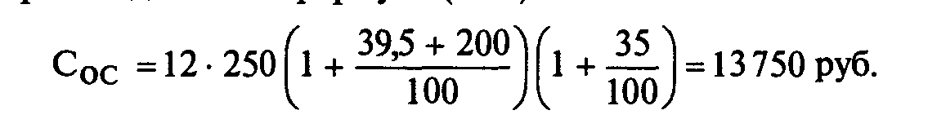15.1.1 Определение стоимости работ, проводимых ОС (рас­чет производится по формуле (15.2):

15.1.2 Определение стоимости первоначальной сертифика­ции продукции. Расчет производится по формуле (15.1):

С = 13 750 + 45 000 = 58 750 руб.

**Задача 15.2.**

С учетом серийного характера производства изделия *А* при сертификации целесообразно выбрать схему сертификации № За (Испытания типа. Анализ состояния производства. Испытания образцов, взятых у изготовителя). При положительных результа­тах первоначальной сертификации ОС выдает заводу сертификат соответствия на три года. ИК за сертифицированной продукцией устанавливается 2 раза в год комиссией экспертов в составе 2 чел. Трудоемкость работ по сбору и анализу данных о качестве серти­фицированной продукции составляет ***ta*** = 10 чел.-дн. Средняя дневная ставка специалиста ОС Зс = 250 руб. Норматив начислений на заработную плату K1 = 39,5 %. Накладные расходы К2 = 200 %. Уровень рентабельности Рн = 35 %. Стоимость сертифицирован­ных испытаний изделия ***А*** в аккредитованной испытательной ла­боратории Сил = 50 000 руб. Стоимость работ корректирующих мероприятий Ск.м = 0.

В общую стоимость работ по сертификации продукции не включаются стоимость образцов, отобранных для испытаний, а также расходы по их упаковке и транспортировке к месту ис­пытаний, так как эти работы проводятся самим заводом.

Определить стоимость первоначальной сертификации изде­лия ***А*** (не разрушающегося) и инспекционного контроля (ИК) за продукцией завода.

*Решение*

15.2.1 Определение трудоемкости ИК за состоянием серти­фицированной продукции:



15.2.2 Определение общей трудоемкости для обязательной сертификации ИК качества продукции:



15.2.3 Определение стоимости работ, проводимых ОС. Рас­чет производится по формуле (15.2):

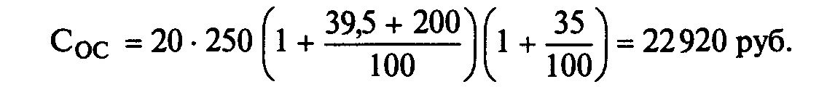

15.2.4 Определение стоимости первоначальной сертифика­ции продукции. Расчет производится по формуле (15.1):



Определение стоимости ИК. Расчет ведется по форму­ле (15.4):

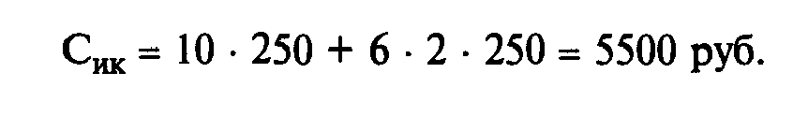

**Задачи для решения**

**Задача 15.3.**

Предприятие заключило договор с ОС на проведение серти­фикации услуг связи. Исходя из трудоемкости работ основная за­работная плата основных исполнителей составила 7590 тыс. руб. Заработная плата технического руководства составляет 29,1 %, а вспомогательного персонала — 8 % от заработной платы основ­ных исполнителей. Дополнительная заработная плата составляет 20 % от основной заработной платы. Отчисления в фонд социаль­ной зашиты 35 %. Отчисления в фонд занятости населения 1 %. Прочие прямые расходы — 30,1 %. Накладные расходы — 100 %. Прибыль — 30 %. Налог на добавленную стоимость — 20 %.

Определить стоимость выполнения работ по процедуре сер­тификации.

**Задача 15.4.**

На предприятие поступило два предложения от сертифици­рующих экспертов-аудиторов (табл. 15.1). На каком из них вы бы посоветовали предприятию остановить свой выбор?

В основе выбора лежит критерий максимального эффекта.

